Uniwersytet Jagielloński w Krakowie Wydział Biochemii, Biofizyki i Biotechnologii


Rozprawa doktorska

Katarzyna Dziedzic

„Charakterystyka molekularnego mechanizmu działania innowacyjnych związków małocząsteczkowych w immunoterapii nowotworów”

Promotor:

prof. dr hab. Jolanta Jura Promotor pomocniczy: dr Paulina Węgrzyn Recenzenci:
prof. dr hab. n. med. Przemysław Juszczyński prof. dr hab. Grażyna Korczak-Kowalska
dr hab. Agata Faron-Górecka

Kraków 2021
Niniejsza praca została wykonana w ramach programu Ministerstwa Edukacji i Nauki

„Doktorat wdrożeniowy” oraz
projektu „Rozwój innowacyjnej immunoterapii nowotworów litych celującej w immunosupresyjne mikrośrodowisko guza” dofinansowanego przez Fundusz Unii Europejskiej-Program Operacyjny Inteligentny Rozwój
nr POIR.01.01.01-00-0987/16-00
Podziękowania

Serdecznie dziękuję Pani prof. dr hab. Jolancie Jurze
za nadzór merytoryczny i poświęcony czas.

Pani dr Paulinie Węgrzyn
dziękuję za motywację, wkład merytoryczny i wsparcie na co dzień.

Recenzentom
Pani prof. dr hab. Grażynie Korczak-Kowalskiej, Pani dr hab. Agacie Faron-Góreckiej
i Panu prof. dr hab. n. med. Przemysławowi Juszczyńskiemu
dziękuję za poświęconą uwagę i czas na recenzję niniejszej pracy.

Paniom mgr Magdalenie Bońkowskiej i mgr Karolinie Grycuk
dziękuję za współtworzenie świetnej grupy projektowej i pomoc laboratoryjną.
Panu dr Grzegorzowi Satale
dziękuję za przeprowadzenie eksperymentów z radioligandem.
Pani mgr Kindze Michalik
dziękuję za pomoc w doświadczeniach z polaryzacją fluorescencji.
Pani mgr Ewelinie Gabor-Worwie
dziękuję za pomiary stężenia adenozyny.
Panom dr Mateuszowi Nowakowi i dr Michałowi Gałęzowskiemu
dziękuję za możliwość pracy w niniejszym projekcie i stawianie mi ambitnych wyzwań.

Pozostałym pracownikom firmy Ryvu Therapeutics, w szczególności pracującym w projekcie będącym podstawą tej rozprawy,
za wspólny dynamiczny rozwój.

Moim najbliższym

Spis treści
- Wykaz skrótów 7
- Streszczenie 13
- Summary 16
- Wstęp 19
  - Adenozyna 19
  - Receptory adenozynowe 23
  - Rola adenozyny w układzie immunologicznym 37
  - Antagoniści i agoniści receptorów adenozynowych typu A2 45
- Cel pracy 54
- Materiały i metody 55
  - Hodowle komórkowe 55
  - Izolacja komórek pierwotnych 56
  - Izolacja subpopulacji z puli PBMC 58
  - Aktywacja TCR 59
  - Różnicowanie komórek CD14+ do komórek dendrytycznych 60
  - Izolacja RNA 60
  - Reakcja odwrotnej transkrypcji 61
  - PCR w czasie rzeczywistym 62
  - Izolacja białka 63
  - Western blot 64
  - Test żywotności komórek MTS 66
  - Wiązanie radioliganda do frakcji błonowych wzbogaconych o receptor A2A 66
  - Wiązanie fluorescencyjnie znakowanego agonisty do ludzkich komórek PBMC 67
  - Pomiar wewnątrzkomórkowego cAMP (icAMP) 68
  - Desensytyzacja receptorów adenozynowych na powierzchni komórek CD4+ 70
  - Pomiar stężenia adenozyny w nadsączu hodowlanym z ludzkich komórek układu odpornościowego 71
  - Pomiar fosforylacji czynnika transkrypcyjnego CREB w komórkach ludzkiej krwi . 71
  - Pomiar fosforylacji czynnika transkrypcyjnego CREB w komórkach mysiej i szczurzej krwi 73
  - Analiza ekspresji genów pod wpływem badanych związków 75
  - Wpływ antagonistów receptorów adenozynowych na produkcję cytokin 76
  - Analiza aktywności związku w modelu in vivo 78
  - Obliczenia parametru EC50 78
  - Analiza statystyczna 79
- Wyniki 80
  - Charakterystyka linii komórkowych używanych w projekcie 80
  - Wiązanie antagonistów do receptorów adenozynowych we frakcji błonowej komórek z wysokim udziałem receptorów A2A 81
  - Wpływ antagonistów receptorów adenozynowych typu A2 na poziom wewnątrzkomórkowego cAMP 82
  - Wiązanie antagonistów do receptorów adenozynowych na powierzchni komórek PBMC 85
  - Poziom receptorów A2A i A2B w ludzkich komórkach układu immunologicznego 87
  - Wpływ antagonistów receptorów adenozynowych typu A2 na poziom wewnątrzkomórkowego cAMP w ludzkich komórkach układu immunologicznego 89
  - Desensytyzacja receptorów adenozynowych 92
  - Stężenie adenozyny w nadsączu hodowlanym ludzkich PBMC 94
  - Fosforylacja czynnika transkrypcyjnego CREB w komórkach ludzkiej krwi 96
  - Wpływ agonistów i antagonistów receptorów adenozyny na ekspresję genów w ludzkich komórkach PBMC 98
  - Produkcja cytokin przez ludzkie komórki układu odpornościowego pod wpływem badanych związków 100
  - Analiza cytotoksyczności komórek KHYG-1 poddanych działaniu antagonistów receptorów A2 102
  - Analiza podobieństwa sekwencji aminokwasowych receptorów adenozynowych... 104
  - Wpływ antagonistów receptorów adenozynowych typu A2 na poziom wewnątrzkomórkowego cAMP w komórkach układu immunologicznego gryzoni 107
  - Fosforylacja czynnika transkrypcyjnego CREB w komórkach krwi gryzoni 109
  - Aktywność związku w mysim badaniu in vivo 111
- Dyskusja 114
- Wnioski końcowe 133
- Dane uzupełniające 135
- Bibliografia 144

Wykaz skrótów

18S rRNA | rybosomalny RNA wielkości 18S | (ang. 18S ribosomal RNA)
7TM | 7 helis transbłonowych | (ang. 7 transmembrane helix)
ADA | deaminaza adenozyny | (ang. adenosine deaminase)
ADA-SCID | ciężki złożony niedobór odporności z powodu niedoboru deaminazy adenozyny | (ang. adenosine deaminase severe combined immunodeficiency)
ADP | adenozyno -5’– difosforan | (ang. adenosine-5'-diphosphate)
ADPR | ADP-ryboza | (ang. ADP rybosis)
AK | kinaza adenozyny | (ang. adenosine kinase)
AKAP | białko kotwiczące kinazę PKA | (ang. A-kinase anchoring proteins).
ALP | alkaliczna fosfataza | (ang. alkaline phosphatase)
AlphaLISA | technika immunoenzymatyczna homogennego pomiaru analitu wykorzystująca amplifikację luminescencji znajdujących się w niewielkiej odległości donora i akceptora | (ang. amplified luminescent proximity homogeneous assay with immunosorbent assay)
AML | ostra białaczka szpikowa | (ang. acute myeloid leukemia)
AMP | adenozyno - 5’ – monofosforan | (ang. adenosine-5'-monophosphate)
ARDS | ostra niewydolność oddechowa | (ang. acute respiratory distress syndrome)
ATF-1 | aktywujący czynnik transkrypcyjny | (ang. activating transcription factor-1)
ATP | adenozyno - 5’– trifosforan | (ang. adenosine-5'-triphosphate)
BALT | tkanka limfatyczna związana z nabłonkiem oddechowym oskrzeli | (ang. bronchus-associated lymphoid tissue)
BRET | bioluminescencyjny rezonansowy transfer energii | (ang. bioluminescence resonance energy transfer)
BSA | albumina wołowa | (ang. bovine serum albumine)
BSL-2 | drugi poziom bezpieczeństwa biologicznego | (ang. biological safety level 2)
bZIP | zamek leucynowy | (ang. basic leucine zipper)
CaMK | kinaza zależna od wapnia i kalmoduliny | (ang. calcium/calmodulin dependent kinase)
cAMP | cykliczny AMP | (ang. cyclic AMP)
CBP | białko wiążące CREB | (ang. CREB binding protein)
CD203 | pirofosfataza/fosfodiesteraza ektonukleotydów | (ang. ectonucleotide pyrophosphatase/phosphodiesterase 3)
CD26 | białko wiążące deaminazę adenozyny | (ang. adenosine deaminase complexing protein 2)
CD300e | gen kodujący białko z rodziny glikoprotein CD300 | (ang. CD300e molecule)

CD38 | hydrolaza ADP-rybozy | (ang. cyclic ADP ribose hydrolase)
CD39, ENTPD1 | fosfohydrolaza-1 trifosforanu ektonukleozydu | (ang. ectonucleoside triphosphate diphosphohydrolase-1)
CD73, 5'-NT | ekto - 5’- nukleotydaza | (ang. 5' nucleotidase)
cDNA | komplementarny DNA | (ang. complementary DNA)
CM | pożywka hodowlana | (ang. culture medium)
CNT | koncentryczny transporter nukleozydów | (ang. concentrative nucleoside transporter)
COVID19 | choroba wywołana koronawirusem SARS-Cov-2 rozpoznana w 2019 roku | (ang. coronavirus disease 19)
CRE | element związany z odpowiedzią na cAMP | (ang. cAMP response element)
CREB | białko wiążące z elementem odpowiedzi na cAMP | ( ang. cAMP response element binding protein)
CREM | modulator CRE | (ang. cAMP response element modulator)
CRTC | koaktywatory transkrypcji regulowane przez cAMP | (ang. cAMP-regulated transcriptional co-activators)
Csk | C-końcowa kinaza tyrozynowa Src | (ang. C-terminal Src kinase)
CT26.WT | mysia linia komórkowa raka jelita grubego | (ang. murine colon carcinoma cell line)
CTLA-4 | białko związane z cytotoksycznymi limfocytami T | (ang. cytotoxic T-lymphocyte-associated protein 4)
CXCL1, 5 | ligand receptora chemokin z motywem C- X-C 1, 5 | (ang. C-X-C motif chemokine ligand 1, 5)
CXCR2 | receptor dla chemokin z motywem C-X-C 2 | (ang. C-X-C motif chemokine receptor 2)
DAG | diacyloglicerol | (ang. diacylglycerol)
DC | komórki dendrytyczne | (ang. dendritic cells)
DMSO | dimetylosulfotlenek | (ang. dimethyl sulfoxide)
EC50 | stężenie wywołujące 50% efektu | (ang. effective concentration 50)
EC80 | stężenie wywołujące 80% efektu | (ang. effective concentration 80)
EDTA | wersenian sodu | (ang. ethylenediaminetetraacetic acid)
EHNA | inhibitor deaminazy adenozyny; erytro-9- (2-hydroksy-3-nonyl)adenina | (ang, erythro-9-(2-hydroxy-3-nonyl)adenine)
EMT | przejście epitelialno- mezenchymalne | (ang. epithelial–mesenchymal transition)
ENT | równowagowy transporter nukleozydów | (ang. equilibrative nucleoside transporter)
Epac | czynnik wymiany aktywowany przez cAMP | (ang. exchange protein directly activated by cAMP)
FBS | płodowa surowica wołowa | (ang. fetal bovine serum)

FCS | spektroskopia korelacji fluorescencji | (ang. fluorescence correlation spectroscopy)
FMO | kontrola barwienia bez danego fluorofora | (ang. fluorescence minus one)
fNECA | NECA znakowana fluorescencyjnie | (ang. fluorescently labelled NECA)
FSC | rozproszenie czołowe | (ang. forward scatter)
GALT | tkanka limfatyczna związana z nabłonkiem jelit | (ang. gut-associated lymphoid tissue)
GAPDH | dehydrogenaza aldehydu 3- fosfoglicerynowego | (ang. glyceraldehyde-3-phosphate dehydrogenase )
GDP | guanozyno -5’– difosforan | (ang. guanosine-5'-diphosphate)
GM-CSF | czynnik stymulujący tworzenie kolonii granulocytów i makrofagów | (ang. granulocyte-macrophage colony-stimulating factor)
GPCR | receptory sprzężone z białkami G | (ang. G-protein coupled receptors)
GPI | glikozylofosfatydyloinozytol | (ang. glycosylphosphatidylinositol)
GRK | kinaza receptora GPCR | (ang. G-protein-coupled receptor kinase)
GTP | adenozyno -5’– trifosforan | (ang. guanosine-5'-triphosphate)
HBSS | roztwór soli fizjologicznej opracowany przez Hank'a | (ang. Hanks’ balanced salt solution)
HEK293A2B | linia komórek HEK293 z nadekspresją genu ADORA2B | (ang. A2B overespressing HEK293 cell line)
HIF-1α | czynnik indukowany hipoksją | (ang. hypoxia induced factor 1)
icAMP | wewnątrzkomórkowy cAMP | (ang. intracellular cAMP)
iDC | niedojrzałe komórki dendrytyczne | (ang. immature DC)
IL-2, 4, 10,  12, 1β | interleukina 2, 4, 10, 12, 1β | (ang. interleukin 2, 4, 10, 12, 1β)
IMP | inozyno -5’– monofosforan | (ang. inosine-5'- monophosphate)
IP3 | 1,4,5-trifosforan inozytolu | (ang. inositol trisphosphate)
ITAM | domena aktywacji immunoreceptora bogata w tyrozynę | (ang. immunoreceptor tyrosine-based activation motifs)
IU | jednostki międzynarodowe | (ang. international units)
IUPHAR | Międzynarodowa Unia Farmakologiczna | (ang. International Union of Basic and Clinical Pharmacology)
IκBα | inhibitor czynnika NF-κB | (ang. NF-κB inhibitor alpha)
JAK | kinaza Janusa | (ang. Janus kinase)
K562 | ludzka linia komórkowa białaczki szpikowej | (ang. cell line from chronic myelogenous leukemia patient)
Kd | stała dysocjacji | (ang. dissociation constant)

KHYG-1 | linia ludzkich komórek NK pochodzących od pacjentki z ostrą białaczką z komórek NK | (ang. cell line derived from acute NK-cell leukemia)
KID | domena interakcji z kinazami | (ang. kinase inducible domain)
LAG3 | białko kodowane przez gen aktywacji limfocytów 3 | (ang. lymphocyte-activation gene 3)
LC/MS | chromatografia cieczowa ze spektrometrią mas | (ang. liquid chromatography/ mass spectrometry)
Lck | kinaza tyrozynowa specyficzna dla limfocytów | (ang. lymphocyte specific protein thyrosine kinase)
LPS | lipopolisacharyd | (ang. lipopolisaccharide)
m6A | N6‐methyloadenozyna | (ang. N6-methyladenosine)
MACS | magnetyczne sortowanie komórek | (ang. magnetic-activated cell sorting)
MALT | tkanka limfatyczna związana z błoną śluzową | (ang. mucosa-associated lymphoid tissue)
MAP | kinaza aktywowana mitogenami | (ang. mitogen activated kinase)
mDC | dojrzałe komórki dendrytyczne | (ang. mature DC)
MDSC | immunosupresyjne komórki pochodzenia mieloidalnego | (ang. myeloid derived supressor cells)
MHC-I | główny układ zgodności tkankowej, cząsteczka I | (ang. major histocompatibility complex I)
moDC | komórki dendrytyczne różnicowane z monocytów | (ang. monocyte derived dendritic cells)
NAD | dinukleotyd nikotynoamidoadeninowy | (ang. nicotinamide adenine dinucleotide)
NAM | negatywny modulator allosteryczny | (ang. negative allosteric modulator)
NaP | pirogronian sodu | (ang. sodium pyruvate)
NECA | 5'-N-etylkarboksyamidoadenozyna | (ang. 5'-N-ethylcarboxamidoadenosine)
NF-κB | czynnik jądrowy kappaB | (ang. nuclear factor kappa-light-chain-enhancer of activated B cells)
P/S | roztwór penicyliny i streptamycyny | (ang. penicillin/streptamycin)
p300 | acetylotransferaza histonowa p300 | (ang. histone acetyltransferase p300)
PAM | pozytywny modulator allosteryczny | (ang. positive allosteric modulator)
PAP | kwaśna fosfataza sterczowa | (ang. prostatic acid phosphatase)
PBMC | jednojądrzaste komórki krwi obwodowej | (ang. peripheral blood mononucleic cells)
PBS | roztwór soli fizjologicznej buforowany fosforanami | (ang. phosphate buffered saline)
PC12 | szczurza linia komórkowa wywodząca się z guza chromochłonnego rdzenia nadnerczy | (ang. rat pheochromocytoma cell line)

pCREB | fosforylowany czynnik transkrypcyjny CREB | (ang. phosphorylated CREB protein)
PD-1 | białko programowanej śmierci | (ang. programmed cell death protein 1)
PDE4 | fosfodiesteraza 4 | (ang. phosphodiesterase 4)
PI3K | kinaza fosfatydyloinozytolu | (ang. phosphoinositide 3 kinase)
PKA | kinaza białkowa A | (ang. protein kinase A)
PKC | kinaza białkowa C | (ang. protein kinase C)
PLCγ | fosfolipaza C γ | (ang. phospholipase C γ)
PMA | 12-mirystynian 13 octan forbolu | (ang. phorbol 12-myristate 13-acetate).
PMS | metosiarczan fenazyny | (ang. phenazine methosulfate)
PP1 | fosfataza białkowa 1 | (ang. protein phosphatase 1)
PP2A | fosfataza białkowa 2A | (ang. protein phosphatase 2A)
PRPP | 5’-fosforybozylo-1-pirofosforan | (ang. phosphoribosyl pyrophosphate)
PVDF | difluorek poliwinylidenu | (ang. polyvinylidene difluoride)
Q2 | domena bogata w glicynę | (ang. glycine rich domain),
qPCR | ilościowy PCR | (ang. quantitative PCR)
rhIL-2 | ludzka rekombinowana IL-2 | (ang. recombinant human IL-2)
RNAseq | sekwencjonowanie RNA | (ang. RNA sequencing)
RPMI | pożywka hodowlana opracowana w instytucie Roswell Park Memorial | (ang. Roswell Park Memorial Institute)
RT | czas oddziaływania z receptorem | (ang. residence time)
SAH | S-adenozylo-homocysteina | (ang. S-adenosylhomocysteine)
SAM | S-adenozylo-metionina | (ang. S-adenosylhomomethionine)
SHP-2 | fosfataza tyrozynowa zawierająca domenę SH2 | (ang. SH2 domain-containing protein tyrosine phosphatase-2)
SOCS-3 | supresor szlaku sygnałowego cytokin | (ang. suppressor of cytokine signaling-3)
Src | rodzina białkowych kinaz tyrozynowych niezwiązanych z receptorem | (ang. proto-oncogene tyrosine-protein kinase Src)
SSC | rozproszenie boczne | (ang. side scatter)
STAT | rodzina czynników transkrypcyjnych, przekaników sygnału i aktywatorów transkrypcji | (ang. signal transducer and activator of transcription)
TAF4 | czynnik związany z białkiem wiążącym sekwencję TATA box | ( ang. TBP-associated factor 4),
TBS-T | roztwór soli buforowanej Tris | (ang. Tris-buffered saline with Tween)
TCR | receptor komórek T | (ang. T-cell receptor)

TFIID | czynnik inicjujący transkrypcję II D | (ang. transcription factor II D)
TIGIT | receptor komórek T z domenami immunoglobulin i ITIM | (ang. T cell immunoreceptor with Ig and ITIM domains)
TLR | receptory toll- podobne | (ang. toll-like receptors)
TME | mikrośrodowisko nowotoworu | (ang. tumor microenvironment)
TNFα | czynnik martwicy nowotworów | (ang. tumor necrosis factor α)
TR-FRET | fluorescencyjny transfer energii rodzielczy w czasie | (ang. time-resolved fluorescence energy transfer).
VEGFA | czynnik wzrostu śródbłonka naczyń | (ang. vascular endothelial growth factor A)
Zap70 | kinaza związana z łańcuchem zeta TCR | (ang. zeta chain of T cell receptor associated protein kinase 70)

Nazwy stosowanych komercyjnych agonistów lub antagonistów receptorów adenozynowych

CGS21680 | 3-[4-[2-[[6-amino-9-[(2R,3R,4S,5S)-5-(ethylcarbamoyl)-3,4-dihydroxyoxolan-2-yl]purin-2- yl]amino]ethyl]phenyl]propanoic acid;hydrochloride
CPA | N-Cyclopentyladenosine
DPCPX | 8-Cyclopentyl-1,3-dipropylxanthine
IB-MECA | 3-iodobenzyl-5'-N-methylcarboxamidoadenosine
MRS 1220 | N-[9-Chloro-2-(2-furanyl)[1,2,4]-triazolo[1,5-c]quinazolin-5-yl]benzene acetamide
MRS3558 | 1S,2R,3S,4R,5S)-4-[2-Chloro-6-[(3-chlorophenyl)methylamino]purin-9-yl]-2,3-dihydroxy-N- methylbicyclo[3.1.0]hexane-1-carboxamide
S(-)- ENBA | (2R,3R,4S,5R)-2-[6-[[(2S)-2-bicyclo[2.2.1]heptanyl]amino]purin-9-yl]-5-(hydroxymethyl)oxolane-3,4- diol)
ZM241385 | 4-(2-[7-Amino-2-(2-furyl)[1,2,4]triazolo[2,3-a][1,3,5]triazin-5-ylamino]ethyl)phenol

Streszczenie

Przedmiotem rozprawy doktorskiej była charakterystyka mechanizmu działania nowatorskich związków chemicznych opracowanych w Ryvu Therapeutics do immunoterapii nowotworów. Terapia skoncentrowana na komórkach układu immunologicznego zamiast na komórkach nowotworowych jest obecnie jedną z najprężniej rozwijających się dyscyplin biotechnologii i medycyny. Do tej pory największy sukces odniosły przeciwciała skierowane przeciw receptorom CTLA-4 i PD-1, obecnych na komórkach układu odpornościowego, odpowiedzialnych za ich hamowanie. Autorzy prac nad tymi celami molekularnymi, prowadzonych od lat 90-tych XX wieku, zostali w 2018 roku uhonorowani Nagrodą Nobla w dziedzinie medycyny. Pomimo początkowych sukcesów badania kliniczne wykazały, że u części pacjentów nie zaobserwowano poprawy po zastosowaniu wspomnianej terapii. Istnieje wobec tego potrzeba dalszego rozwoju immunoonkologii i zaproponowania nowych środków leczniczych. Rozpoznanie neoantygenu i infiltracja komórek układu odpornościowego stają się bezskuteczne w obliczu licznych mechanizmów negatywnie regulujących odpowiedź immunologiczną. Jednym z nich jest immunosupresja wywołana adenozyną. Nukleozyd ten oddziałuje na komórki za pomocą czterech typów receptorów transbłonowych z rodziny GPCR, powszechnie występujących w tkankach ludzkiego organizmu.
Celem pracy doktorskiej było scharakteryzowanie nowych antagonistów receptorów adenozynowych typu A2, które według dotychczasowych badań mają największe znaczenie w kontekście immunosupresyjnego działania adenozyny. Założeniem projektu prowadzonego w Ryvu Therapeutics było stworzenie podwójnego antagonisty receptorów A2A i A2B o unikalnym profilu, który będzie skuteczny nawet w wysokim stężeniu adenozyny. Aby ocenić aktywność ponad 400 nowo powstałych związków, opracowano kaskadę testów przesiewowych, którą wykorzystano by wyłonić najlepsze z nich. Pierwszym etapem był pomiar poziomu wtórnego przekaźnika – cAMP w liniach komórkowych o nadekspresji genu kodującego receptor A2B lub o wysokim poziomie A2A. Wszystkie testy przeprowadzane były w porównaniu do antagonistów receptorów adenozynowych opracowanych przez konkurencyjne firmy. Wyselekcjonowane cząsteczki były następnie sprawdzane w eksperymentach badających wiązanie do receptorów A2.. Wśród grupy najbardziej aktywnych związków jest
SEL330-639, stanowiący przedmiot rozprawy doktorskiej, będący nanomolowym inhibitorem produkcji wewnątrzkomórkowego cAMP, zależnej od receptora A2A i A2B. Podwójny antagonista nie traci tych właściwości nawet w wysokim stężeniu adenozyny. Dodatkowe eksperymenty badające parametry kinetyczne wiązania do celu molekularnego potwierdziły jego unikalne właściwości w postaci długiego czasu oddziaływania z receptorem.
Kolejnym celem badawczym było sprawdzenie wpływu najlepszych cząsteczek na komórki układu odpornościowego: populację PBMC, poszczególne subpopulacje ludzkich komórek układu immunologicznego oraz efektu w pełnej krwi. Podstawowym pomiarem był poziom wewnątrzkomórkowego cAMP w populacji komórek CD4+, CD8+ i moDC po ich traktowaniu grupą wyłonionych antagonistów receptorów A2. Ponadto, oznaczono poziom receptorów na powierzchni limfocytów T i komórek dendrytycznych oraz zanalizowano poziom transkryptu genów kodujących obydwa receptory, odpowiednio: ADORA2A i ADORA2B. W komórkach CD4+ i CD8+ wykryto zarówno oba transkrypty jak i białka A2A i A2B, których poziom zależy od aktywacji limfocytów. Pomiar wewnątrzkomórkowego cAMP jednoznacznie wskazuje, że A2A jest dominującym typem receptora na ich powierzchni. Z kolei komórki dendrytyczne cechują się ekspresją obu typów receptorów zależną od ich statusu dojrzewania. Opracowany przez nas związek SEL330-639, dzięki swej podwójnej specyficzności i parametrom wiązania do receptorów A2, jest aktywny zarówno w komórkach pochodzenia limfoidalnego jak i mieloidalnego.
Następnym elementem ścieżki sygnałowej, uruchamianej w wyniku aktywacji receptorów adenozynowych typu A2, jest fosforylacja czynnika transkrypcyjnego CREB. Wpływ wybranych związków na poziom pCREB (Ser133) w pełnej krwi obwodowej sprawdzano za pomocą cytometrii przepływowej w populacji limfocytów T. Związek SEL330-639 nie tylko hamuje fosforylację samego CREB, ale również ekspresję genów indukowanych przez adenozynę.
Z punktu widzenia skuteczności terapii w immunoonkologii, najważniejsza jest funkcjonalność komórek układu odporności. Wpływ związku SEL330-639 na funkcje komórek układu immunologicznego zbadano na dwa sposoby: analizując produkcję cytokin przez limfocyty T i komórki dendrytyczne oraz cytotoksyczność komórek NK. Podwójny antagonista zniósł immunosupresję wywołaną adenozyną w stężeniu 100 µM,
co odpowiada maksymalnym opisanym ilościom tego nukleozydu spotykanym w guzach litych. Efekt ten był jednak zależny od typu komórek i rodzaju cytokiny. Największą skuteczność osiągnął w przypadku przywrócenia produkcji IL-2 przez komórki CD4+ oraz TNFα przez komórki dendrytyczne. W przypadku komórek NK, związek SEL330- 639 był najbardziej efektywny spośród wszystkich badanych i spowodował pełne odzyskanie cytotoksyczności komórek NK, zahamowanej przez analog adenozyny. Opracowane modele pozwoliły potwierdzić skuteczność działania związku zarówno na komórki zależne od receptora A2A (limfocyty i komórki NK), jak i A2B (komórki dendrytyczne). Badaniem o charakterze translacyjnym był pomiar aktywności antagonisty w mysich i szczurzych splenocytach. Przeprowadziliśmy również ewaluację związku in vivo w mysim syngenicznym modelu, która wykazała korzystny wpływ SEL330-639 w kombinacji z przeciwciałem anty-CTLA-4 na przeżywalność myszy z wszczepionym nowotworem jelita grubego.
Wymienione w podsumowaniu wyniki zostały otrzymane dzięki metodom wdrożonym i optymalizowanym na potrzeby tego projektu. Oprócz testowania aktywności związków, przeprowadzono również szereg eksperymentów poszerzających zakres ogólnej wiedzy na temat receptorów adenozynowych i samej adenozyny. Stwierdzono zależność stężenia adenozyny w nadsączach hodowlanych od aktywacji limfocytów T, wykazano wzrost poziomu białka A2A wraz z czasem aktywacji TCR oraz zweryfikowano występowanie zjawiska desensytyzacji receptorów adenozynowych na powierzchni komórek CD4+. Przedstawione rezultaty pozwalają stwierdzić, że podwójny antagonista SEL330-639 długotrwale wiąże się do receptorów A2 skutecznie zapobiegając immunosupresyjnym efektom adenozyny, co zbadano z wykorzystaniem licznych modeli komórkowych in vitro. Związek ten dzięki swoim unikalnym właściwościom, jest atrakcyjnym kandydatem na nową cząsteczkę terapeutyczną w immunoonkologii.

Summary
The scope of this PhD thesis was an evaluation of mechanism of action of compounds designed at the Ryvu Therapeutics for immunotherapeutic purposes. Immune cell-based instead of cancer cell-based therapy is one of the most extensively studied treatment possibility within modern medicine and biotechnology. Anti- CTLA-4 and anti- PD-1 antibodies are the most successful examples of that so far. Studies on these antigens have begun in 1990s and the authors were awarded with Nobel Prize in medicine in 2018. Despite the preliminary success, clinical trials revealed that some of the patients remained unresponsive to this therapy, which proved the need for further development in immunooncology and new drugs proposals in this field. Neoantigen presentation, recognition and tumor infiltration by immune cells are not effective because of plethora of mechanisms negatively regulating the immune response. One of these mechanisms is an immunosuppression caused by adenosine. This nucleoside acts through one of its four receptors present on the surface of most human cells. These receptors belong to GPCR family and share their common features.
The aim of the doctoral dissertation was a characterisation of new A2 adenosine receptor antagonists since these receptors are the most important in the context of adenosine-driven immunosuppression. The concept of the project led by Ryvu Therapeutics was creating a dual A2A/ A2B antagonist with unique profile, that will be effective even at high adenosine concentrations. In order to characterize over 400 of newly synthetized compounds high throughput screening assays had to be developed and used to select the best ones. In the first step, the level of intracellular cAMP was measured in cell lines with overexpression of A2B and high level of A2A. All experiments were performed as head-to-head comparisons with competitors’ compounds. Then, selected molecules were tested in radioligand binding assay. Among them, SEL330-639, which is the subject of this thesis, is one of the most potent nanomolar inhibitor of cAMP synthesis with activity on both A2A and A2B. The dual antagonist sustains these features even at high adenosine concentrations. Additional kinetic parameters of target binding confirmed its extraordinary properties such as long residence time.
The next goal of the study was testing the top compounds in immune cells setting: PBMCs, particular immune cells subpopulations and whole blood. The initial step was again a measurement of intracellular cAMP but in CD4+ and CD8+ cells after A2 antagonist treatment. Additionally, adenosine receptors were investigated at protein and
transcript levels in T lymphocytes and dendritic cells. In CD4+ and CD8+ cells transcripts for both A2 receptors, ADORA2A and ADORA2B were detected together with proteins A2A and A2B, and their levels depend on lymphocytes activation status. Second messenger measurement revealed that A2A is the receptor mainly responsible for T cells response to adenosine. Dendritic cells in turn have the expression of both receptor subtypes dependent on their maturation status. Due to dual affinity to both A2A and A2B receptors and exceptional binding properties our compound – SEL330-639 – is potent in broad range of immune cells including those of lymphoid and myeloid origin.
The next event in signaling cascade after A2 adenosine receptor activation is phosphorylation of transcription factor CREB. The influence of the most active compounds on pCREB (Ser133) was tested in human whole blood and measured via flow cytometry in T cells subpopulations. SEL330-639 compound not only inhibits CREB phosphorylation but also adenosine induced genes expression.
In immunooncology project, the effect on functionality of immune cells is the key parameter of potential drug candidate. Therefore, SEL330-639 was tested in two types of functional assays: cytokine production by lymphocytes and dendritic cells and NK cells cytotoxicity. Dual antagonist released cells from immunosuppression mediated by adenosine at 100 µM what corresponds to the highest concentrations detected in solid tumors. The extent of the effect depended on cell and cytokine type. SEL330-639 is the most potent in restoration of IL-2 production by CD4+ cells and TNFα secretion by moDCs. In case of NK cells, our antagonist is the most effective among tested and able to fully reinstate their cytotoxicity against target cells that has been inhibited by adenosine analog. The newly established models enabled confirmation of compound effectiveness in cells dependent on A2A (lymphocytes and NK cells) and A2B (dendritic cells). In vivo activity of SEL330-639 was also evaluated in murine syngeneic model. It revealed a beneficial influence of the compound on animal long term survival in combination with anti-CTLA-4 antibody.
The results that have been presented in the thesis have been obtained thanks to newly developed and optimized methods specifically for this project purposes. In addition to compounds activity analysis there were also plenty of experiments performed in order to better understand the basic biology of adenosine receptor and the adenosine itself. It was detected that adenosine concentration in cell culture medium depends mainly on
duration of cell culture and T cell activation. Moreover, it was shown that during TCR activation A2A level increases in time dependent manner on the surface of T lymphocytes. On top of that, the desensitization of A2A receptor on the surface of CD4+ cells was confirmed at indicated conditions. All of the results lead to conclusion that our dual A2A/A2B antagonist SEL330-639 with long residence time effectively prevented or released cells from adenosine mediated immunosuppression what have been proved in in vitro experimental models. The broad spectrum of activity on different subsets of immune cells and unique features makes it a very attractive drug candidate to be used in immunooncology.

Wstęp

  - Adenozyna

    - Budowa adenozyny

Adenozyna jest nukleozydem zbudowanym z adeniny oraz reszty cukrowej – rybozy (Ryc. 1). Adenina, będąca pochodną puryny [1], jest połączona wiązaniem β-N- glikozydowym z resztą cukrową. Wiązanie to tworzy się pomiędzy N-9 puryny a C-1’ cukru [2]. Połączenie nukleozydu z resztą fosforanową, za pośrednictwem wiązań estrowych, powoduje powstanie nukleotydu będącego monomeryczną jednostką kwasów nukleinowych. Fosforany adenozyny, guanozyny, cytydyny i urydyny wchodzą w skład RNA, natomiast DNA tworzą fosforany deoksyadenozyny, deoksyguanozyny, tymidyny i deoksycytydyny. Pomiędzy grupą -OH przy węglu C-3’ pentozy jednego nukleotydu, a grupą fosforanową dołączoną do atomu węgla C-5’ cukru drugiego, tworzą się mostki fosfodiestrowe, budując cukrowo-fosforanowy rdzeń kwasu nukleinowego. Adenozynę z przyłączoną grupą fosforanową w pozycji C-5’ nazywamy adenozyno -5’-fosforanem. W zależności od liczby przyłączonych grup, można wymienić: adenozyno-5’-monofosforan (AMP), adenozyno-5’-difosforan (ADP) oraz adenozyno-5’-trifosforan (ATP) z odpowiednio jedną, dwiema lub trzema resztami fosforanowymi w pozycji C-5’ [2].
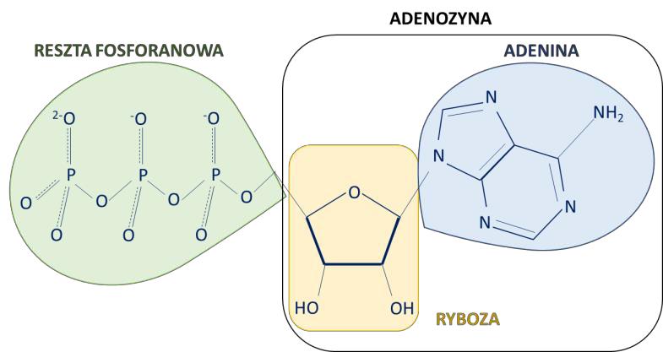

Ryc. 1. Budowa trifosforanu adenozyny (na podstawie [2]).
Adenozyna jest wykrywana w formie wolnej zarówno we wnętrzu komórek, jak i w środowisku zewnątrzkomórkowym.
    - Drogi syntezy adenozyny

Adenozyna, podobnie jak pozostałe puryny, może być syntetyzowana de novo lub z wolnych zasad azotowych (szlak rezerwowy, ang. salvage pathway) [2].
Szlak syntezy de novo polega na dołączaniu kolejnych elementów puryn do szkieletu zbudowanego z pierścienia pentozy. Jest to wysoce energochłonny proces, w który zaangażowanych jest sześć enzymów na pierwszym etapie i kolejne cztery w fazie końcowej. Część z tych enzymów tworzy strukturę zwaną purynosomami, zlokalizowaną w pobliżu mitochondrium [3]. W szlaku syntezy de novo cząsteczki ATP wykorzystywane są jako źródło grup fosforanowych, zaś glutamina, glicyna i asparaginian stanowią źródło grupy aminowej. Kluczową reakcją jest podstawienie pirofosforanu w 5’-fosforybozylo-1-pirofosforanie (PRPP) grupą aminową, powstałą w wyniku hydrolizy glutaminy (Ryc. 2). Obie reakcje katalizowane są przez ten sam enzym
- fosforybozyloamidotransferazę glutaminową [4]. Kolejne etapy biosyntezy puryn polegają na fosforylacji grupy karbonylowej, aktywacji tlenu, a następnie wymianie grupy fosforanowej na grupę aminową i przyłączaniu kolejnych elementów do szkieletu rybonukleotydu. Istotnym momentem jest cyklizacja rybonukleotydu formyloglicynoamidynowego i utworzenie pierścienia imidazolowego. Cząsteczka ulega jeszcze kilku rearanżacjom na drodze fosforylacji, eliminacji, następnej cyklizacji oraz dehydratacji. Finalnym produktem jest inozyno-5’-monofosforan (IMP), który po przyłączeniu asparaginianu i usunięciu fumaranu tworzy AMP [5].
Szlak rezerwowy syntezy adenozyny polega na wykorzystaniu zasad azotowych, np. po rozpadzie kwasów nukleinowych, do odtwarzania nukleotydów (Ryc. 2). Adenina może zostać przyłączona do PRPP tworząc AMP w reakcji katalizowanej przez fosforybozylotransferazę adeninową [2].
Adenozyna może również powstawać na szlaku transmetylacji z udziałem S-adenozylo- metioniny (SAM; Ryc. 2). SAM jest jednym z głównych donorów grupy metylowej, która dzięki metylotransferazom może zostać przeniesiona na wiele różnych substratów, prowadząc do powstania S-adenozylo-homocysteiny (SAH). [6]. Ulega ona następnie hydrolizie do homocysteiny i adenozyny [7].
Zewnątrzkomórkowa adenozyna jest głównie produktem katabolizmu fosforanów adenozyny, w który zaangażowane są związane z błoną komórkową ektonukleotydazy CD39 i CD73 [8]. Fosfohydrolaza-1 trifosforanu ektonukleozydu (CD39, ENTPD1) katalizuje reakcję odłączenia grupy fosforanowej z ATP, prowadząc do powstania ADP, a następnie AMP (Ryc. 2). Ta ostatnia cząsteczka jest z kolei substratem dla innego enzymu: ekto-5’-nukleotydazy (5’-NT, CD73) związanej z zewnętrzną częścią błony
komórkowej za pomocą kotwicy glikozylofosfatydyloinozytolowej (GPI) [9]. Odłączenie reszty fosforanowej skutkuje krótkotrwałym zwiększeniem zewnątrzkomórkowego stężenia adenozyny. CD73 może również występować w formie wolnej po odcięciu kotwicy GPI [10,11] oraz może wchodzić w skład egzosomów wydzielanych przez komórki [12].
Alternatywnym do ATP źródłem zewnątrzkomórkowej adenozyny jest dinukleotyd nikotynoamidoadeninowy (NAD) [13]. W szlaku degradacji NAD biorą udział dwa inne ektoenzymy – CD38 (hydrolaza ADP-rybozy) i CD203 (pirofosfataza/fosfodiesteraza ektonukleotydów) oraz CD73 (Ryc. 2). Zewnątrzkomórkowy NAD jest substratem enzymu CD38 w reakcji prowadzącej do powstania nikotyny i ADP-rybozy (ADPR). ADPR z kolei jest hydrolizowane przez CD203, w wyniku czego powstaje AMP i ryboza. W tym miejscu szlak łączy się z powyżej opisanym, gdyż AMP jest substratem dla CD73 [14]. Kolejne niekanoniczne szlaki produkcji zewnątrzkomórkowej adenozyny tworzą hydrolizujące AMP: a) kwaśna fosfataza sterczowa (PAP – ang. prostatic acid phosphatase) oraz b) fosfataza alkaliczna (ALP – ang. alkaline phosphatase), których zwiększony poziom jest czynnikiem prognostycznym dla wielu nowotworów [15].
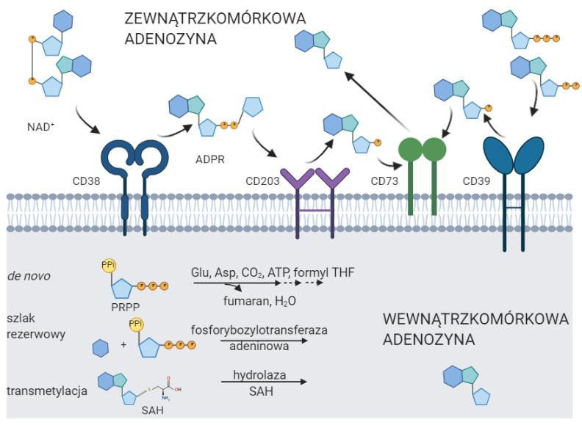
Ryc. 2. Źródła wewnątrzkomórkowej i zewnątrzkomórkowej adenozyny. Opis w tekście podrozdziału 4.1.2. ADPR- ADP ryboza, CD38 – hydrolaza ADP-rybozy, CD39 - fosfohydrolaza-1 trifosforanu ektonukleozydu, CD73- ekto-5’- nukleotydaza, CD203- pirofosfataza/fosfodiesteraza ektonukleotydów, NAD+ - dinukleotyd nikotynoamidoadeninowy THF – PRPP 5’-fosforybozylo-1-
pirofosforan,– SAH - S-adenozylo-homocysteina. Schemat stworzony przy użyciu programu BioRender.com.
    - Metabolizm i transport adenozyny

Zewnątrzkomórkowa adenozyna ma stosunkowo krótki okres półtrwania [16], w czasie którego może podlegać deaminacji do inozyny, zostać przetransportowana do wnętrza komórki lub oddziaływać z jednym z receptorów adenozynowych [17]. Deaminaza adenozynowa (ADA – ang. adenosine deaminase) jest rozpuszczalnym białkiem wewnątrzkomórkowym, które po utworzeniu kompleksu z białkiem CD26 (ang. adenosine deaminase complexing protein 2), jest obecne po zewnętrznej stronie błony [18]. Zarówno inozyna, będąca produktem reakcji katalizowanej przez ADA, jak i sama adenozyna są transportowane przez błonę z udziałem transporterów nukleozydowych ENT i CNT [13]. Pierwszy z nich – ENT (ang. equilibrative nucleoside transporter) – biernie transportuje adenozynę zgodnie z gradientem stężeń w obu kierunkach, zaś drugi
- CNT (ang. concentrative nucleoside transporter) – aktywnie przenosi nukleozydy tylko do wnętrza komórki wraz z jonami Na+ [19]. Oddziaływanie adenozyny z jednym z jej czterech typów receptorów zostanie szczegółowo omówione w podrozdziale 4.2.3.
Wewnątrzkomórkowa adenozyna może być substratem dla deaminazy adenozynowej, kinazy adenozynowej (AK – ang. adenosine kinase) oraz hydrolazy SAH [20]. ADA zmniejsza wewnątrzkomórkową pulę adenozyny poprzez jej przekształcenie do inozyny [21]. Istotność tej reakcji potwierdza zarówno zwiększenie poziomu ADA skutkujące anemią hemolityczną [22] jak i niedobór tego enzymu powodujący jeden z ciężkich złożonych niedoborów odporności (ADA-SCID – ang. severe combined immunodeficiency). Chorzy cierpiący na ADA-SCID mają nawracające infekcje wskutek limfopenii i ciężko upośledzonego układu odporności wrodzonej i nabytej [23]. Biorąc pod uwagę powinowactwo obu enzymów, to głównie kinaza adenozynowa reguluje stężenie adenozyny wewnątrz komórki w wyniku reakcji fosforylacji adenozyny do AMP [24]. Brak genu kodującego AK przyczynia się do wczesnej śmiertelności urodzeniowej myszy [25]. Z kolei hydrolaza SAH katalizuje odwracalną reakcję, której substratem jest oprócz adenozyny L-homocysteina, a produktem S-adenozylohomocysteina [26].
    - Akumulacja adenozyny w mikrośrodowisku nowotworowym

Miejsce, w którym tworzy się nowotwór wraz z przylegającymi strukturami, nazywamy mikrośrodowiskiem guza (TME - ang. tumor microenvironment) [27]. Już w latach 50- tych XX wieku stwierdzono, że guzy lite charakteryzują się nierównomiernym stężeniem
tlenu, a w ich rdzeniu panują warunki hipoksji [28]. Jednym z wielu następstw niedoboru tlenu jest akumulacja zewnątrzkomórkowego ATP na skutek m.in. wzmożonej śmiertelności komórek pozbawionych dostępu do substancji odżywczych [29]. Hipoksja, poprzez indukcję czynnika transkrypcyjnego HIF-1α (ang. hypoxia inducible factor 1α), powoduje również zwiększoną ekspresję genów ENTPD1 i NT5E, kodujących odpowiednio białka CD39 i CD73, co bezpośrednio wpływa na szybsze metabolizowanie ATP do adenozyny [30, 31]. Ponadto, obniżone stężenie tlenu znacząco zmniejsza aktywność enzymatyczną kinazy adenozynowej, spowalniając tym samym fosforylację adenozyny do AMP [32] i finalnie zwiększając jej stężenie w TME. W warunkach fizjologicznych stężenie adenozyny we krwi wynosić może maksymalnie do ok. 0,1
µg/ml (ok. 300 nM) [33, 34], przy czym jest ono bardzo krótkotrwałe, bo okres połowicznego rozpadu adenozyny w krwi wynosi około 10 sekund [16]. W warunkach patologicznych, takich jak hipoksyjne mikrośrodowisko guza, stężenie adenozyny może wielokrotnie wzrastać osiągając wartości 10 – 100 µM [35, 36].
Wykazano, że powstanie środowiska ubogiego w tlen sprzyja rozwojowi procesu nowotworzenia, co zainicjowało w latach 80-tych XX wieku próby antynowotworowych terapii wysokim stężeniem tlenu [37]. Hatfield i współpracownicy potwierdzili skuteczność wdychania przez pacjentów 60% tlenu w redukcji hipoksji wewnątrz guza, obniżeniu poziomu HIF-1α i lokalnego stężenia adenozyny oraz w zwiększeniu poziomu kompleksów MHC-I (ang. major histocompatibility complex, główny układ zgodności tkankowej) na powierzchni komórek [38]. Wykazano również znacząca inhibicję wzrostu guza w mysim modelu czerniaka wraz ze zwiększoną przeżywalnością myszy oraz zmniejszoną metastazę raka piersi [39]. Istnieją jednak ograniczenia tej metody: a) tlen musi być podawany przez całą dobę aby uzyskać najlepsze efekty, b) długotrwała terapia tlenowa jest niekorzystna dla chorych z przewlekłym stanem zapalnym [39]. U pacjentów chorych na zespół ostrej niewydolności oddechowej ARDS (ang. acute respiratory distress syndrome) zaobserwowano poważne skutki uboczne związane z obniżeniem lokalnego stężenia adenozyny prowadzącego do zintensyfikowania stanu zapalnego [40].
  - Receptory adenozynowe

    - Klasyfikacja receptorów adenozynowych

Klasyfikacja receptorów adenozynowych jest ściśle regulowana przez Międzynarodową Unię Farmakologii (IUPHAR – ang. International Union of Basic and Clinical
Pharmacology) [41]. Wyróżnia się 4 receptory adenozynowe: A1, A2A, A2B oraz A3. Są to receptory sprzężone z białkami G (GPCR – ang. G-protein coupled receptors) klasy
- Receptory GPCR, inaczej zwane metabotropowymi, odbierają bodźce zewnętrzne związane ze zmysłami w postaci światła, smaku, węchu lub związane z przekazywaniem sygnału między komórkami w postaci małych cząsteczek, peptydów i białek [42].
    - Budowa receptorów typu GPCR

Receptory GPCR nazywane również receptorami „7TM” (ang. 7 transmembrane helix, receptory o 7 helisach transbłonowych) stanowią największą klasę białek błonowych w ludzkim proteomie [41]. Mają charakterystyczną strukturę -7TM- na którą składają się 3 pętle zewnątrzkomórkowe i 3 pętle wewnątrzkomórkowe połączone ze sobą przez 7 domen transbłonowych. N-koniec białka znajduje się po zewnętrznej stronie błony komórkowej, zaś C-koniec białka po stronie wnętrza komórki.
    - Aktywacja receptora

Wiele receptorów z rodziny 7TM jest aktywowana już w stanie podstawowym, co może być dodatkowo zmodyfikowane w wyniku związania liganda. W zależności od jego typu aktywacja receptora może zostać maksymalnie zwiększona (agonista), częściowo zwiększona (niepełny agonista) lub zmniejszona (odwrotny agonista) [43]. Aktywacja receptora GPCR wiąże się ze zmianami konformacyjnymi po stronie zewnątrzkomórkowej, co wywołuje również przemieszczenia w obrębie domen transbłonowych i rearanżację domeny cytoplazmatycznej. W konsekwencji reorganizacji struktury przestrzennej, po wewnątrzkomórkowej stronie błony wyeksponowana zostaje kieszeń wiążąca, do której dołącza się kompleks trimerycznych białek G i innych białek regulujących odpowiedź receptora [44]. W rzeczywistości receptory 7TM występują w różnych konformacjach i stanach aktywacyjnych, a związanie liganda stabilizuje receptor w danej przestrzennej strukturze [45].
Trimeryczne białka G

Niezbędnym strukturalnym i funkcjonalnym elementem receptorów typu GPCR są heterotrimeryczne białka G. Składają się z trzech podjednostek: Gα, Gβ i Gγ, przy czym podjednostki Gα mogą należeć do jednej z czterech grup: Gs, Gi/o, Gq/11 lub G12/13 [46]. Podjednostki Gα i Gγ są zakotwiczone w błonie komórkowej dzięki lipidom. Białka G mają zdolność do wymiany nukleotydów guaninowych GDP (guanozyno -5’– difosforan)
→ GTP (guanozyno -5’– trifosforan) przez co nazywane są „przełącznikami molekularnymi” [47]. W stanie podstawowym (przy braku stymulacji) podjednostka Gα jest połączona z GDP i tworzy trimer z dimerem podjednostek Gβγ [48]. Aktywacja receptora, następująca głównie po związaniu liganda, powoduje aktywację białka G, zmianę powinowactwa Gα do GDP i wymianę nukleotydu na GTP, oddysocjowanie podjednostki Gα z kompleksu i uruchomienie kaskady sygnałowej [44]. Podjednostka Gα może oddziaływać między innymi z cyklazą adenylową, fosfolipazą C i małymi białkami G [49]. Dimer Gβγ również pełni funkcję efektorową i wchodzi w interakcję z kanałami jonowymi, kinazami GPCR (GRK – ang. G-protein-coupled receptor kinase), kinazą fosfatydyloinozytolu (PI3K -ang. phosphoinositide 3 kinase) i kinazami MAP (MAPK – ang. mitogen-activated protein kinases) [50]. Podjednostka Gα i cząsteczka Gβγ przemieszczają się niezależnie od siebie w obrębie błony komórkowej do czasu inaktywacji Gα wywołanej hydrolizą GTP, dzięki jej aktywności GTPazowej. Następnie trimer białka G zostaje zrekonstruowany, a cały układ odnawia gotowość do przekazywania nowego sygnału [47].
Szlak przekazu sygnału po aktywacji receptorów GPCR

Konsekwencją aktywacji receptorów metabotropowych jest aktywacja podjednostki Gα i kompleksu Gβγ, które oddziałując ze swoimi białkami docelowymi regulują produkcję wtórnych przekaźników i działanie kanałów jonowych. Podjednostka Gα może stymulować (typ Gs) lub hamować (typ Gi) cyklazę adenylową i fosfolipazę C [51]. Te dwa enzymy błonowe są związane z różnymi szlakami sygnalizacji wewnątrzkomórkowej (Ryc. 3).
  - Szlaki kinazy białkowej A (PKA)

Stymulacja cyklazy adenylowej przez białko Gαs skutkuje intensywną syntezą i wyrzutem wewnątrzkomórkowego cAMP, który łączy się z podjednostkami kinazy białkowej A (PKA – ang. protein kinase A). Zbudowana jest ona z dwóch jednostek regulatorowych
- i dwóch jednostek katalitycznych (C) [52]. Dopiero związanie czterech cząsteczek cAMP pozwala na uwolnienie jednostek katalitycznych i fosforylację białek docelowych [53]. Transdukcja sygnału po aktywacji receptora GPCR zachodzi stosunkowo szybko. Wewnątrzkomórkowy poziom cyklicznego AMP zmienia się kilkukrotnie w ciągu sekund. Jednostka C oddysocjowuje w ciągu 2 minut po stymulacji receptora i poza aktywnością katalityczną w cytozolu może również przemieszczać się do jądra
komórkowego by fosforylować znajdujące się w nim czynniki trankrypcyjne [54]. Translokacja jądrowa zaczyna się w około 3 do 5 minut po stymulacji, osiąga maksimum po około 30 minutach, a do stanu początkowego kompleks powraca w około 50 minut po stymulacji [55]. Białkiem docelowym kinazy białkowej A w jądrze komórkowym jest przede wszystkim czynnik transkrypcyjny CREB ( ang. cAMP response element binding protein) [56]. Czynnikami regulującymi szlak sygnałowy związany z kinazą białkową A są białka AKAP (ang. A-kinase anchoring proteins). Ich funkcją jest zakotwiczenie PKA i zbliżenie jej do białek docelowych lub cyklazy adenylowej, co zwiększa efektywność aktywacji ścieżki [57]. cAMP może również wiązać się z białkiem Epac (ang. exchange protein directly activated by cAMP) i przez to regulować odpowiedź komórkową w sposób niezależny od kinazy białkowej A [58, 59] lub zostać substratem dla fosfodiesteraz, które degradują cykliczne AMP do AMP negatywnie regulując ścieżkę.
  - Szlak fosfolipazy C

Aktywacja receptorów metabotropowych może również skutkować uruchomieniem kaskady sygnałowej związanej z fosfolipazą C [60]. Enzym ten, po aktywacji przez jednostkę Gαq, rozkłada fosfatydyloinozytol na związany z błoną diacyloglicerol (DAG
- ang. diacylglycerol) i 1,4,5-trifosforan inozytolu (IP3 -ang. inositol trisphosphate) uwalniany do cytozolu [47]. IP3 otwiera kanały wapniowe w retikulum endoplazmatycznym zwiększając stężenie Ca2+ w cytozolu, z kolei DAG oddziałuje z kinazą białkową C (PKC- ang. protein kinase C), która pod wpływem jonów wapnia ulega aktywacji [61]. Uwolnione przez IP3 jony Ca2+ są wiązane przez kalmodulinę tworząc specyficzny kompleks, który po dołączeniu do kinaz białkowych zależnych od Ca2+/kalmoduliny (kinazy CaMK – ang. calcium/calmodulin dependent kinase) powoduje ich aktywację i rozpoczyna fosforylację kolejnych białek docelowych [62]. Kinaza białkowa C fosforyluje czynnik CREB w pozycji Ser133, natomiast kinaza CaM w pozycji Ser142 [63, 64].
Czynnik transkrypcyjny CREB

Białko CREB zbudowane jest z dwóch głównych domen: N-końcowej transaktywacyjnej i C-końcowej w formie zamka leucynowego (bZIP- ang. basic leucine zipper). Domena transaktywacyjna składa się z dwóch mniejszych domen KID (ang. kinase inducible domain) i Q2 (ang. glycine rich domain), które stanowią element związany z odpowiedzią na stymulację cAMP [65]. Domena KID jest aktywowana fosforylacją przez PKA,
natomiast domena Q2 jest konstytutywnie aktywna i pełni rolę wzmacniacza transkrypcji [66]. W obrębie domeny bZIP dochodzi do dimeryzacji czynnika transkrypcyjnego oraz jego wiązania z DNA [67]. Białko to ma kilka potencjalnych miejsc fosforylacji, z czego najważniejsze stanowią seryny w pozycji: 111, 121, 133 i 142 (Ser111, Ser121, Ser133, Ser142), przy czym PKA fosforyluje CREB w pozycji Ser133 [68]. Jest to modyfikacja niezbędna do aktywności CREB jako czynnika transkrypcyjnego [69]. Co ciekawe, białko CREB tworzy dimery i wiąże się do DNA w formie nieufosforylowanej, natomiast fosforylacja w pozycji Ser133 wzmacnia wiązanie czynnika do elementów CRE (ang. cAMP response element) w obrębie promotorów genów regulowanych przez CREB [70]. Ponadto głównym efektem fosforylacji w tej pozycji (pCREB Ser133) jest dołączenie koaktywatorów transkrypcji, m.in. czynnika jądrowego CBP i p300 (ang. CREB binding protein, ang. histone acetyltransferase p300) [71]. Białka te poprzez aktywność acetylotransferaz histonów [72], a także funkcję strukturalną (ang. scaffold) umożliwiają interakcję z kompleksem polimerazy RNA II i zwiększają wydajność transkrypcji genów zależnych od CREB [73]. Fosforylacja CREB w innych pozycjach, na przykład Ser142 wywołana jonomycyną, zwiększającą stężenie jonów wapnia, nie powoduje dołączania się koaktywatorów transkrypcji i nie skutkuje ekspresją genów wczesnej odpowiedzi zależnych od CREB [74]. Fosforylacja CREB w pozycjach innych niż Ser133 nie tylko nie wywołuje transkrypcji genów, ale również blokuje interakcję pomiędzy CREB a CBP, co oznacza, że przy równoczesnym działaniu kilku bodźców np. PKA i kinaz CaMK, fosforylacja seryny 111, 121 i 142 jest negatywnym regulatorem ścieżki [75]. Ważnym elementem regulacji ekspresji genów jest tworzenie heterodimerów z innymi czynnikami transkrypcyjnymi z domeną zamka leucynowego: CREM (ang. cAMP response element modulator) i ATF-1 (ang. activating transcription factor-1) oraz konkurencja o miejsce wiązania do CRE z innymi czynnikami transkrypcyjnymi [76].
Geny zależne od CREB kodują białka biorące udział w podstawowych procesach komórkowych. Należą do nich między innymi czynniki transkrypcyjne, elementy szlaków metabolicznych i cyklu komórkowego [77]. Spośród 5000 genów, których ekspresję może regulować CREB, tylko 100 ulega ekspresji w wyniku zwiększenia stężenia wewnątrzkomórkowego cAMP. Jednym z czynników ograniczającym aktywność tego czynnika transkrypcyjnego jest brak kanonicznych sekwencji „TATA box” w obrębie promotorów tych genów, niezbędnych do efektywnej inicjacji transkrypcji [78], kolejnym może być aktywność fosfataz PP1 i PP2A, które hydrolizują
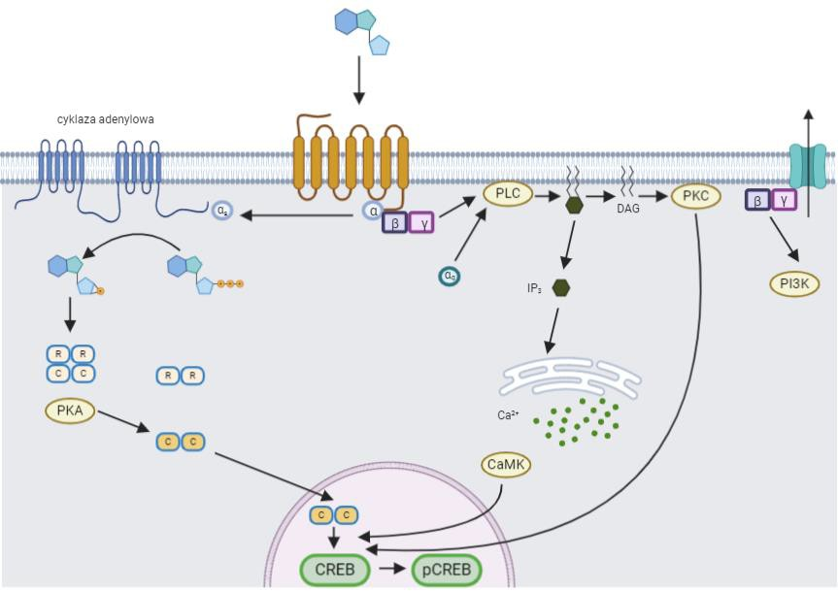
pCREB do CREB [79] oraz rozpad kompleksu pCREB-CBP/p300 [77]. Nie bez znaczenia jest również interakcja domeny Q2 z czynnikiem TAF4 (ang. TBP-associated


Ryc. 3. Szlak sygnałowy receptorów adenozynowych typu A2. Zewnątrzkomórkowa adenozyna oddziałując ze swoim receptorem na powierzchni komórki powoduje aktywację i rozpad trimerycznego białka G zasocjowanego z trzecią wewnętrzną pętlą i C-końcem receptora. Aktywowana podjednostka alfa
typu saktywuje cyklazę adenylową stymulując ją do produkcji cyklicznego AMP. Po związaniu
czterech cząsteczek cAMP kinaza białkowa A (PKA) translokuje do jądra, gdzie fosforyluje czynnik
(αs)
transkrypcyjny CREB (cAMP response element binding protein). Podjednostka alfa typu q oraz kompleks βγ aktywuje fosfolipazę C (PLC), katalizującą rozpad fosfatydyloinozytolu na diacyloglicerol (DAG) i trifosforan inozytolu (IP3). DAG aktywuje kinazę białkową C (PKC), która również fosforyluje
(αq)
czynniki CREB. otwiera kanały wapniowe w retikulum endoplazmatycznym aktywując kompleks kinazy białkowej zależnej od Ca2+/kalmoduliny. Kompleks βγ migrując w obrębie błony komórkowej reguluje niektóre kanały jonowe oraz kinazę fosfatydyloinozytolu (PI3K). Schemat opracowano na podstawie matryc szlaku kinazy białkowej A i kinazy białkowej C dostępnych w programie Biorender.com.
IP3
factor 4), wchodzącego w skład podstawowego czynnika transkrypcyjnego TFIID. Brak TAF4 na skutek wyciszenia genu lub jego zwiększonej translokacji do cytoplazmy uniemożliwia ekspresję CREB-zależnych genów po stymulacji cAMP [80,81]. Kolejną grupą białek regulującą aktywność transkrypcyjną pCREB Ser133 są cytoplazmatyczne białka CRTC (ang. cAMP-regulated transcriptional co-activators). Posiadają na N-końcu domenę wiążącą CREB, a w stanie spoczynkowym są fosforylowane, wiązane przez białka 14-3-3 i utrzymywane dzięki temu w cytoplazmie. W wyniku oddziaływania z cAMP i jonami wapnia, białka CRTC ulegają defosforylacji i translokacji do jądra, gdzie dołączają się do kompleksu pCREB Ser133-CBP/p300 i zwiększają jego wiązanie do promotora [64].
    - Typy receptorów adenozynowych

Jak wspomniano w podrozdziale 4.2.1 receptory adenozynowe należą do klasy receptorów zewnątrzkomórkowych sprzężonych z białkami G [82], do grupy receptorów purynergicznych typu 1 (P1) [83]. Wyróżnia się 4 typy receptorów dla adenozyny: A1, A2A, A2B oraz A3, kodowane odpowiednio przez geny ADORA1, ADORA2A, ADORA2B, ADORA3 u ludzi oraz Adora1, Adora2a, Adora2b, Adora3 u myszy [84, 85]. Receptory te można podzielić ze względu na ich budowę, ścieżki sygnałowe, w których biorą udział oraz ich powinowactwo do adenozyny. Wśród ludzkich receptorów dla adenozyny najkrótszą sekwencję aminokwasową ma receptor A3 (318 aminokwasów, aa), następnie receptor A1 (326 aa), A2B (332 aa), a najdłuższą receptor A2A, liczącą 412 aminokwasów (dane z bazy Uniprot, uniprot.org; dostęp na dzień 23.11.2020; Ryc. Uz. 1). Receptory A1 i A3 mają sekwencję identyczną w 49% podczas gdy receptory typu A2 wykazują 59% identyczności sekwencji [86]. Do niedawana jedyną znaną strukturą krystaliczną była struktura receptora A2A. Dopiero w 2017 roku grupa Cheng’a rozwiązała strukturę receptora A1 związanego z ligandem [87].
Receptory typu A1 i A3 są sprzężone z podjednostką Gα typu i, natomiast receptory typu A2 (A2A i A2B) są sprzężone z podjednostką typu Gαs [88]. Oprócz tego w niektórych tkankach może występować podjednostka Gαq (receptor A1, A2B i A3) lub podjednostka Gαolf (receptor A2A w mózgu) [89]. Budowa receptora, a właściwie rodzaj podjednostki Gα, determinuje jego dalszą kaskadę sygnałową. W przypadku receptorów połączonych z jednostką Gαs (A2A i A2B) dołączenie agonisty do receptora powoduje stymulację cyklazy adenylowej i szlaku sygnałowego cAMP→PKA→pCREB, co w sposób szczegółowy omówiono w podrozdziale 4.2.3 [90]. Receptory A1 i A3 najczęściej są połączone z podjednostką Gαi, która hamuję cyklazę adenylową, wobec czego szlak kinazy białkowej A nie zostaje uruchomiony. Jeśli białko G ma podjednostkę Gαq, wtedy transdukcja sygnału następuje według kaskady PLC→ DAG + IP3 → Ca2+ → PKC→ pCREB [91].
Receptory adenozynowe różnią się powinowactwem do adenozyny. Receptory A1, A2A i A3 uznaje się za receptory o wysokim powinowactwie (Kd wynosi odpowiednio 100, 310 i 290 nM) [92]. Ich aktywacja następuje przy niskich, fizjologicznych stężeniach naturalnego agonisty. Receptor A1 charakteryzuje się najniższą spośród nich wartością EC50 dla adenozyny [93]. Receptor A2B, którego EC50 wyznaczono początkowo na poziomie 24 µM, uznawany był za receptor o niskim powinowactwie do adenozyny [94].
Biorąc pod uwagę zakres stężenia agonisty w tkankach prawidłowych (maksymalnie do 1 µM), uważano że receptor ten ma marginalne znaczenie, nawet w przypadku procesów prowadzących do akumulacji zewnątrzkomórkowej adenozyny, takich jak nowotworzenie [95]. Obecnie pojawiają się doniesienia podające znacznie niższą wartość parametru EC50 dla adenozyny działającej na receptor A2B [96].
    - Profil ekspresji receptorów adenozynowych w ludzkich tkankach

Receptory adenozynowe są obecne w większości tkanek ludzkiego organizmu. Zazwyczaj w obrębie jednej struktury czy organu występuje kilka typów receptorów dla adenozyny (Ryc. 4). Na podstawie danych literaturowych i zasobów bazy danych The Human Protein Atlas (proteinaltas.org; dostęp na dzień 23.11.2020), można stwierdzić że głównym miejscem występowania receptora A1 jest mózg i układ nerwowy [97]. Na drugim miejscu plasują się jądra, gruczoły przytarczyczne, trzustka i mięsień sercowy. Receptor A2A występuje w największej ilości w grasicy, zwojach podstawnych i szpiku kostnym. Niewiele mniejszą gęstością receptora na powierzchni cechują się białe krwinki: limfocyty, granulocyty i monocyty [98, 99]. Ekspresja genu ADORA2B w wielu tkankach i organach na podobnym poziomie sugeruje, że białko A2B jest rozdystrybuowane w całym organizmie. Występuje w dużej ilości w układzie pokarmowym, na powierzchni granulocytów i komórek dendrytycznych, w siatkówce, na powierzchni komórek skóry i w obrębie układu nerwowego [100, 101]. Według bazy Human Protein Atlas transkrypt ADORA3 jest wysoko ekspresjonowany w granulocytach. Na drugim miejscu, z dużo mniejszym poziomem ekspresji plasuje się układ nerwowy i nadnercze.
Przedstawione powyżej dane dotyczą profilu receptorów na powierzchni komórek prawidłowych. W przypadku komórek nowotworowych bardzo często dochodzi do zwiększonej ekspresji genu kodującego receptor A2B. Jest to między innymi związane z jego bezpośrednią regulacją przez HIF-1α [102]. W konsekwencji wysoki poziom białka A2B jest markerem negatywnie skorelowanym z przeżywalnością w przypadku potrójnie negatywnego raka piersi (TNBC – ang. triple- negative breast cancer), ostrej białaczki szpikowej (AML – ang. acute myeloid leukemia) i szpiczaka mnogiego (ang. multiple myeloma) [99, 103]. Receptor A2B przyczynia się ro rozwoju guza i jego przerzutowania
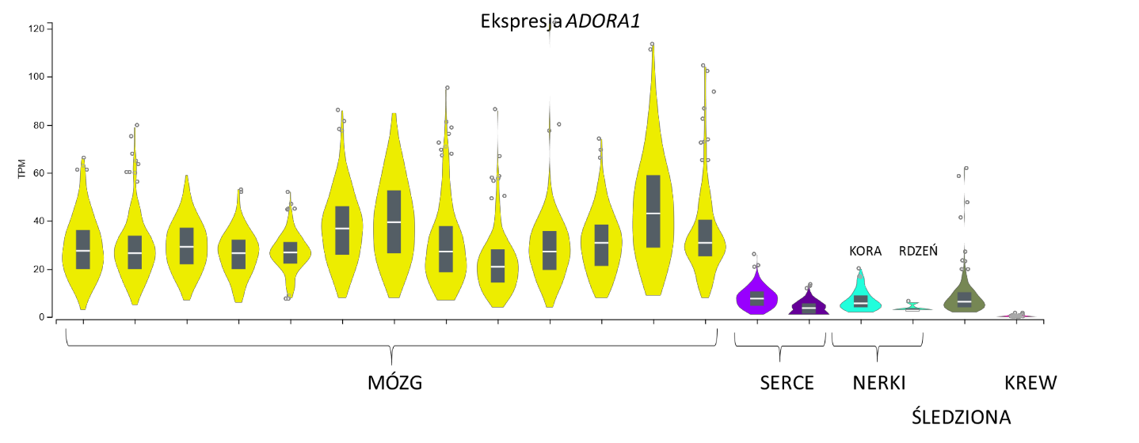
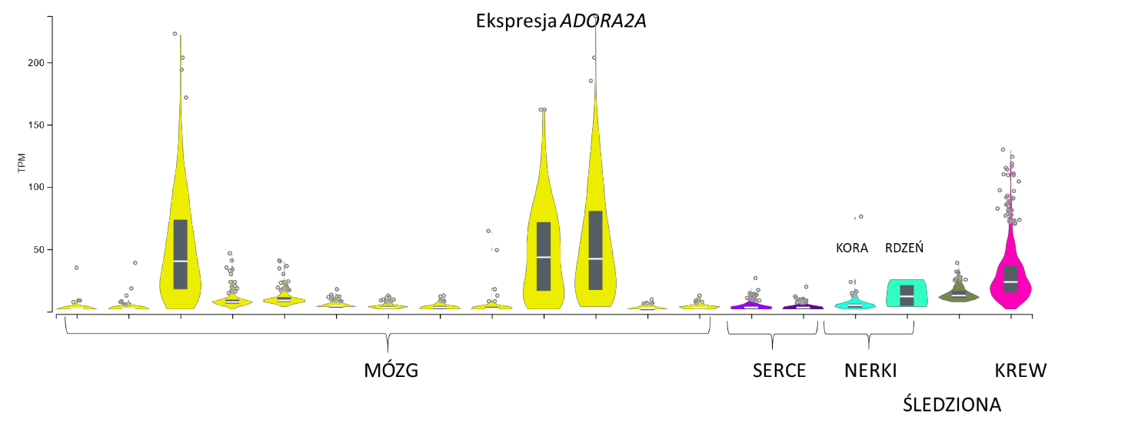
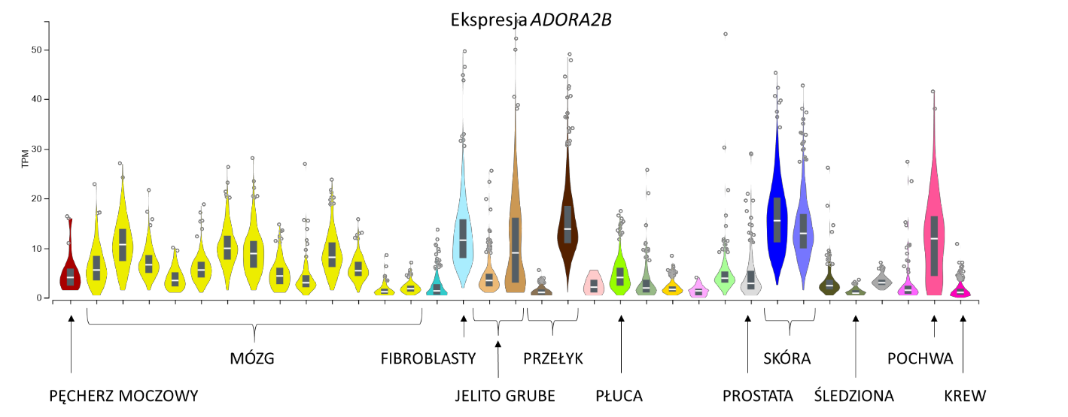
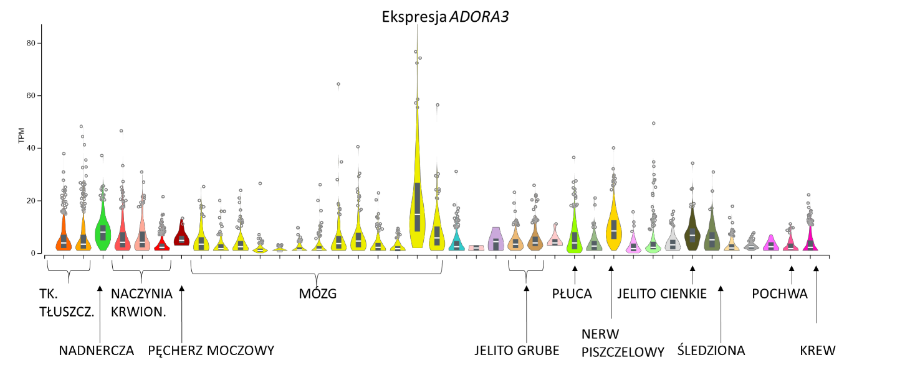
poprzez indukcję proliferacji komórek nowotoworych, angiogenezy oraz szlaku przejścia epitelialno-mezenchymalnego (EMT – ang. epithelial–mesenchymal transition) [104].
Ryc. 4. Poziom mRNA genów kodujących receptory adenozynowe typu A1, A2A, A2B i A3 – odpowiednio ADORA1, ADORA2A, ADORA2B i ADORA3 w ludzkich tkankach. Na wykresie pominięto tkanki o najniżej ekspresji danego genu i dane struktury w obrębie jednej tkanki lub narządu zebrano pod nazwą główną, np. mózg. Wykresy wygenerowano w bazie danych gtexportal.org. TPM – trancripts per milion – poziom transkryptu określony przez znormalizowanie ilości odczytów zmapowanych dla danego transkryptu do jego długości.

    - Regulacja receptorów adenozynowych

Poza szybką i intensywną aktywacją szlaku sygnałowego receptorów 7TM równie ważna jest ich regulacja [105]. Receptory typu GPCR podlegają procesom: fosforylacji, desensytyzacji, internalizacji, degradacji, defosforylacji i odnawiania (recyclingu) [106]. Proces desensytyzacji receptora, czyli utraty wrażliwości na ligand, rozpoczyna się od fosforylacji seryny lub treoniny w obrębie trzeciej pętli wewnątrzkomórkowej lub C- końca białka (Ryc. 5). Reakcja katalizowana przez GRK prowadzi do odłączenia białka G, terminacji transdukcji sygnału i desensytyzacji homologicznej [107]. Konsekwencją fosforylacji receptora jest jego asocjacja z β-arestynami [108]. Następnie kompleks jest internalizowany na drodze klatryno-zależnej endocytozy co może prowadzić zarówno do degradacji białka w lizosomie jak i do odnowienia puli receptora na powierzchni komórki [109]. Desensytyzacja heterologiczna jest niezależna od związania ligandu i polega na fosforylacji receptora przez kinazę, na przykład PKA, która może być aktywowana zarówno w wyniku aktywacji danego receptora lub innego GPCR, dając ten sam efekt co desensytyzacja homologiczna [110]. Jest to proces fizjologiczny mający na celu ograniczenie przesyłania sygnału oraz odnowienie puli wewnątrzkomórkowych białek docelowych, przekaźników i białek G w celu ponownego przekazania bodźca. Zależy on od czasu ekspozycji na ligand oraz jego stężenia [111]. Β-arestyny, poza indukcją internalizacji, stanowią także punkt przyłączenia dla kinaz MAP, co powoduje, że nawet w trakcie internalizacji sygnał ulega transdukcji, jednak z udziałem innej ścieżki [112]. Wykazano ponadto, że jeszcze w obrębie endosomu receptory GPCR mogą być nadal aktywne. Losy receptora zależą od jego powinowactwa do β-arestyny i równowagi pomiędzy ligazami ubikwityny i deubikwitynazami [113].
Ponadto receptory sprzężone z białkami G mogą tworzyć homo i heterodimery [114]. Receptory A2A mogą tworzyć heterodimery zarówno z innymi receptorami typu 7TM, na przykład z receptorami dopaminy typu D2 [115] oraz z receptorem adenozynowym typu A2B [116].
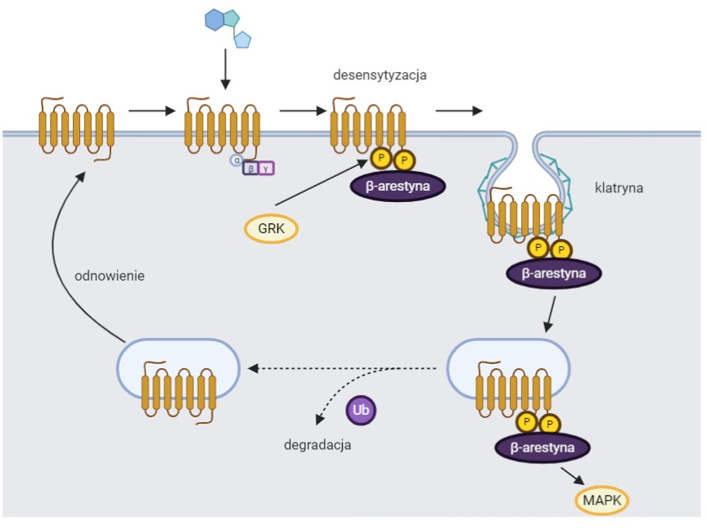
Ryc. 5. Regulacja i cykl życia receptora metabotropowego. Po związaniu liganda, aktywacji receptora i odłączeniu trimerycznego białka G, trzecia wewnątrzkomórkowa pętla i C- koniec białka są fosforylowane przez kinazy receptora sprzężonego z białkami G (GRK). Skutkuje to desensytyzacją receptora czyli utratą wrażliwości na ligand oraz rekrutacją β-arestyny. Utworzony kompleks jest internalizowany na drodze zależnej od klatryny. W obrębie endosomu kompleks może oddziaływać z białkami różnych szlaków sygnałowych, m.in. z kinazami aktywowanymi mitogenami (MAPK). Dalsze losy receptora zależą od jego ubikwitynacji. Po przyłączeniu ubikwityny receptor kierowany jest na szlak degradacji. Receptor może też powrócić na powierzchnię błony komórkowej, gdzie po ponownym połączeniu z białkiem G odnowi pulę aktywnych receptorów. Schemat opracowano na podstawie [105] w programie BioRender.com.

    - Rola adenozyny w organizmie człowieka

Wewnątrzkomórkowa adenozyna jest podstawową jednostką budulcową kwasów nukleinowych i głównego nośnika energii w komórce - ATP. Poza tą fundamentalną strukturalną funkcją, nukleozyd ten bierze udział w reakcjach szlaku metioniny (ang. metionine salvage pathway). S-adenozylometionina (SAM) jest jednym z prekursorów wewnątrzkomórkowej adenozyny [117]. Stanowi również kluczowy element szklaku metabolizmu metioniny i źródło grupy metylowej, wykorzystywanej między innymi do metylacji histonów [118] i samej adenozyny. Adenozyna wchodząca w skład kwasów nukleinowych może podlegać różnym modyfikacjom. Jedną z najczęściej występujących zmian post-transkrypcyjnych zachodzących w RNA jest metylacja w pozycji N6 i
utworzenie N6‐methyloadenozyny (m6Az) [119]. N6-metyloadenozyna wpływa na wiele procesów związanych z metabolizmem RNA (splicing, eksport, stabilność, translacja), a przez to reguluje podstawowe procesy komórkowe tj. różnicowanie, proliferacja czy nowotworzenie [120].
Zewnątrzkomórkowa adenozyna odgrywa rolę przekaźnika biorącego udział w licznych procesach zachodzących w ludzkim organizmie. Pierwsza praca eksperymentalna dotycząca funkcji adenozyny jest datowana na 1929 rok, kiedy to Drury i Szent-Gyorgyi opisali zakłócenia, a następnie spowolnienie akcji serca po dożylnym podaniu kawii domowej ekstraktu z mięśnia sercowego wołu [121]. Autorzy opisali substancję aktywną jako związek adeninowy, który po późniejszych odkryciach dotyczących wpływu adenozyny na rytm serca [122], z wysokim prawdopodobieństwem był właśnie adenozyną. Ma ona wpływ na wiele innych procesów fizjologicznych, m.in.: sen [123], odczuwanie bólu [124], funkcję nerek [125], regulację pracy jelit [126] czy osteogenezę [127].
Układ krwionośny

Dopiero 60 lat po wyżej wymienionym odkryciu szczegółowo scharakteryzowano aktywność adenozyny w układzie krwionośnym. Wykazano jej silny negatywny efekt chronotropowy i dromotropowy, powodujący zmniejszenie częstości skurczów mięśnia sercowego oraz szybkości przewodzenia w mięśniu sercowym [128]. Są one związane z aktywacją receptora A1 obficie występującego na powierzchni komórek serca. Zastrzyki z adenozyny podaje się pacjentom kardiologicznym z częstoskurczem napadowym lub w celu uzyskania maksymalnego przekrwienia wieńcowego (ang. maximal coronoary hyperemia) wykorzystując również jej wazodylatacyjne działanie [129]. Drugie zastosowanie ma związek z aktywacją receptora A2A skutkującą rozkurczem mięśni naczyń krwionośnych i zwiększeniem napływu krwi do serca [130].
Układ nerwowy

Adenozyna pełni istotne funkcje w układzie nerwowym przede wszystkim ze względu na powszechne występowanie receptorów adenozynowych w jego strukturach. Jest ważnym neuromodulatorem wpływającym nie tylko na sen, ale również na aktywność neuronów i ich metabolizm [131]. Podawanie adenozyny ma efekt nasenny zarówno przez hamowanie neuronów aktywujących (receptor A1) [132] jak i pobudzanie neuronów promujących sen (ang. sleep-active neurons; receptor A2A) [133]. Popularnym,
aczkolwiek wysoce niespecyficznym inhibitorem tego procesu, jest kofeina, znana ze swych właściwości pobudzających [134].
Receptory adenozynowe A1 i A2A są zlokalizowane w różnych strukturach w mózgu, takich jak kresomózgowie i móżdżek oraz na powierzchni komórek glejowych [135]. Dodatkowo receptor A1 występuje w hipokampie, korze mózgowej, rdzeniu kręgowym i zakończeniach nerwowych autonomicznego układu nerwowego [90]. Podobnie jak w przypadku układu krążenia, efekt działania adenozyny jest związany z jej oddziaływaniem z danym typem receptora i uruchomieniem kanonicznej ścieżki sygnałowej, jak również zmiany gospodarki jonowej (Ca2+, K+) istotnej w obu układach w związku z przewodnictwem nerwowym [136]. Stwierdzono również, że kofeina hamuje działanie przeciwbólowe opioidów, niesteroidowych leków przeciwzapalnych i innych substancji wykorzystywanych jako analgetyki [137]. Agoniści receptora A1 byli wykorzystywani w leczeniu bólu przewlekłego, w tym bólu stawów oraz bólu neuropatycznego [138]. Skuteczność w zwalczaniu bólu neuropatycznego wykazano w szczurzym modelu uszkodzonego nerwu rdzeniowego [139]. Związki oddziaływujące z receptorem A2A wykorzystywano w celu leczenia choroby Alzheimer’a i Parkinson’a oraz innych schorzeń ośrodkowego układu nerwowego [89, 140]. Oprócz wyżej wymienionych w układzie nerwowym występuje receptor A3, którego agoniści są wykorzystywani w walce z przewlekłym bólem [141]. Zastosowanie selektywnego agonisty receptorów A3 umożliwia uniknięcie efektów niepożądanych związanych z układem krążenia. Duża skuteczność takiego leczenia stanowi atrakcyjną i bezpieczną alternatywę dla substancji psychoaktywnych stosowanych w takich przypadkach [137].
Układ moczowy

Dominującym typem receptora adenozynowego w nerkach jest receptor A1, zaś A2A występuje z nieco mniejszą częstotliwością, a A2B, podobnie jak we wcześniej wymienionych tkankach, prawie wcale [142]. Poprzez wyciszenie genów kodujących receptor A1 i białko CD39, wykazano że zewnątrzkomórkowa adenozyna pełni kluczową rolę w cewkowo- kłębuszkowym sprzężeniu zwrotnym (ang. tubuloglomerular feedback) [143]. Aktywacja receptorów A1 skutkuje nie tylko wzrostem wewnątrzkomórkowego stężenia jonów wapniowych, ale także wydzielaniem reniny. Pomimo powszechnie występującego rozszerzania naczyń krwionośnych pod wpływem adenozyny, w przypadku tętniczek doprowadzających nerek i śledziony efekt jest odwrotny [144]. Z
kolei receptor A2A występuje głównie w rdzeniu nerek, który jest wyjątkowo narażony na uszkodzenie wskutek hipoksji. Aktywacja receptora A1 i A2A w tym obszarze, ściśle powiązana z poziomem jonów Na+, powoduje zwiększenie przepływu krwi przez rdzeń, a tym samym zmniejszenie zagrożenia niedokrwiennym zespołem poreperfuzyjnym (ang. ischemia reperfusion injury) [145].
Układ kostny

Adenozyna odgrywa swoją rolę również w układzie kostnym, gdzie wpływa na różnicowanie osteoklastów [146] w zależności od stężenia promując osteoklastogenezę (receptor A1) lub hamując ten proces przy równoczesnej indukcji produkcji cytokin przeciwzapalnych (receptor A2A) [147]. Istnieje wiele doniesień wskazujących na znaczącą rolę receptora A2A i A3 w reumatoidalnym zapaleniu stawów. Metotreksat, stosowany powszechnie w leczeniu tego schorzenia, wykazuje swoje przeciwzapalne działanie dzięki uwalnianiu adenozyny z komórek [148] i jej oddziaływaniu z obecnymi w błonie maziowej limfocytami T poprzez receptor A2A [149].
Układ oddechowy

W przypadku układu oddechowego adenozyna z jednej strony chroni płuca przed uszkodzeniem, z drugiej powoduje obkurczenie oskrzeli towarzyszące astmie. W biopsjach oskrzeli astmatyków stwierdzono zwiększoną ekspresję receptora A1 [150], co tłumaczy brak obkurczenia oskrzeli u zdrowych ochotników po podaniu wziewnej adenozyny [151]. W 2019 roku wybuchła światowa pandemia COVID19 (ang. coronavirus disease 19), zakaźnej choroby wywołanej wirusem SARS-CoV-2, objawiającej się przede wszystkim trudnościami z oddychaniem [152]. W ekstremalnych przypadkach dochodzi do rozwinięcia zespołu ciężkiej niewydolności oddechowej (ang. acute-respiratory-distress-syndrome) [153]. U około 20% chorych na COVID-19 stwierdzono śródmiąższowe zapalenie płuc, które może doprowadzić do trwałego ich uszkodzenia [154]. Standardową procedurą u pacjentów z zaburzeniami oddychania jest dostarczanie tlenu, jednak w przypadku rozwiniętego ostrego stanu zapalnego, często wiąże się to z poważnymi skutkami ubocznymi [155]. Mechanizm wspomniany w rozdziale 4.1.4, wiąże się ze zmniejszaniem stężenia adenozyny w płucach, przez co procesy zapalne zostają zintensyfikowane. Badania przedkliniczne sugerowały, że zastrzyk z agonisty A2A kompensuje negatywne skutki podawania tlenu [156, 157]. Na ich podstawie zdecydowano się podać adenozynę w formie wziewnej 14 pacjentom z
śródmiąższowym zapaleniem płuc towarzyszącemu COVID-19. Wszyscy badani dobrze tolerowali leczenie, co potwierdza bezpieczeństwo jego stosowania. Zaobserwowano istotny wzrost wskaźnika oksygenacji przy równoczesnym spadku wykrywania RNA wirusa SARS-CoV-2 u 13 na 14 pacjentów. Dodatkowo u siedmiu z nich widoczne były znaczące poprawy obrazu płuc na zdjęciach radiologicznych [158].
  - Rola adenozyny w układzie immunologicznym

    - Receptory adenozynowe na powierzchni komórek układu odpornościowego
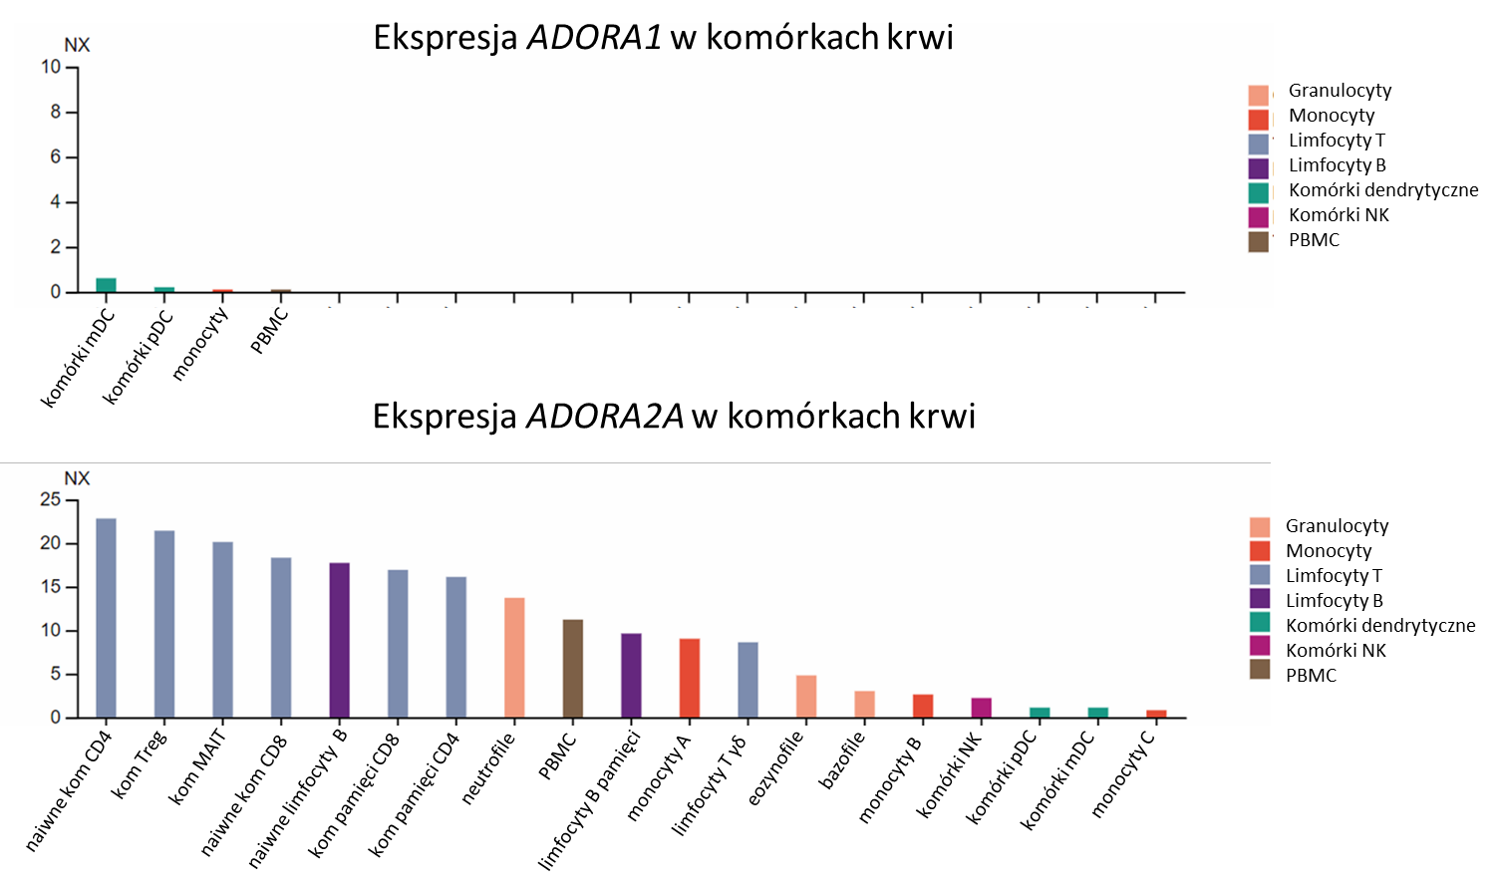

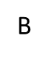
Głównymi narządami układu immunologicznego są: szpik kostny, grasica, węzły chłonne i śledziona, Oprócz tego w skład układu wchodzą naczynia limfatyczne oraz krew i tkanki limfoidalne związane z nabłonkiem wytwarzającym śluz MALT (ang. mucosa-associated lymphoid tissue), BALT (ang. bronchus-associated lymphoid tissue) i GALT (ang. gut- associated lymphoid tissue). W obrębie powyższych struktur można znaleźć komórki układu odpornościowego różnego rodzaju, które biorą udział w odpowiedzi immunologicznej wrodzonej i nabytej [159]. Na powierzchni tych komórek powszechnie występują receptory dla adenozyny typu A2. Na poniższych wykresach przedstawiono typy receptorów adenozynowych na powierzchni komórek krwi (Ryc. 6).

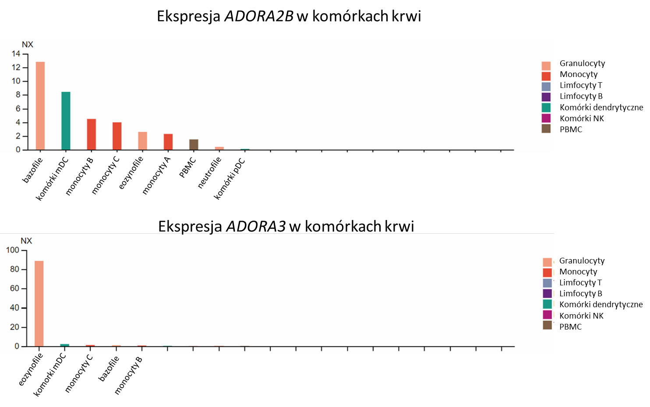

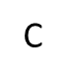
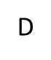
Ryc. 6. Poziom transkryptów ADORA1, ADORA2A, ADORA2B i ADORA3 w ludzkich komórkach krwi obwodowej (A,B,C,D). Dane uzyskane z bazy The Human Blood atlas dostępnej na stronie proteinatlas.org przedstawiono w tendencji malejącej. Poziom transkryptów został znormalizowany na długość transkryptu, głębokość sekwencjonowania i różnice występujące pomiędzy bazami transkryptomicznymi w celu przedstawienia uwspólnionych wartości (ang. consensus normalized expression). Komórki mDC – mieloidalne komórki dendrytyczne; pDC – plazmocytoidalne komórki dendrytyczne; PBMC – (ang. peripheral blood mononuclear cells) komórki jednojądrzaste krwi obwodowej; kom Treg – limocyty T regulatorowe; kom MALT – limfocyty występujące w błonie śluzowej; monocyt A- przejściowy monocyt; monocyt B – klasyczny monocyt o wysokim poziomie markera CD14; monocyt C – nieklasyczny monocyt o niższym poziomie markera CD14 i wysokim poziomie markera CD16; naiwne kom CD4 – limfocyty CD4, które nie spotkały antygenu.

Poziomy receptorów adenozynowych określa się zazwyczaj na podstawie mRNA, gdyż brakuje specyficznych przeciwciał monoklonalnych pozwalających na detekcję danego typu receptora na powierzchni komórek. Jak wynika z powyższych wykresów oraz licznych danych literaturowych, głównym receptorem występującym na powierzchni komórek układu immunologicznego jest receptor A2A. Wśród tkanek o wysokiej ekspresji genu kodującego ten receptor, składniki morfotyczne krwi zajmują drugie po mózgu miejsce (Ryc. 4). Najwyższym poziomem transkryptu ADORA2A charakteryzują się limfocyty różnego typu i w różnych fazach dojrzałości. Receptor A2A został szczegółowo zbadany w limfocytach T. Wykazano, że jego poziom zależy nie tylko od podtypu limfocytów, ale również od stanu ich aktywacji [98]. Zaobserwowano krótkotrwały, szybki wzrost poziomu transkryptu dla receptora A2A po aktywacji TCR (ang. T cell
receptor) [160]. Wysoki poziom białka A2A występuje również w neutrofilach i monocytach.
Drugim receptorem obecnym na powierzchni wielu komórek układu immunologicznego jest receptor A2B. Występuje on głównie na komórkach pochodzenia mieloidalnego, do których należą m.in. komórki dendrytyczne, monocyty i granulocyty. Podobnie jak w przypadku limfocytów i ekspresji A2A, poziom receptora A2B zależy od stadium dojrzewania komórek dendrytycznych [161].
Receptor A1 nie występuje na powierzchni komórek układu odpornościowego, a receptor A3 jest wykrywany tylko w eozynofilach [162].
    - Regulacja odpowiedzi immunologicznej przez adenozynę

Molekularny mechanizm wpływu adenozyny na komórki odpornościowe jest najlepiej poznany w przypadku limfocytów, stąd na ich przykładzie zostanie opisany w szczegółowy sposób. Obydwa receptory obecne powszechnie na komórkach układu immunologicznego – A2A i A2B – są sprzężone z podjednostką Gα typu s, przy czym receptor typu A2A przeważa na powierzchni tych komórek. Związanie agonisty do receptora typu A2 skutkuje aktywacją cyklazy adenylowej i syntezą cAMP [163]. To z kolei powoduje uruchomienie kaskady cAMP→PKA→pCREB. PKA fosforyluje wiele różnych białek, często w zależności od kontekstu komórkowego (Ryc. 7). Uwolnienie jednostek katalitycznych kinazy białkowej A ma w przypadku limfocytów szczególne konsekwencje [164]. Substratem dla PKA jest między innymi białko Csk (ang. C- terminal Src kinase), kinaza tyrozynowa, która fosforyluje kinazy z rodziny Src (ang. proto-oncogene tyrosine-protein kinase Src), między innymi specyficzną dla limfocytów Lck [165]. Kinaza Lck umożliwia transdukcję sygnału pochodzącego od kompleksu TCR/CD3, fosforylując reszty tyrozyny w cytoplazmatycznym rejonie ITAM (ang. immunoreceptor tyrosine-based activation motifs), co powoduje rekrutację białka ZAP70 (ang. zeta chain of T cell receptor associated protein kinase 70) [166]. W wyniku fosforylacji przez Csk w pozycji Tyr505 kinaza Lck przybiera nieaktywną konformację i szlak sygnału od TCR zostaje zablokowany[167].
Wiele kaskad sygnałowych jest powiązanych z aktywacją receptora TCR. Jedną z nich jest aktywacja fosfolipazy C, prowadząca do zwiększenia wewnątrzkomórkowego stężenia jonów wapnia. Są one niezbędne do regulacji transkrypcji interleukiny 2 (IL-2) i jej receptora [168]. W przypadku fosforylacji Lck i zahamowaniu szlaku TCR, kaskada
PLC również zostaje zatrzymana. W ten sposób adenozyna bezpośrednio wpływa na obniżenie aktywacji komórek T i ich funkcji efektorowych [169]. Istnieje jednak mechanizm mający na celu zniesienie inhibicji szlaku wywołanej adenozyną. Podczas wytworzenia synapsy immunologicznej, poza TCR stymulacji ulega również CD28. Prowadzi to do gromadzenia fosfodiesterazy 4 (ang. PDE4 – phosphodiesterase 4) w kompleksie z β-arestyną i przez to zmniejszenia lokalnej puli cAMP oraz internalizacji receptora [170]. Aktywacja TCR to ściśle regulowany proces, w którym cAMP odgrywa rolę głównego inhibitora [171].
Oprócz bezpośredniego wpływu na fosforylację TCR, kinaza białkowa A reguluje szereg innych procesów związanych z proliferacją i żywotnością komórek T. Jednym z nich jest szlak sygnałów wewnątrzkomórkowych związany z receptorem IL-2 [172]. Jego dwa główne elementy – kinazy JAK (ang. Janus kinases) i czynnik transkrypcyjny STAT5 (ang. signal transducer and activator of transcription) mogą być zablokowane na różny sposób. Aktywacja PKA skutkuje fosforylacją fosfatazy SHP-2 (ang. SH2 domain- containing protein tyrosine phosphatase-2), co powoduje jej inaktywację i zahamowanie transdukcji sygnału na szlaku JAK→STAT5 [173,174]. cAMP może bezpośrednio oddziaływać z białkiem Epac i przez to indukować ekspresję głównego regulatora szlaku JAK→STAT – białka SOCS-3 (ang. suppressor of cytokine signaling-3). SOCS-3 wiąże się do kinaz JAK1 oraz JAK2 i hamuje aktywność ich domen katalitycznych przez co szlak zostaje zablokowany [175].
Konsekwencją uruchomienia ścieżki cAMP→PKA→pCREB jest również zablokowanie ekspresji genów zależnych od NF-κB (ang. nuclear factor kappa-light-chain-enhancer of activated B cells), kodujących takie cytokiny jak TNFα (ang. tumor necrosis factor α) czy IL-6 (ang. interleukin 6). Ekspresji za to mogą ulegać geny zależne od pCREB, jednak sama fosforylacja tego czynnika jest niewystarczająca do jego aktywności, co szczegółowo omówiono w podrozdziale 4.2.3. Hamowanie ekspresji genów zależnych od NF-κB może zachodzić na kilka sposobów. Najbardziej prawdopodobnym jest konkurencja tych dwóch czynników transkrypcyjnych o miejsca wiązania do promotora i elementy regulatorowe. Poza tym postuluje się, że pCREB może stabilizować kompleks IκBα- NF-κB przez obniżanie poziomu fosforylacji IκBα (ang. NF-κB inhibitor alpha) [176]. Jako kolejny powód podawano zredukowaną siłę wiązania NF-κB do DNA lub jego ograniczoną aktywność, jednak doniesienia literaturowe są sprzeczne w tej kwesti [177–179].
40
Komórki NK wywodzące się z tych samych komórek progenitorowych co limfocyty, również posiadają na swojej powierzchni receptor adenozynowy typu A2A. W wyniku działania adenozyny zahamowany jest zarówno ich proces dojrzewania jak i funkcje efektorowe [180]. Komórki NK mają właściwości cytotoksyczne dzięki uwalnianiu perforyny i granzymu B z granul litycznych, jak i ekspresji liganda dla receptora Fas inicjującego proces apoptozy komórek docelowych [181].
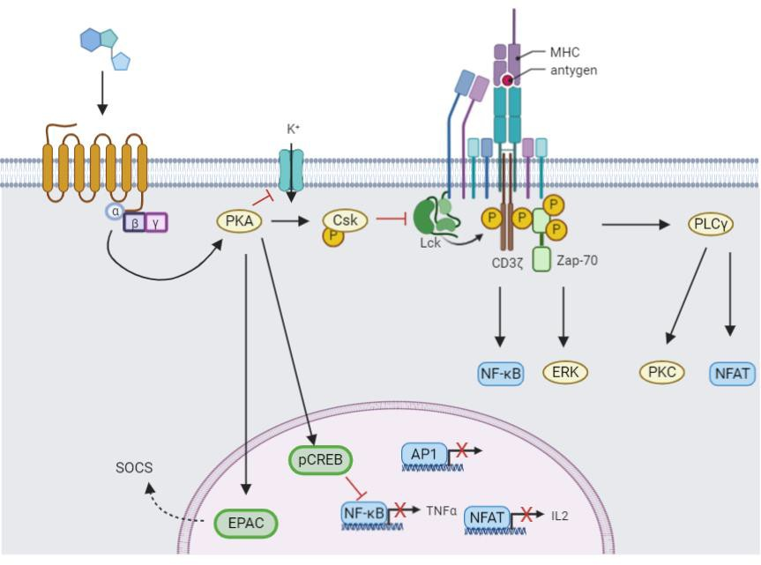
Ryc. 7. Szlak adenozynowy w limfocytach T. Zewnątrzkomórkowa adenozyna aktywuje receptor adenozynowy typu A2 na powierzchni limfocytów T powodując aktywację kinazy białkowej A (PKA). Kinaza bezpośrednio fosforyluje CREB, który hamuje transkrycję genów regulowaną przez czynniki NF-κB. PKA fosforyluje kinazę Csk, będącą negatywnym regulatorem szlaku sygnałowego od receptora komórek T (TCR). Kinaza białkowa A wpływa również na produkcję supresora szlaku sygnałowego cytokin (SOCS) oraz hamuje napływ jonów potasu do wnętrza komórki. W wyniku aktywacji kinazy PKA szlak sygnałowy od TCR zostaje całkowicie zablokowany, co skutkuje brakiem produkcji cytokin w odpowiedzi na stymulację receptora. Schemat opracowano na podstawie [17] z wykorzystaniem programu BioRender.com. Csk – (ang. C-terminal Src kinase), Lck – (ang. lymphocyte-specific protein tyrosine kinase), Zap-70 – (ang. Zeta-chain- associated protein kinase 70), PLCγ, -(ang. phpshpolipasea C γ), NF-κB- (ang. nuclear factor kappa-light- chain-enhancer of activated B cells), ERK – (ang. extracellular signal regulated kinase), PKC – (ang. protein kinase C), NFAT- (ang. nuclear factor of activated T-cells), EPAC –(ang. exchange protein directly activated by cAMP), pCREB –(ang. phosphorylated cAMP response element binding protein), AP1- (ang. activator protein 1).

W przypadku komórek pochodzenia mieloidalnego, takich jak komórki dendrytyczne czy makrofagi, obydwa receptory typu A2 występują w dużej liczbie w błonie komórkowej. Komórki dendrytyczne uzyskane in vitro w wyniku różnicowania z monocytów,

41
wykazują się ekspresją receptorów A2A i A2B zależną od ich statusu dojrzałości indukowanego LPS (ang. lipopolisaccharide) [161]. Adenozyna determinuje tolerogenny fenotyp komórek dendrytycznych, charakteryzujący się produkcją przeciwzapalnej IL-10 (ang. interleukin 10) przy równoczesnym zahamowaniu produkcji prozapalnej IL-12 (ang. interleukin 12) oraz zmniejszoną zdolnością tych komórek do prezentacji antygenu limfocytom T [182]. Efekt ten, jest zależny głównie od receptora A2B, co dowiedziono w eksperymentach zarówno z selektywnymi antagonistami jak i komórkami dendrytycznymi z delecją genu kodującego dany typ receptora [183]. Makrofagi również cechują się ekspresją zarówno ADORA2A jak i ADORA2B. Podobnie jak w przypadku komórek dendrytycznych, pod wpływem działania adenozyny makrofagi wydzielają IL- 10, zaś obniżona zostaje produkcja TNFα [184]. Dodatkowo makrofagi po aktywacji receptorów adenozynowych wytwarzają czynnik wzrostu śródbłonka naczyń A (VEGFA, ang. vascular endothelial growth factor A), który może wspomagać rozwój nowych naczyń krwionośnych w zdrowych tkankach jak również w guzie [185]. Ekspresja ADORA2B w makrofagach wzrasta po stymulacji TLR4 (ang. toll-like receptors) i skutkuje promowaniem immunosupresyjnego fenotypu makrofagów – M2 [186].
Kolejną populacją komórek krwi, posiadającą obydwa receptory adenozynowe są monocyty. Wszystkie trzy podstawowe funkcje tych komórek: fagocytoza, prezentacja antygenu i produkcja cytokin, mogą zostać upośledzone przez adenozynę [187]. Uważa się, że monocyty krążące w krwi obwodowej mogą w odpowiedzi na chemokiny migrować do ogniska stanu zapalnego i tam ulec różnicowaniu w makrofagi i komórki dendrytyczne. Ponadto w odpowiedzi na molekularne wzorce patogenności produkują reaktywne formy tlenu. Oba te procesy mogą być zahamowane w wyniku działania adenozyny [188].
W obrębie granulocytów występuje większe zróżnicowanie ekspresji receptorów adenozynowych. Eozynofile cechują się wysoką ekspresją ADORA3 przy równoczesnej niskiej ekspresji ADORA2A i ADORA2B. Agoniści receptora A3 hamują degranulację eozynofilii zmniejszając stan zapalny na przykład w astmie [189]. Bazofile to komórki o najwyższym poziomie transkryptu dla A2B, jednocześnie posiadają na swojej powierzchni receptory typu A2A. Aktywacja tych receptorów skutkuje zahamowaniem wyrzutu histaminy w odpowiedzi na przeciwciała IgE [190]. Neutrofile zaś to przykład komórek o najwyżej ekspresji genu kodującego A2A wśród granulocytów. Adenozyna ma wpływ na ekspresję niektórych markerów powierzchniowych umożliwiających ich adhezję do
śródbłonka naczyń krwionośnych. Aktywacja receptora A2A hamuje degranulację i fagocytozę, przez co funkcja tych komórek jest zablokowana [93].
Płytki krwi również mogą być regulowane przez adenozynę za pośrednictwem receptorów A2A i A2B. Ma ona znaczący negatywny wpływ na proces ich aktywacji i tworzenia skrzepu, działając odwrotnie do ATP [191].
    - Immunosupresja wywołana przez adenozynę w kontekście nowotworu

Nowotwory tworzące guzy lite możemy podzielić na podstawie nacieku komórek układu immunologicznego na gorące, pośrednie i zimne [192]. W tym celu oblicza się czynnik
„Immunoscore” na podstawie detekcji komórek CD3+ i CD8+ na preparacie histologicznym w centrum i na obrzeżach guza. Wynosi on od 0 – guzy zimne, brak limfocytów, do 4 – guzy gorące, limfocyty naciekają zarówno rdzeń guza jak i peryferia. Pośrednie wartości czynnika oznaczają albo tzw. wykluczenie immunologiczne albo immunosupresję. Wykluczenie wiąże się z obecnością komórek T na peryferiach guza, jednak ze względu na różnego rodzaju bariery, niezdolnych do jego penetracji. Immunosupresja natomiast cechuje się obecnością komórek w różnych częściach guza ale w małych ilościach i prawdopodobnie nieaktywnych [193]. Wynika ona z wielu różnych czynników wśród których wyróżniamy zwiększony poziom białek hamujących, stanowiących „punkty kontrolne” (ang. checkpoint), wzrost stężenia metabolitów immunomodulujących, sekrecję cytokin przeciwzapalnych i udział subpopulacji regulatorowych, takich jak Treg, makrofagi typu M2 i komórki MDSC (ang. myeloid derived supressor cells) [194].
Receptory adenozynowe są obecne na wszystkich typach komórek układu odpornościowego, a ich aktywacja ma efekt immunosupresorowy (Ryc. 8). Jednym z ważniejszych mechanizmów utrzymania homeostazy jest zahamowanie odpowiedzi układu odpornościowego wraz z ustaniem stanu zagrożenia celem ochrony zdrowych, okalających tkanek. Zablokowanie funkcji efektorowych komórek może mieć różne skutki – przywrócenie równowagi lub rozwój stanu patofizjologicznego. W kontekście nowotworu, gdzie rola układu immunologicznego ma ogromne znaczenie, immunosupresja wywołana adenozyną ma niebagatelne konsekwencje. Kluczową populacją komórek układu immunologicznego w walce z nowotworem jest pula cytotoksycznych limfocytów T CD8+ [195]. Wykazano, że chorzy na różnego typu
nowotowory, u których wykryto komórki CD8+ wewnątrz guza, mają lepsze rokowania i dłuższy okres przeżywalności [196, 197].
Rolę receptora A2A w kontekście nowotworu najlepiej przedstawiają eksperymenty z wyciszeniem genu kodującego to białko. Myszy z delecją Adora2a, którym wszczepiono komórki linii czerniaka CL8-1, przeżyły znacznie dłużej niż myszy typu dzikiego. Ponadto u 60% z nich guz uległ znaczącemu zmniejszeniu lub całkowitemu zanikowi [36]. Efekt ten potwierdzono w innych modelach, w których dodatkowo wykazano, że największy wpływ na rozmiar i tempo wzrostu guza mają komórki CD8+ z receptorem A2A na swojej powierzchni. Deplecja tych komórek w myszach A2A -/- skutkowała rozwojem nowotworu w takim samym tempie i niemal równej wielkości jak w myszach typu dzikiego [95]. W obu przypadkach podobne efekty uzyskano z zastosowaniem antagonisty receptora A2A.
Aktywacja receptora A2A na powierzchni komórek T zwiększa ekspresję genów kodujących białka hamujące: PD-1 (ang. programmed cell death protein 1), CTLA4 (ang. cytotoxic T-lymphocyte-associated protein 4) i LAG3 (ang. lymphocyte-activation gene 3) nazywane immunologicznymi punktami kontroli (ang. immune checkpoints) [198]. Ponadto agonista receptora A2A promuje różnicowanie komórek T w kierunku limfocytów T regulatorowych [199].
Aby limfocyty T mogły pełnić swoją rolę, muszą zostać zaktywowane w wyniku prezentacji antygenu przez jedną z mieloidalnych profesjonalnych komórek prezentujących antygen. Taką rolę pełnią między innymi komórki dendrytyczne, których zdolność do prezentacji antygenu jest upośledzona w wyniku działania adenozyny przez receptory A2A i A2B obecne na jej powierzchni. Ze względu na panujące w guzie warunki hipoksyjne stężenie adenozyny gwałtownie wzrasta, osiągając wartości od 1- 100 µM. Przy takim stężeniu aktywacji ulegają zarówno receptory A2A jak i A2B. Do immunosupresyjnych efektów związanych z komórkami DC (ang. dendritic cells) zaliczamy również produkcję cytokin przeciwzapalnych, w tym IL-10. Komórki mieloidalne pod wpływem chronicznego stanu zapalnego i aktywacji receptora A2B różnicują w MDSC i poprzez chemotaksję zasiedlają mikrośrodowisko guza. Komórki te mają wysoką ekspresję CD73 i przez to przyczyniają się do pogłębiana efektu immunosupresyjnego wywołanego adenozyną [200].
Oprócz limfocytów cytotoksycznych bezpośredni wpływ na eliminację komórek nowotworowych mają komórki NK. Będąc elementem wrodzonej odpowiedzi immunologicznej, wykazują aktywność cytolityczną bez konieczności rozpoznania antygenu, co jest szczególnie cenne w przypadku nowotworów. Mają też zdolność rozpoznania komórek o obniżonym poziomie lub zmienionej budowie białek MHC-I. Zarówno degranulacja jak i wywoływanie apoptozy komórek nowotworowych są zahamowane w obecności adenozyny za pośrednictwem receptora A2A.
  - Antagoniści i agoniści receptorów adenozynowych typu A2

Receptory 7TM stanowią jeden z głównych celów terapeutycznych w różnych schorzeniach [201]. Związki modulujące aktywność receptorów GPCR mogą wiązać się do nich w pozycji ortosterycznej (miejsce wiązania naturalnego ligandu) lub allosterycznej (innej niż naturalny ligand). Agoniści danego receptora przyłączają się w pozycji ortosterycznej i wywołują efekt zgodny z naturalnym ligandem. Antagoniści mogą wiązać się w tej samej pozycji co agonista, jednak efektem tego wiązania jest zablokowanie fizjologicznej odpowiedzi receptora. Obydwa ligandy charakteryzują: powinowactwo do receptora, skuteczność wywołania odpowiedzi (ang. efficacy) i aktywność/siłę działania cząsteczki (ang. potency).
Powinowactwo definiujemy jako siłę oddziaływania ligandu i receptora i określamy za pomocą równowagowej stałej dysocjacji Kd, gdzie powinowactwo stanowi odwrotność stałej dysocjacji. Skuteczność wywołania odpowiedzi jest obrazowana przez maksymalną odpowiedź wywołaną przez dany ligand, a aktywność cząsteczki oddaje jej stężenie potrzebne do osiągnięcia 50% maksymalnej odpowiedzi (EC50) [203].
Wśród modulatorów allosterycznych możemy wyróżnić ligandy wzmacniające (PAM – ang. positive allosteric modulator), zwiększające powinowactwo i aktywność agonisty lub ligandy osłabiające (NAM – ang. negative allosteric modulator) o przeciwnych właściwościach. Wykorzystuje się je głównie ze względu na potencjalnie wyższą specyficzność tkankową i selektywność względem danego podtypu receptora [204].
    - Agoniści receptorów adenozynowych

Ligandy powodujące aktywację receptora dzielimy na agonistów i częściowych agonistów (ang. partial agonist). Związek, który jest w stanie wywołać maksymalną
odpowiedź po związaniu do receptora, jest nazywany agonistą. Jeśli odpowiedź nie jest pełna, to mamy do czynienia z częściowym agonistą.
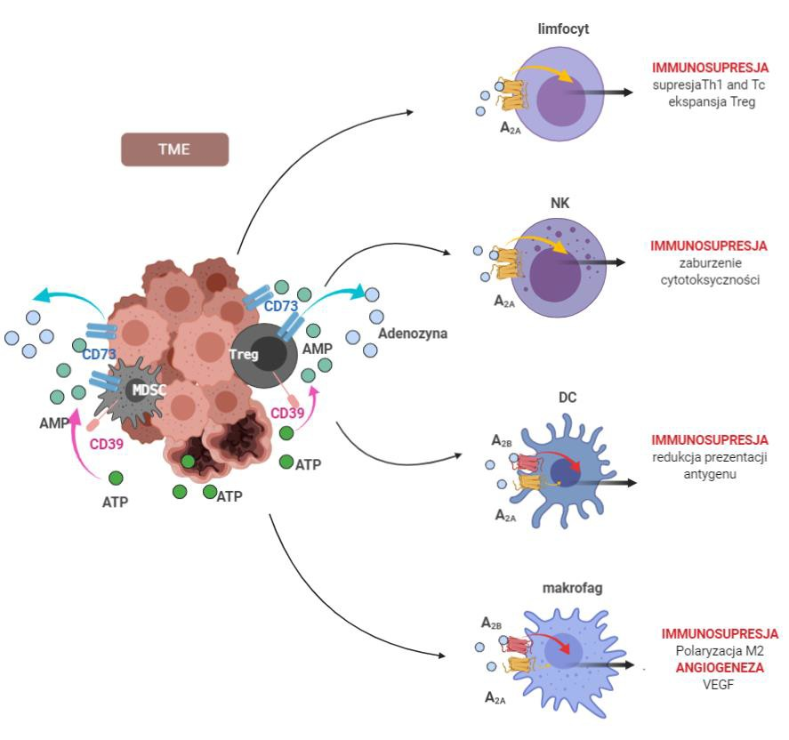
Ryc. 8. Immunosupresja wywołana adenozyną. W mikrośrodowisku nowotworu (TME) panuje hipoksja, która powoduje nadekspresję genów kodujących ektonukleotydazy CD39 i CD73 przyczyniając się do znacznego zwiększenia stężenia adenozyny. Cząsteczka ta oddziałuje na komórki układu immunologicznego poprzez receptory adenozynowe typu A2A i A2B. Komórki pochodzenia limfoidalnego posiadają na swej powierzchni głównie receptor A2A, którego aktywacja powoduje zahamowanie funkcji efektorowych limfocytów pomocniczych (Th1) i cytotoksycznych (Tc), ograniczenie cytotoksyczności komórek NK i ekspansję komórek T regulatorowych (Treg). Komórki o pochodzeniu mieloidalnym charakteryzują się obecnością obydwu receptorów typu A2, przy czym receptor A2B zdaje się pełnić dominującą rolę w redukcji zdolności do prezentacji antygenu przez komórki dendrytyczne (DC), polaryzacji makrofagów w pronowotworowy typ M2, produkcję czynniku wzrostu śródbłonka naczyń (VEGF), a przez to zwiększoną waskularyzację nowotworu wskutek działania adenozyny. Schemat pochodzący z publikacji Gałęzowski i wsp. [202], częściowo zmodyfikowany. MDSC – (myeloid-derived suppressor cells).

Termin odwrotny agonista oznacza cząsteczkę, która wiąże się do tej samej domeny co agonista, jednak wywołuje przeciwny do niego efekt. Jest to związane z konstytutywną aktywacją receptora podczas braku liganda, która może zostać zmniejszona przez odwrotnego agonistę [205].
Nietrwałość adenozyny związana z jej szybkim metabolizmem i transportem wewnątrzkomórkowym utrudnia prace eksperymentalne z jej wykorzystaniem. W konsekwencji opracowano różne syntetyczne analogi adenozyny, które cechują się stabilnością in vitro. Najpowszechniej używanym agonistą receptorów adenozynowych jest NECA (5'-N-etylokarboksyamidoadenozyna). Wykazuje wysokie powinowactwo do wszystkich receptorów adenozynowych wynoszące odpowiednio: A1 Kd = 14, A2A Kd
=20, A2B Kd = 2500, A3 Kd =25 nM [206]. Agonista lub antagonista określany jest jako specyficzny względem danego typu receptora, kiedy stosunek jego powinowactwa do danego receptora względem powinowactwa do innego podtypu jest znaczący, zazwyczaj większy niż 10 [203]. Dane dotyczące specyficzności są często podawane na podstawie wartości EC50 uzyskanych w testach aktywności receptora, bądź otrzymanych dla rekombinowanych receptorów różnych gatunków, należy zatem uważnie interpretować te wartości. Do rozróżnienia odpowiedzi pochodzącej od danych podtypów receptorów adenozynowych stosuje się specyficznego agonistę lub antagonistę. Dla receptorów A2A selektywnym agonistą jest związek CGS21680 z Kd wynoszącym 27 nM, stanowiącym 50-cio krotną przewagę nad Kd wyznaczonego w układzie z receptorem A2B [207]. Należy jednak zwrócić uwagę na pozostałe typy receptorów, które mogą zostać zaktywowane przez CGS21680 (A1 Kd = 289 nM, A3 Kd = 67 nM). Do tej pory najbardziej specyficznym agonistą receptora A2B był związek BAY60-6583, który wykazuje dziesięciokrotnie większe powinowactwo względem A2B niż A2A. Jednak cząsteczka ta, poprzez działanie antagonistyczne na receptory A1 i A3 oraz wykazane właściwości częściowego agonisty receptora A2B, budzi kontrowersje i nie jest powszechnie używana [208, 209].
Najpopularniejszym agonistą używanym w badaniach nad receptorem A1 jest związek CPA (N-Cyclopentyladenosine), jednak najbardziej selektywnym agonistą o najwyższym powinowactwie do A1 jest S(-)-ENBA ((2R,3R,4S,5R)-2-[6-[[(2S)-2- bicyclo[2.2.1]heptanyl]amino]purin-9-yl]-5-(hydroxymethyl)oxolane-3,4-diol). W przypadku receptora A3 powszechnie używa się związku IB-MECA (3-iodobenzyl-5'-N- methylcarboxamidoadenosine), chociaż bardziej selektywnym względem A1 jest związek MRS3558, posiadający dodatkowo wyższe powinowactwo względem receptora A3 [206].
    - Antagoniści receptorów typu A2

Antagonistą nazywamy związek, który wiąże się do receptora i nie wywołuje odpowiedzi. W wysokich stężeniach blokuje aktywację wywołaną agonistą, w niższych
dawkozależnie ją ogranicza [205]. W związku z miejscem przyłączania się do receptora i wpływu na jego konformację wyróżnia się antagonistów kompetycyjnych (odwracalnych), niekompetycyjnych (nieodwracalnych), zaś ze względu na ich wpływ na odpowiedź wywołaną przez agonistę: przezwyciężonych (ang. surmonutable) lub nieprzezwyciężonych (ang. insurmountable). Wraz ze wzrastającym stężeniem antagonisty odwracalnego zmniejsza się aktywność agonisty bez zmiany jego skuteczności odpowiedzi [203]. Aktywność ligandów receptorów adenozynowych jest zależna od tkanki i gatunku [209].
Wysoce selektywnym antagonistą receptora A2A jest związek KW6002, syntezowany jako potencjalny lek w chorobie Parkinsona [210]. Związek ZM241385, który w większości danych literaturowych podawany jest jako referencyjny antagonista receptora A2A, jest odwrotnym agonistą tego receptora w komórkach HEK293 wykorzystywanych do przesiewowych badań aktywności receptora [211]. Używany jest nadal jako związek narzędziowy w eksperymentach wiązania radioliganda do receptorów A2A. W przypadku receptora A2B, jest znacznie mniej dostępnych antagonistów. Za najbardziej obiecującą cząsteczkę można uznać PBF-1129 [91].
Dla receptorów A1 i A3 referencyjnymi antagonistami są odpowiednio: DPCPX (8- Cyclopentyl-1,3-dipropylxanthine) [212] i MRS 1220 (N-[9-Chloro-2-(2-furanyl)[1,2,4]- triazolo[1,5-c]quinazolin-5-yl]benzene acetamide) [213]. W Tabeli nr 1 przedstawiono podsumowanie właściwości popularnych antagonistów receptorów adenozynowych. Analiza tych danych potwierdza konieczność wyznaczenia powinowactwa i aktywności związków referencyjnych w jednym układzie eksperymentalnym, celem odniesienia się do tych wartości.
    - Zastosowanie antagonistów receptorów adenozynowych typu A2 w leczeniu nowotworów
Antagoniści receptorów adenozynowych są obecnie obiektem badań coraz większej liczby firm biotechnologicznych i farmaceutycznych. Powstają firmy specjalizujące się w badaniach nad nowymi, aktywnymi cząsteczkami celującymi w dany typ receptora adenozyny, np. AdoRx, Arcus Bioscience, Corvus Pharmaceuticals czy iTeos Therapeutics. Pierwsza z wymienionych firm jest dopiero w fazie badawczej rozwoju nowego leku, natomiast pozostałe wprowadziły już swoje związki chemiczne do badań
klinicznych. Najbardziej zaawansowana w tej kwesti jest firma Arcus Bioscience, której podwójny antagonista A2A/ A2B znajduje się obecnie w drugiej fazie badań klinicznych.

Tabela nr 1. Powinowactwo i aktywność wybranych antagonistów receptorów adenozynowych przedstawiona jako Ki – stała inhibicji. W przypadku związków AZD4635 i CDI-444 podano wartości stałej dysocjacji Kd wyznaczonej w eksperymentach wiązania liganda do receptora. Dla związku PBF-1129 nie znaleziono danych literaturowych, * wartości EC50 wyznaczone podczas pomiaru produkcji cAMP;
^wartości Kb wyznaczone w eksperymencie z pomiarem produkcji cAMP według wzoru Kb = EC50/ (1+ EC80/EC50 agonisty).

Ki [nM]

Cel | Związek | A1 | A2A | A2B | A3 | Odnośnik
A2A | AZD4635 | 160 | 1,7 | 64 | >10000 | [214]
A2A | CPI-444 | 192 | 3,54 | 1528 | 2455 | [215]
A2A | EOS-850 | 192* | 0,7* | 575* | >30000* | Prezentacja na stronie firmy  (https://investors.i teostherapeutics.c om/node/6986/ht ml)
A2B | PBF-1129 | - | - | - | -
A2A/ A2B | AB928 | 64^ | 1,5^ | 2,0^ | 489^ | [216]

W Tabeli nr 2 przedstawiono informacje dotyczące antagonistów receptorów typu A2, najważniejszych z punktu widzenia immunoonkologii wraz z informacjami o badaniach klinicznych, których są przedmiotem.
Poza immunoonkologią, prężenie rozwijał się rynek agonistów i antagonistów adenozyny, w szczególności w chorobach centralnego układu nerwowego. Na uwagę zasługuje związek KW6002, inaczej Istradefylline, opracowany przez firmę Kyowa jako antagonista A2A i potencjalny lek na chorobę Parkinsona [210]. W bazie danych clinicaltrials.gov można znaleźć 23 badania kliniczne zarejestrowane dla tej cząsteczki, z czego 11 to najbardziej zaawansowane, długoterminowe i wieloośrodkowe badania fazy III i IV. W 2019 roku Istradefylline zyskała akceptację FDA (ang. Food and Drug Agency) i została dopuszczona jako lek w chorobie Parkinsona [217].
    - Terapie złożone z zastosowaniem antagonistów receptorów A2

Badania in vivo dowodzą, że antagoniści receptorów typu A2 wykazują skuteczność w podaniu monoterapeutycznym [215]. Zastosowanie ich w kombinacji powoduje zwiększenie efektu działania obydwu komponentów z osobna. W podobny sposób przeprowadzane są badania kliniczne, gdzie tworzy się grupy monoterapeutyczne i grupy pojedynczych lub podwójnych terapii złożonych [17]. Rodzaje kombinacji:
- ze związkiem oddziałującym na szlak adenozyny

Najczęstszym partnerem w terapii złożonej tego rodzaju jest drobnocząsteczkowy inhibitor lub przeciwciało anty-CD73. Adenozyna może powstawać w wyniku wielu różnych szlaków, w tym niezależnych od CD73, stąd zwiększony efekt związku działającego na ten enzym w przypadku zastosowania również antagonisty receptora adenozyny. Z kolei przy bardzo wysokim stężeniu adenozyny wielu antagonistów traci skuteczność zahamowania odpowiedzi. W tym przypadku dezaktywacja CD73 umożliwi efektywne oddziaływanie antagonisty z receptorem i ostatecznie da lepszy rezultat niż każdy z tych czynników osobno. Podwójne zahamowanie ścieżki adenozyny skutkuje zmniejszonym wzrostem guza i zahamowaniem tworzenia przerzutów [218]. W badaniu klinicznym cząsteczki CPI-444 zastosowano taką strategię (Tabela nr 2).
- z inhibitorami punktów kontrolnych

Zastosowanie inhibitorów punktów kontrolnych (ang. immune checkpoint blockers/inhibitors) takich jak przeciwciała anty-PD-1, anty-PD-L1 czy anty-CTLA4, stanowi złoty standard w terapii immunoonkologicznej. Wobec tego efekt każdego nowego związku w tym obszarze klinicznym jest porównywany do wymienionych wyżej leków biologicznych. Obecnie pojawia się coraz więcej przeciwciał skierowanych przeciwko innym białkom stanowiącym „punkty kontrolne” takich jak TIGIT, LAG3 czy TIM-3 [219]. Pojawiły się również stwierdzenia, że zarówno CD73 jak i receptor A2A powinny być włączone do tej grupy [220, 221]. Badania przedkliniczne wykazują, że stosowanie terapii anty-PD-(L)1 powoduje wzrost ekspresji ADORA2A, z kolei podawanie antagonistów receptora A2A skutkuje m.in. wzrostem ekspresji genu kodującego białko PD-1 [222, 223].

Tabela nr 2. Wybrani antagoniści receptorów adenozynowych typu A2 w badaniach klinicznych. Badania I fazy – mała grupa pacjentów onkologicznych, ich celem jest określenie profilu bezpieczeństwa potencjalnego leku i jego metabolizmu; II faza – przeprowadzona na większej grupie pacjentów z danym nowotworem, określa skuteczność danego związku; PD-L1 – ligand receptora programowanej śmierci 1; CD79 – białko kompleksu receptora limfocytów B biorące udział w generowaniu szlaku sygnałowego po związaniu antygenu ; CD73- ekto-5’-nukleotydaza katalizująca powstawanie adenozyny z AMP; CD38 – hydrolaza ADP rybozy; PD-1 – receptor programowanej śmierci 1; TIGIT- (ang. T cell immunoreceptor with Ig and ITIM domains), jedno z białek występujących na powierzchni limfocytów T i komórek NK, zaangażowanych w ich kontrolę.

Cel Związek Kombinacja Wskazanie
Faza badania
Numer badania klinicznego
A2A |  | durvalumab (anty-PD-L1) | guzy lite oporne na leczenie | I | NCT02740985
A2A | AZD4635 | durvalumab (anty-PD-L1) lub oleclumab | rak prostaty, w tym przerzutujący rak prostaty oporny na | II | NCT04089553
A2A |  | (anty – CD79) | kastrację
A2A | CPI-444  (ciforadenant) | atezolizumab (anty-PD-L1) | guzy lite oporne na leczenie – rak nerkowokomórkowy; zaawansowane stadium przerzutujacego raka prostaty opornego na kastrację | I | NCT02655822  ,
A2A |  |  | guzy lite (m.in nerek,
A2A |  | CPI-006 (anty- CD73) | piersi, trzustki, pęcherza, mięsak) oraz | I | NCT03454451
A2A |  |  | chłoniak nieziarniczy
A2A |  | aratumumab (anty-CD38) | szpiczak mnogi (oporny na leczenie lub nawracający) | I | NCT04280328
A2A | EOS-850 | Pembrolizumab (anty-PD-1) chemioterapia | Guzy lite | I | NCT03873883
A2B | PBF-1129 | - | niedrobnokomórkowy rak płuc | I | NCT03274479

A2A  / A2B |  | zimberelimab (anty- PD-1) | guzy lite w zaawansowanym stadium | I | NCT03629756
A2A  / A2B |  | mFOLFOX  chemioterapia | rak połączenia żółądkowo- przełykowego; rak jelita grubego | I | NCT03720678
A2A  / A2B |  |  |  |  | NCT03719326
A2A  / A2B |  | doksorubicyna (chemioter.)/ paklitaksel (chemioter.)/ IPI-549  (inhibitor PI3Kγ) | potrójnie negatywny rak piersi, rak jajników | I | NCT03719326
A2A  / A2B | AB928  (etrumadenant) |  | potrójnie negatywny rak piersi, rak jajników
A2A  / A2B |  | karboplatyna + pemetrexed (chemioter.) +/- pembrolizumab (anty-PD-1)/ zimberelimab (anty-PD-1) | niedrobnokomórkowy rak płuc | I | NCT03846310
A2A  / A2B |  | zimberelimab (anty- PD-1) + domvanalimab (anty-TIGIT ) | zaawansowany lub przerzutujący niedrobnokomórkowy rak płuc PD-L1+ | II | NCT04262856

Na podstawie tego można stwierdzić, że idealnymi pacjentami dla antagonistów A2A będą chorzy poddawani wcześniej terapii anty-PD-(L)1, z kolei przy przeprowadzaniu terapii złożonej warto podać najpierw antagonistę potem przeciwciało.
- z chemioterapeutykami

Jednym z powodów łączenia leczenia chemoterapeutykami i antagonistami receptorów adenozynowych typu A2 jest wzrost poziomu ekspresji genów kodujących CD39 i CD73 po zastosowaniu antracyklin, soli platyny czy gemcitabiny [17]. Zależność pomiędzy
immunosupresją adenozyny a skutecznością chemioterapii wykazano w licznych modelach in vivo i badaniach klinicznych [224, 225].
Oprócz wyżej wymienionych głównych strategii terapii kombinowanych z antagonistami receptorów A2A, wykazano również korzystny wpływ połączenia zastosowania tych związków z różnymi terapiami komórkowymi. Jedną z nich jest szczepionka oparta na komórkach dendrytycznych, której skuteczność w znacznej mierze ogranicza immunosupresyjne środowisko nowotworu. Po zastosowaniu antagonisty receptora A2 wraz z inhibitorem CD73 efekt terapeutyczny szczepionki istotnie wzrósł [226].

Cel pracy

Celem niniejszej pracy wykonanej w Ryvu Therapeutics była pełna charakterystyka antagonisty receptorów adenozynowych A2A/ A2B zsyntetyzowanego w ramach projektu
„Rozwój innowacyjnej immunoterapii nowotworów litych celującej w immunosupresyjne mikrośrodowisko guza”.
Cele pośrednie:

- opracowanie modeli badawczych służących do oceny aktywności związków chemicznych w komórkach układu odpornościowego,
- określenie poziomu i regulacji receptorów A2A i A2B na powierzchni badanych komórek,
- zbadanie aktywności antagonistów w modelach funkcjonalnych na poziomie tkanek,

- zweryfikowanie zasadności antagonizowania receptora A2B i tworzenia podwójnych antagonistów receptorów adenozynowych,
- badania translacyjne związku umożliwiające inicjację badań klinicznych.

Materiały i metody

  - Hodowle komórkowe

Prace z liniami komórkowymi wykonywano w warunkach sterylnych pod komorą laminarną klasy BSL-2 (ang. biological safety level). Komórki hodowano w inkubatorach komórkowych w atmosferze 5% CO2 i 95% wilgotności. Przed rozpoczęciem eksperymentów potwierdzano genotyp komórek i brak zakażenia mykoplazmą.
    - Hodowla linii komórkowych

Linię komórkową PC-12, wywodząca się ze szczurzego guza chromochłonnego rdzenia nadnerczy (łac. phaeochromocytoma), zakupiono z DSMZ (nr kat. ACC159) i hodowano w pożywce RPMI 1640 (Corning) zawierającej 5% surowicy bydlęcej (FBS – ang. fetal bovine serum; Gibco), 10% surowicy końskiej (Gibco), 100 IU/ml penicyliny, 100 µg/ml streptomycyny (P/S; Corning) i 1 mM pirogronian sodu (NaP; Gibco). Sterylne naczynia hodowlane były pokrywane roztworem szczurzego kolagenu typu I (Sigma) w celu zwiększenia adhezji komórek PC-12 do podłoża.
Druga linia komórkowa używana w tym projekcie to HEK293A2B, których komercyjna nazwa brzmi: cAMPZen Frozen cells, Adenosine A2B, Human Recombinant, HEK293 (HEK293-A2B; Perkin Elmer). Są to naświetlone promieniowaniem gamma komórki HEK293 z nadekspresją ludzkiego receptora A2B, w związku z czym nie prowadzono ich hodowli tylko używano w eksperymentach od razu po rozmrożeniu.
Linia KHYG-1 (DSMZ, nr kat. ACC-10) była hodowana w pożywce IMDM (Gibco) z dodatkiem 10% FBS, 100 IU/100 µg/ml P/S, 1 mM NaP i ludzkiej rekombinowanej IL- 2 (rhIL-2, Invitrogen) w stężeniu 10 ng/ml.
    - Hodowla ludzkich komórek CD4+, CD8+

Ludzkie limfocyty T typu CD4+ natychmiast po izolacji zawieszano w pożywce RPMI 10% FBS, 100 IU/100 µg/ml P/S, 1 mM NaP (CM – ang. culture medium, podstawowa pożywka hodowlana) i hodowano w gęstości 1 milion komórek/ ml w naczyniach hodowlanych przeznaczonych do komórek zawiesinowych. Z ludzkimi komórkami CD8+ postępowano w analogiczny sposób, dodatkowo wzbogacając pożywkę w rhIL-2 w stężeniu 30 IU/ml (ang. international unit).
  - Izolacja komórek pierwotnych

Prace z materiałem pierwotnym wykonywano w warunkach sterylnych pod komorą laminarną klasy BSL-2. Komórki hodowano w inkubatorach komórkowych w atmosferze 5% CO2 i 95% wilgotności.
    - Izolacja PBMC z ludzkiej krwi obwodowej

Komórki jednojądrzaste krwi obwodowej (ang. PBMC – peripheral blood mononuclear cell) izolowano metodą wirowania w gradiencie gęstości ludzkiej pełnej krwi obwodowej. Jednostki krwi od zdrowych dawców zakupiono w Regionalnym Centrum Krwiodawstwa i Kwriolecznictwa w Krakowie. Krew rozlewano do sterylnych probówek, następnie nawarstwiano na roztwór polisacharydu (Histopaque 1077®, Sigma) w stosunku objętościowym 2:1 dbając o zachowanie rozdziału faz. Probówki wirowano (400 × g, 35 minut, temperatura pokojowa) przy przyspieszeniu równym 2 i wyłączonym hamowaniu. Po zwirowaniu otrzymywano trójfazowy rozdział składników krwi: fazę górną składająca się z osocza, fazę środkową utworzoną przez kożuch komórek jednojądrzastych, fazę roztworu polisacharydu oraz dolną fazę, w skład której wchodziły głownie erytrocyty. Do dalszego oczyszczania pobrano kożuch komórek jednojądrzastych, który płukano trzykrotnie buforem PBS (ang. phosphate buffered saline) w objętości 50 ml. Komórki wirowano (400 × g, 5 minut, temperatura pokojowa, maksymalne przyspieszenie i hamowanie), a następnie zawieszono w 10 ml roztworu 1% chlorku amonu celem lizy erytrocytów pozostałych w osadzie komórkowym. Lizę prowadzono przez 4 minuty w temperaturze pokojowej, następnie rozcieńczono roztwór dolewając 40 ml PBS. Zawiesinę wirowano (450 × g, 5 minut, temperatura pokojowa), osad komórkowy zawieszano w PBS lub buforze do magnetycznej separacji komórek. Gęstość zawiesiny wyizolowanych komórek PBMC oraz ich żywotność określano przy użyciu automatycznego licznika komórek (Biorad). Pobierano 20 µl zawiesiny i mieszano z 20 µl błękitu trypanu, po czym 15 µl mieszaniny nakładano do komory przeznaczonej do liczenia komórek w liczniku automatycznym. Czynność powtarzano, a uzyskane dane uśredniano. Jeśli dalsza izolacja subpopulacji komórek krwi przebiegała następnego dnia, komórki PBMC zawieszano w pożywce CM z dodatkiem ludzkiej rekombinowanej IL-2 (Invitrogen) w stężeniu 30 IU/ml. Gotową zawiesinę o gęstości 2 mln komórek/ml umieszczono w sterylnych butelkach hodowlanych przeznaczonych do hodowli zawiesinowych (Sarstedt).
    - Izolacja mysich splenocytów

Śledziony pobrano od samic myszy szczepu BALBc w zwierzętarni Wydziału Biochemii, Biofizyki i Biotechnologii UJ przez wykwalifikowany personel. Izolację splenocytów kontynuowano w laboratorium komórkowym Ryvu Therapeutics. Śledziony płukano na szalce z buforem PBS, rozdrabniano na mniejsze fragmenty za pomocą sterylnego skalpela i umieszczano na uprzednio zwilżone buforem PBS nylonowe sitko o średnicy porów wynoszącej 70 µm. Fragmenty śledzion przecierano przez sito tłokiem jałowej strzykawki o pojemności 5 ml. Sito przepłukano kilkukrotnie pożywką CM. Zawiesinę komórek wirowano (350 × g, 5 minut, temperatura pokojowa), a otrzymany osad zawieszano w 1 ml buforu lizującego erytrocyty. Po 45 sekundach dolewano 30 ml pożywki i wirowano (400 × g, 5 minut, temperatura pokojowa). Osad zawieszano w 20 ml pożywki, komórki liczono w automatycznym liczniku komórek. Następnie przygotowano banki pierwotnych mysich splenocytów o gęstości 30 mln komórek/ krioprobówkę w pożywce CM z dodatkiem 10% DMSO. Banki umieszczono w pudełku wypełnionym izopropanolem, umożliwiającym stopniowe obniżanie temperatury z prędkością 1°C/min, w zamrażarce w -80°C. Na drugi dzień banki przeniesiono do dewara z oparami azotu celem długotrwałego przechowywania.
    - Izolacja szczurzych splenocytów

Śledziony pobrano od samców szczurów szczepu Wistar w zwierzętarni Instytutu Zoologii i Badań Biomedycznych UJ przez wykwalifikowany personel. Izolację splenocytów kontynuowano w laboratorium komórkowym. Śledziony płukano na szalce z buforem PBS, rozdrobniono na fragmenty wielkości ok 1 cm2 za pomocą sterylnego skalpela i umieszczono na uprzednio zwilżone buforem PBS nylonowe sitko o średnicy porów wynoszącej 70 µm. Fragmenty śledzion przecierano przez sito tłokiem jałowej strzykawki o pojemności 5 ml. Sito przepłukano kilkukrotnie pożywką CM. Zawiesinę komórek wirowano (350 × g, 5 minut, temperatura pokojowa), a otrzymany osad zawieszono w 1 ml buforu lizującego erytrocyty. Po 60 sekundach dolano 30 ml pożywki i zwirowano (400 × g, 5 minut, temperatura pokojowa). Osad zawieszono w 20 ml pożywki, komórki policzono w automatycznym liczniku komórek Następnie przygotowano banki pierwotnych szczurzych splenocytów o gęstości 30 mln komórek/ krioprobówkę w pożywce CM z dodatkiem 10% DMSO. Banki umieszczono w pudełku wypełnionym izopropanolem, umożliwiającym stopniowe obniżanie temperatury z
prędkością 1°C/min, w zamrażarce w -80°C. Na drugi dzień banki przeniesiono do dewara z oparami azotu celem długotrwałego przechowywania.
  - Izolacja subpopulacji z puli PBMC

Komórki PBMC wyizolowane z ludzkiej pełnej krwi obwodowej przez wirowanie w gradiencie gęstości (6.2.1) hodowano przez noc w pożywce CM z rhIL-2 w stężeniu 30 IU/ml. Za pomocą pipety serologicznej intensywnie przepłukiwano dno naczynia hodowlanego w celu odczepienia komórek, które zwirowano (350 × g, 5 minut, temperatura pokojowa) i zawieszono w buforze do magnetycznej separacji komórek (PBS z dodatkiem 0,5% albuminy wołowej i 2 mM EDTA o pH = 7,2). Powierzchnię filtra przedseparacyjnego o średnicy porów 30 µm zwilżono buforem. Nałożono zawiesinę komórek w celu usunięcia agregatów komórkowych i cząstek przed procesem znakowania magnetycznego i separacji komórek. Policzono gęstość przefiltrowanej zawiesiny PBMC, pobrano próbkę do oznaczeń cytometrycznych i rozpoczęto proces znakowania magnetycznego dla poszczególnych subpopulacji (ang. MACS – magnetic- activated cell sorting) przy użyciu zestawu firmy MiltenyiBiotech. Zazwyczaj z pełnej puli PBMC izolowano komórki CD14+, następnie CD4+ i kolejno CD8+ uzyskując trzy subpopulacje od jednego dawcy.
    - Magnetyczna separacja ludzkich komórek CD14+, CD4+ i CD8+

Etapy znakowania magnetycznego i separacji powinny przebiegać szybko i z wykorzystaniem schłodzonego buforu separacyjnego (PBS z dodatkiem 0,5% albuminy wołowej i 2 mM EDTA o pH = 7,2). Dokładne objętości buforu i kulek magnetycznych były obliczane za każdym razem w zależności od liczby komórek potrzebnych do separacji. Poniżej przedstawione wartości zostały podane dla 100 mln PBMC, co stanowiło najmniejszą liczbę komórek poddawaną separacji. Zawiesinę pojedynczych komórek wirowano (300 × g, 10 minut, temperatura pokojowa), osad zawieszono w 800
µl buforu separacyjnego i dodano 50 µl kulek magnetycznych sprzężonych z przeciwciałem anty- CD14+, anty-CD4+ lub anty-CD8+ (CD14/ CD4/CD8 MicroBeads, human; Miltenyi Biotec). Po dokładnym zmieszaniu komórki znakowano przez 15 minut w temperaturze 4 - 8oC na wytrząsarce kołyskowej. W międzyczasie przygotowano kolumny magnetyczne umieszczając je na statywie z magnesem i nakładając 5 ml buforu separacyjnego w celu zwilżenia złoża. Następnie do wyznakowanych komórek dodano 20 ml buforu separacyjnego, wirowano (300 × g, 10 minut, temperatura pokojowa), osad
zawieszono w 500 µl buforu i nałożono na kolumnę. Proces polegał na pozytywnej separacji, co oznacza że znakowane komórki np. CD14+ pozostawały związane na kolumnie, którą przepłukiwano trzykrotnie 3 ml buforu. Wypłukane nieznakowane komórki CD14- były używane do separacji kolejnych subpopulacji np. CD4+. Po płukaniu kolumnę wyciągnięto z magnetycznego statywu i umieszczono w probówce 15 ml, napełniono 5 ml buforu, bezzwłocznie nałożono tłok i szybko opróżniono kolumnę. Uzyskaną zawiesinę sortowanych komórek zwirowano (300 × g, 10 minut, temperatura pokojowa), policzono i dalej postępowano w zależności od docelowego eksperymentu.
  - Aktywacja TCR

    - Aktywacja TCR w puli PBMC

Do aktywacji ludzkiego receptora limfocytów T używano kulek magnetycznych opłaszczonych przeciwciałami anty- ludzkie CD3 i anty- ludzkie CD28 (Dynabeads™ human T cell activator, Gibco) w stosunku 1:1 do liczby komórek. Potrzebną objętość zawiesiny kulek mieszano z taką samą objętością buforu (PBS, 0,1% BSA, 2mM EDTA), worteksowano i mieszano na rotatorze przez 5 min. Wypłukane kulki Dynabeads umieszczano na statywie magnetycznym i usuwano bufor. Kulki zawieszano w pożywce CM wzbogaconej 30 IU/ml rhIL-2 i dodawano do zawiesiny komórkowej. PBMC wysiewano na płytki lub butelki hodowlane w gęstości 2 mln/ ml i hodowano przez 48 godzin w standardowych warunkach (37oC, 5% CO2, 95% wilgotności).
    - Aktywacja TCR w ludzkich komórkach T

Do aktywacji TCR wyizolowanych ludzkich limfocytów T (CD3+) lub ich subpopulacji (CD4+, CD8+) używano tego samego protokołu co w przypadku puli PBMC, uzupełniając pożywkę CM o rhIL-2 tylko w przypadku komórek CD8+. Limfocyty wysiewano na płytki lub butelki hodowlane w gęstości 1 mln/ ml i hodowano przez 48 godzin w standardowych warunkach (37oC, 5% CO2, 95% wilgotności).
    - Aktywacja TCR w mysich komórkach T

Mysie splenocyty bezpośrednio po magnetycznej separacji poddawano aktywacji receptora komórek T. W tym celu płytki przeznaczone do hodowli komórek zawiesinowych opłaszczano rozcieńczonymi w PBS przeciwciałami [5 µg/ml] anty- mysie CD3e i [1 µg/ml] anty-mysie CD28 (Biolegend) przez 4 godziny w 37oC. Opłaszczone płytki płukano jednokrotnie PBS i pokrywano zawiesiną splenocytów w
gęstości 2,5 mln/ ml. Komórki aktywowano przez 48 godzin w standardowych warunkach hodowli komórkowych (37oC, 5% CO2, 95% wilgotności).
  - Różnicowanie komórek CD14+ do komórek dendrytycznych

Ludzkie komórki CD14+ otrzymane w wyniku magnetycznej separacji ludzkiej pełnej krwi obwodowej różnicowano w kierunku komórek dendrytycznych (moDC). Zawiesinę monocytów (CD14+) o gęstości 1 mln/ml wysiewano na 6-dołkowe płytki do hodowli komórek zawiesinowych i suplementowano czynnikami różnicującymi: 50 ng/ml GM- CSF i 100 ng/ml IL-4 (Peprotech). Proces różnicowania trwał 6 dni, podczas których komórki hodowano w standardowych warunkach. W trzecim dniu od rozpoczęcia różnicowania pobierano połowę objętości hodowli, wirowano (180 × g, 10 minut, temperatura pokojowa), osad zawieszano w równej objętości świeżej pożywki różnicującej CM z dodatkiem 50 ng/ml GM-CSF i 100 ng/ml IL-4. Po upływie kolejnych trzech dni uzyskane komórki klasyfikowano jako niedojrzałe komórki dendrytyczne (ang. iDC – immature dendritic cells), które były wykorzystywane bezpośrednio do eksperymentów lub różnicowane dalej w kierunku dojrzałych komórek DC (ang. mDC – mature dendritic cells). Proces dojrzewania trwał kolejne 2 dni i polegał na stymulacji komórek iDC 100 ng/ml LPS (Sigma) w świeżej porcji pożywki różnicującej.
  - Izolacja RNA

Osady komórkowe liczące 5-15 mln komórek, zawieszono w buforze stabilizującym RNA (RNAlater, Invitrogen) i przechowywano w temperaturze – 80oC do momentu izolacji RNA. Następnie próbki rozmrażono i wirowano (5000 × g, 5 minut, temperatura pokojowa), usuwano nadsącz, a osad zawieszano w 600 µl buforu lizującego wchodzącego w skład zestawu z dodatkiem β-merkaptoetanolu. Po dokładnym zmieszaniu, próbkę nanoszono na kolumnę ze złożem krzemionkowym wiążącą DNA (zestaw RNeasy Mini Plus, Qiagen). Po zwirowaniu (13000 × g, 30 sekund, temperatura pokojowa) kolumny usuwano, a do przesączu dodano 600 µl 70% etanolu. Dokładnie zmieszane próbki nakładano na kolumny wiążące RNA i wirowano (13000 × g, 30 sekund, temperatura pokojowa). Kolumny płukano buforami dołączonymi do zestawu zgodnie z instrukcją producenta. Po ostatnim płukaniu, kolumny umieszczono w nowych probówkach i zwirowano (13000 × g, 60 sekund, temperatura pokojowa) w celu osuszenia złoża. Następnie nałożono na kolumnę 30 µl wody wolnej od nukelaz (Eurx) i wirowano próbki (13000 × g, 60 sekund, temperatura pokojowa). Czynność powtarzano
nakładając ponownie eluat na złoże i wirując kolumny w tych samych warunkach. Wyizolowane RNA umieszczano na lodzie, po czym oznaczano jego czystość i stężenie za pomocą spektrofotometru NanoDrop 2000 (Thermo Fisher Scientific). RNA wykorzystywano od razu w reakcji odwrotnej transkrypcji lub przechowywano w temperaturze – 80oC do dalszych analiz.
  - Reakcja odwrotnej transkrypcji

Do przeprowadzenia reakcji odwrotnej transkrypcji wykorzystywano 2 µg RNA spełniającego warunki czystości (stosunek A260/A280 i A260/A230 w zakresie 1.8 – 2.1) i zestaw odczynników High Capacity cDNA Reverse Transcription kit (Thermo Fisher Scientific) zgodnie z Tabelą nr 3.

Tabela nr 3. Skład mieszaniny reakcyjnej podany dla jednej próbki w reakcji odwrotnej transkrypcji.

Odczynnik | Bufor [10 x] | Mieszanina starterów [10x] | dNTP [25x] | Odwrotna transkryptaza [50 U/ μl] | RNA  [2 µg]
objętość [µl] | 4 | 4 | 1,6 | 2 | 28,4
objętość reakcji [µl] | 40

Mieszaniny reakcyjne przygotowywano w 0,2 ml probówkach typu Eppendorf wolnych od RNaz i DNaz, wykonanych z plastiku przeznaczonego do ogrzewania w termocyklerze. Po dodaniu wszystkich składników próbki dokładnie mieszano i umieszczano w termocyklerze (Biorad). Warunki reakcji odwrotnej transkrypcji zebrano w Tabeli nr 4.
Tabela nr 4. Warunki temperaturowe i czas trwania poszczególnych etapów reakcji odwrotnej transkrypcji.

Etap I Etap II Etap III Etap IV

Temperatura [oC] | 25 | 37 | 85 | 4
czas | 10 min | 120 min | 5 min | ∞

cDNA stanowiący produkt tej reakcji przechowywano krótkoterminowo w temperaturze 4oC lub długoterminowo w temperaturze – 20oC.
  - PCR w czasie rzeczywistym

Reakcję PCR w czasie rzeczywistym (qPCR – ang. quantitative PCR) przeprowadzano z wykorzystaniem sond molekularnych TaqMan (Life Technologies) dla genów badanych i genów referencyjnych (Tabela nr 5). W skład mieszaniny wchodziła również gotowa mieszanka polimerazy, starterów i jonów wapnia (Fast Advanced MasterMix, Life Technologies) oraz matryca w postaci cDNA. Skład pojedynczej mieszaniny reakcyjnej przedstawia Tabela nr 6.
Tabela nr 5. Zestawienie używanych sond molekularnych TaqMan w reakcjach PCR w czasie rzeczywistym.

Rodzaj genu | Nazwa genu | Nazwa sondy TaqMan
referencyjny | 18S rRNA | DQ OligoMix
referencyjny | GAPDH | Hs0278991_g1
referencyjny | TBP | Hs00427620_m1
referencyjny | Β-aktyna | Hs00357333_g1
badany | ADORA2A | Hs 00169123_m1
badany | ADORA2B | Hs 00386497_m1
badany | CD300e | Hs00417308_m1
badany | CXCL1 | Hs00236937_m1
badany | CXCL5 | Hs01699660_g1
badany | IL-1β | Hs01555410_m1

Każdą reakcję przygotowano w tryplikacie w płytce 384- dołkowej wykonanej z plastiku o odpowiednich parametrach optycznych i wytrzymałości temperaturowej, przeznaczonego do reakcji qPCR w trybie przyspieszonym (Fast MicroAmp Optiplate, Applied Biosystems). Płytki zaklejano folią optyczną (Optical MicroAmp Adhesive film, Applied Biosystems), worteksowano i wirowano przez kilka sekund celem zebrania mieszaniny reakcyjnej na dnie każdego dołka. Płytkę umieszczano w maszynie przeznaczonej do reakcji qPCR (QuantStudio, Applied Biosystems) i przygotowywano szczegółową mapę płytki, gdzie konkretnym dołkom przypisano gen i próbkę. Reakcja przebiegała według poniższego schematu (Tabela nr 7).
Wyniki przedstawiono w postaci względnego poziomu transkryptu obliczając je najpierw względem genu referencyjnego 18S rRNA, a następnie próbki kontrolnej czyli komórek w dniu izolacji (T0).
Tabela nr 6. Skład pojedynczej reakcji qPCR.

Odczynnik | MasterMix Fast [2x] | sonda TaqMan [20x] | cDNA | H2O
objętość [µl] | 5 | 0,5 | 1 | 3,5
objętość reakcji [µl] | 10

Tabela nr 7. Przebieg reakcji PCR w czasie rzeczywistym.

 |  |  | 40 cykli
 | Etap I | Etap II | Etap III | Etap IV
Temperatura [oC] | 50 | 95 | 95 | 60
czas | 2 min 20 s | 2 min | 1 s | 20

W obliczeniach wykorzystano poniższy wzór:

2−∆∆𝐶𝑡,

gdzie ΔΔCt = ΔCt genu próbki badanej - ΔCt genu próbki T0, a ΔCt genu próbki badanej = Ct genu badanego – Ct genu referencyjnego
  - Izolacja białka

Osady składające się z 5-10 milionów komórek zawieszano w 40 µl buforu lizującego (Cell Lysis Buffer; Cell Signaling Technology) z dodatkiem koktajlu inhibitorów proteaz i fosfataz (Halt Protease&Phosphatase Inhibitor Coctail; Thermo Scientific) i inkubowano na lodzie przez 10 minut. Próbki umieszczano w temperaturze -80oC do czasu analizy lub tylko do ich zamrożenia. Lizaty rozmrażano na lodzie, następnie wirowano (13000 × g, 10 minut, 4oC) i przenoszono nadsącz do nowych probówek typu Eppendorf. Stężenie uzyskanego roztworu białka oznaczano metodą Bradforda w duplikatach na płytce 96-dołkowej. Próbkę rozcieńczano 20- krotnie wodą dodając 0,5 µl
roztworu białka do 9,5 µl wody. W osobnych dołkach przygotowano rozcieńczenie referencyjne roztworu albuminy wołowej stanowiące krzywą kalibracyjną. Dodawano
190 µl odczynnika Bradforda (Sigma) i bezzwłocznie mierzono absorbancję w wielofunkcyjnym czytniku mikropłytek (Enspire, Perkin Elmer) przy długości fali 595 nm. Na podstawie uzyskanych wartości absorbancji dla krzywej kalibracyjnej i próbek obliczano stężenie białka i przygotowywano próbki do analizy Western blot.
  - Western blot

Na każdą studzienkę nakładano po 20 µg białka. Odpowiednią objętość próbki przygotowywano w oparciu o ilość zaplanowanych analiz. Do roztworu białka dodawano 6-cio krotnie stężonego buforu obciążającego (350 mM Tris pH 6.8, 30% glicerol, 10% SDS, 0,06 % błękitu bromofenolowego) i uzupełniano wodą. Próbki denaturowano przez
10 min w temperaturze 70oC i schładzano na lodzie. Rozdział elektroforetyczny prowadzono z użyciem komercyjnych gradientowych żeli poliakryloamidowych 4-15% (TGX Stain free gel; Biorad) w buforze (250 mM Tris, 1,92 M glicyny i 1% SDS) przy napięciu 100 V w fazie początkowej, następnie 180 V do pełnego rozdziału. Żele po transferze umieszczano w transluminatorze i wykonywano zdjęcie umożliwiające ocenę rozdziału i równego obładowania studzienek. Białka przenoszono z żelu poliakryloamidowego na membranę PVDF z wykorzystaniem systemu do transferu półsuchego TurboBlot (Biorad) przy parametrach: czas – 7 minut, natężenie stałe – 2.5 A; napięcie do 25 V. Membrany po transferze umieszczano na transluminatorze (ChemiDoc, Biorad) i wykonywano zdjęcia w celu sprawdzenia wydajności i jakości transferu oraz uzyskania referencyjnego poziomu białka. Kolejno membrany blokowano przez 1 godzinę w 5% roztworze odłuszczonego mleka w proszku rozpuszczonego w buforze TBS-T (150 mM NaCl, 50 mM Tris, 0,05% Tween 20). Po zablokowaniu membrany przycinano i inkubowano w roztworze odpowiednich przeciwciał pierwszorzędowych (skład w Tabeli nr 8) przez noc na kołysce umieszczonej w szafie chłodniczej (4-8oC). Następnie membrany płukano buforem TBS-T trzykrotnie po 7 minut w temperaturze pokojowej i umieszczono w roztworze przeciwciał drugorzędowych zgodnie z informacją umieszczoną w Tabeli nr 9. Po godzinnej inkubacji powtórzono procedurę płukania i zanurzono membrany w roztworze substratu dla peroksydazy chrzanowej, z którą sprzężone były przeciwciała drugorzędowe. Sygnał rejestrowano za pomocą detektora chemiluminescencji ChemiDoc (Biorad) lub na kliszach fotograficznych. Wyniki przedstawiono w postaci fotografii prążków na
membranie oraz względnego poziomu białka obliczonego na podstawie densytometrycznego pomiaru intensywności prążków. Względny poziom białka wyznaczono normalizując intensywność do sygnału winkuliny, a następnie do próbek z czasu izolacji komórek (T0).
Tabela nr 8. Przygotowanie pierwszorzędowych przeciwciał w metodzie Western blot i warunki inkubacji.

Pierwszorzędowe przeciwciało | Producent | Rozcieńczenie | Nr kat. | Inkubacja pierwszorzędowa
Receptor A2A | OriGene | 1/200 | TA328706 | 5% mleko w TBS-T, przez noc,  4-8oC
Receptor A2B | OriGene | 1/200 | TA328605 | 5% mleko w TBS-T, przez noc,  4-8oC
Winkulina | Sigma | 1/10000 | V9131 | 5% mleko w TBS-T, przez noc,  4-8oC

Tabela nr 9. Przygotowanie drugorzędowych przeciwciał w metodzie Western blot i warunki inkubacji.

Pierwszorzędowe przeciwciało | Drugorzędowe przeciwciało | Inkubacja drugorzędowa
Receptor A2A | Przeciwkrólicze IgG (Cell Signaling) | 5% mleko w TBS-T, 60‘, temp. pokojowa, 1/4000
Receptor A2B | Przeciwkrólicze IgG (Cell Signaling) | 5% mleko w TBS-T, 60‘, temp. pokojowa, 1/4000
Winkulina | Przeciwmysie IgG (Sigma) | 5% mleko w TBS-T, 60‘, temp. pokojowa, 1/30000

Traktowanie komórek

W poniżej opisanych metodach, jeśli nie wspomniano inaczej, traktowanie komórek przeprowadzano w tryplikatach, a inkubacje i wirowania w temperaturze pokojowej. W każdym eksperymencie, w którym badano wpływ antagonisty na efekt wywołany agonistą, dla odniesienia i późniejszej normalizacji stosowano kontrolę w której dodawano samego agonisty oraz kontrolę po dodaniu samego rozpuszczalnika (kontrola rozpuszczalnika). Jeśli nie wspomniano inaczej, stężenie rozpuszczalnika (DMSO) wynosiło 0,3%. W każdym układzie sprawdzono również wpływ samego antagonisty. W każdym pomiarze stosowano kontrolę tła w postaci pożywki, buforu lub odczynnika
pomiarowego, której wartość pomiarową odejmowano od wartości pomiarowej próbek badanych.
  - Test żywotności komórek MTS

Żywotność komórek oceniano za pomocą testu metabolizmu soli tetrazolowej MTS ([3- (4,5-dimetylotiazol-2-yl)-5-(3-karboksymetoksyfenyl)-2-(4-sulfofenyl)-2H-tetrazol), Promega) przeprowadzanego na komórkach wysianych do płytek 96-dołkowych. Po odpowiednim czasie inkubacji komórek z badanym związkiem płytki wirowano (450 × g, 5 minut, temperatura pokojowa), nadsącz komórkowy zbierano i wykorzystywano do oznaczania cytokin. Do znajdujących się na dnie dołka komórek dodawano 100 µl świeżej pożywki. Następnie przygotowano mieszaninę roztworu soli MTS i roztworu metosiarczanu fenazyny (Sigma) w stosunku 5 ml : 250 µl. Do każdego dołka dodano 5
µl mieszaniny, z którą inkubowano komórki przez 3 godziny w inkubatorze komórkowym (37oC). Po tym czasie mierzono absorbancję przy długości fali 490 nm w czytniku mikropłytek (Enspire, Perkin Elmer). Żywotność określano jako % kontroli rozpuszczalnika.
  - Wiązanie radioliganda do frakcji błonowych wzbogaconych o receptor A2A

Eksperymenty wiązania związku do receptora z użyciem radioliganda zostały przeprowadzone przez dr Grzegorza Satałę (Zakład Chemii Leków, Instytut Farmakologii PAN; Ryvu Therapeutics). Wykorzystano w nich frakcje błonowe komórek HEK293 z nadekspresją genu kodującego receptor A2A (Perkin Elmer). Frakcje rozmrożono na lodzie i homogenizowano w 64 ml buforu (50 mM Tris-HCl, 10 mM MgCl2, 1 mM EDTA, 1 µg/ml deaminazy adenozyny; pH = 7,4), po czym przeniesiono na płytki 96- dołkowe i inkubowano je w obecności ligandów przez 1 godzinę (saturacja i kompetycja) lub kilka punktów czasowych (kinetyka) w temperaturze pokojowej. Do oznaczenia specyficznego wiązania użyto znakowanego trytem antagonistę receptorów adenozynowych A2A – [3H]ZM241385 (ARC), natomiast nieznakowany związek ZM241385 (Tocris) służył do wyznaczenia niespecyficznego wiązania. Następnie przerywano proces wiązania filtracją próżniową przez filtr GF/C (UniFilter-96 GF/C; Perkin Elmer), który trzykrotnie płukano zimnym buforem (50 mM Tris-HCl, 154 mM NaCl; pH= 7,4). Filtry pokrywano płynem scyntylacyjnym i inkubowano przez noc w temperaturze pokojowej. Radioaktywność mierzono w liczniku scyntylacyjnym MicroBeta2 Microplate Counter (Perkin Elmer). Dane analizowano w programie
GraphPad Prism (La Jolla California USA) wykorzystując model pojedynczego wiązania lub pojedynczej kompetycji. Stałe Ki obliczono na podstawie równania Cheng-Prusoff,
- stałe kon i koff wyznaczono na podstawie kinetycznych pomiarów wiązania do receptora analizowanych z wykorzystaniem modelu Motulsky-Mahan [228]. Stała L była równa stężeniu radioliganda i wynosiła 2 nM.
  - Wiązanie fluorescencyjnie znakowanego agonisty do ludzkich komórek PBMC

Ludzkie komórki PBMC wyizolowane zgodnie z procedurą opisaną w punkcie 6.2.1 zawieszone w buforze PBS (gęstość 1 mln/ml) inkubowano z fluorescencyjnie znakowanym NECA (fNECA, CA200623 Cell Aura fluorescent adenosine agonist, HelloBio) w różnych stężeniach (100 – 1 nM) w temperaturze pokojowej. Gdy badany był wpływ antagonisty na wiązanie fNECA, związek dodawano do PBMC na 30 minut przed lub równocześnie z fluorescencyjnie znakowanym agonistą w stężeniu 100 nM. Wiązanie agonisty w obecności lub braku antagonisty badano na dwa sposoby: cytometrią przepływową lub polaryzacją fluorescencji. W przypadku cytometrii przepływowej od razu po zakończeniu inkubacji analizowano fluorescencję komórek w detektorze odpowiadającym długości fali wynoszącej 657 nm. Komórki nieinkubowane z agonistą stanowiły kontrolę autofluorescencji. Na wykresie zależności wielkości (FSC- ang. forward scatter) i ziarnistości (SSC – ang. side scatter) komórek zaznaczono populację odpowiadającą komórkom PBMC, analizując fluorescencję pochodzącą tylko od pojedynczych, żywych komórek znajdujących się w obrębie zaznaczenia. Wyniki przedstawiono w postaci mediany intensywności fluorescencji (MFI – ang. median fluorescence intensity) w danej próbce.
Eksperymenty z pomiarem polaryzacji fluorescencji zostały zaprojektowane, wykonane i zanalizowane z pomocą mgr Kingi Michalik (Ryvu Therapeutics). W tym przypadku komórki PBMC zawieszone w buforze PBS były analogicznie inkubowane z fNECA w obecności lub bez antagonisty. Dodatkowym etapem było miareczkowanie komórek PBMC, gdzie seryjne rozcieńczenia zawiesiny komórek w gęstości 200 – 0,78 mln komórek/ml inkubowano w obecności 100 nM, 30 nM, 10 nM i 1 nM fNECA. Płytkę reakcyjną umieszczano w wielofunkcyjnym czytniku mikropłytek (Spark 20M, Tecan) i uruchamiano pomiar polaryzacji fluorescencji przy następujących parametrach: wzbudzenie 595 nm (filtr 35 nm), emisja 665 nm (filtr 8 nm), 30 błysków, wzmocnienie (ang. gain) 120, współczynnik G = 0,86472. Składowa prostopadła (┴) i równoległa (║) zostały wykorzystane do obliczenia polaryzacji fluorescencji według wzoru:

𝑃 =
𝐼𝐼𝐼 − 𝐼⊥

𝐼𝐼𝐼 + 𝐼⊥

  - Pomiar wewnątrzkomórkowego cAMP (icAMP)

Produkcję wewnątrzkomórkowego cyklicznego AMP (icAMP) mierzono za pomocą techniki TR-FRET (ang. time-resolved fluorescence energy transfer). Zasada pomiaru opiera się na transferze energii ze wzbudzonego lantanowca na znajdujący się w małej odległości akceptor emitujący fluorescencję przy określonej długości fali, odmiennej od długości fali wzbudzenia donora. W zestawie (LANCE cAMP detection assay, Perkin Elmer) znajdują się przeciwciała anty-cAMP skoniugowane z cząsteczką akceptora oraz cząsteczki cAMP połączone z europem. Podczas wzbudzenia światłem o długości fali 340 nm europ emituje promieniowanie (615 nm) oraz przekazuje energię potrzebną do wzbudzenia akceptora. Ten z kolei emituje światło o długości fali 665 nm, co nazywane dalej jest sygnałem TR-FRET i używane do dalszych obliczeń. Jeśli w układzie pojawia się cAMP pochodzenia komórkowego, wtedy przeciwciała anty-cAMP konkurują o wiązanie, zaburzone zostaje oddziaływanie donor-akceptor i zjawisko TR-FRET nie zachodzi. Wraz ze wzrastającym stężeniem wewnątrzkomórkowego cAMP obserwujemy spadek wartości sygnału TR-FRET mierzonego przy λ = 665 nm.
    - Pomiar icAMP w liniach PC-12 i HEK293A2B

Komórki linii PC12 i HEK293A2B odrywano od naczynia w sposób nieenzymatyczny, wykorzystując roztwór wersenianu sodu (0,48 mM EDTA(Na4); Thermo Fisher Scientific). Zawiesiny wirowano (300 × g, 5 minut, temperatura pokojowa), płukano i zawieszano w buforze HBSS (ang. Hanks’ balanced salt solution) do liczenia. Odpowiednią liczbę komórek wirowano ponownie i zawieszano w buforze do stymulacji (HBSS, 5 mM HEPES, 0,1% ultra czystego BSA (PerkinElmer), pH = 7,3-7,4). Do zawiesiny komórek dodawano przeciwciała anty-cAMP skoniungowanych z fluoroforem Alexa Fluor®647 w stosunku 1:200 oraz inhibitora fosfodiesteraz – Rolipram (Tocris) – do finalnego stężenia 100 µM. Mieszaninę o gęstości 2000 komórek/ dołek wysiewano na białe płytki 384-dołkowe przeznaczone do pomiaru TR-FRET (OptiPlate; PerkinElmer). Do płytek dodawano badane związki (antagonistów) w zakresie stężeń 10
µM – 1,4 pM dyspenserem akustycznym (Echo; Labcyte). Dalszy etap różnił się pod względem warunków inkubacji w zależności od użytego stężenia agonisty. W przypadku standardowej analizy aktywności antagonistów, do komórek bezzwłocznie dodawano
stężenie NECA równe wyznaczonemu wcześniej EC80 w danym układzie (PC12 – 43 nM; HEK293A2B – 100 nM) i inkubowano płytki przez 30 minut w temperaturze pokojowej. Gdy badano aktywność antagonistów w wysokim stężeniu adenozyny, komórki po dodaniu antagonisty były inkubowane z antagonistami przez 120 minut w temperaturze pokojowej. Następnie dodawano do nich inhibitor deaminazy adenozynowej EHNA (erythro-9-(2-hydroxy-3-nonyl)adenine) w stężeniu 10 µM oraz adenozynę w stężeniu 100 µM. Inkubacja trwała 30 minut w temperaturze pokojowej. Po traktowaniu komórek agonistą, do komórek dodawano bufor detekcyjny lizujący komórki, w którego skład wchodził również europ połączony ze streptawidyną oraz biotynylowane cAMP. Płytki krótko wirowano i przechowywano przez 60 minut w ciemności w temperaturze pokojowej. Sygnał TR-FRET mierzono w wielofunkcyjnym czytniku mikropłytek (Spark 20 M, Tecan) przy zachowaniu następujących parametrów: wzbudzenie 340 nm (filtr 35 nm), emisja europ 625 nm (filtr 35 nm), emisja Alexa Fluor®647 665 nm (filtr 8 nm), 50 błysków, czas integracji 400 µ sekund, wzmocnienie Europ: 111, wzmocnienie Alexa Fluor®647: 158. Przeciwciała anty-cAMP, europ związany ze streptawidyną, biotynylowane cAMP oraz bufor detekcyjny były składnikami zestawu LANCE cAMP detection kit (PerkinElmer). Wyniki przedstawiano jako sygnał TR-FRET lub przeliczano jako % kontroli w oparciu o normalizację, gdzie 100% stanowiła kontrola agonisty a 0% kontrola rozpuszczalnika. W tym eksperymencie zwiększono limit DMSO do 0,7% ze względu na małe objętości i krótki czas inkubacji komórek ze związkami.
    - Pomiar icAMP w ludzkich komórkach CD4+, CD8+ i moDC

Do pomiaru icAMP w ludzkich komórkach układu immunologicznego używano zestawu o zwiększonej czułości detekcji LANCE Ultra cAMP (Perkin Elmer). Aktywowane komórki CD4+ lub CD8+ (według procedury 6.4.2) kilkukrotnie pipetowano w celu rozbicia kompleksów komórka – kulka magnetyczna. Następnie zbierano zawiesinę do probówki 15 lub 50 ml ustawionej w statywie magnetycznym w celu odłączenia kulek magnetycznych od komórek. Ostrożnie zbierano zawiesinę, wirowano (400 × g, 5 minut, temperatura pokojowa), liczono i płukano odpowiednią liczbę komórek w buforze HBSS, następnie zawieszono je w buforze stymulacyjnym (HBSS, 5 mM HEPES, 0,1% ultra czystego BSA (PerkinElmer), pH = 7,3-7,4). W przypadku komórek moDC, pobierano odpowiednią objętość zawiesiny, wirowano, płukano w buforze HBSS i zawieszano w buforze stymulacyjnym. Do zawiesiny o gęstości 5000 komórek/ dołek dodano Rolipram w stężeniu 100 µM i wysiano ją na płytkę 384- dołkową. Badanych antagonistów oraz
NECA w stężeniu 10 µM dodano przy użyciu dyspensera cyfrowego (d300, Tecan). Komórki traktowano związkami przez 2 godziny w temperaturze pokojowej, po czym do płytki dodano bufor detekcyjny, zawierający połączone z europem cząsteczki cAMP oraz przeciwciała anty-cAMP znakowane barwnikiem Ulight™. Po 1 godzinie przechowywania w ciemności, płytki mierzono w czytniku Spark 20 M (Tecan) przy wspomnianych wcześniej ustawieniach (6.14.1). Obliczenia wykonano analogicznie do podrozdziału 6.14.1.
  - Desensytyzacja receptorów adenozynowych na powierzchni komórek CD4+

W celu weryfikacji zjawiska desensytyzacji receptorów adenozynowych na powierzchni ludzkich komórek układu immunologicznego przeprowadzono doświadczenia in vitro, w których pulę komórek od jednego dawcy traktowano NECA oraz związkiem w pięciu różnych układach (V1-V5). Komórki CD4+ wyizolowano zgodnie z metodą opisaną w punkcie 6.3.1 a następnie:
  - V1 – traktowano 10 µM NECA przez 24 godziny, dodano kulek magnetycznych aktywujących TCR i po 24 godzinach dodano antagonistę i ponownie NECA;
  - V2 – traktowano 10 µM NECA przez 24 godziny, dodano kulek magnetycznych aktywujących TCR, po 22 godzinach odpłukano agonistę i komórki inkubowano w świeżej pożywce CM przez 2 godziny, a potem dodano antagonistę i ponownie NECA;
  - V3 – dodano kulek magnetycznych aktywujących TCR, po 24 godzinach traktowano 10 µM NECA przez następne 24 godziny, po czym dodano antagonistę i ponownie NECA;
  - V4 – dodano kulek magnetycznych aktywujących TCR, po 46 godzinach traktowano 10 µM NECA przez następne 2 godziny, po czym dodano antagonistę i ponownie NECA;
  - V5 – stanowiący kontrolę eksperymentu, dodano kulek magnetycznych aktywujących TCR i po 48 godzinach dodano antagonistę i NECA.
Następnie zmierzono poziom wewnątrzkomórkowego cAMP zgodnie z protokołem opisanym w punkcie 6.14.2. W kolejnych eksperymentach testowano wpływ rodzaju agonisty na desensytyzację receptorów adenozynowych stosując NECA lub adenozynę wraz z 10 µM EHNA w dwóch wariantach: A/C – aktywacja TCR przez 48 godzin,
dodanie agonisty, pomiar cAMP lub B/D – stymulacja agonistą przez 1 godzinę, odpłukanie i aktywacja TCR przez 47 godzin, dodanie agonisty, pomiar cAMP.
  - Pomiar stężenia adenozyny w nadsączu hodowlanym z ludzkich komórek

układu odpornościowego

Analityczny pomiar stężenia adenozyny za pomocą cieczowej chromatografii mas (LC/MS) został wykonany przez mgr Ewelinę Gabor – Worwę (Ryvu Therapeutics). Zebrane nadsącze znad komórek PBMC lub limfocytów T przechowywane w temperaturze – 20oC rozmrożono w dniu pomiaru na lodzie. Następnie, 90 µl próbki lub krzywej standardowej przygotowanej w pożywce hodowlanej naniesiono na dołki płytki polipropylenowej pokrytej szkłem, przeznaczonej do pomiarów chromatograficznych (Thermo Scientific). Do każdego dołka dodano 190 µl acetonitrylu (KrakChemia), wirowano (500 × g, 5 minut, temperatura pokojowa) i około 170 µl nadsączu przenoszono do nowej płytki chromatograficznej, którą ściśle zamykano silikonowym wieczkiem (Nunc). Próbki poddawano analizie od razu lub przechowywano w temperaturze -80oC. Na podstawie parametrów krzywej standardowej obliczano stężenie egzogennej adenozyny bądź NECA w badanych próbkach.
  - Pomiar fosforylacji czynnika transkrypcyjnego CREB w komórkach ludzkiej

krwi

    - Stymulacja krwi antagonistą i agonistą

Ludzką pełną krew obwodową nanoszono do V-dennych 96-dołkowych płytek. Stymulację ex vivo seryjnymi rozcieńczeniami antagonisty (zakres 1 µM – 0,045 nM) przeprowadzano w temperaturze 37oC (inkubator komórkowy) przez 1 godzinę. Do próbek dodawano 5 µM NECA i powtarzano inkubację (1 godzina, 37oC). Jako kontrolę pozytywną fosforylacji CREB używano 400 ng/ml PMA (ang. phorbol 12-myristate 13- acetate). W przypadku tego eksperymentu NECA rozpuszczana była w 0,1 M HCl, co uwzględniono w kontroli rozpuszczalnika.
    - Utrwalanie komórek, liza erytrocytów i permeabilizacja

W celu przerwania stymulacji, utrwalenia komórek i lizy erytrocytów bezpośrednio po upływie 60 min traktowania krwi agonistą, próbki przenoszono do płytki V dennej o zwiększonej objętości dołków wypełnionej 900 µl buforu lizująco-utrwalającego
(LyseFix, BD Biosciences). Płytkę umieszczano na 10 minut w inkubatorze komórkowym, po czym wirowano (600 × g, 7 minut, temperatura pokojowa), osady komórkowe płukano w buforze PBS, a następnie zawieszano w 900 µl buforu zwiększającego przepuszczalność błon (PermWash I, BD Biosciences) i inkubowano przez 30 minut w temperaturze pokojowej.
    - Barwienie wewnątrzkomórkowe

Komórki krwi obwodowej były barwione równocześnie przeciwciałami skierowanymi przeciw białkom powierzchniowym i wewnątrzkomórkowym. Po zwirowaniu (600 × g, 7 minut, temperatura pokojowa), osady zawieszano w 90 µl buforu zwiększającego przepuszczalność błon, przenoszono na płytki V-denne i dodawano 10 µl mieszaniny przeciwciał zgodnie z poniższą tabelą (Tabela nr 10):
Tabela nr 10. Przeciwciała używane do detekcji pCREB Ser133 i markerów w ludzkiej krwi obwodowej.

Antygen | Fluorofor | Rozcieńczenie | Producent | Nr kat | Objętość w 10 µl mieszaniny przeciwciał
pCREB | Af488 | 100x | Cell signalling | 9187 | 1 µl
CD 4 | Pacific Blue | 100x | BD  Biosciences | 558116 | 1 µl
CD45 | BV605 | 100x | BD  Biosciences | 564047 | 1 µl
CD8 | PE | 100x | Biolegend | 300908 | 1 µl

Barwienie prowadzono przez 30 minut w ciemności, w temperaturze pokojowej, po czym płytki wirowano (600 × g, 7 minut, temperatura pokojowa), dwukrotnie płukano mieszaniną buforu zwiększającego przepuszczalność błon komórkowych i PBS w stosunku 1:1. Komórki zawieszono w 200 µl PBS i od razu mierzono przy pomocy cytometru przepływowego (Attune, Life Technologies). Za każdym razem przygotowywano kontrole niezbędne do dobrego zdefiniowania poszczególnych subpopulacji komórek: komórki niebarwione oraz kontrole FMO (ang. fluorescence
minus one) dla każdego z używanych fluoroforów. Do kontroli FMO dodawano przeciwciała pojedynczo z pominięciem tego przeciwciała, dla którego fluoroforu służyła dana kontrola.
    - Pomiar cytometryczny

Próbki mierzono tego samego dnia za pomocą cytometru przepływowego z ogniskowaniem akustycznym (Attune, Life Technologies) połączonego z adapterem płytek. Przed właściwym pomiarem kontrole FMO i komórki niebarwione używano do ustawienia napięć na poszczególnych fotopowielaczach oraz granicy populacji komórek PBMC, puli pojedynczych komórek a wśród nich komórek CD45+ w obrębie których wyróżniono populację limfocytów CD3+ oraz jej subpopulacje CD4+ i CD8+. Przykład wyznaczania poszczególnych populacji przedstawiono w danych uzupełniających (Ryc. Uz. 3). Z zachowaniem tych ustawień zmierzono fluorescencję w poszczególnych kanałach dla każdej próbki, a wyniki analizowano w programie FlowJo (BD, LLC) i prezentowano jako medianę intensywności fluorescencji Alexa Fluor®488 sprzężonej z przeciwciałem anty-pCREB (Ser133).
  - Pomiar fosforylacji czynnika transkrypcyjnego CREB w komórkach mysiej i

szczurzej krwi

    - Anestezja i pobranie materiału

Krew samic myszy szczepu BALBc pobierano terminalnie z zatoki oczodołu (ang. orbital sinus) po anestezji wziewnej dwutlenkiem węgla lub izofluoranem, albo przyżyciowo z policzka bez wcześniejszej anestezji, w zwierzętarni Wydziału Biochemii, Biofizyki i Biotechnologii UJ przez wykwalifikowany personel. Krew umieszczana była w probówkach typu Eppendorf z nakropionym 0.5% buforem EDTA (K2).
Szczurzą krew pobierano od samców szczepu Wistar w Zakładzie Neurofizjologii i Chronobiologii Instytutu Zoologii i Badań Biomedycznych UJ przez wykwalifikowany personel. Krew pobierano terminalnie przez punkcję serca po anestezji wziewnej izofluranem lub po dootrzewnowym zastrzyku ketaminy (50 mg/kg) i ksylazyny (7,5 mg/kg), albo po dekapitacji bez uprzedniej anestezji do probówek z nakropionym 0.5% EDTA (K2) lub 450 U/ml heparyny.
    - Stymulacja krwi agonistą

Mysią i szczurzą krew rozporcjowano do probówek typu Eppendorf i stymulowano 10
µM NECA rozpuszczoną w 0,1 M kwasie solnym lub samym rozpuszczalnikiem (stężenie końcowe 0,5 mM) przez 30 minut w temperaturze 37oC.
    - Utrwalanie komórek, liza erytrocytów i permeabilizacja

Utrwalanie komórek, liza erytrocytów i późniejsza permeabilizacja przebiegały według protokołu opisanego w punkcie 6.17.2
    - Barwienie wewnątrzkomórkowe

Komórki krwi barwiono równocześnie przeciwciałami skierowanymi przeciw białkom powierzchniowym i wewnątrzkomórkowym. Po zwirowaniu (600 × g, 7 minut, temperatura pokojowa), osady zawieszano w 90 µl buforuzwiększającego przepuszczalność błon, przenoszono na płytki V-denne i dodawano 10 µl mieszaniny przeciwciał zgodnie z poniższymi tabelami (Tabela nr 11, Tabela nr 12):
Tabela nr 11. Przeciwciała wykorzystywane w barwieniu mysiej krwi obwodowej.

Antygen | Fluorofor | Rozcieńczenie | Producent | Nr kat | Objętość w 10 µl mieszaniny przeciwciał
pCREB | Af488 | 50x | Cell signaling | 9187 | 2 µl
CD3 | PE-Cy7 | 400x | Biolegend | 100320 | 0,25 µl
CD4 | PE | 100x | Biolegend | 100512 | 1 µl
CD8 | PerCP-Cy5.5 | 50x | BD  Biosciences | 551162 | 2 µl

Tak jak w przypadku ludzkich komórek, przygotowywano kontrole FMO i próbki niebarwione.
    - Pomiar cytometryczny

Pomiar cytometryczny prowadzono w tym samym dniu na cytometrze ogniskowanym akustycznie (Attune; Life Technologies) wykorzystując komórki niebarwione i kontrole
FMO do wyznaczenia poszczególnych subpopulacji limfocytów T. Wyniki analizowano w programie FlowJo (BD, LLC) i przedstawiano jako medianę intensywności fluorescencji Alexa Fluor®488 sprzężonej z przeciwciałem anty-pCREB (Ser133).

Tabela nr 12. Przeciwciała używane w barwieniu antygenów powierzchniowych i wewnątrzkomórkowych komórek szczurzej krwi.

Antygen | Fluorofor | Rozcieńczenie | Producent | Nr kat | Objętość w 10 µl mieszaniny przeciwciał
pCREB | Af488 | 50x | Cell signalling | 9187 | 2 µl
CD 4 | APC | 100x | Biolegend | 201509 | 1 µl
CD45 | PerCp-Cy5.5 | 100x | Biolegend | 200608 | 1 µl
CD8 | PE | 100x | Biolegend | 202220 | 1 µl

  - Analiza ekspresji genów pod wpływem badanych związków

Ludzkie komórki PBMC wyizolowane z pełnej ludzkiej krwi w gradiencie gęstości według procedury opisanej w punkcie 6.2.1 zawieszono w pożywce CM z 30 IU/ml rhIL-
2. Następnie, 5 ml zawiesiny o gęstości 3 mln komórek/ml stymulowano 10 µM NECA lub 100 µM adenozyną wraz z 10 µM EHNA przez 1 godzinę w inkubatorze komórkowym. Do komórek dodano kulek magnetycznych aktywujących TCR i inkubowano przez 24 lub 48 godziny. Kolejno dokładnie pipetowano zawiesinę, przenoszono do probówek 15 ml umieszczonych w statywie magnetycznym i pozostawiano na około 5 minut. Po tym czasie pobierano zawiesinę pozbawioną kulek magnetycznych, którą wirowano (350 × g, 7 minut, temperatura pokojowa), płukano w PBS przenosząc do probówek typu Eppendorf i zawieszano w 500 µl buforu stabilizującego RNA (RNAlater, Invitrogen). Próbki przechowywano w temperaturze – 80oC do momentu izolacji RNA.
W przypadku badania wpływu antagonisty na ekspresję genów, do zawiesiny PBMC dodawano najpierw związek SEL330-639 w stężeniu 100 nM na 30 minut, po czym
komórki stymulowano 10 µM NECA. Po 1 godzinie do zawiesiny dodawano na 48 godzin kulki magnetyczne aktywujące TCR zgodnie z procedurą z punktu 6.4.1.
  - Wpływ antagonistów receptorów adenozynowych na produkcję cytokin

    - Stymulacja ludzkich komórek T antagonistą i agonistą

Ludzkie limfocyty T typu CD4+ i CD8+ izolowano z puli komórek PBMC zgodnie z opisem zawartym w punkcie 6.3.1. Wysiewano 100 tys. komórek/ dołek płytki 96- dołkowej przeznaczonej do hodowli komórek zawiesinowych i dodawano do nich seryjne rozcieńczenia badanego antagonisty w zakresie 10 µM – 0,7 pM. Po 1 godzinie inkubacji w temperaturze 37oC komórki stymulowano 10 µM NECA, a po upływie kolejnej godziny dodawano kulki magnetyczne aktywujące TCR. Płytki hodowano w inkubatorze komórkowym przez 48 godzin. Potem wirowano je (350 × g, 5 minut, temperatura pokojowa), umieszczano na magnesach płytkowych i pozostawiano na ok 3-5 minut. Następnie pobierano nadsącz hodowlany znad komórek, który porcjowano i przechowywano w temperaturze -20oC do czasu oznaczenia cytokin. Pozostałe na płytce komórki zalewano świeżą pożywką i dodawano odczynnika MTS + PMS w celu oznaczenia ich żywotności (opis w punkcie 6.11).
    - Stymulacja ludzkich komórek moDC antagonistą i agonistą

Ludzkie komórki PBMC izolowano zgodnie z procedurą opisaną w podpunkcie 6.2.1. Proces różnicowania monocytów do komórek dendrytycznych za pomocą wymienionych cytokin trwał 6 dni, podczas których po 3 dniach wymieniano połowę objętości pożywki i uzupełniano ją świeżą porcją zawierającą podwójne stężenie cytokin różnicujących (opis w punkcie 6.5). Po sześciu dniach otrzymywano populację niedojrzałych komórek dendrytycznych, które w świeżej pożywce hodowlanej wzbogaconej GM-CSF i IL-4 wysiewano na płytki 96- dołkowe przeznaczone do hodowli komórek zawiesinowych w liczbie 180 tys. komórek/dołek. Do komórek dodawano seryjne rozcieńczenia badanego związku w zakresie 10 µM – 4,6 nM, po czym płytki inkubowano przez 1 godzinę w temperaturze 37oC. Następnie dodawano 10 µM NECA, powtarzano inkubację i po 1 godzinie stymulowano komórki moDC LPS w stężeniu 100 ng/ml (Sigma). moDC umieszczano w inkubatorze komórkowym na 48 godzin. Po zakończeniu procesu dojrzewania, płytki z komórkami dendrytycznymi wirowano (350 × g, 5 minut, temperatura pokojowa) i pobierano nadsącz hodowlany znad komórek, który porcjowano i przechowywano w temperaturze -20oC do czasu oznaczenia cytokin. Pozostałe na płytce
komórki zalewano świeżą pożywką i dodawano odczynnika MTS + PMS w celu oceny ich żywotności (opis w punkcie 6.11).
    - Pomiar cytokin produkowanych przez ludzkie komórki układu immunologicznego
Cytokiny produkowane przez limfocyty i komórki dendrytyczne mierzono metodą AlphaLISA (PerkinElmer). Jest to technika immunoenzymatyczna homogennego pomiaru analitu wykorzystująca amplifikację luminescencji znajdujących się w niewielkiej odległości kulek donora i akceptora. Wzbudzenie kulek donora powoduje powstanie tlenu singletowego, który może przekazać energię znajdującym się w odpowiedniej odległości kulkom akceptora, co powoduje emisję światła o długości 615 nm. Odległość pomiędzy elementami zapewnia wiązanie przeciwciał sprzężonych z kulkami do analitu, którym w tym przypadku są IL-2, TNFα, IL-12 (PerkinElmer).
Nadsącze hodowlane rozmrażano w temperaturze pokojowej na wytrząsarce orbitalnej (Biosan). W przypadku nadsączu z komórek CD4+ przeprowadzano dodatkowy krok 20- krotnego rozcieńczenia próbek świeżą pożywką przed pomiarem stężenia IL-2 za pomocą AlphaLISA. Technologia Alpha jest wrażliwa na temperaturę wobec czego w laboratorium, w którym przygotowywano oznaczenie oraz w komorze czytnika panowała temperatura 23oC. Roztwór kulek akceptorowych z przeciwciałami anty-analit oraz krzywą standardową przygotowano według instrukcji producenta. Na 384-dołkowe białe płytki OptiPlate (PerkinElmer), dedykowane do metod Alpha, dozowano po 8 µl/ dołek mieszaniny kulek akceptorowych i przeciwciał za pomocą dyspensera wyporowego (Dragonfly, sptlabtech), a następnie nanoszono po 2 µl próbki za pomocą replikatora płytkowego (Selma). Płytki zaklejano folią, wirowano przez kilka sekund, po czym pozostawiano przez 1 godzinę w temperaturze 23oC. Następnie przygotowywano roztwór kulek donorowych, który dozowano po 10 µl/ dołek dyspenserem wyporowym, płytki zaklejano, wirowano przez kilka sekund i inkubowano przez 1 godzinę w temperaturze 23oC chroniąc przed światłem. Sygnał AlphaLISA mierzono przy długości fali 615 nm na czytniku Spark 20 M (Tecan). Krzywą kalibracyjną dopasowano modelem czteroparametrycznym (sigmoida), obliczano stężenie analitu i normalizowano go na żywotność komórek. Następnie wyniki przeliczano jako % kontroli i normalizowano do stężenia rozpuszczalnika (DMSO) i agonisty.
  - Analiza aktywności związku w modelu in vivo

Badanie zostało przeprowadzone w firmie zewnętrznej specjalizującej się w eksperymentach na mysich modelach in vivo (ChemPartner). Samice szczepu BALB/c zaszczepiono podskórnie komórkami CT26.WT w celu wytworzenia guzów. Po pięciu dniach zmierzono rozmiary guzów i poddano myszy randomizacji, przydzielając w sposób losowy po 10 do jednej z ośmiu grup. W tym dniu rozpoczęto doustne podawanie wodnego roztworu antagonisty SEL330-639 co 12 godzin. W eksperymencie można wyróżnić 3 grupy główne:
- Kontrole: myszy, którym podawano rozpuszczalnik odpowiedni do formulacji związku (woda, gr. 1) oraz myszy, którym podawano przeciwciało CTLA-4 (gr. 2);
- Monoterapia: myszy, którym podawano sam związek SEL330-639 w trzech dawkach – 5mg/kg (gr. 3), 15 mg/kg (gr. 4) i 50 mg/kg (gr. 5);
- Terapia złożona; myszy, którym podawano związek SEL330-639 w dawkach - 5mg/kg (gr. 6), 15 mg/kg (gr. 7) i 50 mg/kg (gr. 8) wraz z przeciwciałem CTLA- 4 w dawce 50 ug/mysz.
W dniu 9, 12, 15 i 18 po inokulacji zwierzętom w grupach 2 oraz 6-9 podano przeciwciało anty-CTLA4 w dawce 50 µg/ mysz. Objętość guza mierzono do dnia 23 od rozpoczęcia traktowania badanym związkiem ze względu na wielkość guzów w grupie kontrolnej, która w tym dniu osiągnęła etyczną wartość krytyczną u większości osobników. Dla pozostałych grup kontynuowano badanie, a następnie obserwację do dnia 90-tego od inokulacji komórek. Wyniki eksperymentu przedstawiono jako pomiar wielkości guza oraz liczbę żyjących osobników.
  - Obliczenia parametru EC50

Parametr EC50 obliczano w programie GraphPad Prism (wersja 6.0) z wykorzystaniem danych znormalizowanych do kontroli agonisty i kontroli po dodaniu rozpuszczalnika. W przypadku pomiaru cytokin dane normalizowano uprzednio na żywotność komórek, gdyż wysokie stężenia adenozyny miały istotny wpływ na ich śmiertelność. Do danych dopasowywano krzywą czteroparametryczną zależności odpowiedzi od stężenia związku i obliczano wartość EC50 zgodnie z poniższym równaniem.
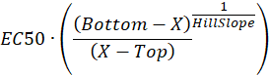

gdzie bottom – najniższy punkt krzywej, top – najwyższy punkt krzywej, Hillslope – nachylenie krzywej
Za każdym razem oceniano jakość wyników sprawdzając okno pomiarowe (różnicę pomiędzy pomiarem dla próbki agonisty i kontroli rozpuszczalnika), parametry techniczne pomiaru oraz poprawności dopasowania krzywej dawkozależnej.
  - Analiza statystyczna

Wyniki analizowane w niniejszej pracy pochodzą zazwyczaj z trzech niezależnych eksperymentów, przeprowadzonych dla komórek pozyskanych od trzech dawców. Jest to zbyt mała grupa aby określić rozkład zmiennych (test normalności rozkładu) wobec czego do analizy grup dawców używano testów nieparametrycznych. Gdy porównywano warunki w obrębie danego dawcy, używano testów parametrycznych. W większości przypadków analizowano zmienne zależne (eksperymenty na ludzkich komórkach, porównanie interwencji z jej brakiem na komórkach pochodzących od tego samego dawcy) lub częściowo zależne (eksperymentu na komórkach mysich lub szczurzych, gdzie zmienne zależne występowały w układzie agonista – rozpuszczalnik, a niezależne w grupach z różnym anestetykiem). Metody wnioskowania statystycznego były zależne od układu eksperymentalnego, w związku z czym pod każdą ryciną wyszczególniono jaki test został użyty do danej analizy.

Niektóre z prezentowanych wyników stanowią część publikacji „Release of adenosine- induced immunosuppression: Comprehensive characterization of dual A2A/A2B receptor antagonist” będącej podstawą niniejszej rozprawy doktorskiej.

Wyniki

  - Charakterystyka linii komórkowych używanych w projekcie

Podstawowym narzędziem do badania aktywności związków oddziałujących z receptorami adenozynowymi typu A2 są linie komórkowe ze zwiększonym poziomem tego typu receptorów na swojej powierzchni. Podtyp receptora A2 miał istotne znaczenie, ponieważ celem projektu było stworzenie podwójnych antagonistów receptorów A2A i A2B. W eksperymentach stosowano dwie linie komórkowe standardowo używane do pomiaru wewnątrzkomórkowego cAMP i tym samym aktywności antagonistów receptorów A2: linię PC-12 z wysokim poziomem receptora A2A i rekombinowaną linię HEK293 z wysokim poziomem receptora A2B (HEK293A2B).
Przed przystąpieniem do pomiarów aktywności związków z wykorzystaniem dwóch wymienionych wyżej linii komórkowych, sprawdzono poziom ekspresji receptorów linii PC-12 (Ryc. 9). Ze względu na ograniczoną ilość materiału w przypadku linii HEK293A2B, oznaczenia nie wykonano. Potwierdzeniem obecności receptora na powierzchni tych komórek był certyfikat analizy producenta dołączony do każdej zakupionej fiolki, wykazujący większą aktywność NECA (agonisty receptorów A2) niż CGS21680 (agonisty receptora A2A), świadczący o wysokim poziomie receptora typu A2B.
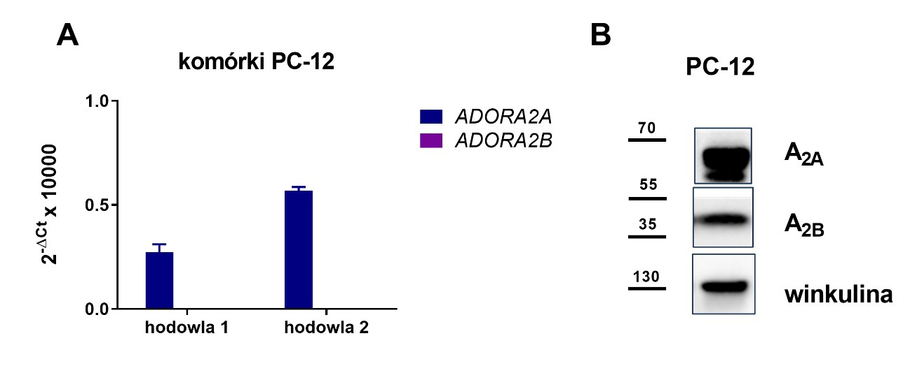

Ryc. 9. Poziom receptora A2A w komórkach linii PC-12. (A) Poziom transkryptu ADORA2A i ADORA2B przedstawiono w postaci 2-ΔCt x 10000, gdzie ΔCt obliczono jako różnicę numeru cyklu progowego (Ct) dla genu badanego i referencyjnego (GAPDH, ang. glyceraldehyde-3-phosphate dehydrogenase). Nie wykryto transkryptu ADORA2B przy równoczesnej detekcji ADORA2A. (B) Analiza western blot komórek PC-12. Winkuliny użyto jako kontroli nałożenia próbek.
Komórki PC-12, pochodzące z dwóch różnych hodowli, charakteryzują się wykrywalnym poziomem transkryptu ADORA2A i brakiem transkryptu ADORA2B. Wyniki analizy Western blot wskazują, że obydwa białka są obecne w komórkach PC- 12, jednak poziom białka A2A jest znacznie wyższy niż A2B, co potwierdza status tych komórek.
  - Wiązanie antagonistów do receptorów adenozynowych we frakcji błonowej

komórek z wysokim udziałem receptorów A2A

Aby sprawdzić specyficzność oddziaływania badanych związków z ludzkimi receptorami adenozynowymi typu A2 wykonano eksperymenty z użyciem frakcji błonowych pozyskanych z komórek HEK293 z nadekspresją ADORA2A. Frakcje błonowe były inkubowane w obecności badanego związku i radioliganda – znakowanego trytem referencyjnego antagonisty receptora A2A: [3H]- ZM-241385. Wiązanie niespecyficzne zostało określone poprzez inkubację z nieznakowanym związkiem ZM-241385. Trzy rodzaje eksperymentów: saturacja, kompetycja i kinetyka wiązania/dysocjacji zostały przeprowadzone w temperaturze pokojowej. Krzywe saturacji, kompetycji i czasu oddziaływania z receptorem (ang. RT- residence time) zostały przedstawione na Ryc. 10, parametry liczbowe zebrano w tabelach prezentowanych poniżej (Tabela nr 13, Tabela nr 14).
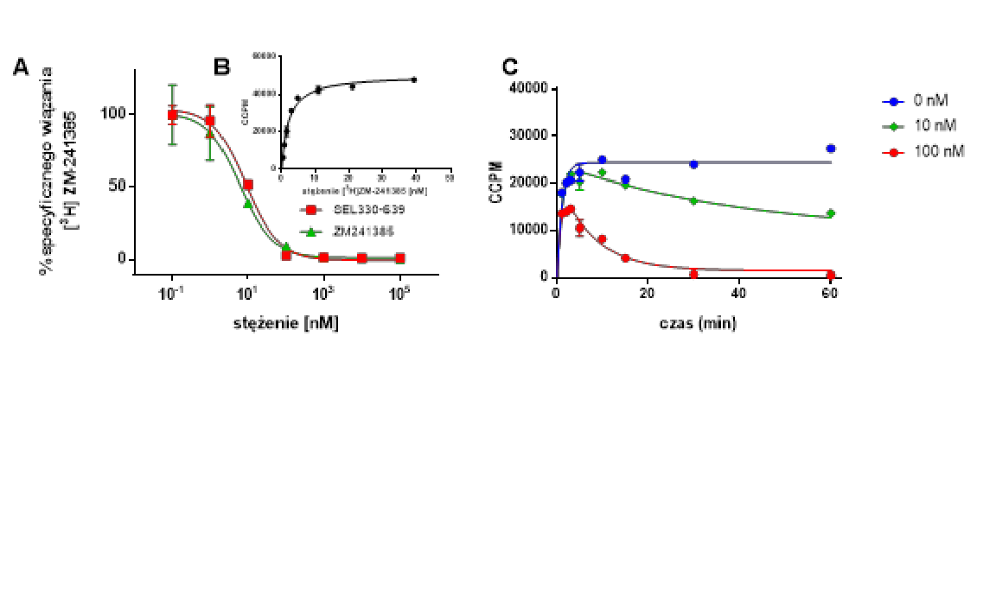

Ryc. 10. Wiązanie związku do ludzkiego receptora adenozyny typu A2A. (A) Kompetycja badanego
związku SEL330-639 z referencyjnym antagonistą ZM-241385 o wiązanie do ludzkiego receptora A2A.
(B) Krzywa saturacji wiązania referencyjnego antagonisty. (C) Kinetyka kompetycyjnego wiązania badanego związku SEL330-639 w dwóch stężeniach: 10 i 100 nM w temperaturze pokojowej. Eksperymenty zostały przeprowadzone z użyciem znakowanego trytem referencyjnego antagonisty [3H] ZM-241385 i komercyjnych frakcji błonowych uzyskanych z komórek HEK2983 z nadekspresją ADORA2A. Wartość specyficznego wiązania określono na podstawie całkowitego wiązania z uwzględnieniem wiązania niespecyficznego nieznakowanego ZM -241385.
Tabela nr 13. Wiązanie radioliganda do ludzkiego receptora A2A (ang. radioligand binding assay). Ki – stała powinowactwa wyznaczona w eksperymencie kompetycyjnym (Ryc. 10A), Kd – stała dysocjacji wyznaczona w eksperymencie saturacyjnym (Ryc. 10B). Obydwa układy eksperymentalne wykorzystywały znakowany trytem związek ZM-241385, będący antagonistą receptora A2A. Wartości w Tabeli są średnimi z trzech niezależnych eksperymentów ± SD.

Związek chemiczny | Ki [nM] | Kd [nM] | Układ eksperymentu
SEL330-639 | 2,2 ± 1,3 | - | Kompetycja (Ryc. 10A)
ZM-241385 | 3,0 ± 1,4 | - | Kompetycja (Ryc. 10A)
[3H]-ZM-241385 | - | 2,1 ± 0,3 | Saturacja (Ryc. 10B)

Tabela nr 14. Wiązanie radioliganda do ludzkiego receptora A2A: a) kon , koff badanych związków zostały wyznaczone na podstawie kompetycji asocjacji w temperaturze pokojowej b) RT - czas oddziaływania z receptorem (ang. residence time)=1/koff. c) Kinetyczna Kd=koff/kon. d) wartość Ki dla badanego związku została wyznaczone na podstawie eksperymentu kompetycji wiązania z [3H]-ZM-241385 (Ryc. 10A,C). Wartości w tabeli są średnimi z trzech niezależnych eksperymentów ± SD.

Związek chemiczny | kon(nM−1⋅min−1)a) | koff (min−1)a) | RT (min)b) | Kinetyczna Kd (nM)c) | Ki (nM)d)
SEL330-639 | 0,0031 ± 0,0009 | 0,007 ± 0,001 | 141,28 ± 27,44 | 2,6 ± 1,0 | 2,2 ± 1,3
[3H]-ZM- 241385 | 0,3055 ± 0,0925 | 0,398 ± 0,006 | 2,51 ± 0,04 | 1,4 ± 0,4 | 3,0 ± 1,4

Badany związek SEL330-639, zsyntetyzowany w ramach niniejszego projektu, wykazuje wiązanie do ludzkiego receptora typu A2A z powinowactwem porównywalnym do referencyjnego antagonisty ZM-241385 (Tabela nr 13). Związki te różnią się przede wszystkim kinetyką wiązania i odłączania od receptora (kon i koff), a w szczególności czasem oddziaływania z receptorem (RT), który jest 56 razy dłuższy w przypadku związku projektowego SEL330-639 (Tabela nr 14).
  - Wpływ antagonistów receptorów adenozynowych typu A2 na poziom

wewnątrzkomórkowego cAMP

Kolejnym etapem w procesie charakterystyki antagonistów receptorów adenozynowych był pomiar wewnątrzkomórkowego cAMP, będącego wtórnym przekaźnikiem aktywacji tych receptorów. Związki zaprojektowane i zsyntetyzowane w ramach niniejszego projektu były rutynowo badane w wysokoprzepustowym teście przesiewowym, w celu ich bezpośredniego porównania i wyłonienia najbardziej aktywnych antagonistów
receptorów A2A i A2B. W trakcie tej procedury komórki PC-12 (wysoki poziom receptora A2A) i HEK293A2B (wysoki poziom receptora A2B) testowane były według dwóch schematów:
- inkubowane równocześnie z antagonistą i agonistą receptorów A2. Antagonista dozowany był w serii trzykrotnych rozcieńczeń w celu uzyskania krzywej dawkozależnej, agonistę (NECA) dodawano w stężeniu odpowiadającym wyznaczonemu uprzednio EC80,
- preinkubowane z antagonistą w serii trzykrotnych rozcieńczeń, a następnie stymulowane agonistą (adenozyna) o stężeniu 100 µM.
Schemat a) jest standardem w badaniach aktywności antagonistów, zaś schemat b) służył do sprawdzenia czy aktywność ta jest utrzymana w warunkach odzwierciedlających wysokie stężenie adenozyny w guzie. W pierwszym przypadku jako agonistę wykorzystywano syntetyczny analog adenozyny – NECA, co stanowi powszechnie przyjętą praktykę i umożliwia odniesienie się wprost do wyników konkurentów. W drugim przypadku konieczne było zastosowanie adenozyny, gdyż warunki miały naśladować bogate w ten metabolit środowisko nowotworu. Wewnątrzkomórkowe cAMP zmierzono za pomocą metody opartej na TR-FRET zachodzącym pomiędzy sondą cAMP sprzężoną z europem, a znakowanym fluorescencyjnie przeciwciałem anty- cAMP. Wyniki przedstawiono jako przykładowe krzywe dawkozależne dla związku projektowego SEL330-639 i wybranych związków firm konkurencyjnych (Ryc. 11). W Tabeli nr 15 zebrano średnie wartości parametrów EC50 obliczone z trzech niezależnych eksperymentów. W przypadku gdy komórki inkubowane były z agonistą w stężeniu odpowiadającym jego EC80, najbardziej aktywnymi antagonistami były związki: Example 7 dla receptora A2A i AB928 dla receptora A2B wykazując EC50 rzędu kilku nM (Ryc. 11A, C; Tabela nr 15). Antagonista SEL330-639 wykazał silne działanie w obu liniach komórkowych na poziomie 1.3 nM dla receptora A2A i 27 nM dla receptora A2B. Związki pozostałych konkurentów były mniej aktywne w komórkach PC-12 i znacznie mniej aktywne w komórkach HEK293A2B. Podczas stymulacji komórek 100 µM adenozyną (Ryc. 11B) tylko związki SEL330-639 i Example 7 zachowują nanomolową aktywność względem receptora A2A.
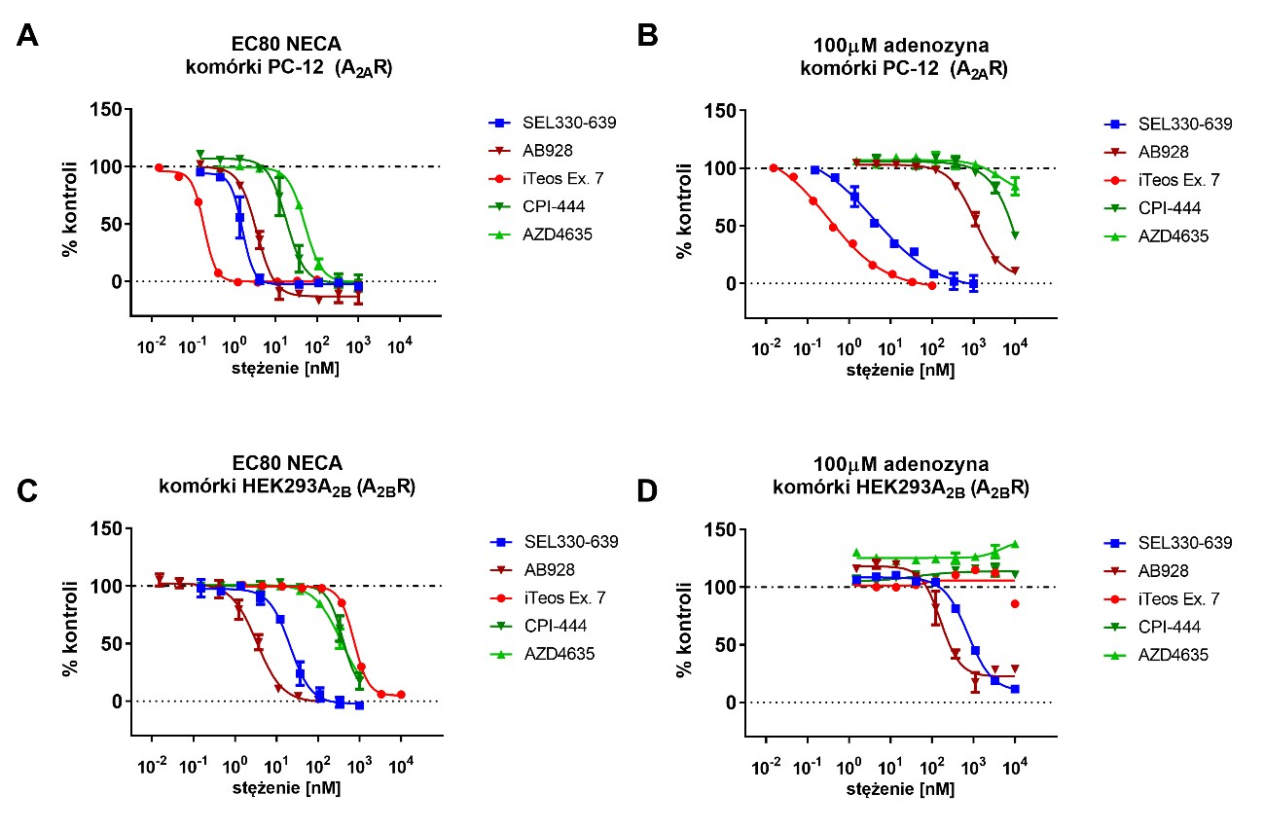
Ryc. 11. Aktywność badanych antagonistów w komórkach PC12 i HEK293A2B. Wpływ antagonistów receptorów adenozynowych typu A2 na poziom wewnątrzkomórkowego cAMP oznaczano w komórkach o wysokim poziomie receptora A2A -PC12 (A, B) i z nadekspresją genu kodującego receptor A2B (C, D). Komórki były stymulowane dwoma stężeniami i rodzajami agonistów receptorów A2: NECA w stężeniu odpowiadającym EC80 jako standardowy schemat badania aktywności antagonistów (A,C) oraz adenozyną w stężeniu 100 µM odpowiadającym najwyższym stężeniom adenozyny zmierzonych w guzie (B,D). Do adenozyny dodano inhibitora deaminazy adenozyny EHNA w stężeniu 10 µM. Wewnątrzkomórkowe cAMP zmierzono za pomocą metody TR-FRET, a wyniki przedstawiono jako przykładowe krzywe dawkozależne. Średnie wartości EC50 z trzech niezależnych eksperymentów wraz z odchyleniami zamieszczono w Tabeli nr 15.
Tabela nr 15. Aktywność badanych antagonistów w komórkach PC12 i HEK293A2B. Średnie wartości EC50 wraz z odchyleniem standardowym z trzech niezależnych eksperymentów badających aktywność antagonistów receptorów adenozynowych A2 za pomocą pomiaru wewnątrzkomórkowego stężenia cAMP. Aktywność związków badano przy dwóch stężeniach agonisty: standardowym EC80 (NECA) oraz przy 100 µM adenozyny.

 | AZD4635  Astra Zeneca | CPI-444  Corvus | Example 7 iTeos | AB928  Arcus | SEL330-639  Ryvu Therapeutics
A2A cAMP EC50[nM] | 48,7± 15,3 | 15,8 ± 6,8 | 0,4 ± 0,3 | 6,1 ± 5,9 | 1,3 ± 0,8
A2B cAMP EC50[nM] | 395,4 ± 164,3 | 494,8 ±  162,3 | 506,8 ± 306,2 | 2,5 ± 0,8 | 27,0 ± 23,5
A2A cAMP w 100 µM ADO EC50 [nM] | >10 000 | 6765 ± 628 | 1,3 ± 1,1 | 2055 ± 792 | 7,3 ± 6,0
A2B cAMP w 100 µM ADO EC50[nM] | >10 000 | >10 000 | >10 000 | 254 ± 97 | 1625 ± 929

Pozostałe związki referencyjne działają znacznie słabiej (EC50 rzędu kilku μM). W przypadku receptora A2B aktywność wykazały jedynie związki SEL330-639 i AB928. Pozostali antagoniści tracą całkowicie swoją efektywność w tak wysokim stężeniu agonisty (Tabela nr 15).
  - Wiązanie antagonistów do receptorów adenozynowych na powierzchni komórek

PBMC

Ze względu na planowany mechanizm terapeutyczny związków uzyskanych w projekcie, kluczowe było zbadanie interakcji związku z komórkami układu immunologicznego. W celu wykrycia wiązania związku do żywych komórek pierwotnych wykorzystano fluorescencyjnie znakowanego agonistę: fNECA (NECA sprzężona z fluoroforem; CA200623 Cell Aura fluorescent adenosine agonist) i dwie metody pomiarowe: cytometrię przepływową i polaryzację fluorescencji (Ryc. 12).
Agonistę receptorów A2 znakowanego fluorescencyjnie dodano do ludzkich komórek PBMC w czterech stężeniach: 100, 10, 1, 0.1 nM na 15 minut. Próbki zanalizowano przy użyciu cytometru przepływowego, gdzie wyznaczono frakcję pojedynczych komórek wykazujących fluorescencję przy odpowiedniej długości fali. Cytometria przepływowa umożliwiła sprawdzenie czy wykryty sygnał fluorescencyjny pochodził od agonisty związanego z powierzchnią komórek (Ryc. 12A, B), zaś polaryzacja fluorescencji umożliwiła pomiary kinetyczne o wyższej przepustowości niż cytometria (Ryc. 12C-E). W celu dobrania optymalnej gęstości zawiesiny ludzkich komórek PBMC, przygotowano jej seryjne rozcieńczenia, które inkubowano z czterema stężeniami fNECA (Ryc. 12C). Sygnał wzrastał wraz z liczbą komórek i był zależny od użytego stężenia znakowanego agonisty. W kolejnych eksperymentach komórki podzielono na dwie pule, z których jedną inkubowano przez 15 minut z antagonistą receptorów A2, po czym do obydwu dodano fNECA. Dane cytometryczne potwierdziły dawkozależne wiązanie się agonisty do powierzchni ludzkich komórek PBMC, które zostało zmniejszone w wyniku inkubacji z antagonistą receptorów A2. Podobny efekt, jednak przy znacznie większej rozdzielczości uzyskano metodą polaryzacji fluorescencji, gdzie wykazano, że dodanie antagonisty z wyprzedzeniem i równocześnie z agonistą daje podobny efekt (Ryc. 12D, E).
Żadną z metod nie udało się uzyskać dawkozależnych sigmoidalnych krzywych dla antagonistów ani krzywej kompetycyjnej dla NECA nieznakowanej.
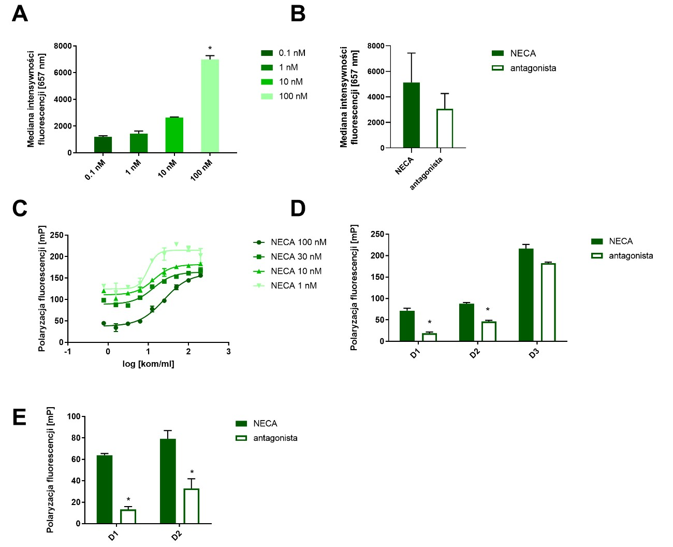
Ryc. 12. Wiązanie związku do ludzkich receptorów adenozyny typu A2 badane na powierzchni żywych komórek. (A) Agonista receptorów A2 znakowany fluorescencyjnie (wzbudzenie λ= 638 nm, emisja λ=657 nm) został dodany do ludzkich komórek PBMC w czterech stężeniach: 100, 10, 1, 0.1 nM na 15 minut. Komórki poddano analizie przy użyciu cytometru przepływowego gdzie wyznaczono frakcję pojedynczych komórek wykazujących fluorescencję przy λ=657 nm. Na wykresie podano medianę z intensywności fluorescencji tych komórek oznaczającą intensywność związania fluorescencyjnie znakowanego NECA (fNECA) do powierzchni komórek. (B) Ludzkie komórki PBMC podzielono na dwie pule, jedną inkubowano przez 15 minut z podwójnym antagonistą receptorów A2. Następnie do obu puli dodano fNECA i inkubowano przez 15 minut, po czym komórki analizowano cytometrem przepływowym.
(C) Zawiesina ludzkich komórek PBMC została seryjnie rozcieńczona i inkubowana z czterema stężeniami fNECA: 100, 30, 10 i 1 nM. Krzywe przedstawiają zależność polaryzacji fluorescencji od stężenia komórek i tym samym stężenia receptorów. (D) Ludzkie komórki PBMC inkubowano z antagonistą, a następnie z fluorescencyjnie znakowaną NECA lub (E) równolegle w obecności fNECA i badanego antagonisty przez 15 minut po czym zmierzono polaryzację fluorescencji. Analizę statystyczną przeprowadzono przy użyciu
A) testu ANOVA Friedmana z testem post-hoc Dunn’a gdzie *p < 0.05 (względem najniższego stężenia); B), D), E) testem t-studenta z poprawką na wariancję Welcha dla każdego z dawców (D1, D2, D3) osobno (NECA vs antagonista) z *p < 0.05. D - dawca.
  - Poziom receptorów A2A i A2B w ludzkich komórkach układu immunologicznego

Poszczególne typy ludzkich komórek układu odpornościowego znacząco różnią się profilem ekspresji genów kodujących receptory adenozynowe. W niniejszej pracy skupiono się na analizie populacji limfocytów T i komórek dendrytycznych powstałych w wyniku różnicowania monocytów (moDC). Są to z jednej strony komórki odgrywające kluczową rolę w zwalczaniu nowotworów, z drugiej zaś populacje o potwierdzonym wpływie receptorów adenozynowych na ich funkcjonowanie. Komórki CD4+, CD8+ oraz CD14+ wyizolowano z puli komórek PBMC. Bezpośrednio po izolacji zabezpieczono osady komórkowe do oznaczenia w czasie T0 a) poziomu transkryptów ADORA2A i ADORA2B za pomocą metody PCR w czasie rzeczywistym (Ryc. 13) oraz b) analizy poziomu receptora A2A i A2B metodą Western blot (Ryc. 14). Komórki T inkubowano przez 48 godzin z kulkami opłaszczonymi przeciwciałami anty-CD3 i anty-CD28 celem aktywacji TCR. Frakcję CD14+ poddano różnicowaniu w kierunku komórek dendrytycznych moDC przy użyciu pożywki hodowlanej wzbogaconej GM-CSF i IL-4. Po 6-ciu dniach pulę niedojrzałych komórek moDC podzielono, jedną część użyto do oznaczenia poziomu transkryptów i białka, drugą stymulowano LPS przez 48 godzin celem uzyskania dojrzałych komórek moDC i przygotowania osadów komórkowych do wyżej wymienionych oznaczeń.
Poziom transkryptów receptorów adenozynowych A2 znacząco różni się w zależności od stanu komórki. Limfocyty T, zarówno CD4+ jak i CD8+, zwiększają poziom transkryptu ADORA2A i ADORA2B w wyniku aktywacji receptora TCR. Aktywacja komórek T powoduje w szczególności przyrost mRNA ADORA2B w komórkach CD8+ w stosunku do czasu T0 (zaraz po izolacji subpopulacji). Ponadto zaobserwowano, że poziom transkryptów jest zależny od dawcy krwi. W przypadku komórek dendrytycznych wpływ na poziom mRNA ADORA2A i ADORA2B ma status dojrzewania komórek. Niedojrzałe moDC charakteryzują się wysokim poziomem ADORA2B i niskim poziomem ADORA2A. W wyniku ich dojrzewania, w skutek stymulacji LPS, stosunek ulega odwróceniu – dojrzałe moDC mają wysoki poziom ADORA2A i niski ADORA2B.
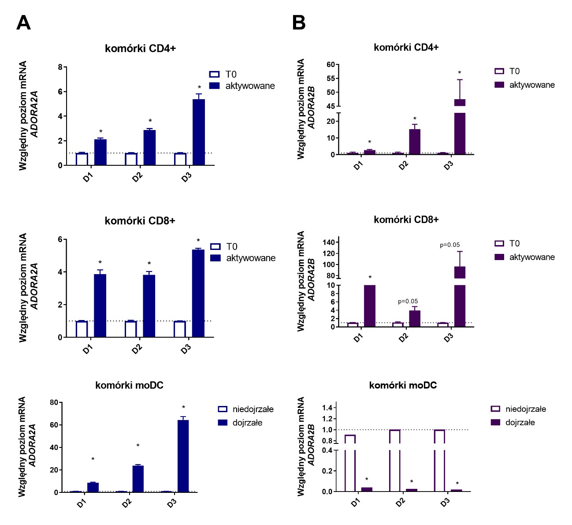
Ryc. 13. Poziom mRNA ADORA2A i ADORA2B w ludzkich komórkach CD4+, CD8+ i moDC. Względny poziom transkryptu genu ADORA2A (A) i ADORA2B (B) został zmierzony metodą qPCR z wykorzystaniem 18S rRNA jako transkryptu referencyjnego. Porównano komórki CD4+ i CD8+ naiwne i po aktywacji TCR (n=3) oraz komórki moDC przed i po dojrzewaniu (n=3). Linią przerywaną zaznaczono poziom danego transkryptu w czasie T0. Wykresy przedstawiają średni poziom mRNA ± SD. Istotność statystyczną określono za pomocą testu t-studenta z poprawką na wariancje Welch’a, *p < 0.05 (względem T0). D – dawca.

W analizie próbek przygotowanych analogicznie do pomiaru poziomu transkryptu przeprowadzonej metodą Western blot, wykryto prążek na wysokości ok 45 kDa, odpowiadający spodziewanej masie monomeru białka A2A. Wraz z wydłużającą się aktywacją receptora TCR poziom receptora A2A na powierzchni limfocytów T znacząco wzrasta. W przypadku receptora A2B wykryto jedynie nieznaczny wzrost poziomu białka pod wpływem aktywacji. Na Ryc. 14 przedstawiono wyniki dla komórek CD4+, jednak podobną zależność zaobserwowano dla limfocytów CD8+. W przypadku różnicowania komórek moDC nie udało się jednoznacznie zaobserwować trendu w poziomie białka A2A i A2B zależnego od stopnia ich dojrzałości.
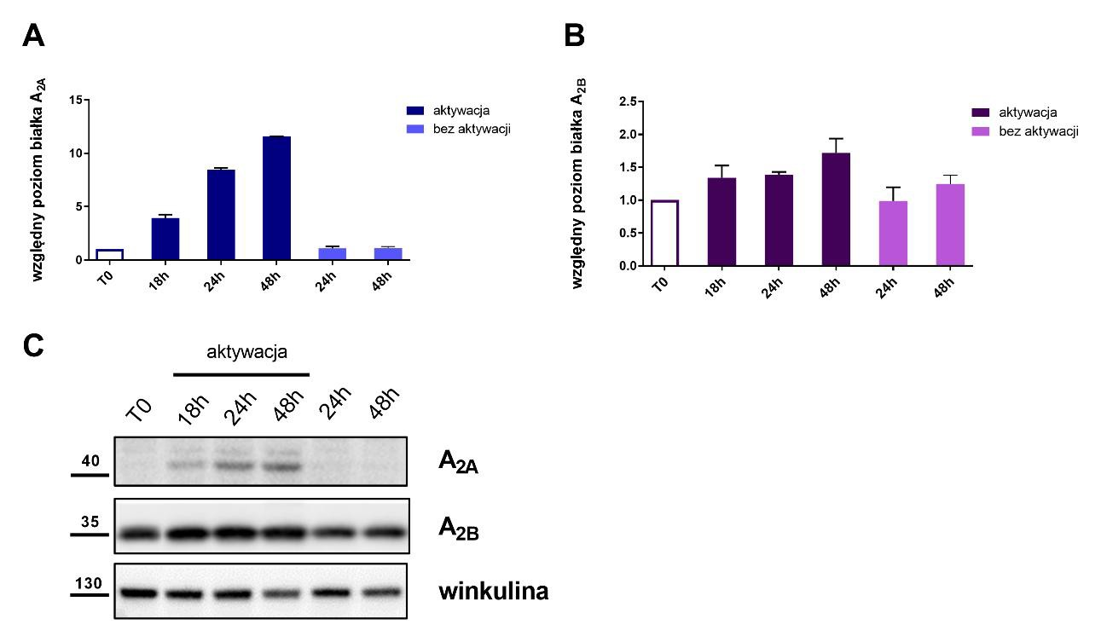

Ryc. 14. Analiza poziomu receptorów A2A i A2B na powierzchni ludzkich komórek CD4+. (A) Względny poziom białka A2A na powierzchni komórek CD4+ (n=2) bez lub po aktywacji TCR przez 24 godziny i 48 godzin – analiza densytometryczna prążka o masie 45 kDa. (B) Względny poziom białka A2B na powierzchni komórek CD4+(n=2) bez lub po aktywacji TCR przez 24 godziny i 48 godzin – analiza densytometryczna. (C) Przykładowy wynik analizy Western blot lizatów białkowych z komórek CD4+ bez lub po aktywacji TCR przez 24 godziny i 48 godzin. Winkulina stanowiła kontrolę obładowania ścieżek, wykorzystano ją do obliczeń densytometrycznych względnego poziomu białka. Analizę statystyczną przeprowadzono testem ANOVA Friedmana dla zmiennych zależnych.

Szczegółową analizę poziomu białka wykonano na komórkach pochodzących tylko od dwóch dawców krwi ze względu na ograniczony dostęp materiału spowodowany pandemią COVID19. Przyczyniło się to bezpośrednio do braku istotnych statystycznie różnic pomiędzy warunkami, pomimo obserwowanych tendencji.
  - Wpływ antagonistów receptorów adenozynowych typu A2 na poziom

wewnątrzkomórkowego cAMP w ludzkich komórkach układu

immunologicznego

Analogicznie do linii komórkowych, pierwszym etapem analizy aktywności badanych antagonistów w przypadku komórek układu odpornościowego był pomiar wewnątrzkomórkowego cAMP. Rozpoczął się od dobrania optymalnych warunków dla ludzkich komórek CD4+ (Ryc. Uz. 2). Pierwszym etapem było ustalenie gęstości komórek, która mieściła się w zakresie dynamicznym metody oraz dawała najlepiej wykrywalną odpowiedź na forskolinę – stymulator cyklazy adenylowej (Ryc. Uz. 2A, B). Następnie ludzkie komórki CD4+ inkubowano w obecności seryjnych rozcieńczeń
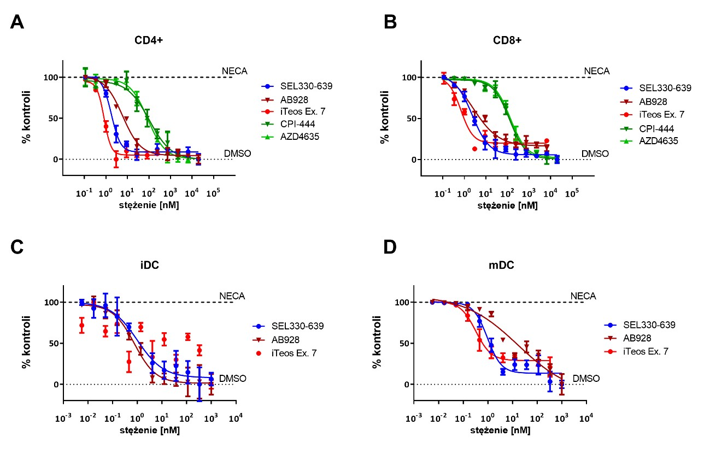
NECA i mierzono stężenie wewnątrzkomórkowego cAMP. W przypadku nieaktywowanych komórek T poziom cAMP był bardzo niski (wysoki sygnał TR-FRET, Ryc. Uz. 2C). W przypadku komórek CD4+ z aktywowanym TCR ilość wykrywanego cAMP znacznie wzrosła, jednak nie była warunkowana stężeniem NECA (Ryc. Uz. 2D). Dopiero dodatek inhibitora fosfodiesteraz wraz z zastosowaniem aktywowanych komórek T spowodował dawkozależny wzrost poziomu cAMP (spadek sygnału TR- FRET, Ryc. Uz. 2E). Dzięki wydłużeniu czasu inkubacji agonisty (Ryc. Uz. 2G) oraz zastosowaniu odczynników o zwiększonej czułości, krzywa odpowiedzi na agonistę była dawkozależna i z odpowiednim szerokim oknem pomiarowym – ponad 4-krotna różnica pomiędzy kontrolą pozytywną i kontrolą negatywną (Ryc. Uz. 2H). Ustalone na tej podstawie warunki zastosowano do pomiaru cAMP w komórkach CD4+, CD8+ i dendrytycznych. Aktywowane limfocyty T i moDC w różnym stadium dojrzewania inkubowano przez 2 godziny w obecności antagonistów receptorów A2 i NECA. Następnie komórki lizowano, dodano przeciwciało wykrywające cAMP i inkubowano przez następną godzinę. Odczytem był pomiar sygnału TR-FRET. Wyniki przedstawia Ryc. 15.

Ryc. 15. Wpływ antagonistów receptorów adenozynowych typu A2 na poziom wewnątrzkomórkowego cAMP w ludzkich komórkach CD4+, CD8+ i moDC. Komórki CD4+ (A), CD8+
(B) oraz niedojrzałe moDC (C) i dojrzałe moDC (D) były stymulowane NECA w stężeniu 10 µM odpowiadającym wysokim stężeniom adenozyny w mikrośrodowisku guza. Wewnątrzkomórkowe cAMP zmierzono za pomocą metody TR-FRET, a wyniki przedstawiono jako przykładowe krzywe dawkozależne
dla poszczególnych antagonistów. Średnie wartości EC50 z trzech niezależnych eksperymentów wraz z odchyleniami zamieszczono w Tabeli nr 16.
Bezpośrednie porównanie aktywności badanych antagonistów w komórkach CD4+ i CD8+ pozwala na wyszczególnienie dwóch grup związków: SEL330-639, iTeos Example 7 i AB928 - antagonistów o wysokiej aktywności oraz CPI-444, AZD4635– związków o średniej lub małej aktywności. Komórki dendrytyczne testowano zarówno przed dojrzewaniem (Ryc. 15C), jak i w stanie dojrzałym (Ryc. 15D). Największą różnicę w aktywności wykazuje związek Example 7, który nie powoduje dawkozależnej odpowiedzi w komórkach moDC niedojrzałych, zaś w dojrzałych komórkach moDC wykazuje aktywność podobną do SEL330-639. Na uwagę zasługuje również związek AB928, który ma największą aktywność spośród badanych antagonistów w komórkach dendrytycznych przed dojrzewaniem, jednak aktywność ta spada wraz z procesem dojrzewania komórek moDC. Związek projektowy SEL330-639 oddziałuje na komórki dendrytyczne w podobny sposób bez względu na ich stopień dojrzałości (Tabela nr 16).
Tabela nr 16. Wpływ antagonistów receptorów A2 na produkcję wewnątrzkomórkowego cAMP w komórkach CD4+, CD8+ oraz dendrytycznych dojrzałych i niedojrzałych. Wyniki przedstawiono w postaci średniej wartości EC50 z trzech eksperymentów wraz z odchyleniem standardowym. Przykładowe krzywe dawkozależne przedstawiono na Ryc. 15 . Oznaczenie (-): związek nie był testowany w danym układzie.

 | AZD4635  Astra Zeneca | CPI-444  Corvus | Example 7 iTeos | AB928 Arcus | SEL330-639  Ryvu Therapeutics
Komórki CD4+ EC50 [nM] | 139,3 ± 61,5 | 107,1 ± 40,2 | 0,9 ± 0,3 | 7,2 ± 2,6 | 3,4 ± 1,7
Komórki CD8+ EC50 [nM] | 105,2 ± 41,7 | 99,8 ± 34,5 | 0,8 ± 0,4 | 2,6 ± 0,1 | 2,7 ± 1,4
Komórki moDC niedojrzałe  – EC50 [nM] | - | - | brak dawkozależności | 0,8 ± 0,3 | 0,6 ± 0,3
Komórki moDC dojrzałe – EC50 [nM] | - | - | 0,2 ± 0,1 | 33,0 ± 35,0 | 0,9 ± 0,5

  - Desensytyzacja receptorów adenozynowych

Zjawisko desensytyzacji receptorów typu GPCR jest jednym z mechanizmów ich regulacji. Aby zbadać czy występuje i po jakim czasie w przypadku komórek układu immunologicznego, przeprowadzono złożony eksperyment, w którym sprawdzano wpływ: aktywacji, obecności antagonisty, czasu ekspozycji na agonistę, rodzaju agonisty oraz usunięcia agonisty z układu na desensytyzację receptorów adenozynowych.
Wyniki przedstawione na Ryc. 16 potwierdzają występowanie zjawiska desensytyzacji receptorów adenozynowych również na powierzchni ludzkich komórek CD4+. Lewy panel dotyczy limfocytów stymulowanych agonistą, prawy ilustruje odpowiedź komórek na równoczesną stymulację antagonistą i NECA. Komórki CD4+, w standardowym protokole badającym odpowiedź limfocytów na poziomie stężenia wewnątrzkomórkowego cAMP, są poddawane aktywacji TCR przez 48 godzin, następnie inkubowane w obecności agonisty/ antagonisty z agonistą przez 120 minut i poddane pomiarowi metodą TR-FRET. Warunek V5, przedstawiony jako ostatni, obrazuje prawidłową odpowiedź receptora na stymulację agonistą i zablokowanie tej stymulacji przez antagonistę dla eksperymentu przeprowadzonego w standardowy sposób. Pozostałe wykresy obrazują warunki eksperymentu odmienne od standardowych, których celem była pre-ekspozycja komórek CD4+ na agonistę, poprzedzająca właściwą stymulację. Porównując wykresy z lewego panelu do wykresu NECA V5 można stwierdzić, że receptory komórek z warunków V1-V3 nie odpowiadają na stymulację agonistą. Są to komórki inkubowane w obecności NECA przez 24 godziny przed aktywacją (V1). Dodatkowo, w przypadku warunku V2 usunięto agonistę 2 godziny przed właściwą stymulacją i pomiarem. Komórki CD4+ w warunku V3 były pre-eksponowane na agonistę przez 24 godziny po aktywacji, a nie przed, jak w warunkach V1 i V2. Powyższy wynik sugeruje, że na desensytyzację receptorów A2 nie ma wpływu stan aktywacji komórek. Ponadto usunięcie agonisty na 2 godziny nie skutkuje przywróceniem aktywności receptora. Podobne obserwacje dotyczą prawego panelu, gdzie dodatkowo komórki były inkubowane w obecności antagonisty, który również w warunkach V1-V3 nie miał wpływu na przebieg odpowiedzi receptora A2 w komórkach CD4+. Warunek V4 zarówno w przypadku komórek inkubowanych z samą NECA bądź z antagonistą pokazuje wpływ krótkotrwałej pre-ekspozycji na agonistę na 2 godziny przed właściwym eksperymentem.
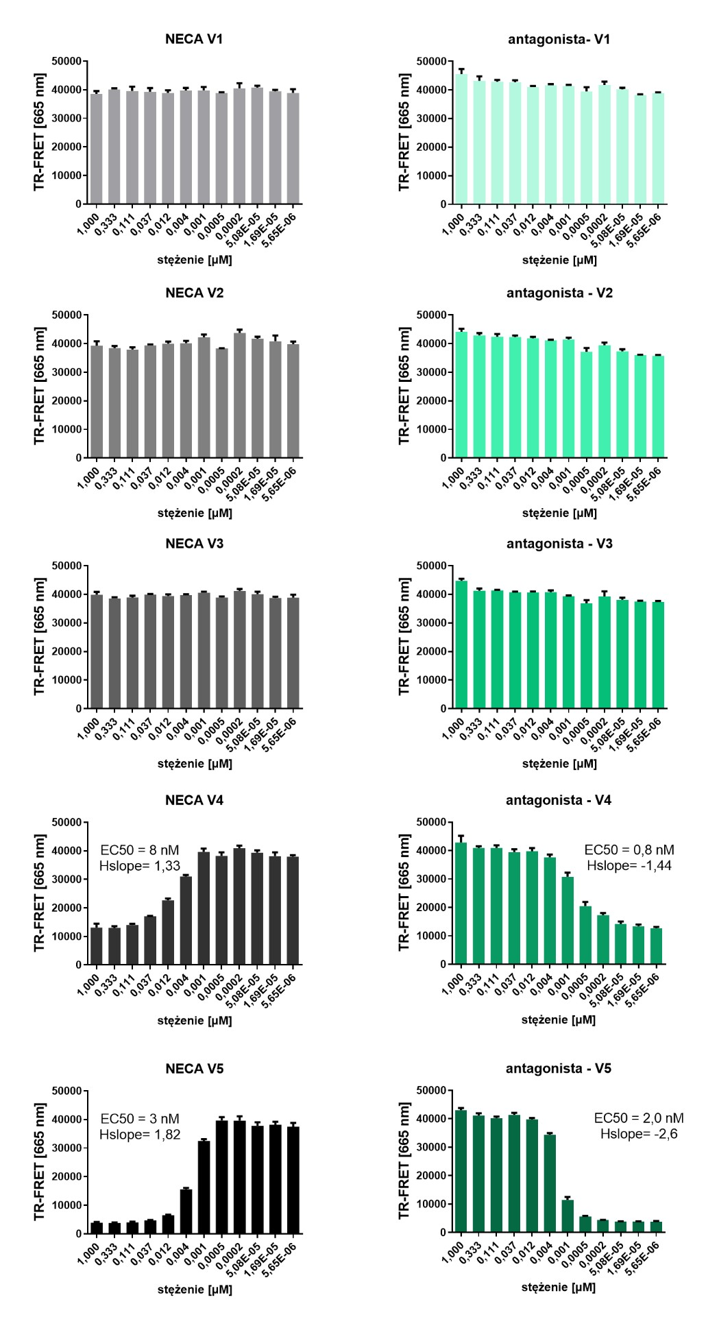

Ryc. 16. Desensytyzacja receptora A2A. Ludzkie komórki CD4+ wyizolowane z puli komórek PBMC (n=3) stymulowano agonistą NECA (lewy panel) lub dodatkowo antagonistą (prawy panel) w następującym układzie: V1 – stymulacja NECA [10 μM] przez 24 godziny, aktywacja TCR przez 24
godziny, dodanie NECA lub NECA + antagonisty; V2 - stymulacja NECA [10 uM] przez 24 godziny, aktywacja TCR przez 24 godziny, płukanie komórek i zawieszenie w pożywce bez związku przez 2 godziny, dodanie NECA lub NECA + antagonisty; V3 – aktywacja TCR przez 24 godziny, stymulacja NECA przez 24 godziny, dodanie NECA lub NECA + antagonisty; V4 – aktywacja TCR przez 46 godzin, stymulacja NECA przez 2 godziny, dodanie NECA lub NECA + antagonisty; V5 – aktywacja TCR przez 48 godzin, dodanie NECA lub NECA + antagonisty (układ standardowy). Ostatnim etapem każdego z układów był pomiar stężenia wewnątrzkomórkowego cAMP za pomocą metody TR-FRET. Na wykresach przedstawiono emisję akceptora przy długości fali [665 nm].

Już po tak krótkim czasie można zaobserwować prawie trzykrotnie obniżoną odpowiedź komórek w porównaniu do warunku kontrolnego (V5)– zmianie ulega zarówno punkt przegięcia krzywej jak i jej nachylenie. Wpływ rodzaju agonisty na desensytyzację receptorów adenozynowych zbadano porównując efekt wywołany wcześniejszą inkubacją z NECA lub adenozyną na produkcję wewnątrzkomórkowego cAMP mierzoną metodą opartą o TR-FRET (Ryc. 17). Komórki były poddane standardowej aktywacji i stymulacji agonistą (Ryc. 17A, C) lub inkubowane przez 1 godzinę z agonistami, następnie aktywowane i ponownie stymulowane agonistą (Ryc. 17B, D). W przypadku NECA jak i adenozyny można zaobserwować znaczące zmniejszenie wrażliwości układu w wyniku wcześniejszej ekspozycji na agonistę (Ryc. 17B, D) w stosunku do warunków kontrolnych (Ryc. 17A, C).
  - Stężenie adenozyny w nadsączu hodowlanym ludzkich PBMC

Zbadano zależność stężenia adenozyny dodawanej do pożywki hodowlanej od czasu i rodzaju komórek, a następnie zestawiono z pomiarem stężenia jej analogu – NECA. Komórki PBMC hodowano przez 24 i 48 godzin w obecności adenozyny z dodatkiem lub bez inhibitora deaminazy adenozyny (EHNA), a następnie zebrano nadsącze komórkowe do oznaczenia stężenia metabolitu metodą LC/MS. Druga część eksperymentów przeprowadzona została na puli komórek PBMC z aktywacją lub bez aktywacji TCR oraz na aktywowanych komórkach CD3+ hodowanych w obecności adenozyny z dodatkiem EHNA albo NECA przez 24 i 48 godzin. Stężenie związków porównywano do poziomu wykrytego w czasie T0 – zaraz po dodaniu adenozyny/ EHNA/ NECA do pożywki hodowlanej. Dodatek inhibitora deaminazy adenozyny (EHNA) do adenozyny stabilizuje jej poziom mierzony po 24 godzinach hodowli ludzkich PBMC (Ryc. 18A). Jednakże po kolejnej dobie można zaobserwować znaczący spadek stężenia adenozyny do poziomu próbki z samym inhibitorem.
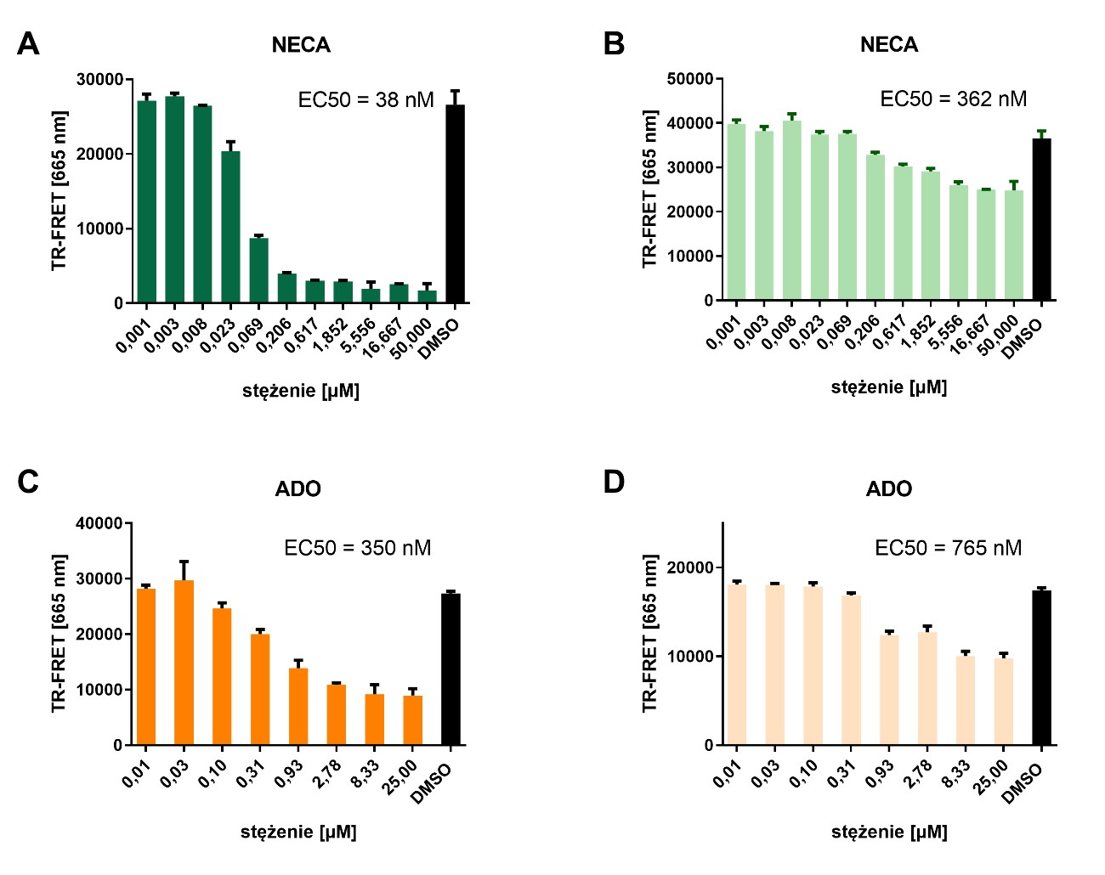

Ryc. 17. Desensytyzacja receptora A2A – wpływ agonisty. Ludzkie komórki CD4+ wyizolowane z puli komórek PBMC (n=2) stymulowano agonistą NECA (górny panel) lub adenozyną z dodatkiem EHNA [10
µM] (dolny panel) w następującym układzie: (A) aktywacja TCR przez 48 godzin, dodanie NECA, pomiar cAMP; (B) stymulacja NECA [10 µM] przez 1 godzinę, odpłukanie agonisty, aktywacja TCR przez 47 godzin, dodanie NECA, pomiar cAMP; (C) aktywacja TCR przez 48 godzin, dodanie adenozyny, pomiar cAMP; (D) stymulacja adenozyną [100 µM] przez 1 godzinę, odpłukanie agonisty, aktywacja TCR przez
47 godzin, dodanie adenozyny, pomiar cAMP. Na wykresach przedstawiono emisję akceptora przy długości fali [665 nm].

Wykrycie adenozyny w tym warunku może świadczyć o stabilizacji endogennie produkowanego nukleozydu. Spadek stężenia adenozyny w czasie jest zależny od stopnia aktywacji komórek PBMC (Ryc. 18B). Komórki z aktywowanym receptorem TCR szybciej metabolizują egzogenną adenozynę, ponadto czysta frakcja aktywowanych komórek CD3+ cechowała się najmniejszym stężeniem adenozyny w nadsączu hodowlanym (Ryc. 18C). Zestawiono również pomiar stężenia analogu NECA z adenozyną stabilizowaną dodatkiem inhibitora (Ryc. 18D). W przeciwieństwie do adenozyny, jej syntetyczny analog nie jest metabolizowany przez ludzkie komórki układu immunologicznego.
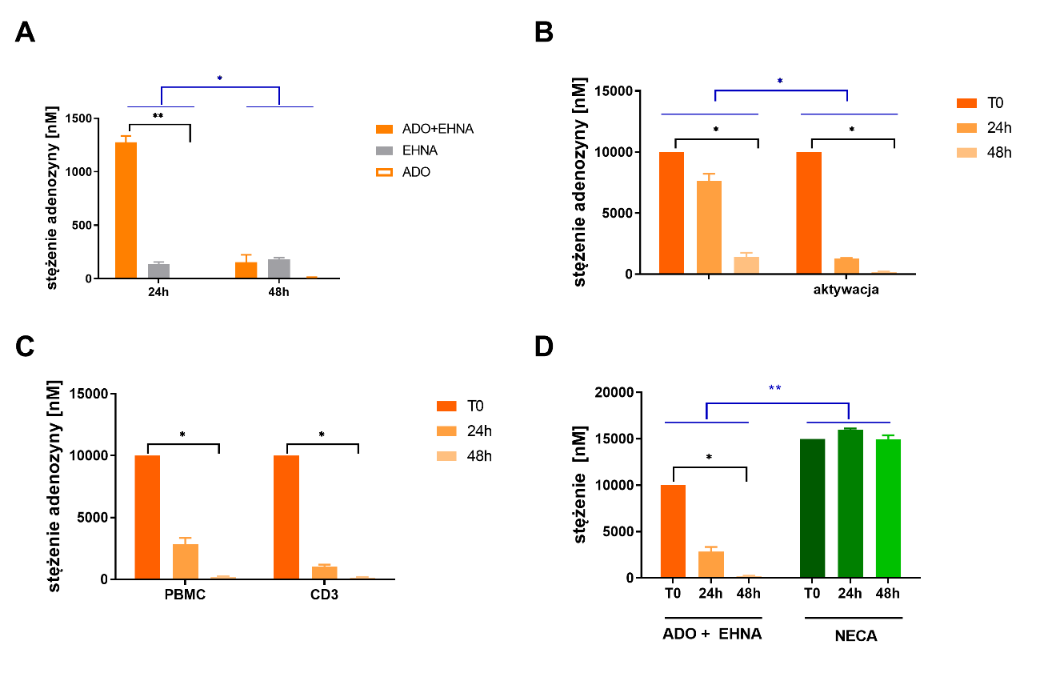
Ryc. 18. Pomiar stężenia adenozyny w pożywce z hodowli ludzkich komórek PBMC. (A) Pomiar stężenia adenozyny w pożywce komórek PBMC hodowanych w obecności adenozyny, inhibitora deaminazy adenozyny (EHNA) lub adenozyny wraz z EHNA przez 24 lub 48 godzin (n=3). (B) Wpływ aktywacji TCR na powierzchni komórek PBMC na stężenie adenozyny w pożywce po hodowli komórek PBMC przez 24 i 48 godzin (n=3). (C) Porównanie stężenia adenozyny w pożywce po hodowli ludzkich PBMC i komórek CD3+ przez 24 i 48 godzin (n=3). (D) Porównanie stabilności adenozyny i NECA w pożywce po hodowli komórek PBMC przez 24 i 48 godzin (n=3). Stężenie adenozyny zostało oznaczone za pomocą chromatografii cieczowej ze spektrometrią mas (LC/MS). Istotność statystyczną określono na podstawie dwuczynnikowego testu ANOVA z **p < 0.01; ***p < 0.001; ****p < 0.0001 względem A) czasu stymulacji (*) i obecności EHNA; B) czasu stymulacji i aktywacji (*); C) czasu stymulacji i rodzaju komórek; D) czasu stymulacji i rodzaju agonisty (*).

  - Fosforylacja czynnika transkrypcyjnego CREB w komórkach ludzkiej krwi

Wynikiem aktywacji receptora GPCR sprzężonego z podjednostką Gαs jest produkcja wewnątrzkomórkowego cAMP i uruchomienie szlaku sygnałowego cAMP-PKA- pCREB. Ludzka krew obwodowa pozyskana od zdrowych osobników była inkubowana z seryjnymi rozcieńczeniami antagonistów przez 1 godzinę, a następnie stymulowana 5
µM NECA. Po 60 minutach do krwi dodano bufor lizujący erytrocyty i utrwalający białe krwinki. Pomiar fosforylacji czynnika transkrypcyjnego CREB w pozycji Ser133 wykonano za pomocą barwienia wewnątrzkomórkowego i cytometrii przepływowej w komórkach ludzkiej krwi obwodowej (Ryc. 19). Oprócz detekcji pCREB barwiono również specyficzne markery powierzchniowe limfocytów T - CD4+ i CD8+. Sposób wyznaczania populacji przedstawiono na Rycinie Uzupełniającej nr 3 (Ryc. Uz. 3).
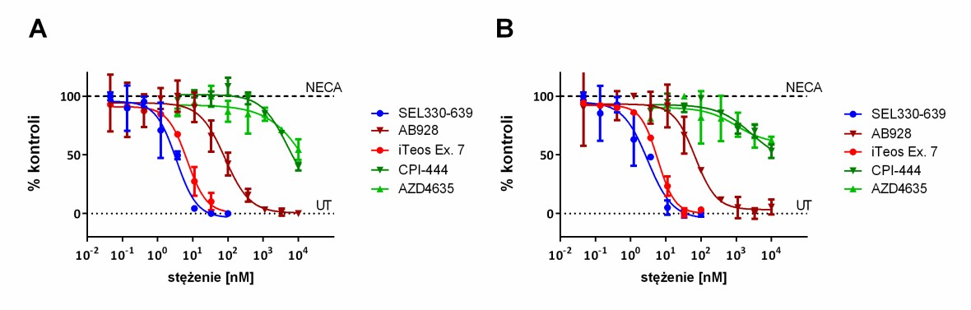
Ryc. 19. Analiza poziomu fosforylacji czynnika transkrypcyjnego CREB w populacjach limfocytów T w ludzkiej krwi. Wpływ inkubacji z antagonistami receptorów adenozynowych typu A2 na poziom fosforylacji CREB indukowanego NECA [5 µM] w populacji komórek CD4+ (A) i CD8+ (B). Komórki krwi po stymulacji były barwione mieszaniną przeciwciał identyfikujących pCREB [Ser133], CD4 i CD8, a następnie analizowane za pomocą cytometru przepływowego. Wykresy przedstawiają przykładowe krzywe dawkozależne, średnie wartości EC50 ± SD dla poszczególnych związków (n=3) zebrano w Tabeli nr 17.

Pod względem zdolności do hamowania fosforylacji czynnika CREB, badane związki można podzielić na: silne inhibitory (SEL330-639, iTeos Example 7), inhibitory o średniej aktywności (AB928) i słabe inhibitory (CPI-44, AZD4635; Tabela nr 17).
W obu subpopulacjach limfocytów T dla antagonistów Example7 iTeos i SEL330-639 uzyskano nM wartości parametru EC50. Związek AB928 wykazał działanie pośrednie – rzędu kilkudziesięciu i kilkuset nM. Nie zaobserwowano efektu hamowania fosforylacji CREB dla związków AZD4635 i CPI-444 w badanym zakresie stężeń.
Tabela nr 17. Inhibicja fosforylacji czynnika transkrypcyjnego CREB przez antagonistów receptorów A2 w limfocytach T ludzkiej pełnej krwi obwodowej wykrywana za pomocą cytometrii przepływowej. Fosforylacja CREB została wyindukowana przez NECA, wpływ działania antagonistów wyznaczono na podstawie mediany intensywności fluorescencji pCREB (Ser133). Wyniki przedstawiono w postaci średniej wartości EC50 z trzech eksperymentów wraz z odchyleniem standardowym. Przykładowe krzywe dawkozależne przedstawiono na Ryc. 19.

 | AZD4635  Astra Zeneca | CPI-444  Corvus | Example 7 iTeos | AB928  Arcus | SEL330-639  Ryvu Therapeutics
pCREB w komórkach CD4+ - EC50 [nM] | >10 000 | >10 000 | 1,1 ± 0,6 | 182,5 ± 140,5 | 3,4 ± 3,0
pCREB w komórkach CD8+ - EC50 [nM] | >10 000 | >10 000 | 2,4 ± 2,3 | 83,7 ± 0,1 | 3,4 ± 3,0

  - Wpływ agonistów i antagonistów receptorów adenozyny na ekspresję genów

w ludzkich komórkach PBMC

W celu potwierdzenia efektu zahamowania ścieżki sygnałowej od receptorów adenozynowych sprawdzano ekspresję genów regulowanych przez czynnik CREB. Aby sprawdzić czy związek projektowy jest w stanie przeciwdziałać zmianom w poziomie transkryptów regulowanych przez agonistę, ludzkie komórki PBMC inkubowano w obecności obu związków, a następnie wyizolowano z nich RNA. Uzyskane w wyniku reakcji odwrotnej transkrypcji cDNA użyto do reakcji PCR w czasie rzeczywistym, gdzie analizowano poziom następujących transkryptów: CXCL1, CXCL5, IL-1β, CD300e względem referencyjnego transkryptu 18S rRNA (Ryc. 20, Ryc. 21). Przed rozpoczęciem eksperymentów analizujących wpływ antagonistów na ekspresję genów, sprawdzono czy istotne znaczenie ma typ użytego do eksperymentu agonisty (Ryc. 20).
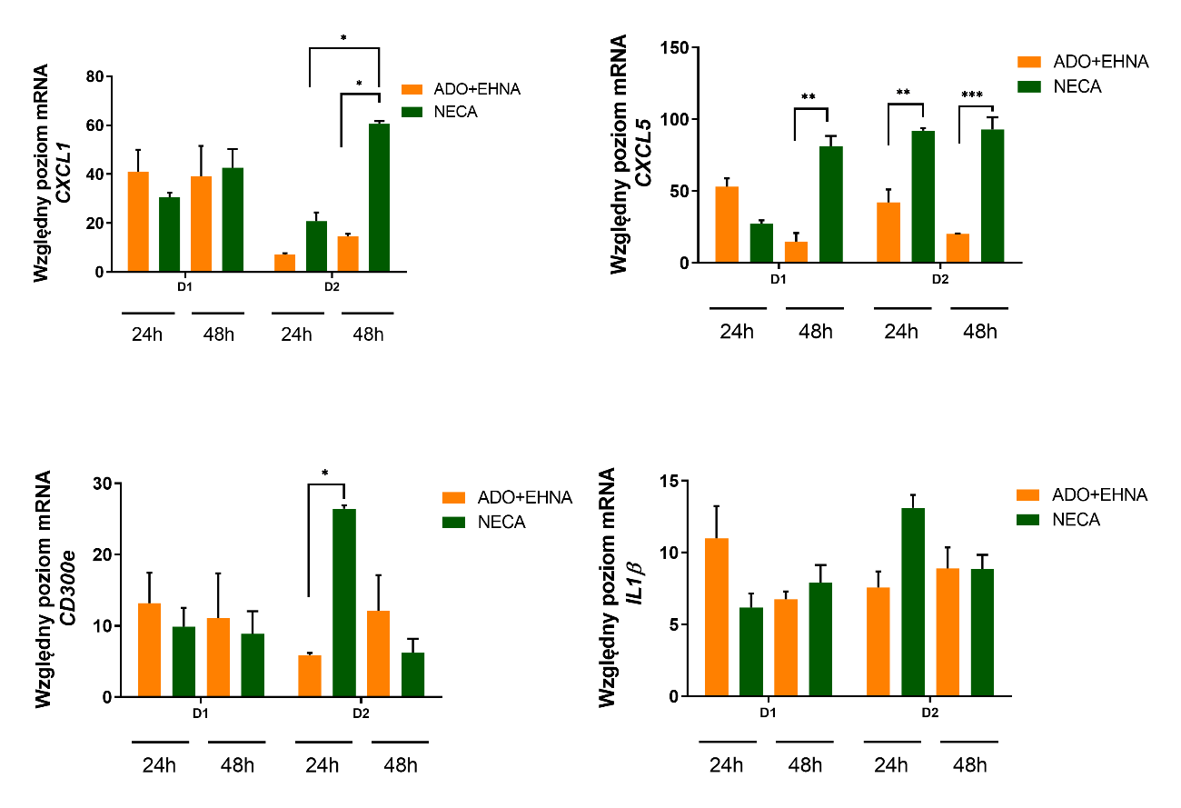
Ryc. 20. Wpływ agonistów receptorów adenozyny na ekspresję genów w ludzkich komórkach PBMC. Ludzkie komórki PBMC inkubowano przez 24 i 48 godzin w obecności 100 µM adenozyny + EHNA lub 10 µM NECA, z równoczesną aktywacją TCR (n=2). Na wykresach przedstawiono wpływ danego agonisty na względny poziom mRNA CXCL1, CXCL5, CD300e i IL-1β w dwóch badanych punktach czasowych – 18S rRNA wykorzystano jako gen referencyjny. Analizę statystyczną przeprowadzono dla każdego dawcy osobno przy użyciu dwuczynnikowej analizy RM ANOVA z testem post-hoc Sidaka, gdzie z **p < 0.01;
***p < 0.001 (względem czasu stymulacji i agonisty). D – dawca.
W przypadku transkryptów CXCL5 i IL1β dla obydwu dawców krwi wykazano istotne różnice pomiędzy agonistami. Poza pojedynczym przypadkiem (IL1β, 24h, D1) adenozyna w mniejszym stopniu indukuję ekspresję wybranych genów w porównaniu do NECA, w szczególności po 48 godzinach. Dla pozostałych analizowanych mRNA: CXCL1 i CD300e, jedyne istotne różnice można zaobserwować w przypadku dawcy drugiego po 48 godzinach, gdzie widać tę samą tendencję spadku indukcji ekspresji wywołanej adenozyną. W związku z powyższym, do eksperymentów ze związkiem projektowym SEL330-639 użyto NECA jako agonistę receptorów adenozynowych (Ryc. 21). Dla każdego z badanych genów zaobserwowano istotny statystycznie wzrost poziomu ekspresji po stymulacji NECA. Również w przypadku wszystkich badanych transkryptów związek SEL330-639 powoduje całkowite zahamowanie indukcji do poziomu kontroli (brak istotnej różnicy pomiędzy próbką SEL330-639 + NECA a kontrolą rozpuszczalnika). Sam antagonista, bez dodatku agonisty, nie wywołuje zmian w poziomie transkryptów.
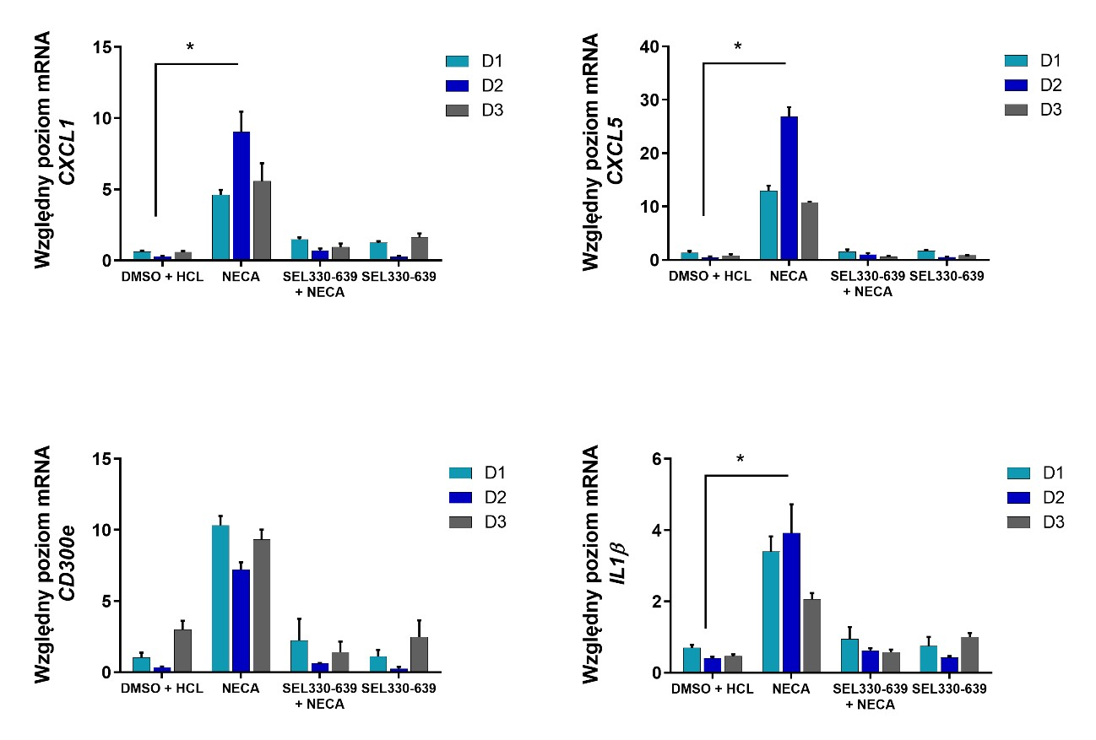
Ryc. 21. Wpływ związku SEL330-639 na ekspresję genów w ludzkich komórkach PBMC. Ludzkie komórki PBMC inkubowano przez 48 godzin w obecności związku SEL330-639, 10 µM NECA i kulek opłaszczonych przeciwciałami anty-CD3/ anty-CD28 (n=3). Na wykresach przedstawiono wpływ związku na poziom mRNA CXCL1, CXCL5, CD300e i IL-1β względem 18S rRNA. Analizę statystyczną przeprowadzono przy użyciu testu Friedmana dla zmiennych zależnych, a następnie testu post-hoc Dunn’a, gdzie z*p < 0.05 (względem DMSO+HCl). D - dawca.
  - Produkcja cytokin przez ludzkie komórki układu odpornościowego pod

wpływem badanych związków

    - Wpływ antagonistów na aktywację ludzkich limfocytów T i produkcję cytokin
Praca na magnetycznie wyselekcjonowanych subpopulacjach ludzkich PBMC wymaga sprawdzenia czystości otrzymanej po separacji frakcji i sprawdzenia statusu aktywacji komórek (Ryc. Uz. 4). Uzyskane wyniki potwierdziły wysoką czystość wyselekcjonowanych subpopulacji (ponad 95%) i skuteczność 48-godzinnej aktywacji receptorów TCR kulkami opłaszczonymi przeciwciałami anty-CD3 i anty-CD28 (Ryc. Uz. 4). Jedną z funkcji efektorowych aktywowanych limfocytów T jest produkcja i wydzielanie cytokin. Aby wybrać odpowiednie warunki do badania wpływu antagonistów receptorów adenozynowych na produkcję cytokin, przeprowadzono analizę kinetyki ich aktywacji. Przykładowe dane dla komórek CD3+ i CD4+ przedstawiono na Rycinie Uzupełniającej nr 6. Na podstawie otrzymanych wyników wybrano czas aktywacji – 48 godzin – w którym komórki wykazywały wysoki odsetek markerów aktywacji na swojej powierzchni (CD69 w przypadku CD4+, CD25 w przypadku CD8+) i wysoki poziom cytokin wydzielanych do pożywki (IL-2, TNFα; Ryc. Uz. 6).
Po dobraniu optymalnych warunków, przeprowadzono eksperymenty z użyciem związków badanych. Dodawano je do komórek przed stymulacją agonistą i kulkami aktywującymi TCR. W ten sposób sprawdzano wpływ antagonistów na aktywację limfocytów T (Ryc. 22A,B).
NECA, podobnie jak sama adenozyna, powoduje zahamowanie produkcji cytokin związanych z odpowiedzią prozapalną (TNFα) i proliferacją komórek układu odpornościowego (IL-2). Badani antagoniści wykazali zdolność do odwrócenia skutków immunosupresyjnego działania agonisty i spowodowali częściowe (TNFα) lub całkowite przywrócenie zdolności komórek do wydzielania cytokin. Dla komórek CD4+ i CD8+ ponownie można wyróżnić dwa najbardziej aktywne związki o najniższej wartości EC50
- SEL330-639 (EC50 = 1,4 nM) i Example 7, kolejno związek AB928 o średniej aktywności i ostatnią grupę antagonistów, którzy nie są w stanie zapobiec efektom działania wysokiego stężenia adenozyny (Tabela nr 18).
    - Wpływ antagonistów na dojrzewanie ludzkich komórek dendrytycznych i produkcję cytokin
Czystość otrzymanej po separacji frakcji CD14+ oraz status dojrzewania komórek dendrytycznych sprawdzano rutynowo (Ryc. Uz. 5). Osiągnięcie dojrzałego fenotypu przez komórki moDC, określone przez profil specyficznych markerów powierzchniowych (HLA-DR – ang. human leukocyte antigen – DR isotype, antygen głównego układu zgodności tkankowej klasy II; CD80 – ang. cluster of differentiation 80, cząsteczka kostymulująca B7.1; CD83– ang. cluster of differentiation 83, marker aktywacji komórek prezentujących antygen i CD86– ang. cluster of differentiation 86, cząsteczka kostymulująca B7.2), wymagało 48 godzin stymulacji LPS. W celu zbadania wpływu związków na dojrzewanie komórek dendrytycznych hodowano ludzkie monocyty w obecności czynnika wzrostu GM-CSF i IL-4, a następnie dodawano antagonistów przed traktowaniem agonistą i indukcją dojrzewania lipopolisacharydem (Ryc. 22 C,D).
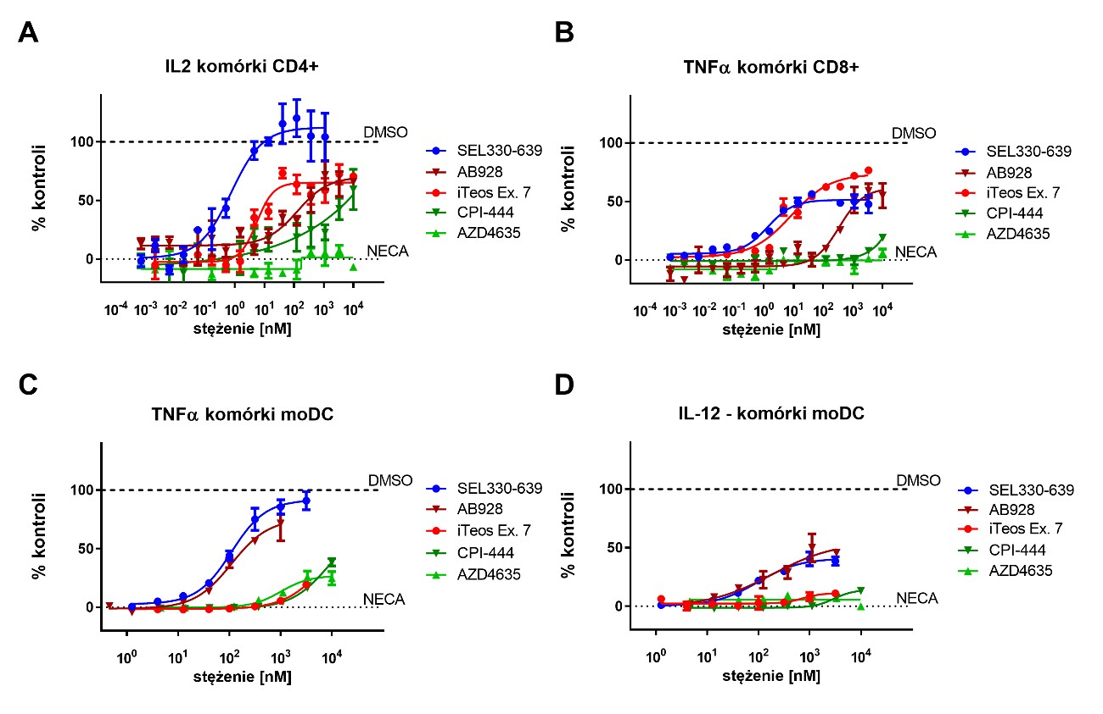

Ryc. 22. Wpływ antagonistów receptorów adenozynowych typu A2 na wydzielanie cytokin przez ludzkie komórki układu immunologicznego. Wyrzut IL-2 przez komórki CD4+ (A) i TNFα przez komórki CD8+ (B) po traktowaniu agonistą i kulkami CD3/CD28 w obecności związków. Efekt mierzony po 48 godzinach w nadsączu komórkowym (n=3). (C, D) Produkcja TNFα i IL-12 (p70) przez komórki dendrytyczne po stymulacji agonistą i LPS w obecności związków (n=3). Na wykresach przedstawiono przykładowe krzywe dawkozależne dla badanych związków. Średnie wartości EC50 z trzech niezależnych eksperymentów wraz z odchyleniami zamieszczono w Tabeli nr 18.
Zastosowanie badanych antagonistów odwróćiło skutki immunosupresyjnego działania NECA i spowodowało częściowe (IL-12) lub całkowite (TNFα) przywrócenie zdolności komórek moDC do wydzielania cytokin prozapalnych.
Związek Example 7, który w pozostałych testach był jednym z najbardziej efektywnych i aktywnych, nie wykazuje takich cech ani w przypadku przywrócenia produkcji TNFα, ani w przypadku IL-12. W przeciwieństwie do niego, średnio aktywny we wcześniejszych oznaczeniach AB928 jest jednym z dwóch związków najefektywniej przywracających produkcję cytokin przez moDC. Zsyntetyzowany przez nas związek SEL330-639 zachowuje wysoką aktywność zarówno w testach badających wpływ na aktywację ścieżki sygnałowej od receptorów adenozynowych jak i testach funkcjonalnych na limfocytach i komórkach dendrytycznych (Tabela nr 18).
Tabela nr 18. Wpływ antagonistów receptorów A2 na przywrócenie produkcji cytokin przez ludzkie komórki układu immunologicznego, zahamowanej przez immunosupresyjne działanie adenozyny i NECA. Stężenie cytokin mierzono w nadsączu komórkowym za pomocą AlphaLISA. Zbadano wpływ antagonistów na aktywację komórek T i produkcję IL-2 oraz TNFα, a także na dojrzewanie komórek moDC i produkcję IL-12(p70) oraz TNFα. Wyniki przedstawiono w postaci średniej wartości EC50 z trzech eksperymentów wraz z odchyleniem standardowym. Przykładowe krzywe dawkozależne przedstawiono na Ryc. 22.

 | AZD4635  Astra Zeneca | CPI-444  Corvus | Example 7 iTeos | AB928  Arcus | SEL330-639  Ryvu Therapeutics
IL-2 komórki CD4+- EC50 [nM] | >10 000 | >10 000 | 4,8 ± 1,1 | 203 ± 97 | 1,3 ± 0,6
TNFα komórki CD8+- EC50 [nM] | >10 000 | >10 000 | 15,5 ± 5,4 | 333 ± 14 | 1,4 ± 0,6
TNFα komórki moDC - EC50 [nM] | >10 000 | >10 000 | >10 000 | 82,2 ± 36,7 | 115,4 ± 57,2
IL-12 (p70) komórki moDC - EC50 [nM] | >10 000 | >10 000 | >10 000 | 121,5 ± 81,2 | 127,3 ± 87,6

  - Analiza cytotoksyczności komórek KHYG-1 poddanych działaniu

antagonistów receptorów A2

Ostatnim z testów funkcjonalnych angażujących ludzkie komórki układu odpornościowego jest test cytotoksyczności komórek KHYG-1 względem docelowych komórek nowotworowych linii K562. Agoniści receptorów adenozyny upośledzają zdolność komórek NK do pełnienia ich funkcji efektorowej. W niniejszej pracy
wykorzystano linię KHYG-1 (wywodzącą się z agresywnej białaczki z komórek NK) zamiast pierwotnych komórek NK izolowanych z PBMC, ponieważ ich znikomy odsetek w krwi uniemożliwia uzyskanie odpowiedniej ich ilości do przeprowadzenia złożonych analiz. W tym eksperymencie zamiast adenozyny użyto selektywnego agonisty receptorów A2A – CGS21680, gdyż związek ten wykazał największy wpływ na układ badawczy. Komórki KHYG-1 były hodowane wspólnie z wyznakowanymi fluorescencyjnie komórkami K562 przez 18 godzin w obecności badanych antagonistów i CGS21680, a następnie barwione jodkiem propidyny.
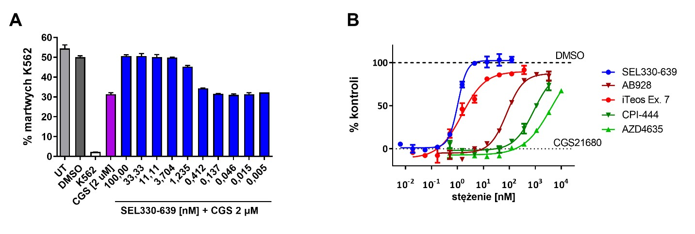
Ryc. 23. Analiza wpływu antagonistów receptorów adenozyny typu A2 na cytotoksyczność komórek NK. Linia komórkowa KHYG-1 (uzyskana z komórek NK) była hodowana przez 18 godzin wraz z komórkami K562 wyznakowanymi barwnikiem fluorescencyjnym CFSE. Kokulturę inkubowano z antagonistami oraz agonistą receptorów A2A (CGS21680), a następnie barwiono jodkiem propidyny. Cytotoksyczność komórek NK zmierzono za pomocą cytometrii przepływowej i obliczono jako % martwych komórek K562 (CFSE+PI+). Wyniki przedstawiono (A) na wykresie słupkowym dla związku SEL330-639 oraz (B) w formie porównania krzywych dawkozależnych dla poszczególnych badanych antagonistów. Średnie wartości EC50 z trzech niezależnych eksperymentów wraz z odchyleniami zamieszczono w Tabeli nr 19.

Cytotoksyczność komórek NK zmierzono za pomocą cytometrii przepływowej i obliczono jako % martwych komórek K562 (CFSE+PI+; Ryc. 23). Agonista receptorów A2A spowodował obniżenie cytotoksyczności komórek KHYG-1 o 42%, zaś zastosowany związek SEL330-639 dawkozależnie przywrócił aktywność komórek KHYG-1 do poziomu kontroli rozpuszczalnika (Ryc. 23A).
Związek projektowy SEL330-639 jest najbardziej efektywnym i aktywnym związkiem spośród badanych (EC50 = 0,6 nM). Bardzo zbliżone parametry posiada Example 7, kolejno plasują się związki AB928 i CPI-444.
Tabela nr 19. Porównanie zdolności badanych związków do przywrócenia cytotoksyczności komórek KHYG-1 zahamowanej przez agonistę receptora A2A. Wpływ antagonistów mierzono w kohodowli komórek KHYG-1 ze znakowanymi fluorescencyjnie komórkami K562 za pomocą cytometrii przepływowej. Wyniki przedstawiono w postaci średniej wartości EC50 z trzech eksperymentów wraz z odchyleniem standardowym. Przykładowe krzywe dawkozależne przedstawiono na Ryc. 23.

 | AZD4635  Astra Zeneca | CPI-444  Corvus | Example 7 iTeos | AB928  Arcus | SEL330-639  Ryvu Therapeutics
cytotoksyczność KHYG- 1 EC50 [nM] | nie badano | 82,5 ± 50,8 | 1,39 ± 1,22 | 50,5 ± 31,8 | 0,6 ± 0,2

  - Analiza podobieństwa sekwencji aminokwasowych receptorów

adenozynowych

Możliwość i warunki badań translacyjnych częściowo warunkuje homologia celu molekularnego pomiędzy gatunkami zwierząt laboratoryjnych używanych do badań fazy przedklinicznej. Przeprowadzono analizę homologii receptorów adenozynowych typu A2A i A2B za pomocą publicznie dostępnych narzędzi w bazach Uniprot i NCBI.
Porównanie sekwencji aminokwasowych ortologów wykonano z użyciem narzędzia COBALT dostępnego w bazie NCBI na stronie https://www.ncbi.nlm.nih.gov/tools/cobalt/cobalt.cgi. Lokalizację sekwencji aminokwasowych w obrębie domen przeprowadzono na podstawie danych z bazy Uniprot dostępnej pod adresem https://www.uniprot.org/uniprot. Podobieństwo sekwencji obliczono używając narzędzia BLAST dostępnego w ramach bazy NCBI pod adresem https://blast.ncbi.nlm.nih.gov/Blast.cgi
Zanalizowano homologię ludzkiego białka A2A (Ryc. 24A) i A2B (Ryc. 24B) oraz ortologicznych białek myszy laboratoryjnej (Mus musculus), szczura (Rattus norvegicus) i psa (Canis lupus familiaris). Najwyższy stopień podobieństwa sekwencji aminowkasowej (ok 93%) mają obydwa receptory psa i człowieka. Gryzonie laboratoryjne posiadają białka w mniejszym stopniu podobne do ludzkich A2A (ok 83%) i A2B (ok 87%). Różnice w pojedynczych aminokwasach lub grupach aminokwasów występują we wszystkich gatunkach poza obszarem oznaczonym jako kieszeń wiążąca agonistę, zarówno w przypadku receptora A2A jak i A2B.
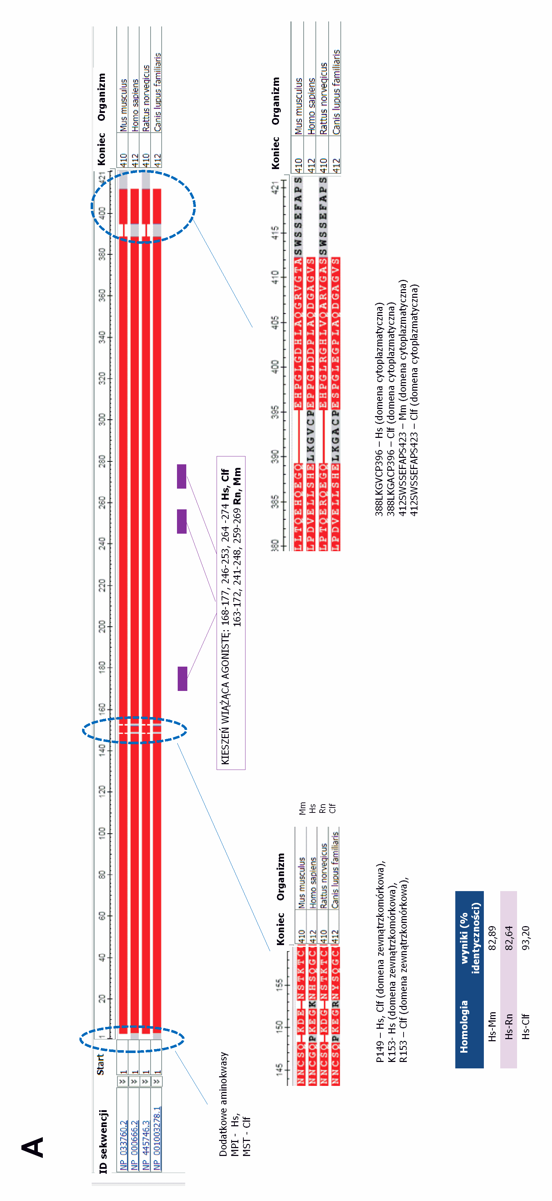

105
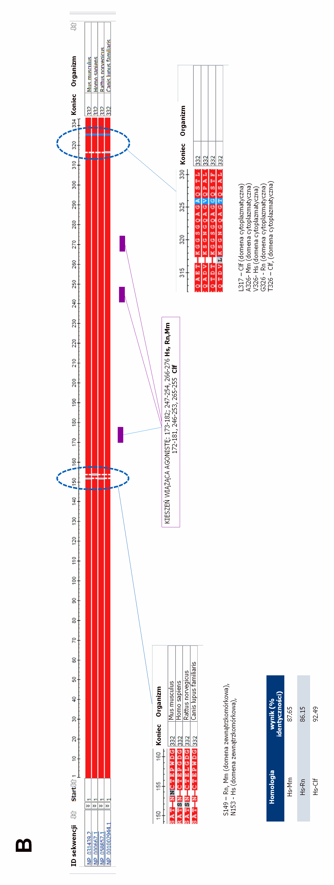
Ryc. 24. Analiza in silico podobieństwa sekwencji aminokwasowych receptorów adenozynowych. Porównanie sekwencji aminokwasowej receptora adenozynowego A2A (A) i A2B (B) człowieka, psa, szczura i myszy z wykorzystaniem narzędzia COBALT dostępnego w bazie NCBI na stronie https://www.ncbi.nlm.nih.gov/tools/cobalt/cobalt.cgi. Lokalizację sekwencji aminokwasowych w obrębie domen przeprowadzono na podstawie danych z bazy Uniprot dostępnej pod adresem https://www.uniprot.org/uniprot. Obliczenie procentowego wyniku identyczności sekwencji wykonano za pośrednictwem narzędzia BLAST dostępnego w ramach bazy NCBI pod adresem https://blast.ncbi.nlm.nih.gov/Blast.cgi.

  - Wpływ antagonistów receptorów adenozynowych typu A2 na poziom

wewnątrzkomórkowego cAMP w komórkach układu immunologicznego

gryzoni

Aby sprawdzić wiązanie się badanych związków do receptorów A2A i A2B i tym samym zablokowanie ich aktywacji przez agonistę, zmierzono poziom wewnątrzkomórkowego cAMP w odpowiedzi na działanie antagonistów. W przypadku gryzoni nie była możliwa analiza subpopulacji izolowanych z PBMC, ponieważ objętość krwi możliwa do pobrania jest na tyle mała, że nie pozwala na otrzymanie liczby komórek wystarczających do przeprowadzenia eksperymentu. Wobec tego korzystano z puli pierwotnych mysich lub szczurzych splenocytów, które składają się głównie z limfocytów. Komórki mysie były aktywowane przeciwciałami anty-CD3, anty-CD28 analogicznie do ludzkich limfocytów CD4+, CD8+. Komórki szczurze nie były aktywowane ze względu na brak opracowanych w Ryvu Therapeutics metod aktywacji szczurzych limfocytów. Wyniki przedstawiono na Ryc. 25 i w Tabeli nr 20 .
NECA i adenozyna różnią się pod względem zdolności do stymulacji mysiej cyklazy adenylowej, przy czym NECA jest około 10-cio krotnie bardziej aktywnym agonistą, wobec czego została wybrana do kolejnych eksperymentów (Ryc. 25A). Aktywacja mysiego TCR na powierzchni splenocytów powoduje zmniejszenie stężenia NECA potrzebnego do syntezy cAMP (Ryc. 25B). Zarówno w mysich jak i szczurzych splenocytach antagoniści dawkozależnie hamowali produkcję cAMP. Niestety nie przedstawiono wyników dla SEL330-639 z wykorzystaniem tej metody, ze względu na rozwinięcie jej dopiero w okresie powstania nowej serii chemicznej wymagającej charakteryzacji. W tym eksperymencie użyto związku SEL330-1046, bliskiego analogu związku SEL330-639, ale wykazującego lepsze ogólne parametry. Dwa związki, które najefektywniej hamują produkcję cAMP to Example 7 i SEL330-1046 o EC50
wynoszącym odpowiednio 1,7 i 6,5 nM w mysich splenocytach oraz 0,2 i 0,8 nM w szczurzych.
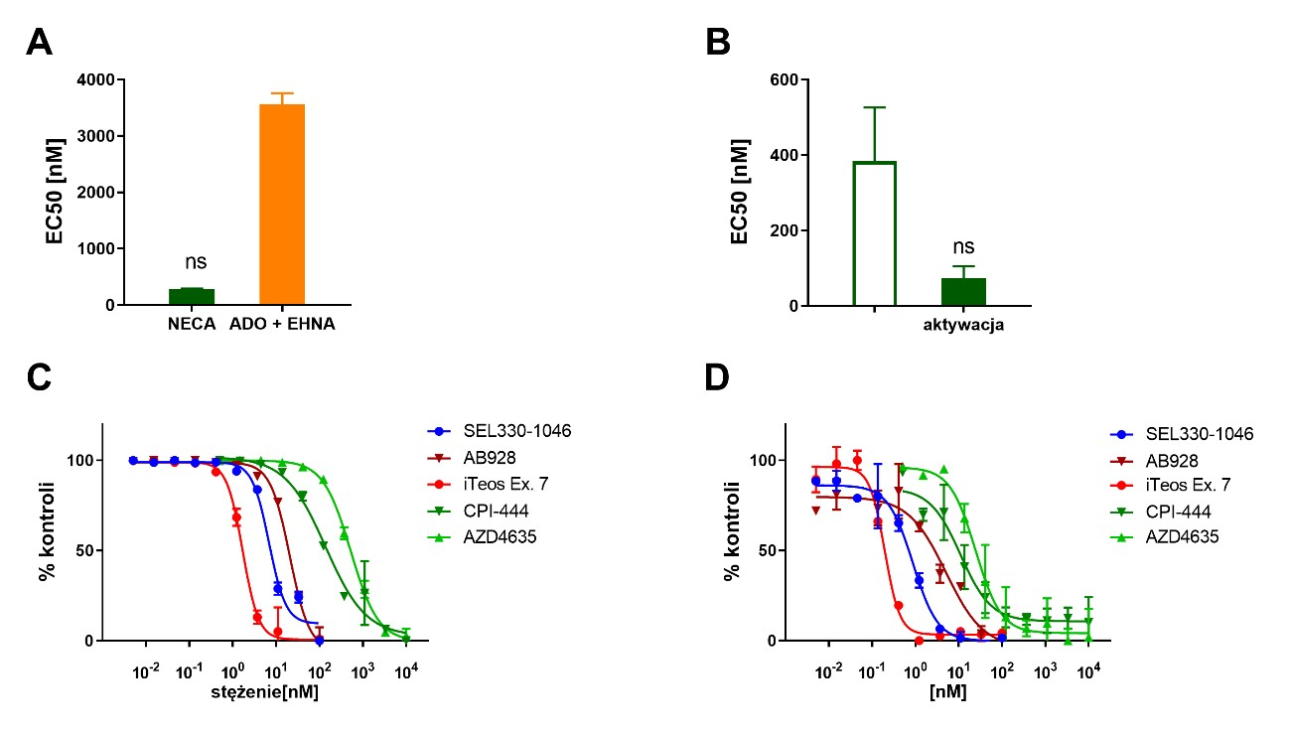
Ryc. 25. Pomiar wewnątrzkomórkowego cAMP w mysich i szczurzych splenocytach. (A) Porównanie aktywności agonistów receptorów adenozynowych na mysich splenocytach. (B) Porównanie aktywności NECA na splenocytach hodowanych przez 48 godzin bez lub z aktywacją TCR. (C) Krzywe dawkozależne antagonistów receptorów typu A2 wyznaczone przez pomiar cAMP w mysich splenocytach. (D) Krzywe dawkozależne antagonistów receptorów typu A2 wyznaczone przez pomiar cAMP w szczurzych splenocytach. Średnie wartości EC50 z trzech niezależnych eksperymentów wraz z odchyleniami zamieszczono w Tabeli nr 20. Analizę statystyczną przeprowadzono testem Wilcoxon’a dla zmiennych zależnych.

Tabela nr 20. Pomiar aktywności antagonistów receptorów A2 w splenocytach gryzoni na podstawie poziomu cAMP. Mysie splenocyty aktywowano przeciwciałami anty-CD3 i anty-CD28 opłaszczonymi na płytce hodowlanej, szczurzych splenocytów nie aktywowano. Wyniki przedstawiono w postaci średniej wartości EC50 z trzech eksperymentów wraz z odchyleniem standardowym. Przykładowe krzywe dawkozależne przedstawiono na Ryc. 25. Wyjątkowo podano wynik dla innego związku SEL330-1046 gdyż związek SEL330-639 nie był testowany w tym eksperymencie.

 | AZD4635  Astra Zeneca | CPI-444  Corvus | Example 7 iTeos | AB928 Arcus | SEL330-1046  Ryvu Therapeutics
Aktywowane splenocyty mysie - EC50 [nM] | 483,80 ±  61,09 | 119,25 ±  26,52 | 1,7 ± 0,1 | 20,2 ± 0,9 | 6,5 ± 0,5
Splenocyty szczurze – EC50 [nM] | 23,8 ± 2,0 | 5,7 ± 0,2 | 0,2 ± 0,0 | 4,5 ± 0,3 | 0,8 ± 0,1

W eksperymentach na mysich aktywowanych splenocytach antagonista AB928 wykazuje około 5-cio krotnie mniejszą aktywność niż związki wiodące, zaś związki AZD4635 i CPI-444 posiadają odpowiednio 180 i 600-krotnie wyższe EC50 w stosunku do Example
7. Aktywność antagonistów w szczurzych splenocytach jest podobna do mysich, z wyjątkiem związku CPI-444, który w tym układzie jest porównywalny do AB928, natomiast AZD4635 ma EC50 tylko nieco ponad 100-krotnie wyższe niż najlepszy inhibitor cAMP.
  - Fosforylacja czynnika transkrypcyjnego CREB w komórkach krwi gryzoni

Oznaczenie poziomu fosforylacji białka CREB w komórkach krwi gryzoni wykonano analogicznie do próbek na ludzkiej krwi. Dużym wyzwaniem była znikoma objętość próbki (myszy) i ograniczona dostępność zwierząt (szczury).
Pełna krew gryzoni stymulowana była przez 30 minut 10 µM NECA, następnie utrwalana wraz z jednoczesną lizą erytrocytów. Leukocyty wybarwiono przeciwciałami wykrywającymi pCREB (Ser133) oraz markery powierzchniowe poszczególnych subpopulacji komórek krwi. Indukcja fosforylacji CREB (Ser133) pod wpływem stymulacji krwi agonistą receptorów adenozynowych lub PMA była znacznie mniejsza niż w przypadku ludzkiej krwi (Ryc. 26). Ponadto obserwowano dużą zmienność osobniczą w obrębie badanych grup zwierząt mimo szczepów wsobnych, jednego dostawcy i jednakowych warunków hodowli. Konieczność anestezji myszy i szczurów przed pobraniem krwi jest jednym z elementow przygotowania próbki, który nie występuje w przypadku pobierania krwi ludzkiej. Przed wykonaniem oznaczeń sprawdzono czy rodzaj użytego anestetyku i sama anestezja mają wpływ na poziom pCREB (Ser133) w komórkach krwi (Ryc. 26A, B). Porównując stosunek mediany intensywności fluorescencji (MFI) fluorochromu sprzężonego z przeciwciałem wykrywającym pCREB (Ser133) w próbce HCL, będącej kontrolą rozpuszczalnika, z próbką stymulowaną NECA, można stwierdzić, że sama anestezja, a nie rodzaj anestetyku mają wpływ na stymulację receptorów adenozyny (Ryc. 26B). Próbki te różnią się również sposobem pobrania – przyżyciowo krew pobierana była z policzka, natomiast terminalnie z oczodołu (orbital sinus), przy czym oba pobrania dają krew mieszaną (żylno-tętniczą).
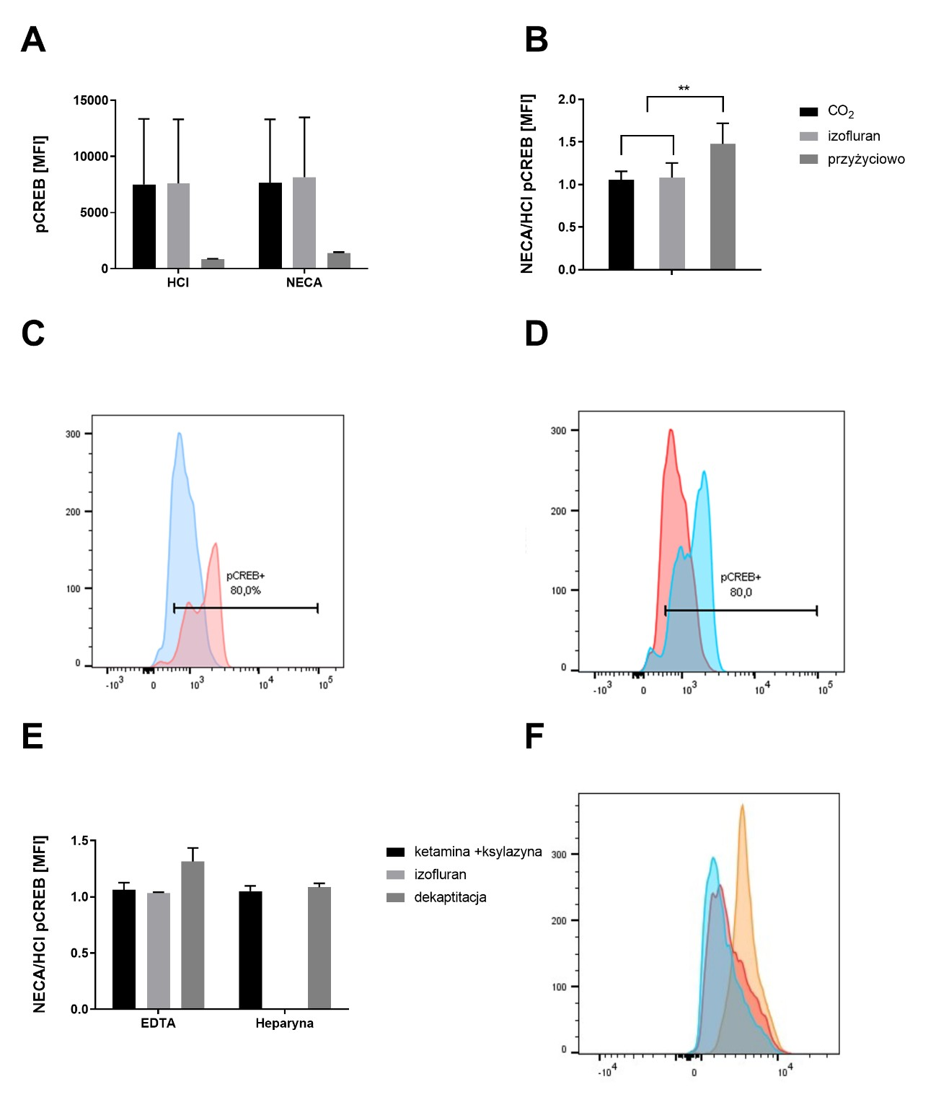
Ryc. 26. Analiza poziomu fosforylacji czynnika transkrypcyjnego CREB w populacjach limfocytów CD4+ w mysiej i szczurzej krwi. Krew pobraną od myszy szczepu BALBc terminalnie po anestezji wziewnej dwutlenkiem węgla lub izofluranem oraz po pobraniu przyżyciowym bez użycia anestetyku stymulowano przez 30 minut NECA [10 µM]. Następnie komórki utrwalono i wybarwiono przeciwciałami pozwalającymi na wykrycie pCREB (Ser133) za pomocą cytometrii przepływowej. (A) Wykresy porównują medianę intensywności fluorescencji (MFI) fluorochromu sprzężonego z przeciwciałem anty- pCREB (Ser133) w próbkach kontrolnych (HCl) i badanych (NECA). (B) Stosunek MFI pCREB próbki stymulowanej NECA i kontroli rozpuszczalnika w poszczególnych warunkach eksperymentalnych. (C) Nałożenie histogramów intensywności fluorescencji fluorochromu sprzężonego z przeciwciałem anty- pCREB: Alexa Fluor 488 w kontrolach nietraktowanych mysiej krwi pobranej terminalnie z anestezją izofluranem (jasny czerwony) z krwią pobraną przyżyciowo bez anestezji (jasny niebieski). (D) Nałożenie histogramów intensywności fluorescencji fluorochromu sprzężonego z przeciwciałem anty-pCREB: Alexa Fluor 488 w próbkach mysiej krwi pobranej przyżyciowo bez anestezji stymulowanych NECA (intensywny niebieski) i kontroli nietraktowanej (intensywny czerwony). (E), (F) Krew pobraną od szczurów szczepu Wistar terminalnie po anestezji wziewnej izofluranem lub po zastrzyku ketaminy z ksylazyną oraz po pobraniu bez użycia anestetyku za pomocą dekapitacji, stymulowano przez 30 minut NECA [10 µM].
Następnie komórki utrwalono i wybarwiono przeciwciałami wykrywającymi pCREB (Ser133) w szczurzych komórkach układu odpornościowego za pomocą cytometrii przepływowej. (E) Porównanie stosunku MFI pCREB próbki stymulowanej NECA i kontrolą rozpuszczalnika w próbkach krwi pobranej na trzy sposoby i z wykorzystaniem dwóch antykoagulantów: EDTA i heparyny. (F) Nałożenie histogramów intensywności fluorescencji fluorochromu sprzężonego z przeciwciałem anty-pCREB: Alexa Fluor 488 w próbkach szczurzej krwi pobranej przez dekapitację bez anestezji stymulowanych NECA (czerwony), kontroli nietraktowanej (niebieski) i kontroli pozytywnej PMA (pomarańczowy). Analizę statystyczną przeprowadzono przy użyciu dwu lub jednoczynnikowego testu ANOVA z **p < 0.01.

Porównanie próbek nietraktowanych (Ryc. 26C), pobranych bez anestezji lub po podaniu izofluranu wykazuje, że sam proces anestezji lub uśmiercania zwierzęcia powoduje wzrost poziomu pCREB (Ser133). W przypadku próbek pobranych przyżyciowo można odróżnić od siebie histogram pochodzący z próbki nietraktowanej (ciemny czerwony) i stymulowanej NECA (intensywny niebieski, Ryc. 26D), co nie jest możliwe w próbkach pozyskanych terminalnie.
Dodatkowym elementem, który sprawdzono w przypadku szczurzej krwi, był antykoagulant. W tym celu krew pobierano do probówek z EDTA(K2) lub heparyną od szczurów po standardowej anestezji (izofluran/ ketamina i ksylazyna) lub po dekapitacji bez anestetyku. Nie wykazano wpływu rodzaju anestetyku czy antykoagulantu na indukcję fosforylacji CREB wywołaną NECA. Największy przyrost fosforylacji w odpowiedzi na agonistę obserwowano w przypadku krwi pobranej do probówki z EDTA(K2) od dekapitowanych szczurów, jednak różnica ta nie była istotna statystycznie na tle pozostałych warunków (Ryc. 26E). Pomimo braku znaczącej indukcji fosforylacji pod wpływem NECA, wykryto spodziewany wzrost pCREB (Ser133) po stymulacji kontrolą pozytywną – PMA (Ryc. 26F).
  - Aktywność związku w mysim badaniu in vivo.

Jednym z istotnych etapów fazy badań przedklinicznych jest sprawdzenie aktywności danego związku w modelu mysim in vivo. Wykorzystano w nich syngeniczny szczep BALB/c, który podskórnie zaszczepiono komórkami CT26.WT w celu wytworzenia guzów. Po pięciu dniach myszy poddano randomizacji, przydzielono po 10 myszy do jednej z ośmiu grup i rozpoczęto doustne podawanie antagonisty SEL330-639 co 12 godzin. W eksperymencie można wyróżnić 3 grupy główne:
- kontrole: myszy, którym podawano rozpuszczalnik odpowiedni do formulacji związku (gr. 1) oraz myszy, którym podawano przeciwciało CTLA-4 (gr. 2);
- monoterapia: myszy, którym podawano sam związek SEL330-639 w trzech dawkach – 5mg/kg (gr. 3), 15 mg/kg (gr. 4) i 50 mg/kg (gr. 5);
- terapia złożona; myszy, którym podawano związek SEL330-639 w dawkach - 5mg/kg (gr. 6), 15 mg/kg (gr. 7) i 50 mg/kg (gr. 8) wraz z przeciwciałem CTLA- 4 w dawce 50 ug/mysz.

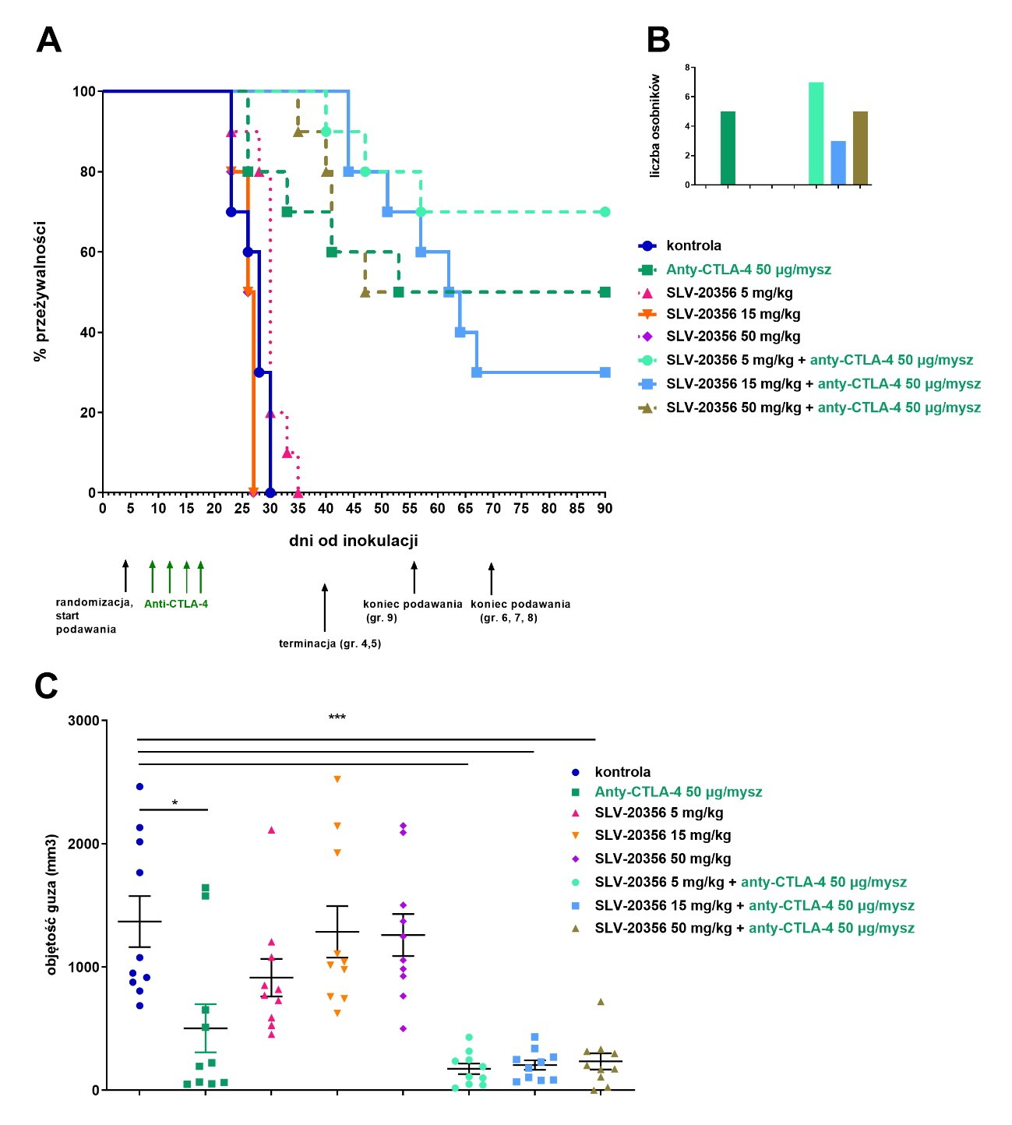

Ryc. 27. Pomiar aktywności związku in vivo w mysim modelu. (A) Krzywe przeżywalności myszy w poszczególnych grupach w trakcie trwania badania. (B) Przeżywalność w danej grupie eksperymentalnej wyrażona przez liczbę żywych osobników w danej grupie w ostatnim dniu badania. (C) Objętość guza w mm3 dla każdego osobnika w danej grupie wraz z analizą statystyczną z wykorzystaniem nieparametrycznego testu Kruskal-Wallis porównującego wszystkie grupy badane względem kontroli z * dla p<0.05, *** p<0.001.
W dniu 9, 12, 15 i 18 po inokulacji zwierzętom w grupach 2 oraz 6-9 podano przeciwciało anty-CTLA4. Objętość guza mierzono do dnia 23 od rozpoczęcia traktowania badanym związkiem ze względu na wielkość guzów w grupie kontrolnej, która w tym dniu osiągnęła etyczną wartość krytyczną u większości osobników. Dla pozostałych grup kontynuowano badanie, a następnie obserwację do dnia 90-tego od inokulacji (Ryc. 27A). Najmniejszą przeżywalnością charakteryzowały się myszy z grupy kontrolnej i monoterapii SEL330-639, przy czym grupy 4 (15 mg/kg) i 5 (50 mg/kg) miały niemal identyczny względem siebie odsetek przeżywalności osobników, nieco niższy niż grupa kontrolna. W monoterapii najbardziej efektywna okazała się dawka 5 mg/kg, która nieznacznie zwiększyła przeżywalność myszy względem kontroli.

Grupa terapii złożonej (SEL330-639 i przeciwciała CTLA-4) miała większą przeżywalność od grupy kontrolnej (gr. 1). Analiza wykresów przeżywalności może prowadzić do wniosku o wyższej skuteczności terapii SEL330-639 [5mg/kg] + CTLA-4 w stosunku do grupy nr 2, której podawano tylko przeciwciało. Różnica ta nie jest jednak istotna statystycznie, gdyż dotyczy tylko dwóch osobników (Ryc. 27B).
Jednym z parametrów mierzonych podczas eksperymentu była objętość guza w dniu 23 od zaszczepienia komórek (Ryc. 27C). Pomiędzy grupami wykryto istotne statystycznie różnice. Przeciwciało CTLA-4 spowodowało zmniejszenie objętości guza o ok 90% w stosunku do grupy kontrolnej (gr 1). Związek SEL330-639 w monoterapii dawkozależnie zredukował objętość guza, jednak różnica ta nie była istotna statystycznie. W terapii złożonej wszystkie grupy miały podobną objętość guza, która była w znaczącym stopniu zmniejszona w stosunku do grupy kontrolnej nr 1, jednak nie wykryto istotnych różnic w stosunku do kontroli z samym przeciwciałem CTLA-4 (gr 2).

Dyskusja

W niniejszej pracy przedstawiono charakterystykę związku SEL330-639, reprezentującego serię związków chemicznych opracowanych i zsyntetyzowanych w Ryvu Therapeutics jako potencjalne leki w immunoterapii nowotworów. Seria podwójnych antagonistów receptorów adenozynowych typu A2, wykazuje aktywność na mysich, szczurzych jak i ludzkich komórkach układu immunologicznego. Potwierdziliśmy wiązanie SEL330-639 do receptora A2A oraz A2B, zahamowanie produkcji wtórnego przekaźnika i blokowanie przepływu kaskady sygnałowej wywołanej działaniem agonisty. Związek był w stanie znieść immunosupresyjny efekt adenozyny i przywrócić funkcje efektorowe limfocytom T i komórkom dendrytycznym. Wykazaliśmy wpływ SEL330-639 na produkcję cytokin przez komórki CD4+, CD8+ i moDC oraz cytotoksyczność komórek NK.
Projekt badawczy „Rozwój innowacyjnej immunoterapii nowotworów litych celującej w immunosupresyjne mikrośrodowisko guza” zakładał stworzenie serii związków chemicznych, których celami molekularnymi były receptory A2, a następnie wyłonienie spośród nich kandydata typowanego do badania klinicznego. W tym celu opracowaliśmy kaskadę testów przesiewowych, różnicujących związki pod względem ich aktywności. W poszczególnych etapach selekcjonowano cząsteczki, które w kolejnym kroku poddawano dokładniejszej charakterystyce. Związek przedstawiony w niniejszej pracy został wyłoniony spośród ponad 400 molekuł (Ryc. Uz. 7). Wszystkie przedstawione w rozprawie metody opracowano na potrzeby projektu, w trakcie programu Doktoratu wdrożeniowego. Podczas analiz związek porównywano do cząsteczek konkurencyjnych firm, gdyż w momencie rozpoczęcia prac w 2017 roku kilka przedsiębiorstw posiadało zaawansowane programy związane z adenozyną w swoim portfolio. Naszym celem było zaproponowanie cząsteczki o unikalnych właściwościach, zapewniających przewagę nad innymi antagonistami receptorów adenozynowych A2. Eksperymenty prowadzone w ramach pracy doktorskiej były pierwszą oceną aktywności biologicznej nowo zsyntetyzowanych związków. Służyły ocenie zasadności prowadzenia dalszych etapów badań nad ich zastosowaniem w immunoterapii nowotworów. Tego typu doświadczenia przeprowadza się na pojedynczych osobnikach, w następnym kroku zwiększając liczebność grupy. W większości przypadków wykonane zostały trzy niezależne eksperymenty, za każdym razem na tkankach lub komórkach pochodzących od innego
osobnika. Istotnym czynnikiem ograniczającym liczbę przeprowadzonych doświadczeń w badaniach nad nowymi terapeutykami jest konkurencyjność, która zależy od tempa realizacji prac i ich kosztowności. Z tej przyczyny niektóre z przedstawionych wyników zostały uzyskane na materiale pochodzącym tylko od dwóch dawców (n=2). Dodatkowym apektem utrudniającym zebranie danych od większej liczby osób była pandemia COVID19, która wiązała się z brakiem dostępu do krwi zdrowych ochotników. Powyższe powody uniemożliwiają przeprowadzenie analizy statystycznej pozwalającej wnioskować o populacji potencjalnych pacjentów. W celu wnioskowania prawidłowego dla danej populacji, należałoby znacząco zwiększyć pulę badanych dawców. Ze względu na niereprezentatywność próby, istotność statystyczną określano głównie dla próbek danego dawcy, aby zweryfikować obserwowane różnice. W przypadku grupy składającej się z trzech dawców nie można przeprowadzić analizy rozkładu zmiennych, co wymusza korzystanie z testów nieparametrycznych o znacznie mniejszej mocy [229]. Nawet wyraźne różnice i niewielkie odchylenia standardowe nie są istotne statystycznie ze względu na mało liczną grupę.
Określenie aktywności otrzymanego drobnocząsteczkowego związku rozpoczęliśmy od pomiaru wtórnego przekaźnika aktywacji receptorów adenozynowych – cAMP. W wyniku związania liganda do receptora GPCR sprzężonego z białkiem Gαs, cyklaza adenylowa syntetyzuje cykliczny AMP. W przypadku zahamowania oddziaływania agonisty z receptorem, obserwowany jest spadek produkcji cAMP. Pomiar ten był pierwszym etapem kaskady testów przesiewowych, co wiązało się z koniecznością zapewnienia wysokiej przepustowości eksperymentu. W tym celu wykorzystano linie komórkowe powszechnie używane do badania agonistów i antagonistów receptorów adenozynowych – PC-12 i HEK293A2B. Pierwsza z nich – PC-12 – to szczurza linia wywodząca się z guza chromochłonnego rdzenia nadnerczy (łac. phaeochromocytoma). Komórki te pochodzą z neuroektodermy i stanowią jeden z podstawowych modeli do badań neurotransmiterów i aktywności farmakologicznej nowych leków in vitro. Charakteryzują się również bardzo wysokim poziomem ekspresji receptora A2A, często spotykanej w przypadku tkanek i komórek pochodzenia neuronalnego (Ryc. 4) [230]. Druga linia komórkowa używana w testach przesiewowych to komórki HEK293 z nadekspresją genu ADORA2B (HEK293A2B), których komercyjna nazwa brzmi: cAMPZenFrozencells, Adenosine A2B, Human Recombinant, HEK293. Optymalizacja pomiaru opartego na metodzie TR-FRET, miniaturyzacja testu do formatu płytek 384-
dołkowych i wykorzystanie linii komórkowych pozwoliło na szybkie przebadanie dużej puli związków zarówno opracowanych w Ryvu, jak i komercyjnie dostępnych lub zaprojektowanych przez konkurentów. W tego rodzaju eksperymentach stosuje się stałe stężenie agonisty, odpowiadające jego wyznaczonemu wcześniej w tym układzie EC80 [231]. Pozwala to na utrzymanie odpowiednio dużej różnicy pomiędzy odpowiedzią wywołaną agonistą a antagonistą, przy zachowaniu niewielkiej puli wolnych receptorów. Związek SEL330-639 w porównaniu do cząsteczek firm konkurencyjnych wykazał większą aktywność w tym oznaczeniu. Należy jednak zauważyć, że chociaż wyznaczono mniejsze wartości EC50 dla Example 7 w przypadku receptora A2A oraz dla AB928 w przypadku receptora A2B, to związek SEL330-639 osiąga EC50 rzędu kilku nM dla obu typów receptorów. Example 7 jest przykładem selektywnego antagonisty receptora A2A, podczas gdy AB928 wykazuje efektywność na obu receptorach, z czego nieco większą na receptorze A2B. Celem molekularnym SEL330-639 z założenia było rozwinięcie silnego podwójnego antagonisty, co w praktyce potwierdzają pomiary icAMP. Różnicą pomiędzy związkiem Ryvu Therapeutics a AB928, który również jest podwójnym antagonistą receptorów A2, jest większa aktywność SEL330-639 w interakcji z receptorem A2A niż A2B.
Pomiaru wewnątrzkomórkowego cAMP dokonywano również w stanie daleko odbiegającym od równowagi, gdy stężenie stosowanego agonisty wynosiło 100 µM, ponad 300 lub 700 razy więcej niż średnie EC50 dla adenozyny mierzone odpowiednio w komórkach HEK293A2B i PC-12. Zastosowanie tak wysokiego stężenia agonisty miało na celu przesycenie układu odzwierciedlające warunki panujące w guzach litych, w których stwierdzono środowisko bogate w adenozynę. W tym układzie obserwowaliśmy utratę aktywności związków AZD4635 i CPI-444 należących do grupy antagonistów A2A drugiej generacji [206, 232]. Do antagonistów A2A pierwszej generacji zaliczamy związki opracowane w kontekście chorób układu nerwowego [233]. W wysokim stężeniu adenozyny, jedynymi związkami zachowującymi wartości EC50 zbliżone do tych wyznaczonych w stanie równowagi są w przypadku A2A Example 7 i SEL330-639. Twórcy związku Example 7 – firma iTeos – w swoich publikacjach konferencyjnych podkreślali odrębność i unikalny mechanizm działania swojej cząsteczki, który pozwala na utrzymanie aktywności właśnie w warunkach przesycenia agonistą, stając się tym samym antagonistą trzeciej generacji. Określili swój związek niekompetycyjnym i niezwyciężonym antagonistą receptora A2A, jednocześnie nie podając wyników
potwierdzających takie właściwości związku [35]. Przeprowadziliśmy zatem badania, w których opieraliśmy się na metodzie Schilda z przesunięciem EC50 (ang. Schild EC50 shift assay, dane nie włączone do rozprawy). Eksperyment polegał na koinkubacji seryjnych rozcieńczeń adenozyny z antagonistą w kilku stężeniach i pomiarze icAMP. Wyznaczone parametry pozwoliły stwierdzić, że wszystkie badane związki są antagonistami kompetycyjnymi w stosunku do adenozyny. Ze względu na otrzymane wyniki, uznaliśmy że natura antagonizmu nie wpływa na wysoką aktywność dwóch spośród pięciu związków w układzie przesyconym adenozyną. Skupiliśmy się wobec tego na wiązaniu się badanych cząsteczek do receptorów. Wszystkie związki wykazujące zdolność do inhibicji produkcji wewnątrzkomórkowego cAMP sprawdzano w eksperymentach wykorzystujących radioligand na zdolność wiązania się do receptora A2A i A2B. Powinowactwo analizowanych antagonistów do receptora A2A było bardzo podobne, co nie tłumaczy znaczących różnic w ich aktywności (dane dla związków poza SEL330-639 nieprezentowane w rozprawie). Podobne analizy w literaturze sugerują, że od powinowactwa większe znaczenie ma kinetyka wiązania [234]. Dla wybranych antagonistów przeprowadzano kinetyczne eksperymenty wiązania do receptora. Po wyznaczeniu wartości stałych asocjacji i dysocjacji wyznaczono również czas oddziaływania z receptorem (RT). Okazało się, że związki charakteryzujące się krótkim RT tracą aktywność przy wysokim stężeniu agonisty, natomiast te z dłuższym czasem okupacji receptora zachowują ją w warunkach dalekich od równowagi. Związek Example 7 charakteryzuje się najdłuższym spośród analizowanych w tej pracy czasem okupacji receptora A2A, który wynosi około 200 minut. SEL330-639 ma RT wynoszący 141 minut, co tłumaczy jego nieco mniejszą aktywność w tym eksperymencie. Serie kolejnych związków otrzymanych w ramach tego projektu w Ryvu Therapeutics zawierały związki o RT równym lub większym od Example 7, jednak nie są one przedmiotem niniejszej rozprawy [202].
Kolejnym istotnym zagadnieniem było odniesienie wyników badań interakcji antagonisty z receptorem uzyskanych na frakcjach błonowych z komórek o wysokim poziomie receptora do warunków bardziej zbliżonych do fizjologicznych. Przedmiotem projektu były komórki układu immunologicznego, zatem podjęliśmy próbę wykonania eksperymentów sprawdzających wiązanie związku do receptora używając żywych komórek PBMC, zamiast komercyjnych frakcji. Badano wiązanie fluorescencyjnie znakowanego agonisty, które w przypadku preinkubacji komórek z antagonistą powinno
zgodnie z założeniem ulegać obniżeniu. Pomiaru dokonano na dwa sposoby: cytometrem przepływowym i czytnikiem mikropłytek. Pierwsza metoda polegała na określeniu intensywności fluorescencji przy długości fali odpowiadającej emisji fluoroforu połączonego kowalencyjnie z NECA. Zaletą tej metody była możliwość analizowania fluorescencji wykrywanej w puli żywych komórek PBMC, a zatem redukcja niespecyficznego sygnału, pochodzącego m.in. od martwych komórek [235]. Dyskusyjnym punktem protokołu było płukanie komórek przed pomiarem, celem usunięcia z próbki niezwiązanego agonisty. Z jednej strony procedura powinna służyć redukcji niespecyficznego sygnału tła, z drugiej płukanie mogło zaburzyć równowagę roztworu i spowodować odłączanie się uprzednio związanych do powierzchni komórek cząsteczek fNECA. Rozdzielczość metody była zbyt mała by wykrywać różnicę w wiązaniu po inkubacji z antagonistą, wziąwszy pod uwagę niższy niż w przypadku komórek z nadekspresją genów ADORA2 i różny pomiędzy dawcami poziom receptorów A2 na powierzchni. Pomiar polaryzacji fluorescencji w czytniku mikropłytek umożliwił zwiększenie przepustowości i detekcję fluorescencji w kilku punktach czasowych. Wzbudzenie fluoroforu związanego z niewielkim ligandem powoduje emisję światła o stopniu polaryzacji odwrotnie proporcjonalnym do ruchomości cząsteczki. Związanie liganda do białka lub innego celu molekularnego skutkuje ograniczeniem mobilności kompleksu, tym samym wysoką polaryzacją fluorescencji. Obecność inhibitora wiązania w postaci antagonisty powoduje zwiększenie puli agonisty niezwiązanego z receptorem i w konsekwencji zmniejszenie stopnia polaryzacji fluorescencji znakowanego agonisty. Metoda wymagała szeregu optymalizacji: gęstości zawiesiny komórek, buforu reakcyjnego, stężenia, czasu i kolejności inkubacji z agonistą i antagonistami. Dobra praktyka optymalizacji tego rodzaju eksperymentów zakłada miareczkowanie białka będącego celem molekularnym, zbadanie agonisty w kilku stężeniach i finalnie potwierdzenie specyficzności oddziaływania poprzez konkurencję wiązania z antagonistą lub nieznakowanym agonistą [236]. Pierwsze dwa etapy ustalono z powodzeniem: zaobserwowano zmianę polaryzacji fluorescencji zależną od stężenia receptora, które w tym przypadku było równoznaczne ze wzrostem gęstości komórek. Zmiany polaryzacji fluorescencji były również zależne od dawki agonisty i obecności antagonisty w układzie. Nie udało się jednak spełnić ostatniego warunku metodycznego w postaci konkurencji o wiązanie czy to z antagonistą czy z nieznakowaną NECA skutkującej dawkozależną krzywą funkcji sigmoidalnej. Celem weryfikacji poprawności działania metody należałoby sprawdzić więcej warunków reakcji (czas, temperatura, pomiar) oraz użyć
innego fluorescencyjnie znakowanego agonisty, gdyż sam rodzaj łącznika i fluoroforu mogą znacznie wpływać na aktywność związku. Uwzględniając dane otrzymane metodą cytometrii przepływowej oraz pochodzące z innych eksperymentów, można uznać że badane związki wiążą się do receptorów adenozynowych na powierzchni komórek układu odpornościowego, jednak procedura pomiaru polaryzacji fluorescencji wymaga dalszego udoskonalenia [237]. Podjęta przez nas próba pomiaru wiązania znakowanego agonisty do receptora i zbadanie wpływu antagonisty na ten proces na powierzchni żywych komórek była innowacyjna, w szczególności jeśli chodzi o zastosowanie metody polaryzacji fluorescencji do pomiaru zawiesiny komórek. Eksperymenty tego rodzaju były wykorzystywane do charakterystyki związków oddziałujących z receptorami GPCR, w tym receptorami adenozynowymi typu A1 i A3. Wykorzystywano w nich fNECA i mikroskopię konfokalną [238], BRET (ang. bioluminescence resonance energy transfer)
[239] czy FCS (ang. fluorescence correlation spectroscopy) [240]. Ponadto fluorescencyjnie znakowany agonista wykorzystywany był do wizualizacji m.in. procesu internalizacji receptorów A3 [241]. Do tej pory nie spotkaliśmy się z tego rodzaju pomiarami prowadzonymi na pierwotnych komórkach. Wszystkie wymienione publikacje stosują linie komórkowe ustalone z nadekspresją genów kodujących poszczególne receptory adenozynowe.
Bardzo ważnym aspektem w pracy z ludzkimi pierwotnymi komórkami układu immunologicznego było określenie rodzaju i poziomu receptorów adenozynowych na ich powierzchni, stanowiących cel molekularny projektu. Początkowo planowaliśmy nie tylko wykrycie danego receptora na powierzchni komórek, ale również monitorowanie jego internalizacji w czasie. W tym celu wybrane zostały przeciwciała specyficznie rozpoznające fragment N-końcowy białka, znakowane fluorescencyjnie i zwalidowane do stosowania w cytometrii przepływowej. Sygnał uzyskany od danego przeciwciała porównywano z kontrolą izotypową i wybrano tylko te przeciwciała, które wykazały znaczącą różnicę względem tej kontroli. Następnie przeprowadzono walidację przeciwciał poprzez przygotowanie komórek linii HEK293 z wyciszeniem genu kodującego dany receptor (dane nieprezentowane w niniejszej rozprawie). Wyselekcjonowano na tej podstawie przeciwciała wykrywające odpowiednio A2A i A2B na powierzchni ludzkich komórek. Gdy rozpoczęto analizy obecności tych receptorów na powierzchni komórek CD4+, CD8+ czy moDC, użyteczność przeciwciał wzbudziła nasze wątpliwości. Chcieliśmy określić czy komórki moDC w różnym stadium dojrzewania
oraz limfocyty przed i po aktywacji różnią się pod tym względem. Sprawdzaliśmy zarówno odsetek komórek wybarwionych danym przeciwciałem jak i MFI dla fluoroforu znakującego przeciwciało, żeby stwierdzić czy zmianie ulega liczebność puli komórek posiadających na swojej powierzchni receptor A2, czy ilość tego białka mierzona intensywnością fluorescencji. Otrzymywaliśmy wartości różniące się pomiędzy dawcami nie tylko w wartościach bezwzględnych ale również w tendencjach, szczególnie w subpopulacjach limfocytów. Uznaliśmy, że dynamika procesu internalizacji i recyclingu receptorów GPCR może być na tyle duża, że może przyczyniać się do obserwowanych zmian. Postanowiliśmy wobec tego wykryć białka za pomocą techniki Western blot w lizatach komórkowych bez frakcjonowania. Elektroforezę prowadzono w warunkach denaturujących, zatem zgodnie z oczekiwaniami uzyskaliśmy prążki wielkości odpowiadającej monomerom obu białek. W aktywowanych limfocytach obserwujemy wzrost intensywności prążka odpowiadającego białku A2A wprost proporcjonalnie do wydłużania czasu aktywacji, co dodatkowo potwierdza indukcję ekspresji genu ADORA2A w tych warunkach. Mimo iż receptory GPCR stanowią grupę intensywnie badanych białek, stosunkowo niewiele wiemy o ich potranslacyjnych modyfikacjach i ich wpływie na oddziaływanie z ligandem lub regulację cyklu życia receptora [242]. W badaniach dotyczących struktury tego receptora wykorzystuje się białka o zmutowanym łańcuchu polipeptydowym uniemożliwiającym N-glikozylację, zachowujące zdolność do wiązania liganda [211, 243]. W publikacjach prezentujących stabilizację natywnej, glikolizowanej formy białka stwierdzono zachowanie zdolności wiązania agonistów i antagonistów przez receptor A2A, co potwierdza brak wpływu tej potranslacyjnej modyfikacji na zdolność do wiązania liganda [244]. Wyraźny przyrost transkryptu ADORA2B nie ma odzwierciedlenia w postaci zwiększonej ilości białka podczas aktywacji receptora TCR, co może być spowodowane wieloma czynnikami, wśród których można wymienić złozony proces translacji i jego regulacji. Po analizie membrany poziom receptora A2B wydaje się być wyższy niż A2A, co prawdopodobnie spowodowane jest znaczną różnicą w czułości i jakości przeciwciał.
Problemy ze specyficznością przeciwciał wykrywających receptory A2A i A2B, a w szczególności za pomocą cytometrii przepływowej, są powodem dla którego w większości prac potwierdzeniem wykrycia danego receptora adenozynowego jest wynik qPCR. Zaobserwowaliśmy indukcję ekspresji genów ADORA2A i ADORA2B w aktywowanych limfocytach T, co potwierdza wcześniejsze doniesienia na ten temat
[245]. Na swoim plakacie, prezentowanym na międzynarodowej konferencji ICIC (ang. International Conference on Integrated Care) w 2017 roku, firma iTeos pokazała dane dotyczące zmian poziomu mRNA w wyniku 3 godzinnej stymulacji komórek CD4+ i CD8+. Zmiany te są znacznie mniejsze od wykrytych przez nas przy dłuższej aktywacji TCR, ale zachowują tę samą tendencję. Co ciekawe, znacznie większy przyrost transkryptu wykryliśmy w obu subpopulacjach w przypadku genu kodującego receptor A2B. Wynik ten nie znalazł odzwierciedlenia w postaci znacznie zwiększonej ilości białka. W przypadku komórek dendrytycznych analizowano dwie populacje – niedojrzałe komórki moDC i stymulowane LPS dojrzałe moDC. Pierwsza z nich charakteryzowała się wysokim poziomem mRNA dla ADORA2B, zaś druga dla ADORA2A. Wynik ten trudno odnieść do danych literaturowych, gdyż zwykle prezentowane są tylko monocyty i komórki moDC bez wyszczególnienia stopnia ich dojrzałości. Pojawiły się jednak pojedyncze prace przedstawiające tę samą tendencję [246]. Wyniki te potwierdziły się w analizie cytometrycznej i Western blot w przypadku receptora A2A. Dla A2B efekt ten obserwowany był tylko dla niektórych dawców (dane nie prezentowane w niniejszej rozprawie).
Najważniejszym jednak potwierdzeniem obecności i aktywności danego receptora na powierzchni komórek jest test funkcjonalny. Zoptymalizowaliśmy w tym celu metodę detekcji icAMP w pierwotnych komórkach układu immunologicznego. Różnice w poziomie cAMP pomiędzy limfocytami bez aktywacji, a tymi po 48 godzinach inkubacji z kulkami aktywującymi, jednoznacznie wskazują na wzrost produkcji cAMP w komórkach aktywowanych. Rezultat potwierdza wzrost poziomu receptorów A2 na powierzchni limfocytów T, wykryty metodami Western blot (A2A) i cytometrii przepływowej. Efekt ten może być również związany z większą aktywnością metaboliczną komórek i dostępnością elementów ścieżki sygnałowej (cyklazy adenylowej, białek G). Z kolei obserwowany znaczący wzrost transkryptu ADORA2B połączony z niezmienionym poziomem białka wykrywanego w ekstraktach komórkowych mógłby oznaczać znikomą odpowiedź generowaną przez aktywację receptorów A2B. Wyniki analizy porównawczej zdolności badanych antagonistów do inhibicji produkcji wewnątrzkomórkowego cAMP w ludzkich limfocytach wykazują, że związek Example 7 jest najbardziej aktywny. Pozostałe cząsteczki można uszeregować pod względem aktywności w identycznej kolejności jak w eksperymentach na komórkach PC-12. Pozwala to stwierdzić, że zablokowanie wiązania agonisty do receptora A2A ma
kluczowe znaczenie w regulacji aktywowanych limfocytów przez adenozynę. Wyniki otrzymane dla komórek dendrytycznych potwierdzają zmiany wykryte na poziomie transkryptomu. Example 7 nie wywołuje żadnej odpowiedzi w populacji iDC (wysoki poziomi ADORA2B), natomiast w komórkach mDC wykazuje się dużą efektywnością (wysoki poziom ADORA2A). Odwrotną odpowiedź wywołuje związek AB928, który wyraźnie traci na skuteczności wraz z dojrzewaniem komórek dendrytycznych mimo swojego podwójnego charakteru. SEL330-639 dzięki wysokiemu powinowactwu do obu receptorów pozostaje nanomolowym antagonistą w obu populacjach moDC. Przypadek komórek dendrytycznych jest ciekawy ze względu na dynamiczne zmiany w dominującym typie odpowiedzi – iDC: A2B, mDC: A2A – sugerującym występowanie obu typów receptora A2 na powierzchni komórek dendrytycznych. W takim przypadku może dochodzić nie tylko do homo- ale także do heterodimeryzacji receptorów A2, co ma swoje konsekwencje w szlaku przekazu sygnałów. Wykazano, że przy wysokim poziomie receptora A2B i utworzeniu heterodimerów A2A:A2B, receptor A2B, mimo swojego mniejszego powinowactwa do adenozyny, staje się receptorem dominującym pod względem przekaźnictwa sygnałów [116]. W tym przypadku wydaję się jednak, że wraz z czasem wzrasta udział receptora A2A na powierzchni komórek dendrytycznych, co powoduje większą aktywność związków specyficznych dla A2A.
Innym aspektem regulacji receptorów adenozynowych na powierzchni ludzkich komórek układu odpornościowego jest ich desensytyzacja. Jak wspomniano we wstępie, stanowi ona jeden z podstawowych elementów cyklu życia receptora i jest naturalną konsekwencją dołączenia się liganda do kieszeni wiążącej. W 2010 roku opublikowano pracę, w której dowodzono, że zjawisko desensytyzacji receptora adenozynowego znosi immunosupresję wywołaną adenozyną i przez to przywraca funkcję komórkom układu immunologicznego [247]. Autorzy twierdzą, że jeśli komórki T znajdą się w środowisku bogatym w adenozynę zanim napotkają antygen, to dzięki desensytyzacji nie będą już wrażliwe na adenozynę i aktywacja będzie efektywna. Co więcej, podczas eksperymentów na mysich splenocytach zaobserwowali zwiększoną odpowiedź komórek na antygen w przypadku ich wcześniejszego kontaktu z adenozyną, porównując desensytyzację do adjuwanta. Zjawisko to jest przejściowe i odwracalne. W naszych doświadczeniach postanowiliśmy sprawdzić proces desensytyzacji receptorów A2 na powierzchni ludzkich limfocytów CD4+. Uwzględnionych zostało wiele scenariuszy: ekspozycja na agonistę przed aktywacją TCR, kontakt z agonistą po aktywacji TCR oraz
usunięcie agonisty z układu. Podane warunki były sprawdzane w różnych przedziałach czasowych oraz z użyciem zarówno adenozyny jak i NECA jako agonisty. Nasze wyniki potwierdziły występowanie zjawiska desensytyzacji receptorów adenozynowych na powierzchni limfocytów T. Wykazaliśmy również, że nie ma znaczenia kolejność ekspozycji – zarówno dodanie NECA do komórek przed aktywacją TCR jak i po niej skutkowało utratą wrażliwości na ligand. Bez względu na rodzaj stosowanego agonisty desensytyzacja pojawiała się już po 1 godzinie stymulacji adenozyną i nie ustępowała mimo zastosowania płukania i usunięcia agonisty z układu na 2 godziny przed pomiarem. Występowanie desensytyzacji jest zjawiskiem spodziewanym w przypadku receptorów GPCR [111]. Zaskakującym wynikiem był jednak brak odzyskania wrażliwości na ligand mimo usunięcia agonisty z układu. Prawdopodobnie punkt czasowy był w tym przypadku źle dobrany, co nie zmienia faktu, że dane z wcześniej cytowanej publikacji nie zostały w tym aspekcie powtórzone. Istotną różnicą pomiędzy tymi pracami jest sposób ekspozycji na agonistę. W cytowanym artykule większość danych pochodzi z eksperymentów, w których myszom dwukrotnie wstrzykiwano dootrzewnowo NECA, a następnie izolowano splenocyty lub populację CD4+, natomiast nasze prace skupiały się w całości na stymulacjach in vitro. Zjawisko desensytyzacji zależy nie tylko od czasu, ale również od stężenia agonisty. Być może przy zastosowaniu niższego stężenia NECA zaobserwowalibyśmy efekt odzyskania wrażliwości na ligand. Niniejsze eksperymenty zwiększyły naszą świadomość dotyczącą wrażliwości komórek na adenozynę w stymulacjach in vitro, jednak nie miały bezpośredniego przełożenia in vivo. Żeby w środowisku nowotworu desensytyzacja receptorów adenozynowych miała znaczenie wspomniane w cytowanym artykule, komórki musiałyby znajdować się w stałym, wysokim stężeniu adenozyny, co zważywszy na dynamiczną regulację jej stężenia oraz mobilność limfocytów T wydaje się być niemal nieprawdopodobne. Ponadto, do
„gorącego” guza wciąż migrują kolejne pule komórek, na które zarówno sama adenozyna jak i antagonista jej receptorów mają wpływ zanim ulegną desensytyzacji. W międzyczasie zostaje uruchomiona ścieżka sygnałowa prowadząca do immunosupresji, wytworzone kolejne czynniki, które ją promują, a nowe receptory w pełni zdolne do odpowiedzi na bodziec znajdą się w tym czasie na powierzchni komórek.
Są również publikacje wskazujące na wpływ czynników zewnętrznych na desensytyzację receptorów adenozynowych. Jedna z nich przedstawia TNFα jako czynnik zapobiegający desensytyzacji receptora A2A poprzez zahamowanie translokacji kinazy GRK do C-końca
receptora [248]. Inne, w których poruszane jest zjawisko heterologicznej desensytyzacji, ukazują jak złożony jest ten proces. Zarówno receptory adenozynowe jak i receptory dla chemokin, mogą zostać zinaktywowane nawet bez związania agonisty w wyniku aktywacji innego receptora GPCR, powodując efekt zależny od kontekstu [110]. Podsumowując, uzyskane dane pozwoliły stwierdzić że w izolowanym układzie przesyconym agonistą ze stałą pulą komórek T występuje zjawisko desensytyzacji charakterystycznej dla GPCR, które nie ma bezpośredniego przełożenia in vivo, czego dowodem są przede wszystkim skuteczne terapie agonistami i antagonistami innych receptorów typu 7TM [249].
Wielokrotnie, również w niniejszej rozprawie, wspomina się o niestabilności adenozyny w płynach ustrojowych. W swoich doświadczeniach sprawdziliśmy jak w hodowli in vitro ludzkich PBMC lub limfocytów T utrzymuje się stężenie tego metabolitu oraz czy NECA w przeciwieństwie do adenozyny jest stabilna w trakcie tej hodowli. Wykazaliśmy, że dodanie inhibitora deaminazy adenozyny jest niezbędne do wykrycia egzogennej adenozyny w medium hodowlanym. Stężenie metabolitu maleje w czasie, mimo zastosowania wysokiego stężenia EHNA, co sugeruje krótkotrwałą stabilizację spowodowaną zahamowaniem aktywności ADA. Co ciekawe, wykrycie adenozyny w próbkach, do których dodano samego inhibitora wskazuje na stabilizację i wykrycie endogennej adenozyny. Wykazaliśmy również zależność tempa metabolizmu adenozyny od aktywacji TCR, które w przypadku aktywowanych komórek było znacznie większe. Jest to wynikiem wzrostu ekspresji CD26, jednego z markerów aktywacji komórek T, który tworzy kompleks z ADA i kotwiczy enzym do błony [18, 250, 251]. Co więcej, katabolizm adenozyny jest szybszy w hodowli limfocytów T niż w hodowli pełnej puli PBMC, co potwierdza znaczenie receptora TCR i jego aktywacji w całym procesie. Zgodnie z przypuszczeniami stężenie NECA, w przeciwieństwie do adenozyny, nie ulega zmianie w trakcie hodowli.
Jak wcześniej wspomniano, charakteryzowaliśmy nasz związek w porównaniu do konkurencyjnych antagonistów. W trakcie trwania projektu większość z nich wkroczyła do fazy badań klinicznych. Każdy z naszych konkurentów uwzględnił detekcję fosforylacji CREB w pozycji Ser 133 w swoich badaniach fazy I i II jako biomarker kliniczny. Pierwszą z firm, która pokazała wartość EC50 dla pCREB Ser133 w oparciu o pomiar cytometrem przepływowym była firma Corvus Pharmaceuticals [252]. Oznaczenie to stanowiło wiele wyzwań: szybkość reakcji, barwienie pełnej krwi,
wyznaczenie EC50 na podstawie pomiaru cytometrycznego. Poprzez zastosowanie buforu utrwalającego zaleconego do stosowania w detekcji fosfobiałek, reakcja została zatrzymana w podanym czasie i możliwe było oznaczenie fosforylacji CREB mimo długotrwałej procedury. Dodatkową zaletą tej metody jest możliwość analizy fosforylacji białka w każdej z subpopulacji limfocytów T. Analizując krzywe dawkozależne wyznaczone dla SEL330-639 oraz związków referencyjnych można zauważyć podział na trzy wyraźne grupy. Pierwsza to najbardziej aktywne inhibitory fosforylacji białka CREB: Example 7 i SEL330-639 o niemal identycznych wartościach EC50. W grupie drugiej znajduje się tylko jeden związek o średniej aktywności: AB928. Najmniej aktywne i skuteczne w hamowaniu fosforylacji CREB są związki: CPI-444 i AZD4635. Kolejność związków ustalona w tej metodzie jest analogiczna do wyników pomiaru produkcji wewnątrzkomórkowego cAMP w limfocytach T, co spowodowane jest bezpośrednią zależnością pCREB od icAMP. Wzrost wewnątrzkomórkowego cAMP może być spowodowany nie tylko związaniem agonisty do receptorów adenozynowych, ale także stresem osmotycznym, neuroprzekaźnikami, czynnikami wzrostu, a nawet promieniami UV [64, 253]. Dodatkowo lokalne zwiększenie puli icAMP może nastąpić w wyniku transferu pomiędzy komórkami T regulatorowymi a T efektorowymi za pomocą złącz szczelinowych [254]. Wszystkie te bodźce skutkują uruchomieniem kaskady sygnałowej cAMP-PKA-pCREB, a w konsekwencji fosforylacją CREB (Ser133). Wrażliwość układu najlepiej widoczna była w przypadku mysich i szczurzych próbek. Założeniem był pomiar aktywności antagonistów, tak jak w przypadku komórek ludzkiej krwi, jednak napotkaliśmy na liczne problemy, które uniemożliwiły oznaczenie. Pierwszym z nich było samo pobranie materiału, w tym rodzaj anestezji i antykoagulanta. Większość anestetyków używanych w praktyce laboratoryjnej, według danych literaturowych, wpływa na elementy ścieżki cAMP-PKA-pCREB. Ketamina jest inhibitorem jonotropowych receptorów glutaminianu [255] o potwierdzonym wpływie na obniżenie poziomu pCREB w korze mózgowej [256] oraz hamowanie napływu jonów wapnia do komórki. Ksylazyna, podawana często razem z ketaminą, jest agonistą receptorów α-2 adrenergicznych, które są sprzężone z podjednostką Gαi, hamującą aktywność cyklazy adenylowej [257]. Barbiturany, a w tym pentobarbital i tiopental, są ligandami wzmacniającymi receptora γ-aminomasłowego, regulując tym samym transport jonów chlorkowych. Oddziałują również na kanały wapniowe bramkowane napięciem, przez co wpływają na kompleksy kalmoduliny i szlak sygnałowy zależny od wapnia [258]. Powyższe anestetyki są podawane szczurom w formie zastrzyku, natomiast
125
u myszy częściej stosuje się anestetyki wziewne. Najpopularniejszym z nich jest izofluran, którego molekularny mechanizm działania opisywany jest zarówno jako ligandu wzmacnającego receptor γ-aminomasłowy, jak i inhibitora receptora N-metylo- D-asparaginowego oraz kanałów jonowych [259]. Ponadto, izofluran poprzez indukcję ekspresji i aktywności CD73 w mysich komórkach nerki, powoduje dawkozależny wzrost stężenia adenozyny produkowanej przez te komórki do pożywki hodowlanej [260]. To mogłoby tłumaczyć obserwowany podwyższony poziom pCREB w niektórych próbkach lub wysokie różnice w bazalnym poziomie pCREB pomiędzy eksperymentami, które mogły być spowodowane różnicami w dawce izofluranu. Pomimo wykorzystania zwierząt z hodowli wsobnej, o podobnym wieku i hodowanych w tych samych warunkach poziom pCREB był tak różny w próbkach kontrolnych, że ciężko stwierdzić, który anestetyk był lepszy. Z pewnością zaś sam proces anestezji skutkuje znaczącym wzrostem fosforylacji CREB, co z kolei powoduje zawężenie okna pomiarowego, gdyż przy wysokim bazalnym poziomie pCREB dodatek agonisty nie powoduje istotnych zmian. Indukcja wywołana agonistą była na tyle mała, że testowanie antagonisty było niemożliwe. Mimo to firma Arcus opublikowała na jednym ze swoich plakatów wynik uzyskany w mysich komórkach krwi wskazujący na inhibicję pCREB przez związek AB928 przy stosunkowo wąskim oknie. W naszym przypadku nie udało się uzyskać takich wyników w sposób powtarzalny ze względu na duże odchylenia pomiędzy poszczególnymi badaniami. Dodatkowo stwierdziliśmy, że sam rozpuszczalnik w niewielkim stopniu indukuje fosforylację tego czynnika transkrypcyjnego w komórkach krwi wszystkich trzech analizowanych gatunków. Wobec tego do stymulacji używano NECA rozpuszczonej w HCl zamiast standardowo w DMSO. Wzrost pCREB (Ser133) może być jednym z mechanizmów związanych z immunosupresyjnym działaniem DMSO [261]. Poza anestezją znaczenie może mieć tutaj również poziom i aktywność receptorów adenozynowych na powierzchni komórek myszy i szczurów. Biorąc pod uwagę detekcję wewnątrzkomórkowego cAMP można stwierdzić, że najniższy poziom receptorów A2 mają mysie komórki, następnie plasują się szczurze ze średnim poziomem, a na końcu ludzkie z największą liczbą lub aktywnością receptorów adenozynowych. Aby uzyskać dawkozależną odpowiedź agonisty, spełniającą kryteria testu, musieliśmy użyć 3 razy tyle splenocytów szczurzych i 9-cio krotnie więcej splenocytów mysich niż ludzkich komórek układu immunologicznego. Dane literaturowe również sugerują, że aktywność mysich receptorów adenozynowych lub ich obecność na komórkach jest najmniejsza spośród tych trzech gatunków [209]. Pomimo braku wyników dla związku
będącego przedmiotem niniejszej rozprawy, zdecydowano się przedstawić dane dotyczące pomiarów icAMP w splenocytach gryzoni. Dostarczają one nie tylko informacji o samych receptorach, ale także o aktywności antagonistów referencyjnych. Niezmiennie, największą aktywność w hamowaniu produkcji icAMP w mysich i szczurzych splenocytach wykazał selektywny dla A2A antagonista Example 7 potwierdzając zależność limfocytów od tego podtypu receptora. Podobnie jak w przypadku ludzkich komórek T, aktywacja mysich splenocytów spowodowała obniżenie EC50 dla agonisty. Same receptory wykazują znaczny stopień podobieństwa przy braku znaczących różnic pomiędzy parami człowiek-mysz i człowiek-szczur. Co najważniejsze, występujące różnice są zlokalizowane w regionach niebiorących udziału w wiązaniu liganda, co oznacza, że antagonista powinien mieć podobne powinowactwo do wszystkich tych receptorów. Ma to duże znaczenie w badaniach translacyjnych i przygotowaniu aplikacji o zgodę na inicjację badań klinicznych, gdyż te muszą być poprzedzone potwierdzeniem profilu bezpieczeństwa zarówno w gryzoniach jak i ssakach. Dodatkowym atutem jest przedstawienie aktywności związku w tych układach, w tym przypadku byłaby to inhibicja produkcji wewnątrzkomórkowego cAMP.
Bezpośrednim efektem aktywacji ścieżki jest regulacja ekspresji genów czy to przez czynnik transkrypcyjny CREB czy przez kinazę białkową A. Przed przystąpieniem do szczegółowych analiz wykonaliśmy eksperymenty z dwoma agonistami – adenozyną i NECA – w dwóch punktach czasowych. Zgodnie z danymi dotyczącymi stabilności adenozyny w pożywce hodowlanej, największe zmiany pomiędzy agonistami obserwowaliśmy po 48 godzinach. Wtedy też poziom indukcji transkryptów był najwyższy, zatem do dalszych doświadczeń wybraliśmy stabilną NECA. W celu sprawdzenia wpływu naszego związku SEL330-639 na ekspresję genów wykonaliśmy analizę RNAseq (ang. RNA sequencing) komórek PBMC traktowanych agonistą, antagonistą, antagonistą i agonistą lub samym rozpuszczalnikiem (dane nieprezentowane w rozprawie). Z otrzymanych wyników wybraliśmy kilka transkryptów, które pokrywały się z doniesieniami firmy Corvus Pharmaceuticals [262]. Wyniki ich walidacji z użyciem qPCR przedstawiono w niniejszej pracy. Otrzymane dane były zgodne z oczekiwaniami: agonista powodował indukcję ekspresji CXCL1, CXCL5, IL-1β, CD300e, a antagonista jej zapobiegał. Co istotne, sam związek SEL330-639 nie powodował zmian w poziomie badanych transkryptów. Dane uzyskane metodą RNAseq i qPCR z eksperymentów walidacyjnych pokrywały się. Wybrane geny wydają się nie mieć funkcjonalnego
elementu CRE w promotorze, co sugeruje że nie są regulowane bezpośrednio przez pCREB, ale prawdopodobnie przez inne białko docelowe PKA [77]. Geny CXCL1 i CXCL5 kodują chemokiny stanowiące ligandy dla innego GCPR – CXCR2, które biorą udział w chemoatrakcji komórek układu odpornościowego (www.genecards.com). CD300e koduje białko obecne na powierzchni komórek mieloidalnych, z kolei interleukina 1-β jest produkowana głównie przez makrofagi i reguluje różne aspekty odpowiedzi immunologicznej. Dodatkowo, Hotson i współpracownicy stwierdzili korelację pomiędzy ekspresją tych genów, wchodzących w skład „sygnatury adenozyny”, a zmniejszeniem się rozmiarów guza nerki pacjentów poddanych terapii kombinowanej CPI-444 i atezolizumabem (anty-PD-L1) [263]. Utworzenie „sygnatury adenozyny”, czyli wzorca ekspresji genów regulowanych przez adenozynę, stało się ważnym zadaniem w badaniach translacyjnych nad antagonistami receptorów A2. Największych efektów terapii spodziewamy się w guzach bogatych w adenozynę, jednak jej niestabilność uniemożliwia bezpośredni pomiar stężenia w tkankach pacjentów, co zdecydowanie utrudnia ich klasyfikację. Autorzy sugerują, że można tak wygenerowaną sygnaturę, po odniesieniu do dostępnych już danych z prób klinicznych antagonistów A2, używać jako biomarker do stratyfikacji pacjentów.
Badanie wpływu związku na ekspresję genów czy fosforylację danego białka jest analizą pojedynczego zjawiska. W przypadku komórek układu immunologicznego bardzo istotna jest ich funkcjonalność, począwszy od aktywacji czy dojrzewania, kończąc na funkcjach efektorowych. Jedną z nich jest produkcja i wydzielanie cytokin, które analizowaliśmy w populacji ludzkich limfocytów i komórek dendrytycznych. Badaliśmy wpływ antagonistów receptorów adenozynowych na aktywację TCR lub dojrzewanie komórek dendrytycznych za pomocą pomiaru cytokin charakterystycznych dla danych populacji. Produkcja wszystkich oznaczanych przez nas cytokin: IL-2, TNFα oraz IL-12 była hamowana przez agonistę receptorów A2, a preinkubacja z antagonistami całkowicie lub częściowo zapobiegała temu zjawisku. Najlepsze efekty w przywróceniu komórkom zdolności do sekrecji cytokin uzyskaliśmy w komórkach CD4+ (IL-2) i komórkach dendrytycznych (TNFα). Bezpośrednia zależność IL-2 od szlaku aktywacji TCR, a tym samym od inhibicji wywołanej adenozyną jest zjawiskiem szeroko opisywanym w literaturze [172, 264, 265]. Co istotne, SEL330-639 był najsilniejszym antagonistą spośród badanych, wykazując się znacznie większą aktywnością niż Example 7. W przypadku komórek dendrytycznych jedynymi aktywnymi związkami byli podwójni
antagoniści A2A/ A2B czyli związki SEL330-639 i AB928, osiągające 100% efektywność w przywracaniu zdolności do produkcji TNFα. Uzyskane rezultaty można powiązać z inhibicją produkcji icAMP, co sugeruje ich zależność od receptorów adenozynowych typu A2B. Nie można jednak na ich podstawie wytłumaczyć przewyższającej siły działania SEL330-639. Kolejną interesującą obserwacją jest różnica w efektywności antagonistów w przywracaniu produkcji TNFα pomiędzy komórkami dendrytycznymi i limfocytami CD8+. Może to oznaczać silną zależność sekrecji TNFα od typu komórek [266]. Mimo podobnej wartości EC50 wyznaczonej na podstawie pomiaru IL-2 i TNFα efektywność wszystkich antagonistów jest niższa w komórkach CD8+ niż CD4+. Może to wynikać z faktu mniejszej aktywacji receptorów A2A na powierzchni komórek CD8+ lub zmniejszonej puli białek pośredniczących w wytworzeniu wtórnego przekaźnika w komórkach CD8+ w porównaniu do CD4+ [164]. Ponadto produkcja cytokin nie jest podstawową funkcją limfocytów cytotoksycznych w przeciwieństwie do komórek T pomocniczych [267]. Najbardziej prawdopodobny jest udział innego czynnika regulującego produkcję TNFα, którego działanie jest konsekwencją aktywacji receptorów adenozynowych. Najmniejszą skuteczność działania zaobserwowaliśmy dla IL-12. Mimo iż AB928 i SEL330-639 wywołały dawkozależne odpowiedzi, to ich efektywność była stosunkowo niska. Bagley i współpracownicy wskazują, że zahamowanie produkcji cytokin wywołane zwiększeniem stężenia cAMP jest regulowane przez IL-10 [268]. Może to skutkować niepełnym odwróceniem efektu przez antagonistę receptorów adenozynowych.
Ostatnim etapem charakteryzacji związku SEL330-639 in vitro było sprawdzenie jego wpływu na funkcjonalność komórek NK, które cechują się wysokim poziomem receptora A2A [181]. Podstawową funkcją tych komórek jest bezpośrednia cytotoksyczność wywołana przez aktywację receptorów śmierci na powierzchni komórek docelowych lub transfer granul cytolitycznych zawierających granzym B i perforyny [269]. Jednym z modeli badania cytotoksyczności komórek NK in vitro jest wspólna hodowla linii komórkowych KHYG-1 i K562 [270]. Linia KHYG-1 została utworzona poprzez unieśmiertelnienie komórek NK pochodzących od pacjentki z ostrą białaczką NK- komórkową i stanowi alternatywę dla pierwotnych komórek NK, których znikoma częstotliwość w ludzkiej krwi obwodowej uniemożliwia przeprowadzanie złożonych eksperymentów [271]. Mechanizm rozpoznania komórki docelowej przez komórki NK opiera się na braku obecności molekuł MHC-I na jej powierzchni oraz zaburzeniu
równowagi pomiędzy sygnałami pochodzącymi od receptorów aktywujących i hamujących. Komórki K562 wywodzące się z mielogenicznej białaczki szpikowej charakteryzują się nie tylko obniżonym poziomem MHC-I na swojej powierzchni, ale także zwiększonym poziomem ligandów dla receptorów NKG2D. W przypadku tego modelu wykazano, że właśnie wysoka ekspresja ligandu receptora aktywującego NKG2D ma kluczowe znaczenie w rozpoznawaniu komórek K562 przez KHYG-1 [272,273]. Antagonista receptorów A2 dawkozależnie przywrócił zdolność lizy komórek docelowych zahamowaną przez agonistę receptora A2A. Efekt był zgodny z opisywanymi wcześniej doniesieniami [274]. Na uwagę zasługuje nieco wyższa aktywność SEL330- 639 niż Example 7, która nie była obserwowana we wcześniejszych układach zależnych od receptora A2A. Efektywność związku w tym modelu eksperymentalnym nie tylko potwierdza jego zdolność do przywrócenia funkcjonalności komórek, ale także zniesienie immunosupresji wywołanej adenozyną w komórkach wrodzonego układu odporności, które pełnią ważną rolę w zwalczaniu komórek nowotworowych [275, 276].
Przeprowadzono również badanie efektywności podwójnego antagonisty receptorów adenozynowych in vivo. Wykorzystano w tym celu syngeniczny model BALB/c – CT26.WT, w którym komórki raka jelita grubego (CT26.WT), o tym samym podłożu genetycznym co szczep BALB/c, zostały wszczepione podskórnie myszom z w pełni funkcjonalnym układem odporności. Jest to jeden z najbardziej powszechnie stosowanych modeli w badaniach immunoonkologicznych, który umożliwia śledzenie funkcji komórek odpornościowych [277]. Aktywność związku SEL330-639 została zbadana w dwóch układach: monoterapii oraz terapii kombinowanej z przeciwciałem anty-CTLA-4. Dla grup SEL330-639 + anty-CTLA-4 i anty-CTLA-4 prowadzono obserwację jeszcze przez 20 dni po zaprzestaniu podawania związku, gdzie wykryto wyraźną różnicę między grupami. Najwyższą przeżywalnością wykazywały się myszy z terapii kombinowanej, gdzie SEL330-639 podano w dawce 5 mg/kg masy ciała myszy. W ostatnim dniu badania, 90 dni po inokulacji komórek, żywych było w tej grupie 7 osobników, natomiast zastosowanie samego przeciwciała skutkowało przeżywalnością 5 osobników. Efektywność związku oceniana była również na podstawie objętości guza monitorowanej przez cały okres badania. W 22 dniu od inokulacji guzy w grupie kontrolnej zaczęły osiągać wielkość 2 cm3, co wymusiło eutanazję niektórych osobników ze względów etycznych. Przedstawione dane pomiarów wielkości guza pochodzą zatem z ostatniego dnia, w którym w badaniu były obecne wszystkie myszy. Przeciwciało
CTLA-4 wywołało 90% redukcję objętości guza, co wiąże się z jego dużą immunogennością i naciekiem komórkami cytotoksycznymi. Odpowiedź tego modelu na inhibitor punktu kontrolnego jest spodziewana, jednak tak silny efekt mógł być spowodowany jego zbyt wysoką dawką [277]. W celu oceny skuteczności terapii kombinowanych celuje się w osiągnięcie mniejszej skuteczności przeciwciała aby móc zaobserwować efekt badanej substancji. Przy tak wysokiej redukcji spowodowanej samym przeciwciałem trudno wnioskować o wpływie związku na rozmiar guza. SEL330- 639 w monoterapii nie skutkował statystycznie istotnym efektem zmniejszenia wymiarów guza, jednak obserwuje się tendencję redukcji objętości przy dawce 5 mg/kg. Można stwierdzić, że monoterapia związkiem SEL330-639 nie była skuteczna w przeprowadzonym badaniu in vivo, co nie jest tak jednoznaczne w przypadku terapii złożonej. Podanie SEL330-639 wraz z przeciwciałem anty-CTLA-4 spowodowało zwiększenie przeżywalności myszy, jednak nie miało istotnego wpływu na objętość guza. Warto zauważyć, że większość antagonistów receptorów adenozynowych wykazuje efektywność właśnie w terapiach kombinowanych. Co ciekawe, wykazano znaczny wzrost ekspresji A2A po podaniu przeciwciał anty-PD-(L)1 oraz wzrost ekspresji PD-1 po dodaniu do komórek antagonistów A2A, świadczący o obopólnej korzyści wynikającej z terapii złożonej z obu czynników. Nie tylko dawka przeciwciała anty-CTLA-4, ale również sam model nie był prawidłowo dobrany do celów projektu. Dopiero w późniejszym etapie projektu dotarliśmy do wiarygodnych danych charakteryzujących modele syngeniczne pod kątem stężenia adenozyny. Spośród wszystkich zbadanych, najwyższym stężeniem adenozyny, prawie dziesięciokrotnie większym niż w przypadku CT26.WT, cechuje się guz utworzony przez komórki MCA205 w szczepie C57BL/6. Komórki te mają wysoką ekspresję CD73, co bezpośrednio przyczynia się do produkcji adenozyny [220]. Nowotwory bogate w adenozynę powinny stanowić podstawową grupę terapeutyczną dla antagonistów receptorów adenozynowych. Przeprowadziliśmy zatem badanie w tym modelu, jednak z wykorzystaniem innej cząsteczki – SEL330-1046. Związek ten, dla którego wynik pomiaru icAMP w splenocytach gryzoni przytoczono wcześniej, stanowi bliską pochodną cząsteczki będącej przedmiotem niniejszej rozprawy. Wykazaliśmy wysoką skuteczność w monoterapii powodując dawkozależną redukcję liczby guzów w płucach [202]. Model ten może służyć do badania wpływu cząsteczki na tworzenie przerzutów, w związku z czym można przypuszczać, że opracowany przez nas antagonista A2A/A2B istotnie zmniejsza liczbę i wielkość przerzutów do płuc. Ze względu
na to, iż niedrobnokomórkowy rak płuc stanowi jedno z potencjalnych wskazań terapeutycznych, ma to ogromne znaczenie translacyjne.
Wyniki przedstawione w niniejszej rozprawie potwierdzają doniesienia naukowe o immunosupresyjnym działaniu adenozyny. Oddziałuje ona na różnorodne populacje komórek układu immunologicznego, z czego szczegółowej analizie poddaliśmy limfocyty T, komórki dendrytyczne i komórki NK. Jednym ze sposobów zniesienia immunosupresji wywołanej adenozyną jest zastosowanie antagonistów jej receptorów obecnych na komórkach układu odpornościowego. SEL330-639 poprzez swe innowacyjne cechy pozwala na przywrócenie prawidłowego funkcjonowania komórek wrodzonego i nabytego układu odporności nawet przy wysokim stężeniu adenozyny. Otrzymane wyniki uzasadniają prowadzenie dalszych prac nad potencjalnym kandydatem na cząsteczkę stosowaną klinicznie w immunoterapii.

Wnioski końcowe

Wyniki eksperymentów przedstawionych w niniejszej rozprawie doktorskiej pozwalają na sformułowanie następujących wniosków:
- Badany związek SEL330-639 jest podwójnym antagonistą receptorów adenozynowych typu A2A i A2B.
- Związek SEL330-639 jest silnym inhibitorem produkcji cAMP zarówno w warunkach równowagi układu jak i przesycenia go agonistą.
- Duża aktywność antagonisty w wysokim stężeniu adenozyny jest warunkowana parametrami kinetycznymi wiązania do receptora i pozwala przypuszczać efektywność cząsteczki w leczeniu nowotworów bogatych w adenozynę.
- Ludzkie limfocyty T charakteryzują się wysokim poziomem receptora typu A2A, natomiast poziom typów receptorów w komórkach dendrytycznych zmienia się w trakcie ich dojrzewania. W niedojrzałych komórkach moDC kluczową rolę w odpowiedzi na adenozynę pełni receptor A2B, w dojrzałych zaś A2A.
- Poziom receptora A2A na powierzchni limfocytów T wzrasta wraz z czasem aktywacji TCR.
- Aktywacja limfocytów T przyspiesza katabolizm adenozyny w nadsączu komórkowym.
- Związek SEL330-639 wykazuje aktywność na ludzkich limfocytach T podobną do wyników uzyskanych na linii komórkowej z wysoką ekspresją receptora A2A.
- Antagonista opracowany w Ryvu Therapeutics efektywnie przywraca funkcjonalność komórek układu immunologicznego mierzoną poprzez produkcję cytokin i cytotoksyczność komórek NK in vitro.
- Ortologi ludzkiego receptora A2A i A2B wykazują wysoki stopień identyczności, co ułatwia badania translacyjne dla potencjalnego kandydata klinicznego. Podwójny antagonista jest aktywnym inhibitorem produkcji cAMP w mysich i szczurzych splenocytach.
- Podanie myszom z nowotworem jelita grubego badanego związku w terapii złożonej zawierającej przeciwciało anty-CTLA-4 skutkuje ich wydłużoną przeżywalnością.
- Związek SEL330-639 jest podwójnym antagonistą receptorów adenozynowych, który dzięki swojej wysokiej aktywności w komórkach limfoidalnych i mieloidalnych
oraz unikalnym parametrom wiązania do receptora jest lepszym kandydatem na środek terapeutyczny niż badane związki firm konkurencyjnych.

Dane uzupełniające

Rycina Uzupełniająca nr 1

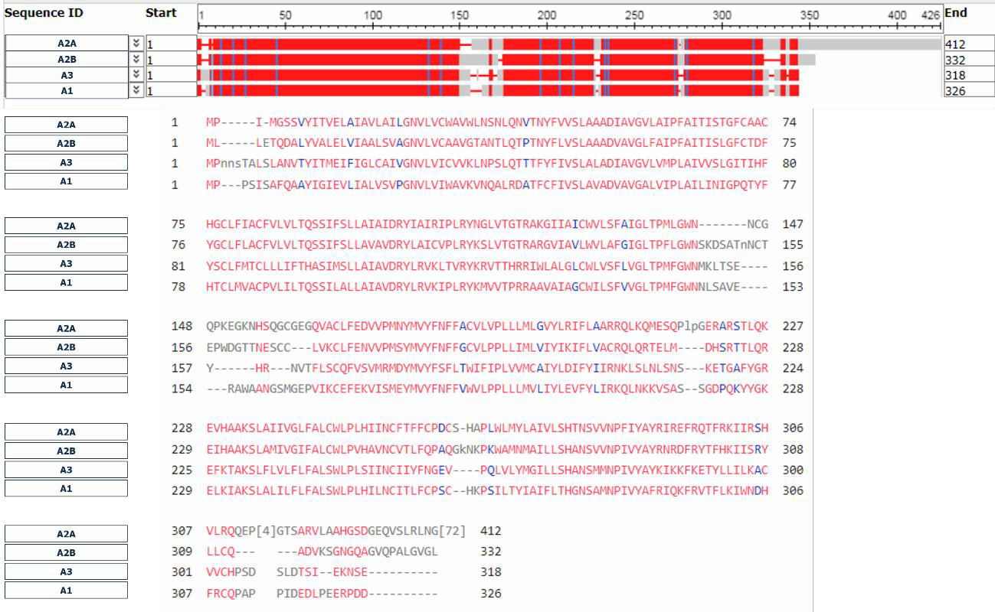
Ryc. Uz. 1. Porównanie sekwencji aminokwasowych ludzkich receptorów adenozynowych – analiza in silico. Analiza porównawcza sekwencji aminokwasowych ludzkich receptorów adenozynowych typu A1, A2A, A2B, A3 przeprowadzona z wykorzystaniem danych bazy Uniprot dostępnej pod adresem https://www.uniprot.org/uniprot.

Rycina Uzupełniająca nr 2

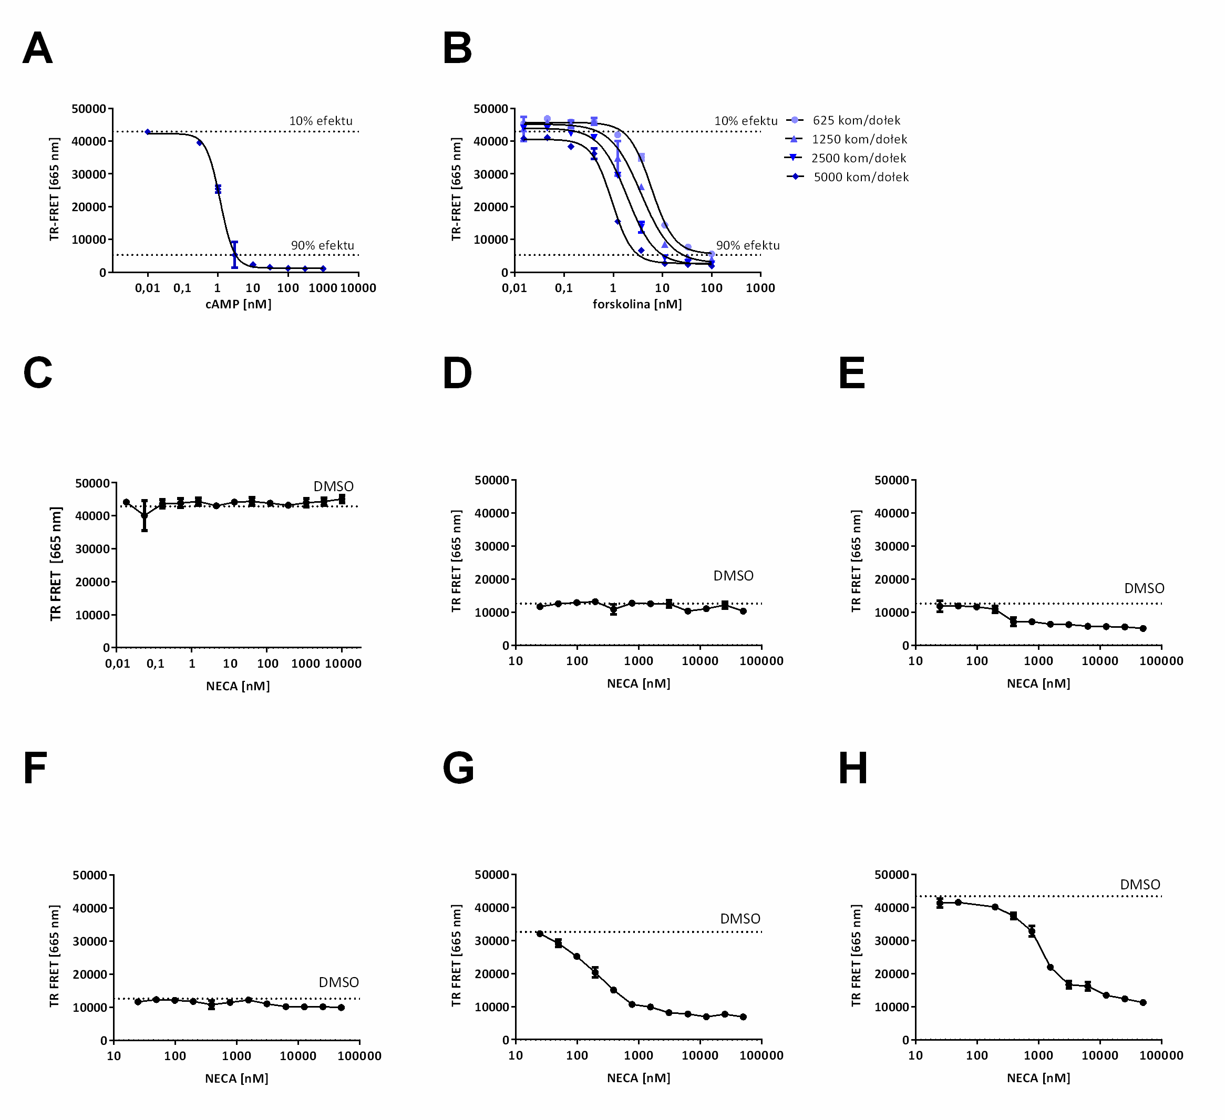

Ryc. Uz. 2. Proces optymalizacji pomiaru wewnątrzkomórkowego cAMP w ludzkich limfocytach krwi obwodowej. Ludzkie limfocyty CD4+ zostały wyizolowane przez magnetyczną separację z puli komórek PBMC od zdrowych ochotników. (A) Krzywa kalibracyjna cAMP z zaznaczonym zakresem dynamicznym metody w przedziale 10-90% efektu, (B) miareczkowanie gęstości komórek stymulowanych forskoliną (stymulator cyklazy adenylowej) w celu wybrania optymalnej gęstości mieszczącej się w zakresie dynamicznym metody, (C)-(H) miareczkowanie limfocytów CD4+ agonistą receptorów A2 – NECA wysianych w gęstości 5000 komórek/dołek. Pomiar cAMP w limfocytach CD4+ po 30 min stymulacji agonistą (C) bez aktywacji, (D) po aktywacji kulkami opłaszczonymi przeciwciałami anty-CD3/ anty-CD28 bez dodatku inhibitora fosfodiesteraz, (E) po aktywacji kulkami opłaszczonymi przeciwciałami anty-CD3/ anty-CD28 z dodatkiem inhibitora fosfodiesteraz. Wykresy (F)-(H) przedstawiają detekcję cAMP w aktywowanych limfocytach CD4+ po 120 min stymulacji agonistą z dodatkiem inhibitora fosfodiesteraz (F) po 24 godzinach odpoczynku bez aktywatorów przed pomiarem, (G) bez odpoczynku,
(H) bez odpoczynku po zastosowaniu detekcji ultraczułej. Na wykresach zaznaczono linią sygnał od kontroli rozpuszczalnika – DMSO. Sygnał TR-FRET [665 nm] jest odwrotnie proporcjonalny do ilości cAMP.

Rycina Uzupełniająca nr 3

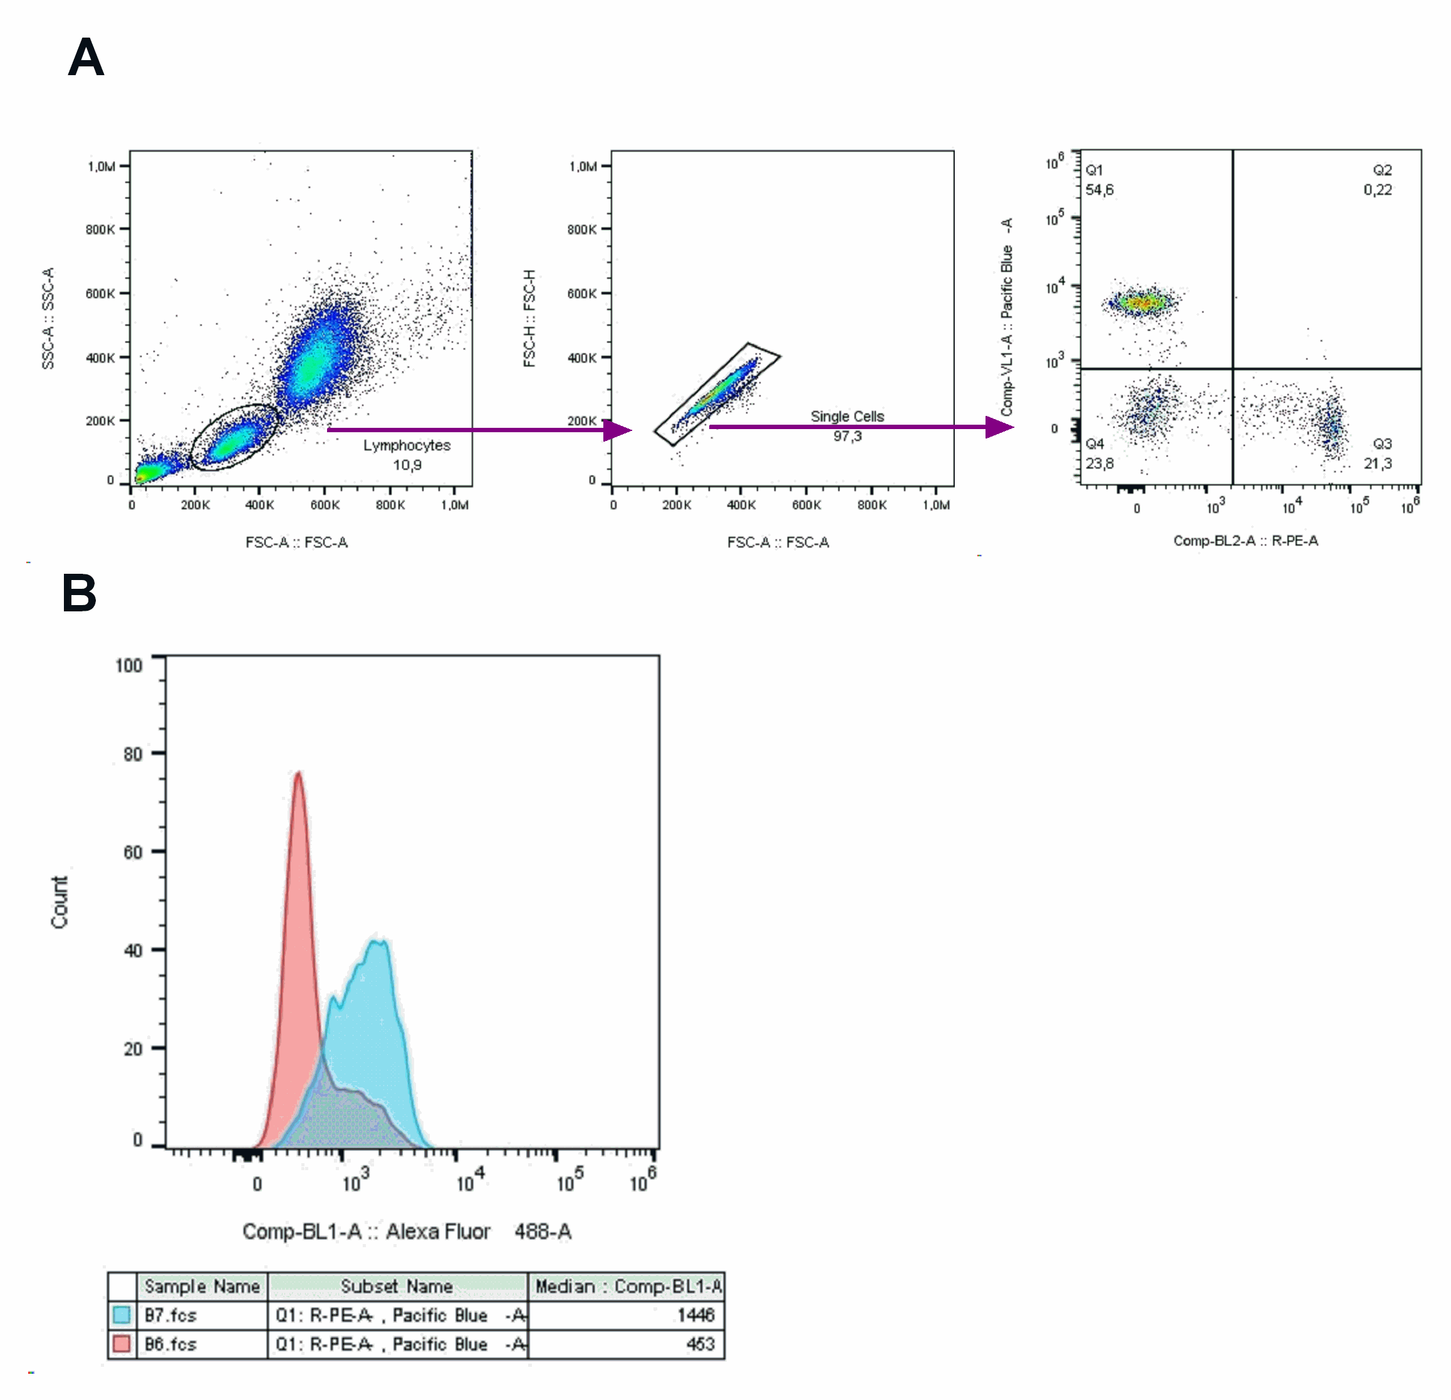

Ryc. Uz. 3. Bramkowanie subpopulacji komórkowych w analizie cytometrycznej pełnej krwi. (A) Przykładowy sposób wyznaczania bramek na populację limfocytów w obrębie całej puli komórek krwi, następnie eliminacji komórek tworzących dublety i wyznaczenia na bazie kontroli FMO populacji komórek CD4+ i CD8+ w obrębie pojedynczych komórek. (B) Nałożone histogramy intensywności fluorescencji barwnika Alexa fluor 488 sprzężonego z przeciwciałem wykrywającym pCREB (Ser133) dla komórek CD4+ próbki stymulowanej NECA (niebieski) i kontroli rozpuszczalnika (czerwony).

Rycina Uzupełniająca nr 4

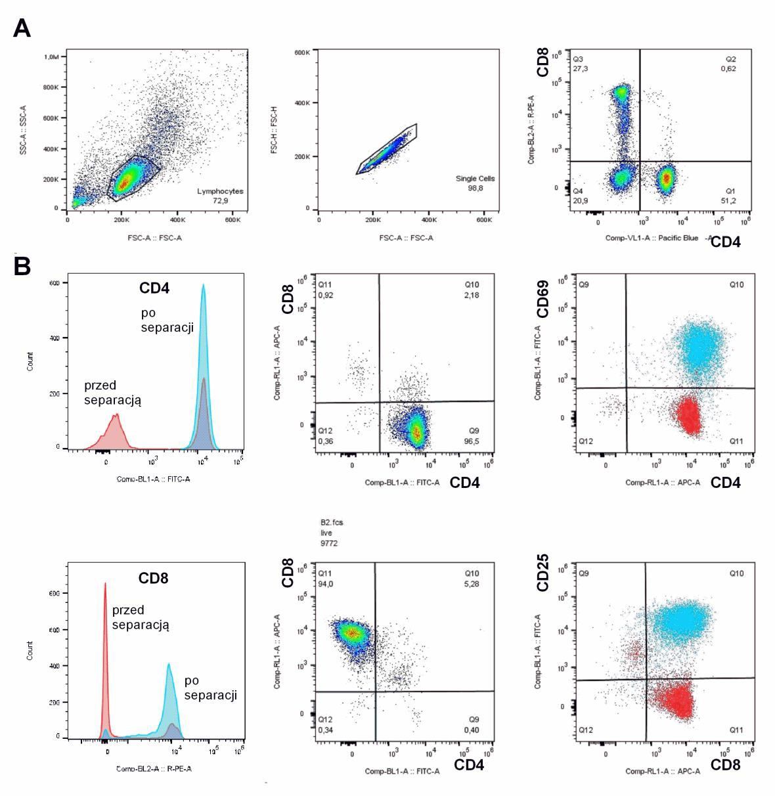
Ryc. Uz. 4. Potwierdzenie czystości frakcji komórek CD4+, CD8+ otrzymanej w wyniku magnetycznej separacji puli PBMC i efektywności aktywacji TCR. (A) Przykładowy sposób wyznaczania bramek na populację limfocytów w obrębie całej puli PBMC, następnie eliminacji komórek tworzących dublety i wyznaczenia na bazie kontroli FMO populacji komórek CD4+ i CD8+ w obrębie pojedynczych komórek.
(B) Sprawdzenie czystości frakcji po separacji magnetycznej (czerwony PBMC, niebieski po magnetycznej separacji frakcji CD4+ lub CD8+) oraz zestawienie ekspresji markerów aktywacji w dniu izolacji (czerwony) i po 48 godzinach aktywacji (niebieski). Górny panel przedstawia kontrolę czystości izolacji komórek CD4+ i poziom ekspresji wczesnego markera aktywacji CD69, dolny panel izolację komórek CD8+ i ekspresję markera CD25.

Rycina Uzupełniająca nr 5

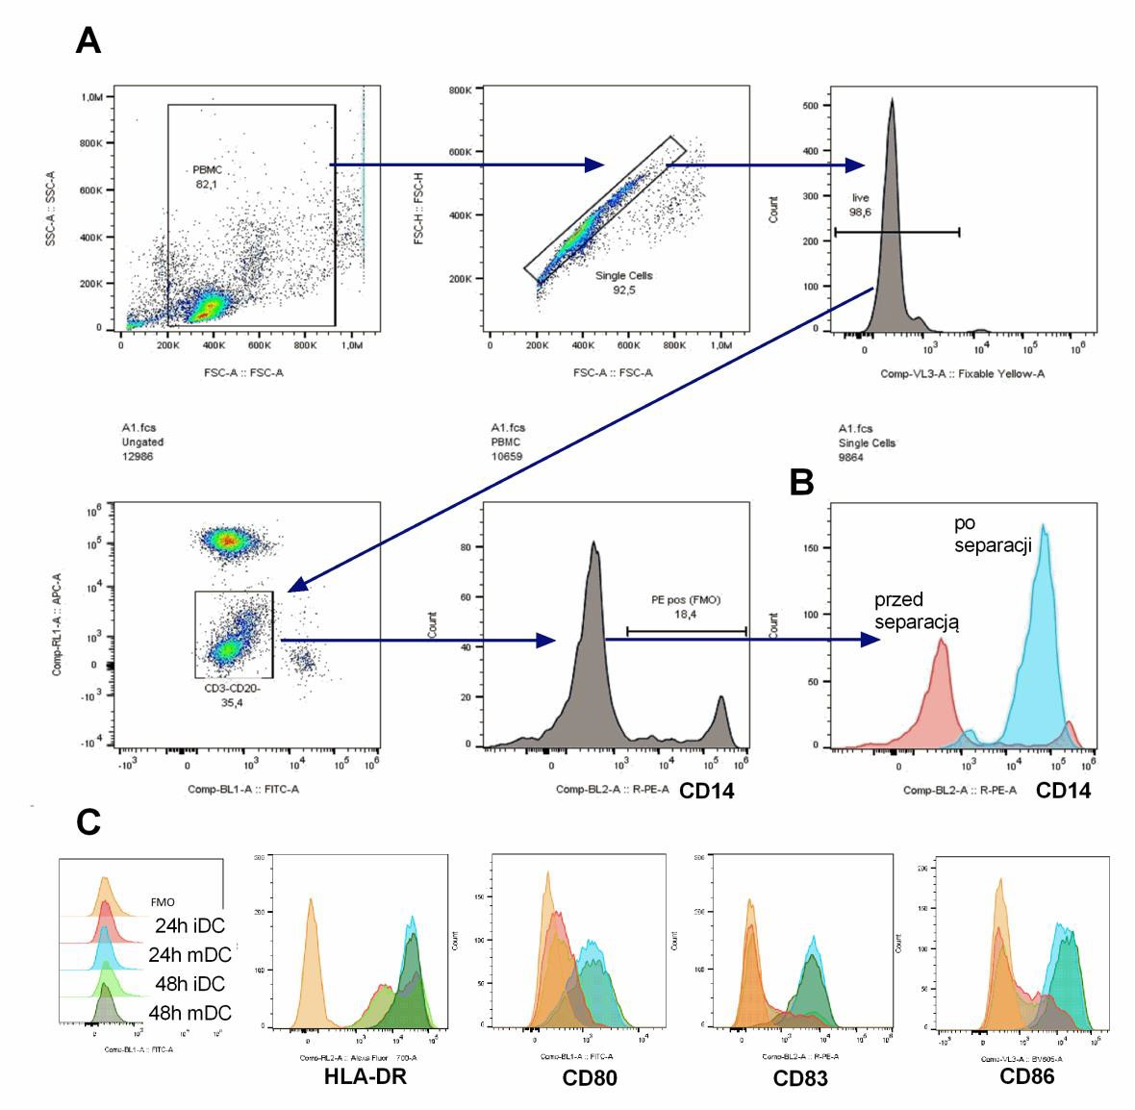
Ryc. Uz. 5. Potwierdzenie czystości frakcji komórek CD14+ po magnetycznej separacji z puli PBMC oraz profil ekspresji markerów powierzchniowych podczas dojrzewania komórek dendrytycznych.
(A) Sposób ustawienia bramek oddzielających poszczególne subpopulację wewnątrz puli PBMC. (B) Kontrola czystości subpopulacji CD14+ wyizolowanej przez separację magnetyczną. (C) Profil ekspresji markerów dojrzewania komórek dendrytycznych. Zestawienie histogramów dla poszczególnych antygenów: HLA-DR, CD80, CD83 i CD86 dla próbki nie poddanej dojrzewaniu (iDC) i po indukcji dojrzewania (mDC) po 24 lub 48 godzinach od dodania LPSu do próbek indukowanych.

Rycina Uzupełniająca nr 6

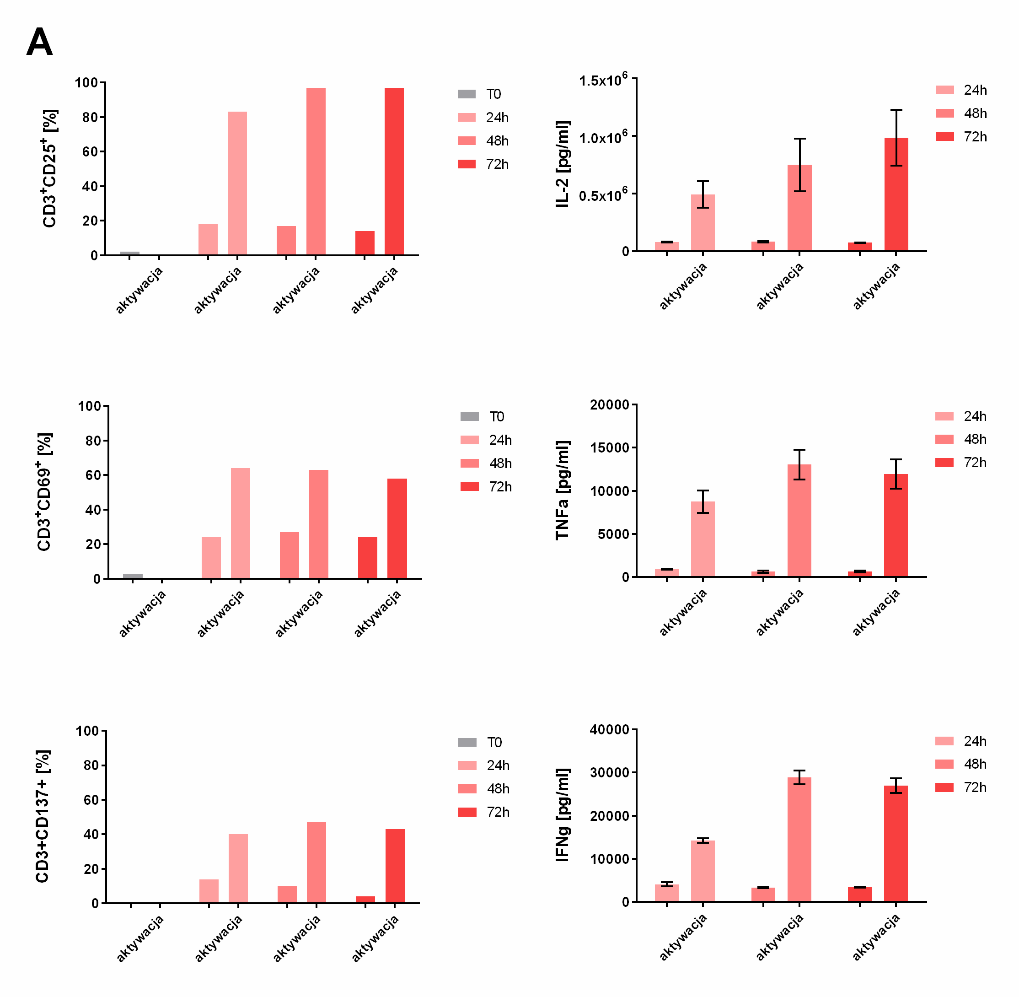
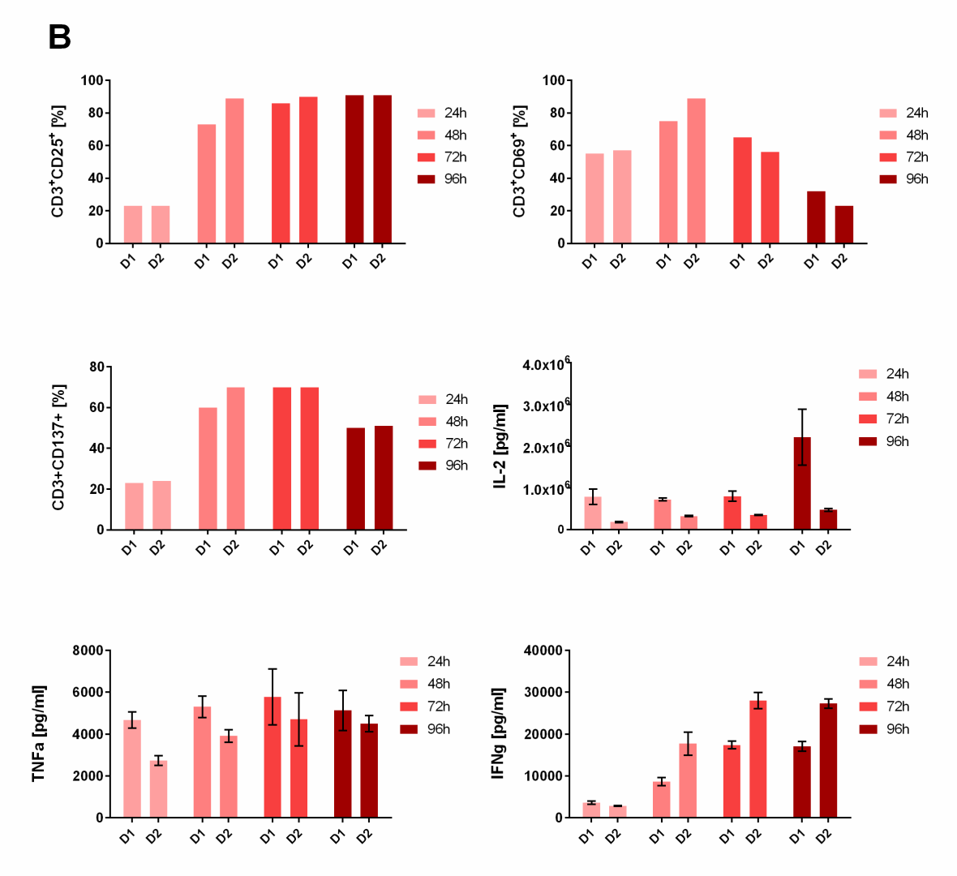
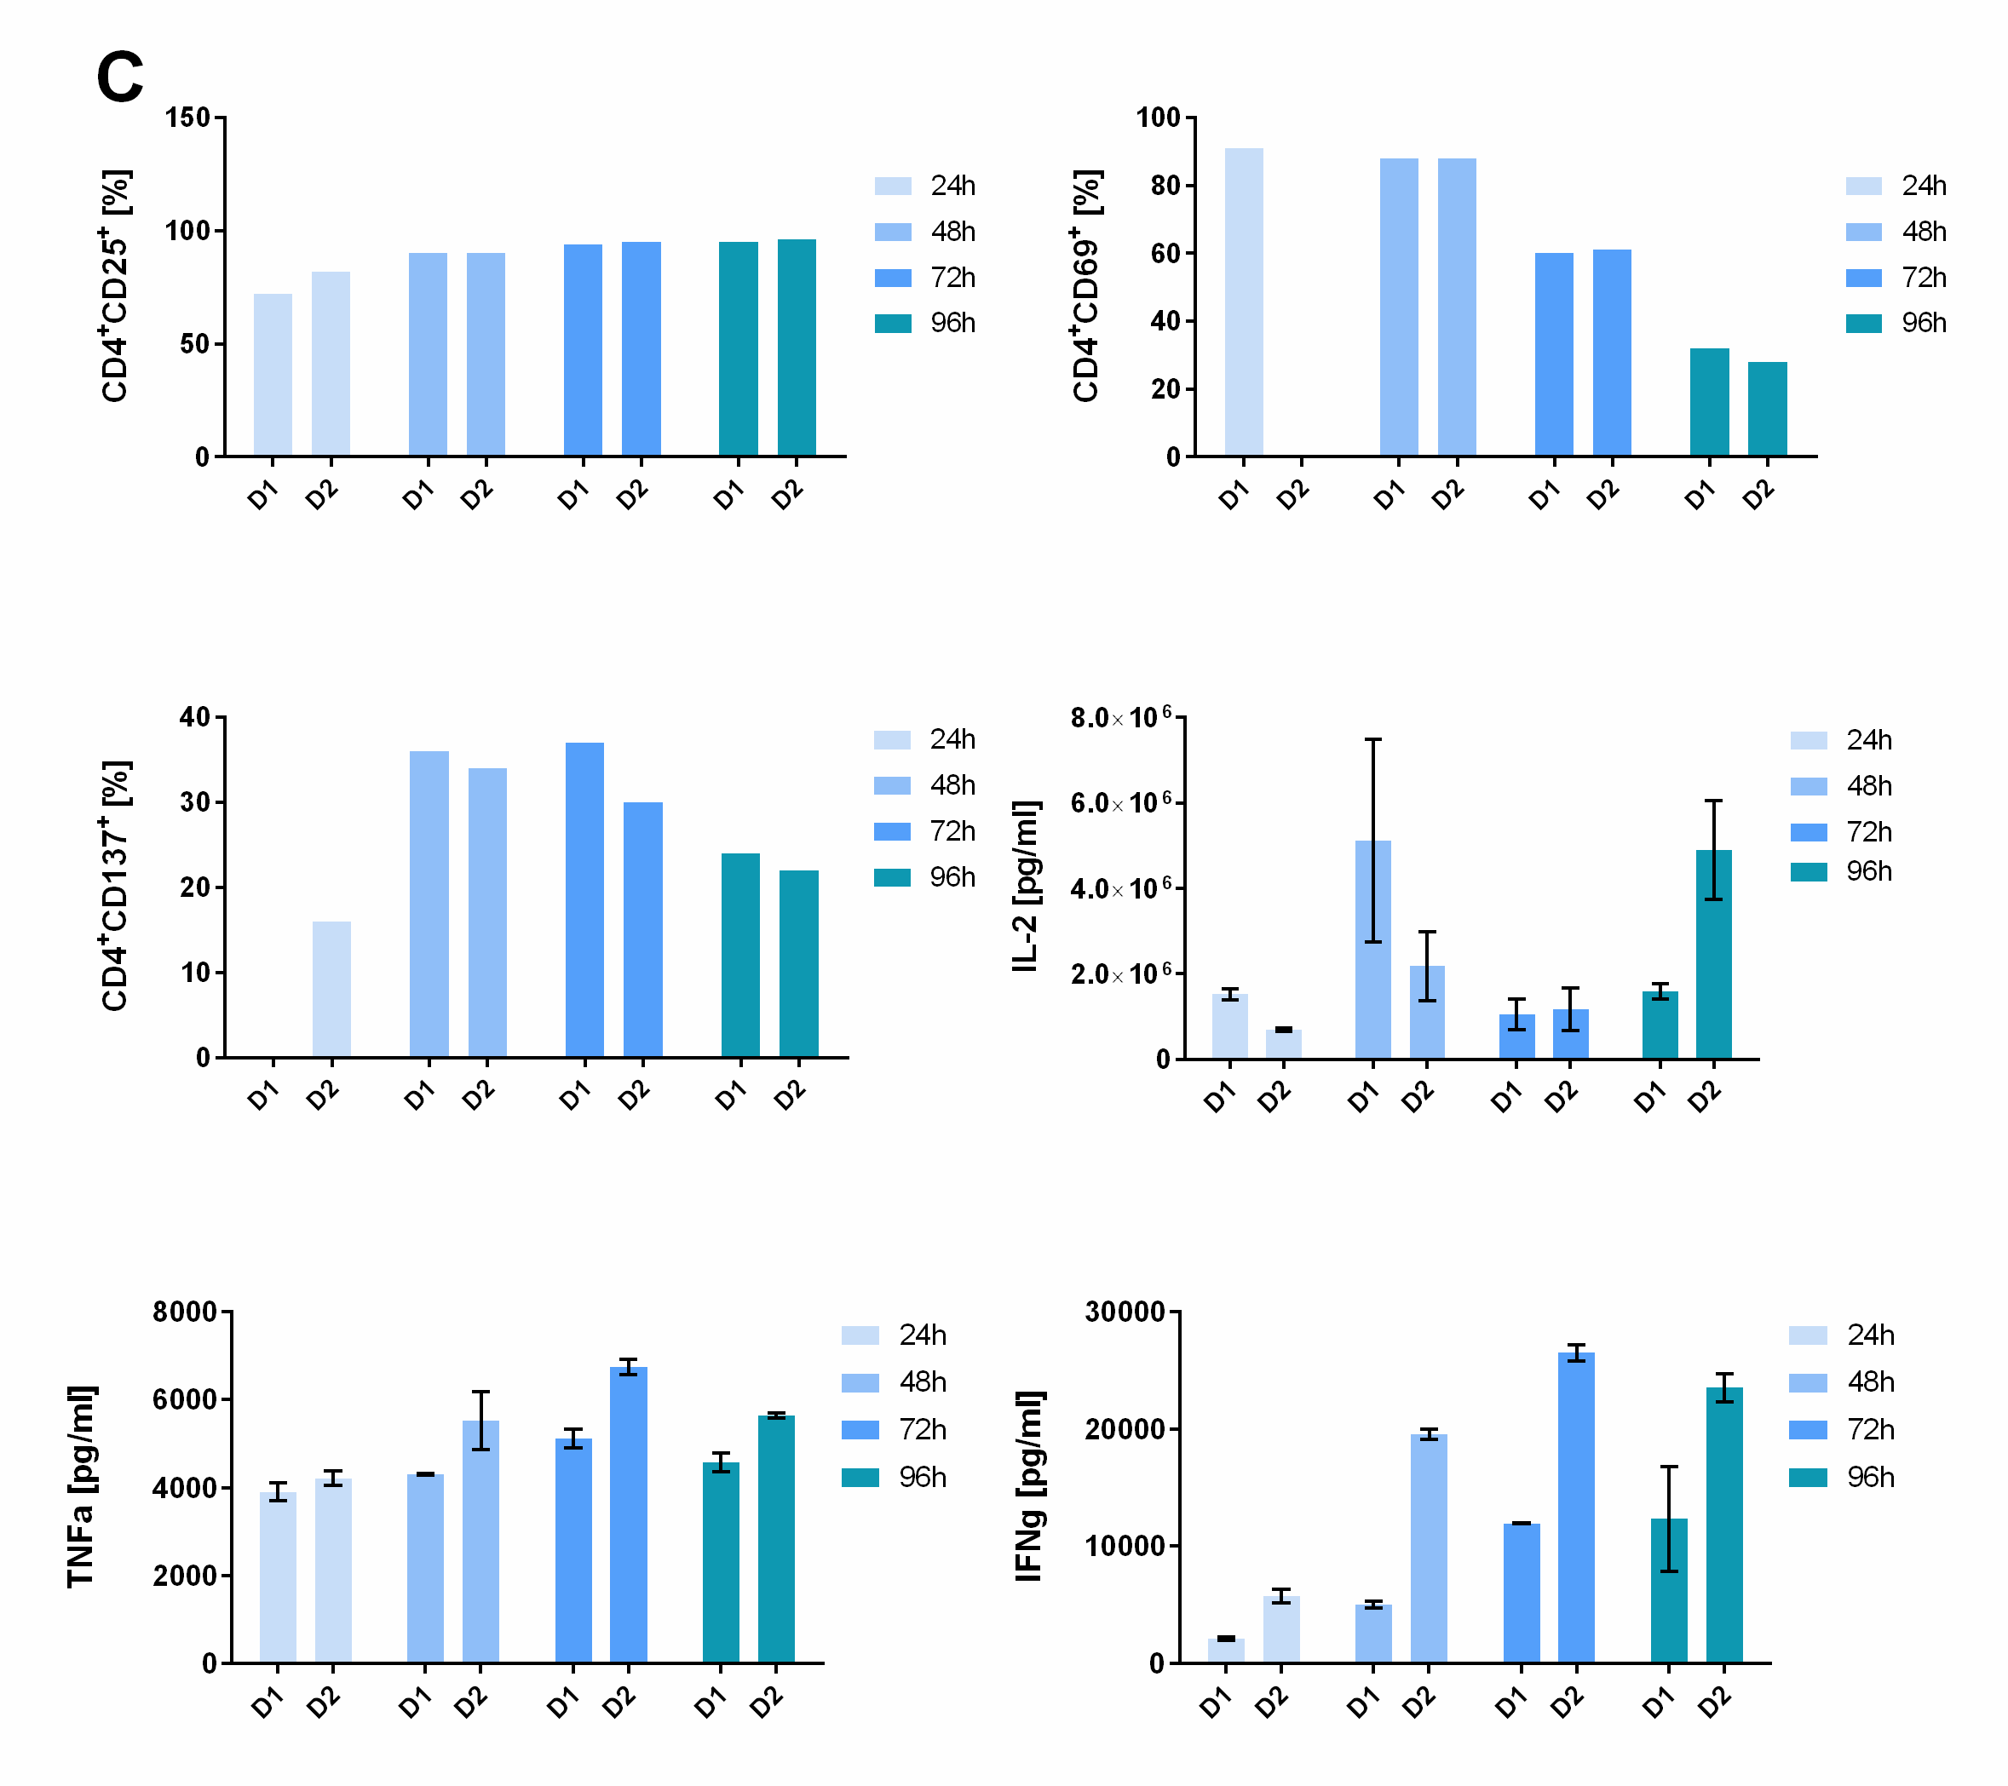

Ryc. Uz. 6. Proces optymalizacji protokołu badania wpływu agonistów i antagonistów receptorów adenozynowych na aktywację limfocytów ludzkiej krwi obwodowej. Frakcja PBMC została pozyskana z pełnej krwi od zdrowych dawców przez wirowanie na gradiencie gęstości. Komórki CD3+ lub CD4+ wyizolowano za pomocą magnetycznej separacji i hodowano w pożywce RPMI 1640 z 10% zawartością surowicy. W celu aktywacji TCR komórki inkubowano w obecności kulek opłaszczonych przeciwciałami anty-CD3/ anty-CD28 (Dynabeads™ aCD3/CD28) od 24 do 96 godzin. Co 24 godziny pobierano komórki do barwienia markerów powierzchniowych populacji (CD3, CD4) i aktywacji (CD25, CD69, CD137) oraz pożywkę pohodowlaną w celu oznaczenia poziomu cytokin: IL2, TNFα i IFNγ. (A) Porównanie profilu markerów powierzchniowych i wydzielanych cytokin przez komórki CD3+ inkubowane w bez lub w obecności Dynabeads™ aCD3/CD28. (B) Zmiany udziału markerów powierzchniowych i wydzielanych cytokin w czasie 24, 48, 72 i 96 godzin aktywacji dla komórek CD3+ oraz (C) CD4+. D-dawca.

Rycina Uzupełniająca nr 7
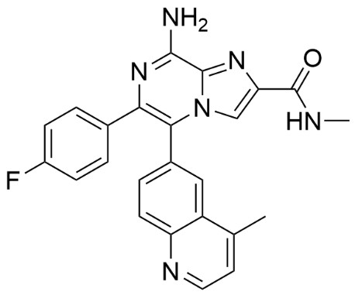
Ryc. Uz. 7. Struktura chemiczna związku SEL330-639. 8-amino-6-(4-fluorophenyl)-N-methyl-5-(4- methylquinolin-6-yl)imidazo[1 ,2-a]py- razine-2-carboxamide.

Bibliografia
- S.L. Miller, H.C. Urey, Organic Compound synthesis on the Primitive Earth: Several questions about the origin of life have been answered, but much remains to be studied, Science. 130 (1959) 245–251.
https://doi.org/10.1126/science.130.3370.245.

- J.M. Berg , J.L. Tymoczko, L. Stryer, Biochemia, 5 edycja, Wydawnictwo Naukowe PWN, Warszawa (2005) 118-121.
- V. Pareek, H. Tian, N. Winograd, S.J. Benkovic, Metabolomics and mass spectrometry imaging reveal channeled de novo purine synthesis in cells, Science. 368 (2020) 283–290. https://doi.org/10.1126/science.aaz6465.
- J.F. Henderson, Purine nucleotide metabolism in mammalian cells, Biochem. Soc. Trans. 3 (1975) 1195–1198. https://doi.org/10.1042/bst0031195.
- J.B. Wyngaarden, E.W. Holmes, Molecular nature of enzyme regulation in purine biosynthesis, in: K. Elliot, D.W. Fitzsimons, Ciba Foundation Symposium 48 ‐ Purine and Pyrimidine Metabolism. 48 (1977) 43–64.
https://doi.org/doi:10.1002/9780470720301.ch4.

- S.C. Lu, S-Adenosylmethionine. Int. J. Biochem. Cell Biol. 32 (2000) 391–395. https://doi.org/10.1016/s1357-2725(99)00139-9.
- L. Belužić, I. Grbeša, R. Belužić, J.H. Park, H.K. Kong, N. Kopjar, G. Espadas, E. Sabidó, A. Lepur, F. Rokić, I. Jerić, L. Brkljačić, O. Vugrek, Knock-down of AHCY and depletion of adenosine induces DNA damage and cell cycle arrest, Sci. Rep. 8 (2018) 14012. https://doi.org/10.1038/s41598-018-32356-8.
- E.G. Trams, C.J. Lauter, On the sidedness of plasma membrane enzymes, Biochim. Biophys. Acta - Biomembr. 345 (1974) 180–197.
https://doi.org/https://doi.org/10.1016/0005-2736(74)90257-0.

- L.F. Thompson, J.M. Ruedi, A. Glass, M.G. Low, A.H. Lucas, Antibodies to 5’- nucleotidase (CD73), a glycosyl-phosphatidylinositol-anchored protein, cause human peripheral blood T cells to proliferate, J. Immunol. 143 (1989) 1815–1821.
http://www.ncbi.nlm.nih.gov/pubmed/2550543.

- G. Yegutkin, P. Bodin, G. Burnstock, Effect of shear stress on the release of soluble ecto-enzymes ATPase and 5’-nucleotidase along with endogenous ATP from vascular endothelial cells, Br. J. Pharmacol. 129 (2000) 921–926. https://doi.org/10.1038/sj.bjp.0703136.
- L. Airas, J. Niemelä, M. Salmi, T. Puurunen, D.J. Smith, S. Jalkanen, Differential regulation and function of CD73, a glycosyl- phosphatidylinositol-linked 70-kD adhesion molecule, on lymphocytes and endothelial cells, J. Cell Biol. 136 (1997) 421–431. https://doi.org/10.1083/jcb.136.2.421.
- A. Clayton, S. Al-Taei, J. Webber, M.D. Mason, Z. Tabi, Cancer exosomes express CD39 and CD73, which suppress T cells through adenosine production, J. Immunol. 187 (2011) 676–683. https://doi.org/10.4049/jimmunol.1003884.
- B. Allard, P.A. Beavis, P.K. Darcy, J. Stagg, Immunosuppressive activities of adenosine in cancer, Curr. Opin. Pharmacol. 29 (2016) 7–16. https://doi.org/10.1016/j.coph.2016.04.001.
- A.L. Horenstein, A. Chillemi, G. Zaccarello, S. Bruzzone, V. Quarona, A. Zito, S. Serra, F. Malavasi, A CD38/CD203A/CD73 ectoenzymatic pathway independent of CD39 drives a novel adenosinergic loop in human T lymphocytes, Oncoimmunology. 2 (2013) e26246. https://doi.org/10.4161/onci.26246.
- D. Vijayan, A. Young, M.W.L. Teng, M.J. Smyth, Targeting immunosuppressive adenosine in cancer, Nat. Rev. Cancer. 17 (2017) 709–724. https://doi.org/10.1038/nrc.2017.86.
- G.H. Möser, J. Schrader, A. Deussen, Turnover of adenosine in plasma of human and dog blood, Am. J. Physiol. 256 (1989) C799-806. https://doi.org/10.1152/ajpcell.1989.256.4.C799.
- B. Allard, D. Allard, L. Buisseret, J. Stagg, The adenosine pathway in immuno- oncology, Nat. Rev. Clin. Oncol. 17 (2020) 611–629. https://doi.org/10.1038/s41571-020-0382-2.
- J. Kameoka, T. Tanaka, Y. Nojima, S.F. Schlossman, C. Morimoto, Direct association of adenosine deaminase with a T cell activation antigen CD26, Science. 261 (1993) 466-469. https://doi.org/10.1126/science.8101391.
- J.D. Young, The SLC28 (CNT) and SLC29 (ENT) nucleoside transporter families: a 30-year collaborative odyssey, Biochem. Soc. Trans. 44 (2016) 869–876. https://doi.org/10.1042/BST20160038.
- D. Wawrzyniak, K. Rolle , J. Barciszewski, Aktywność biologiczna N6 - furfuryloadenozyny, Adv. Biochem. 65 (2019) 109–117.
https://doi.org/10.18388/pb.2019_265.

- M.B. Van der Weyden, W.N. Kelley, Human adenosine deaminase. Distribution and properties, J. Biol. Chem. 251 (1976) 5448–5456. https://pubmed.ncbi.nlm.nih.gov/9388/
- E.G. Chottiner, H.J. Cloft, A.P. Tartaglia, B.S. Mitchell, Elevated adenosine deaminase activity and hereditary hemolytic anemia. Evidence for abnormal translational control of protein synthesis, J. Clin. Invest. 79 (1987) 1001–1005. https://doi.org/10.1172/JCI112866.
- A.V. Sauer, I. Brigida, N. Carriglio, A. Aiuti, Autoimmune dysregulation and purine metabolism in adenosine deaminase deficiency, Front. Immunol. 3 (2012) 1–19. https://doi.org/10.3389/fimmu.2012.00265.
- A. Deussen, J. Schrader, Cardiac adenosine production is linked to myocardial pO2, J. Mol. Cell. Cardiol. 23 (1991) 495–504. https://doi.org/10.1016/0022- 2828(91)90173-j.
- D. Boison, L. Scheurer, V. Zumsteg, T. Rülicke, P. Litynski, B. Fowler, S. Brandner,
H. Mohler, Neonatal hepatic steatosis by disruption of the adenosine kinase gene, Proc. Natl. Acad. Sci. U. S. A. 99 (2002) 6985–6990. https://doi.org/10.1073/pnas.092642899.
- Z. Kochan, R.T. Smolenski, M.H. Yacoub, A.M.L. Seymour, Nucleotide and adenosine metabolism in different cell types of human and rat heart, J. Mol. Cell. Cardiol. 26 (1994) 1497–1503. https://doi.org/10.1006/jmcc.1994.1168.
- N.M. Anderson, M.C. Simon, The tumor microenvironment, Curr. Biol. 30 (2020) PR921–R925. https://doi.org/10.1016/j.cub.2020.06.081.
- A.L. Harris, Hypoxia - A key regulatory factor in tumour growth, Nat. Rev. Cancer. 2 (2002) 38–47. https://doi.org/10.1038/nrc704.
- M. Höckel, K. Schlenger, S. Höckel, P. Vaupel, Hypoxic cervical cancers with low
apoptotic index are highly aggressive, Cancer Res. 59 (1999) 4525–4528.

- G.L. Semenza, Hypoxia-inducible factors in physiology and medicine, Cell. 148 (2012) 399–408. https://doi.org/10.1016/j.cell.2012.01.021.
- K. Synnestvedt, G.T. Furuta, K.M. Comerford, N. Louis, J. Karhausen, H.K. Eltzschig,
K.R. Hansen, L.F. Thompson, S.P. Colgan, Ecto-5’-nucleotidase (CD73) regulation by hypoxia-inducible factor-1 mediates permeability changes in intestinal epithelia, J. Clin. Invest. 110 (2002) 993–1002. https://doi.org/10.1172/JCI15337.
- U.K. Decking, G. Schlieper, K. Kroll, J. Schrader, Hypoxia-induced inhibition of adenosine kinase potentiates cardiac adenosine release, Circ. Res. 81 (1997) 154– 164. https://doi.org/10.1161/01.res.81.2.154.
- T.W. Traut, Physiological concentrations of purines and pyrimidines, Mol. Cell. Biochem. 140 (1994) 1–22. https://doi.org/10.1007/BF00928361.
- P. Lönnroth, P.A. Jansson, B.B. Fredholm, U. Smith, Microdialysis of intercellular adenosine concentration in subcutaneous tissue in humans, Am. J. Physiol. 256 (1989) E250-E255. https://doi.org/10.1152/ajpendo.1989.256.2.E250.
- E. Houthuys, M. Brouwer, F. Nyawouame, R. Pirson, R. Marillier, T. Deregnaucourt, J. Marchante, J. Swiercz, C. Moulin, V. Bol, G. Driessens, M. Detheux, C. Quéva, S. Crosignani, B. Gomes, A novel adenosine A2A receptor antagonist optimized for high potency in adenosine-rich tumor microenvironment boosts antitumor immunity, Cancer Res. 77 (2017) 1683. https://doi.org/10.1158/1538-7445.am2017-1683.
- A. Ohta, E. Gorelik, S.J. Prasad, F. Ronchese, D. Lukashev, M.K.K. Wong, X. Huang,
S. Caldwell, K. Liu, P. Smith, J.F. Chen, E.K. Jackson, S. Apasov, S. Abrams, M.
Sitkovsky, A2A adenosine receptor protects tumors from antitumor T cells, Proc. Natl. Acad. Sci. U. S. A. 103 (2006) 13132–13137.
https://doi.org/10.1073/pnas.0605251103.

- P. Vaupel, Tumor oxygenation: an appraisal of past and present concepts and a look into the future, in: S. Van Huffel, G. Naulaers, A. Caicedo, D.F. Bruley, D.K. Harrison, Oxygen Transport to Tissue XXXV. Advances in Experimental Medicine and Biology, Springer, New York, NY. 789 (2013) 229–236. https://doi.org/10.1007/978-1-4614-7411-1_31.
- S.M. Hatfield, J. Kjaergaard, D. Lukashev, B. Belikoff, T.H. Schreiber, S. Sethumadhavan, R. Abbott, P. Philbrook, M. Thayer, D. Shujia, S. Rodig, J.L. Kutok,
J. Ren, A. Ohta, E.R. Podack, B. Karger, E.K. Jackson, M.V. Sitkovsky, Systemic oxygenation weakens the hypoxia and hypoxia inducible factor 1α-dependent and extracellular adenosine-mediated tumor protection, J. Mol. Med. (Berl). 92 (2014) 1283–1292. https://doi.org/10.1007/s00109-014-1189-3.
- S.M. Hatfield, J. Kjaergaard, D. Lukashev, T.H. Schreiber, B. Belikoff, R. Abbott, S. Sethumadhavan, P. Philbrook, K. Ko, R. Cannici, M. Thayer, S. Rodig, J.L. Kutok,
  - Jackson, B. Karger, E.R. Podack, A. Ohta, M. V. Sitkovsky, Immunological mechanisms of the antitumor effects of supplemental oxygenation, Sci. Transl. Med. 7 (2015) 1–13. https://doi.org/10.1126/scitranslmed.aaa1260.
- M. Thiel, A. Chouker, A. Ohta, E. Jackson, C. Caldwell, P. Smith, D. Lukashev, I. Bittmann, M. V. Sitkovsky, Oxygenation inhibits the physiological tissue- protecting mechanism and thereby exacerbates acute inflammatory lung injury, PLoS Biol. 3 (2005) e174. https://doi.org/10.1371/journal.pbio.0030174.
- S.P.H. Alexander, A. Christopoulos, A.P. Davenport, E. Kelly, A. Mathie, J.A. Peters,
  - Veale, J.F. Armstrong, E. Faccenda, S.D. Harding, A.J. Pawson, J.L. Sharman, C. Southan, J.A. Davies, CGTP Collaborators, The concise guide to pharmacology 2019/20: G protein-coupled receptors, Br. J. Pharmacol. 176 (2019) S21–S141. https://doi.org/10.1111/bph.14748.
- P. Mombaerts, Genes and ligands for odorant, vomeronasal and taste receptors, Nat. Rev. Neurosci. 5 (2004) 263–278. https://doi.org/10.1038/nrn1365.
- T. Kenakin, New concepts in pharmacological efficacy at 7TM receptors: IUPHAR Review 2, Br. J. Pharmacol. 168 (2013) 554–575. https://doi.org/10.1111/j.1476- 5381.2012.02223.x.
- D. Hilger, M. Masureel, B.K. Kobilka, N. Struct, M. Biol, Structure and dynamics of GPCR signaling complexes, Nat. Struct. Mol. Biol. 25 (2018) 4–12. https://doi.org/10.1038/s41594-017-0011-7.
- L. Ye, N. Van Eps, M. Zimmer, O.P. Ernst, R.S. Prosser, Activation of the A2A adenosine G-protein-coupled receptor by conformational selection, Nature. 533 (2016) 265–268. https://doi.org/10.1038/nature17668.
- G.B. Downes, N. Gautam, The G protein subunit gene families, Genomics. 62 (1999) 544–552. https://doi.org/10.1006/geno.1999.5992.
- B. Alberts, D. Bray, K. Hopkin, A. Johnson, J. Lewis, M. Raff, K. Roberts, P. Walter, Podstawy biologii komórki, 2 edycja, Wydawnictwo Naukowe PWN, New York, 2004.
- T. Higashijima, K.M. Ferguson, P.C. Sternweis, M.D. Smigel, A.G. Gilman, Effects of Mg2+ and the beta gamma-subunit complex on the interactions of guanine nucleotides with G proteins, J. Biol. Chem. 262 (1987) 762–766. https://pubmed.ncbi.nlm.nih.gov/3100519/.
- K. Kristiansen, Molecular mechanisms of ligand binding, signaling, and regulation within the superfamily of G-protein-coupled receptors: molecular modeling and mutagenesis approaches to receptor structure and function, Pharmacol. Ther. 103 (2004) 21–80. https://doi.org/10.1016/j.pharmthera.2004.05.002.
- A.V. Smrcka, G protein βγ subunits: central mediators of G protein-coupled receptor signaling, Cell. Mol. Life Sci. 65 (2008) 2191–2214. https://doi.org/10.1007/s00018-008-8006-5.
- M.I. Simon, M.P. Strathmann, N. Gautam, Diversity of G proteins in signal transduction, Science. 252 (1991) 802–808.
https://doi.org/10.1126/science.1902986.
- P.J. Kennelly, E.G. Krebs, Consensus sequences as substrate specificity determinants for protein kinases and protein phosphatases, J. Biol. Chem. 266 (1991) 15555–15558. https://pubmed.ncbi.nlm.nih.gov/1651913.
- B.S. Skalhegg, K. Tasken, Specificity in the cAMP/PKA signaling pathway. Differential expression, regulation and subcellular localization of subunits of PKA, Front. Biosci. 5 (2000) 678-693. https://doi.org/10.2741/skalhegg.
- M. Hagiwara, P. Brindle, A. Harootunian, R. Armstrong, J. Rivier, W. Vale, R. Tsien,
M.R. Montminy, Coupling of hormonal stimulation and transcription via the cyclic AMP-responsive factor CREB is rate limited by nuclear entry of protein kinase A, Mol. Cell. Biol. 13 (1993) 4852–4859. https://doi.org/10.1128/mcb.13.8.4852.
- P.B. Daniel, W.H. Walker, J.F. Habener, Cyclic AMP signaling and gene regulation, Annu. Rev. Nutr. 18 (1998) 353–383.
https://doi.org/10.1146/annurev.nutr.18.1.353.

- P. Brindle, S. Linke, M. Montminy, Protein-kinase-A-dependent activator in transcription factor CREB reveals new role for CREM repressors, Nature. 364 (1993) 821–824. https://doi.org/10.1038/364821a0.
- J. Tao, H-Y. Wang, C.C. Malbon, Protein kinase A regulates AKAP250 (gravin) scaffold binding to the beta2-adrenergic receptor, EMBO J. 22 (2003) 6419–6429. https://doi.org/10.1093/emboj/cdg628.
- J. de Rooij, F.J.T. Zwartkruis, M.H.G. Verheijen, R.H. Cool, S.M.B. Nijman, A. Wittinghofer, J.L. Bos, Epac is a Rap1 guanine-nucleotide-exchange factor directly activated by cyclic AMP, Nature. 396 (1998) 474–477.
https://doi.org/10.1038/24884.

- A.G. Vang, W. Housley, H. Dong, C. Basole, S.Z. Ben-Sasson, B.E. Kream, P.M. Epstein, R.B. Clark, S. Brocke, Regulatory T-cells and cAMP suppress effector T- cells independently of PKA–CREM/ICER: a potential role for Epac, Biochem. J. 456 (2013) 463–473. https://doi.org/10.1042/BJ20130064.
- Y. Nakamura, K. Fukami, Regulation and physiological functions of mammalian phospholipase C, J. Biochem. 161 (2017) 315–321.
https://doi.org/10.1093/jb/mvw094.

- C.A. Bill, C.M. Vines, Phospholipase C, Adv. Exp. Med. Biol. 1131 (2020) 215–242. https://doi.org/10.1007/978-3-030-12457-1_9.
- S. Takemoto-Kimura, K. Suzuki, S-I. Horigane, S. Kamijo, M. Inoue, M. Sakamoto,
H. Fujii, H. Bito, Calmodulin kinases: essential regulators in health and disease, J. Neurochem. 141 (2017) 808–818. https://doi.org/10.1111/jnc.14020.
- M. Comb, N.C. Birnberg, A. Seasholtz, E. Herbert, H.M. Goodman, A cyclic AMP- and phorbol ester-inducible DNA element, Nature. 323 (1986) 353–356. https://doi.org/10.1038/323353a0.
- J.Y. Altarejos, M. Montminy, CREB and the CRTC co-activators: sensors for hormonal and metabolic signals, Nat. Rev. Mol. Cell Biol. 12 (2011) 141–151. https://doi.org/10.1038/nrm3072.
- P.G. Quinn, Distinct activation domains within cAMP response element-binding protein (CREB) mediate basal and cAMP-stimulated transcription, J. Biol. Chem. 268 (1993) 16999–17009. https://pubmed.ncbi.nlm.nih.gov/8394325.
- P. Brindle, T. Nakajima, M. Montminy, Multiple protein kinase A-regulated events are required for transcriptional induction by cAMP, Proc. Natl. Acad. Sci. U. S. A. 92 (1995) 10521–10525. https://doi.org/10.1073/pnas.92.23.10521.
- G. Waeber, J.F. Habener, Nuclear translocation and DNA recognition signals colocalized within the bZIP domain of cyclic adenosine 3′,5′-monophosphate response element-binding protein CREB, Mol. Endocrinol. 5 (1991) 1431–1438. https://doi.org/10.1210/mend-5-10-1431.
- A.S. Alberts, J. Arias, M. Hagiwara, M.R. Montminy, J.R. Feramisco, Recombinant cyclic AMP response element binding protein (CREB) phosphorylated on Ser-133 is transcriptionally active upon its introduction into fibroblast nuclei, J. Biol. Chem. 269 (1994) 7623–7630.
- D. Parker, U.S. Jhala, I. Radhakrishnan, M.B. Yaffe, C. Reyes, A.I. Shulman, L.C. Cantley, P.E. Wright, M. Montminy, Analysis of an activator:coactivator complex
reveals an essential role for secondary structure in transcriptional activation, Mol. Cell. 2 (1998) 353–359. https://doi.org/10.1016/s1097-2765(00)80279-8.
- M. Nichols, F. Weih, W. Schmid, C. DeVack, E. Kowenz-Leutz, B. Luckow, M. Boshart, G. Schütz, Phosphorylation of CREB affects its binding to high and low affinity sites: implications for cAMP induced gene transcription, EMBO J. 11 (1992) 3337–3346. https://pubmed.ncbi.nlm.nih.gov/1354612.
- D. Parker, K. Ferreri, T. Nakajima, V.J. LaMorte, R. Evans, S.C. Koerber, C. Hoeger,
M.R. Montminy, Phosphorylation of CREB at Ser-133 induces complex formation with CREB-binding protein via a direct mechanism, Mol. Cell. Biol. 16 (1996) 694– 703. https://doi.org/10.1128/mcb.16.2.694.
- V.V. Ogryzko, R.L. Schiltz, V. Russanova, B.H. Howard, Y. Nakatani, The transcriptional coactivators p300 and CBP are histone acetyltransferases, Cell. 87 (1996) 953–959. https://doi.org/10.1016/s0092-8674(00)82001-2.
- T.K. Kim, T.H. Kim, T. Maniatis, Efficient recruitment of TFIIB and CBP-RNA polymerase II holoenzyme by an interferon-beta enhanceosome in vitro, Proc. Natl. Acad. Sci. U. S. A. 95 (1998) 12191–12196. https://doi.org/10.1073/pnas.95.21.12191.
- D.D. Ginty, D. Glowacka, C. DeFranco, J.A. Wagner, Nerve growth factor-induced neuronal differentiation after dominant repression of both type I and type II cAMP-dependent protein kinase activities, J. Biol. Chem. 266 (1991) 15325– 15333. https://pubmed.ncbi.nlm.nih.gov/1651325.
- Y. Shi, S.L. Venkataraman, G.E. Dodson, A.M. Mabb, S. LeBlanc, R.S. Tibbetts, Direct regulation of CREB transcriptional activity by ATM in response to genotoxic stress, Proc. Natl. Acad. Sci. U. S. A. 101 (2004) 5898–5903. https://doi.org/10.1073/pnas.0307718101.
- A. Steven, M. Friedrich, P. Jank, N. Heimer, J. Budczies, C. Denkert, B. Seliger, What turns CREB on? And off? And why does it matter?, Cell. Mol. Life Sci. 77 (2020) 4049–4067. https://doi.org/10.1007/s00018-020-03525-8.
- X. Zhang, D.T. Odom, S.H. Koo, M.D. Conkright, G. Canettieri, J. Best, H. Chen, R.
Jenner, E. Herbolsheimer, E. Jacobsen, S. Kadam, J.R. Ecker, B. Emerson, J.B. Hogenesch, T. Unterman, R.A. Young, M. Montminy, Genome-wide analysis of cAMP-response element binding protein occupancy, phosphorylation, and target gene activation in human tissues, Proc. Natl. Acad. Sci. U. S. A. 102 (2005) 4459– 4464. https://doi.org/10.1073/pnas.0501076102.
- M.D. Conkright, E. Guzmán, L. Flechner, A.I. Su, J.B. Hogenesch, M. Montminy, Genome-wide analysis of CREB target genes reveals a core promoter requirement for cAMP responsiveness, Mol. Cell. 11 (2003) 1101–1108. https://doi.org/10.1016/S1097-2765(03)00134-5.
- M. Hagiwara, A. Alberts, P. Brindle, J. Meinkoth, J. Feramisco, T. Deng, M. Karin,
S. Shenolikar, M. Montminy, Transcriptional attenuation following cAMP induction requires PP-1-mediated dephosphorylation of CREB, Cell. 70 (1992) 105–113. https://doi.org/10.1016/0092-8674(92)90537-m.
- T. Shimohata, T. Nakajima, M. Yamada, C. Uchida, O. Onodera, S. Naruse, T. Kimura, R. Koide, K. Nozaki, Y. Sano, H. Ishiguro, K. Sakoe, T. Ooshima, A. Sato, T. Ikeuchi, M. Oyake, T. Sato, Y. Aoyagi, I. Hozumi, T. Nagatsu, Y. Takiyama, M. Nishizawa, J. Goto, I. Kanazawa, I. Davidson, N. Tanese, H. Takahashi, S. Tsuji, Expanded polyglutamine stretches interact with TAFII130, interfering with CREB- dependent transcription, Nat. Genet. 26 (2000) 29–36. https://doi.org/10.1038/79139.
- G. Mengus, A. Fadloun, D. Kobi, C. Thibault, L. Perletti, I. Michel, I. Davidson, TAF4 inactivation in embryonic fibroblasts activates TGF beta signalling and autocrine growth, EMBO J. 24 (2005) 2753–2767. https://doi.org/10.1038/sj.emboj.7600748.
- B.B. Fredholm, A.P. IJzerman, K.A. Jacobson, J. Linden, C.E. Müller, International union of basic and clinical pharmacology. LXXXI. Nomenclature and classification of adenosine receptors - an update, Pharmacol. Rev. 63 (2011) 1–34. https://doi.org/10.1124/pr.110.003285.
- M.M. Faas, T. Sáez, P. de Vos, Extracellular ATP and adenosine: The Yin and Yang in immune responses?, Mol. Aspects Med. 55 (2017) 9–19.
https://doi.org/10.1016/j.mam.2017.01.002.

- M.E. Olah, G.L. Stiles, Adenosine receptor subtypes: characterization and therapeutic regulation, Annu. Rev. Pharmacol. Toxicol. 35 (1995) 581–606. https://doi.org/10.1146/annurev.pa.35.040195.003053.
- B.B. Fredholm, A.P. IJzerman, K.A. Jacobson, K.N. Klotz, J. Linden, International Union of Pharmacology. XXV. Nomenclature and classification of adenosine receptors, Pharmacol. Rev. 53 (2001) 527–552.
- M.E. Olah, G.L. Stiles, The role of receptor structure in determining adenosine receptor activity, Pharmacol. Ther. 85 (2000) 55–75.
https://doi.org/10.1016/S0163-7258(99)00051-0.
- R.K.Y. Cheng, E. Segala, N. Robertson, F. Deflorian, A.S. Doré, J.C. Errey, C. Fiez- Vandal, F.H. Marshall, R.M. Cooke, Structures of human A1 and A2A adenosine receptors with xanthines reveal determinants of selectivity, Structure. 25 (2017) 1275–1285.e4. https://doi.org/10.1016/j.str.2017.06.012.
- H. Liu, Y. Xia, Beneficial and detrimental role of adenosine signaling in diseases and therapy, J. Appl. Physiol. 119 (2015) 1173–1182.
https://doi.org/10.1152/japplphysiol.00350.2015.

- Y.J. Liu, J. Chen, X. Li, X. Zhou, Y.M. Hu, S.F. Chu, Y. Peng, N.H. Chen, Research progress on adenosine in central nervous system diseases, CNS Neurosci. Ther. 25 (2019) 899–910. https://doi.org/10.1111/cns.13190.
- K.A. Jacobson, Z-G. Gao, Adenosine receptors as therapeutic targets, Nat. Rev. Drug Discov. 5 (2006) 247–264. https://doi.org/10.1038/nrd1983.
- K. Sek, C. Mølck, G.D. Stewart, L. Kats, P.K. Darcy, P.A. Beavis, Targeting adenosine receptor signaling in cancer immunotherapy, Int. J. Mol. Sci. 19 (2018). https://doi.org/10.3390/ijms19123837.
- C.E. Müller, K.A. Jacobson, Recent developments in adenosine receptor ligands and their potential as novel drugs, Biochim. Biophys. Acta - Biomembr. 1808 (2011) 1290–1308. https://doi.org/10.1016/j.bbamem.2010.12.017.
- B.B. Fredholm, Adenosine, an endogenous distress signal, modulates tissue damage and repair, Cell Death Differ. 14 (2007) 1315–1323. https://doi.org/10.1038/sj.cdd.4402132.
- S. Vittori, S. Costanzi, C. Lambertucci, F.R. Portino, S. Taffi, R. Volpini, K.N. Klotz,
G. Cristalli, A2B adenosine receptor agonists: synthesis and biological evaluation of 2-phenylhydroxypropynyl adenosine and NECA derivatives, Nucleosides. Nucleotides Nucleic Acids. 23 (2004) 471–481.https://doi.org/10.1081/ncn- 120028340
- J. Kjaergaard, S. Hatfield, G. Jones, A. Ohta, M. Sitkovsky, A2A Adenosine receptor gene deletion or synthetic A2A antagonist liberate tumor-reactive CD8 + T cells from tumor-induced immunosuppression, J. Immunol. 201 (2018) 782–791. https://doi.org/10.4049/jimmunol.1700850.
- S. Willingham, A. Hotson, J. Hsieh, B. Munneke, L. Kwei, M. Mobasher, J. Buggy,
R. Miller, Adenosine and AMP gene expression profiles predict response to adenosine pathway therapies and indicate a need for dual blockade of CD73 and A2AR with CD73 inhibitors, SITC (2019) poster #1077.
- M. Schindler, C.A. Harris, B. Hayes, M. Papotti, P.P. Humphrey, Immunohistochemical localization of adenosine A1 receptors in human brain regions, Neurosci. Lett. 297 (2001) 211–215. https://doi.org/10.1016/s0304- 3940(00)01643-8.
- M. Koshiba, D.L. Rosin, N. Hayashi, J. Linden, M. V. Sitkovsky, Patterns of A2A extracellular adenosine receptor expression in different functional subsets of human peripheral T cells. Flow cytometry studies with anti-A2A receptor monoclonal antibodies, Mol. Pharmacol. 55 (1999) 614–624.
- D. Allard, M. Turcotte, J. Stagg, Targeting A2 adenosine receptors in cancer, Immunol. Cell Biol. 95 (2017) 333-339. https://doi.org/10.1038/icb.2017.8.
- E. Panther, M. Idzko, Y. Herouy, H. Rheinen, P.J. Gebicke-Haerter, U. Mrowietz, S. Dichmann, J. Norgauer, Expression and function of adenosine receptors in human dendritic cells, FASEB J. 15 (2001) 1963–1970. https://doi.org/10.1096/fj.01-
0169com.

- Y. Sun, P. Huang, Adenosine A2B receptor: From cell biology to human diseases, Front. Chem. 4 (2016) 1–11. https://doi.org/10.3389/fchem.2016.00037.
- T. Kong, K.A. Westerman, M. Faigle, H.K. Eltzschig, S.P. Colgan, HIF-dependent induction of adenosine A2B receptor in hypoxia, FASEB J. 20 (2006) 2242–2250. https://doi.org/10.1096/fj.06-6419com.
- E. Horigome, M. Fujieda, T. Handa, A. Katayama, M. Ito, A. Ichihara, D. Tanaka, N. Gombodorj, S. Yoshiyama, A. Yamane, K. Yamada, J. Horiguchi, K. Shinozuka, T. Oyama, M. Nishiyama, S. Rokudai, Mutant TP53 modulates metastasis of triple negative breast cancer through adenosine A2B receptor signaling, Oncotarget. 9 (2018) 34554–34566. https://doi.org/10.18632/oncotarget.26177.
- D. Mittal, D. Sinha, D. Barkauskas, A. Young, M. Kalimutho, K. Stannard, F. Caramia, B. Haibe-Kains, J. Stagg, K.K. Khanna, S. Loi, M.J. Smyth, Adenosine 2B receptor expression on cancer cells promotes metastasis, Cancer Res. 76 (2016). https://doi.org/10.1158/0008-5472.CAN-16-0544.
- S.L. Ritter, R.A. Hall, Fine-tuning of GPCR activity by receptor-interacting proteins, Nat. Rev. Mol. Cell Biol. 10 (2009) 819–830. https://doi.org/10.1038/nrm2803.
- L.M. Luttrell, R.J. Lefkowitz, The role of β-arrestins in the termination and transduction of G-protein-coupled receptor signals, J. Cell Sci. 115 (2002) 455–
465. https://pubmed.ncbi.nlm.nih.gov/11861753

- E. Reiter, R.J. Lefkowitz, GRKs and beta-arrestins: roles in receptor silencing, trafficking and signaling, Trends Endocrinol. Metab. 17 (2006) 159–165. https://doi.org/10.1016/j.tem.2006.03.008.
- C.A.C. Moore, S.K. Milano, J.L. Benovic, Regulation of receptor trafficking by GRKs and arrestins, Annu. Rev. Physiol. 69 (2007) 451–482. https://doi.org/10.1146/annurev.physiol.69.022405.154712.
- R.T. Premont, R.R. Gainetdinov, Physiological roles of G protein-coupled receptor kinases and arrestins, Annu. Rev. Physiol. 69 (2007) 511–534.
https://doi.org/10.1146/annurev.physiol.69.022405.154731.

- N. Zhang, D. Yang, H. Dong, Q. Chen, D.I. Dimitrova, T.J. Rogers, M. Sitkovsky, J.J. Oppenheim, Adenosine A2A receptors induce heterologous desensitization of chemokine receptors, Blood. 108 (2006) 38–44. https://doi.org/10.1182/blood- 2005-06-2599.
- E.C. Klaasse, A.P. IJzerman, W.J. de Grip, M.W. Beukers, Internalization and desensitization of adenosine receptors, Purinergic Signal. 4 (2008) 21–37. https://doi.org/10.1007/s11302-007-9086-7.
- K.L. Pierce, R.J. Lefkowitz, Classical and new roles of β-arrestins in the regulation of G-protein-coupled receptors, Nat. Rev. Neurosci. 2 (2001) 727–733. https://doi.org/10.1038/35094577.
- X. Tian, D.S. Kang, J.L. Benovic, β-Arrestins and G Protein-Coupled Receptor Trafficking, in: Gurevich V. (eds) Arrestins - Pharmacology and Therapeutic Potential. Handbook of Experimental Pharmacology, 219 (2014) 173–186. https://doi.org/10.1007/978-3-642-41199-1_9.
- A. Martinelli, G. Ortore, Molecular modeling of adenosine receptors, in: P.M. Conn, G protein coupled receptors modeling, activation, interaction and virtual screening, 522 (2013) 37-59. https://doi.org/10.1016/B978-0-12-407865- 9.00003-0.
- S. Beggiato, T. Antonelli, M.C. Tomasini, A.C. Borelli, L.F. Agnati, S. Tanganelli, K. Fuxe, L. Ferraro, Adenosine A2A-D2 receptor-receptor interactions in putative heteromers in the regulation of the striato-pallidal GABA pathway: possible relevance for parkinson’s disease and its treatment, Curr. Protein Pept. Sci. 15 (2014) 673–680. https://doi.org/10.2174/1389203715666140901103205.
- S. Hinz, G. Navarro, D. Borroto-Escuela, B.F. Seibt, Y.C. Ammon, E. de Filippo, A.
Danish, S.K. Lacher, B. Červinková, M. Rafehi, K. Fuxe, A.C. Schiedel, R. Franco,
C.E. Müller, Adenosine A2A receptor ligand recognition and signaling is blocked by A2B receptors, Oncotarget. 9 (2018) 13593–13611. https://doi.org/10.18632/oncotarget.24423.
- R. Adami, D. Bottai, S-adenosylmethionine tRNA modification: unexpected/unsuspected implications of former/new players, Int. J. Biol. Sci. 16 (2020) 3018–3027. https://doi.org/10.7150/ijbs.49302.
- L.M. Webb, S.A. Amici, K.A. Jablonski, H. Savardekar, A.R. Panfil, L. Li, W. Zhou, K. Peine, V. Karkhanis, E.M. Bachelder, K.M. Ainslie, P.L. Green, C. Li, R.A. Baiocchi,
M. Guerau-de-Arellano, PRMT5-selective inhibitors suppress inflammatory T cell responses and experimental autoimmune encephalomyelitis, J. Immunol. 198 (2017) 1439–1451. https://doi.org/10.4049/jimmunol.1601702.
- F.C. Huo, Z.M. Zhu, D.S. Pei, N6-methyladenosine (m6A) RNA modification in human cancer, Cell Prolif. 53 (2020) 1–14. https://doi.org/10.1111/cpr.12921.
- C. Yang, Y. Hu, B. Zhou, Y. Bao, Z. Li, C. Gong, H. Yang, S. Wang, Y. Xiao, The role of m6A modification in physiology and disease, Cell Death Dis 11 (2020). https://doi.org/10.1038/s41419-020-03143-z.
- A.N. Drury, A. Szent-Györgyi, The physiological activity of adenine compounds with especial reference to their action upon the mammalian heart, J. Physiol. 68 (1929) 213–37. https://doi.org/10.1113/jphysiol.1929.sp002608.
- J. Layland, D. Carrick, M. Lee, K. Oldroyd, C. Berry, Adenosine: physiology, pharmacology, and clinical applications, JACC Cardiovasc. Interv. 7 (2014) 581– 591. https://doi.org/10.1016/j.jcin.2014.02.009.
- R.E. Brown, R. Basheer, J.T. McKenna, R.E. Strecker, R.W. McCarley, Control of sleep and wakefulness, Physiol. Rev. 92 (2012) 1087–1187. https://doi.org/10.1152/physrev.00032.2011.
- H-W. Kan, C-H. Chang, C-L. Lin, Y-C. Lee, S-T. Hsieh, Y-L. Hsieh, Downregulation of adenosine and adenosine A1 receptor contributes to neuropathic pain in resiniferatoxin neuropathy, Pain. 159 (2018) 1580–1591.
https://doi.org/10.1097/j.pain.0000000000001246.
- C. Oyarzún, W. Garrido, S. Alarcón, A. Yáñez, L. Sobrevia, C. Quezada, R. San Martín, Adenosine contribution to normal renal physiology and chronic kidney disease, Mol. Aspects Med. 55 (2017) 75–89.
https://doi.org/10.1016/j.mam.2017.01.004.

- S.P. Colgan, B. Fennimore, S.F. Ehrentraut, Adenosine and gastrointestinal inflammation, J. Mol. Med. 91 (2013) 157–164. https://doi.org/10.1007/s00109- 012-0990-0.
- L.C. Strazzulla, B.N. Cronstein, Regulation of bone and cartilage by adenosine signaling, Purinergic Signal. 12 (2016) 583–593. https://doi.org/10.1007/s11302- 016-9527-2.
- B. Belhassen, A. Pelleg, Electrophysiologic effects of adenosine triphosphate and adenosine on the mammalian heart: Clinical and experimental aspects, J. Am. Coll. Cardiol. 4 (1984) 414–424. https://doi.org/https://doi.org/10.1016/S0735- 1097(84)80233-8.
- N.H.J. Pijls, P.A.L. Tonino, The crux of maximum hyperemia: the last remaining barrier for routine use of fractional flow reserve, JACC Cardiovasc. Interv. 4 (2011) 1093–1095. https://doi.org/https://doi.org/10.1016/j.jcin.2011.08.007.
- W. Al Jaroudi, A.E. Iskandrian, Regadenoson: a new myocardial stress agent, J. Am. Coll. Cardiol. 54 (2009) 1123–1130.
https://doi.org/https://doi.org/10.1016/j.jacc.2009.04.089.

- R. Basheer, R.E. Strecker, M.M. Thakkar, R.W. McCarley, Adenosine and sleep- wake regulation, Prog. Neurobiol. 73 (2004) 379–396.
https://doi.org/10.1016/j.pneurobio.2004.06.004.

- M.A. Christie, Y. Bolortuya, L.C. Chen, J.T. McKenna, R.W. McCarley, R.E. Strecker, Microdialysis elevation of adenosine in the basal forebrain produces vigilance impairments in the rat psychomotor vigilance task, Sleep. 31 (2008) 1393–1398.
- O. Hayaishi, Y. Urade, N. Eguchi, Z.L. Huang, Genes for prostaglandin D synthase and receptor as well as adenosine A2A receptor are involved in the homeostatic regulation of nrem sleep, Arch. Ital. Biol. 142 (2004) 533–539.
- B.B. Fredholm, K. Bättig, J. Holmén, A. Nehlig, E.E. Zvartau, Actions of caffeine in
the brain with special reference to factors that contribute to its widespread use,
Pharmacol. Rev. 51 (1999) 83–133.

- D. Boison, J. Chen, B.B. Fredholm, Adenosine signaling and function in glial cells, Cell Death Differ. 17 (2010) 1071–1082. https://doi.org/10.1038/cdd.2009.131.
- J-F. Chen, C. Lee, Y. Chern, Adenosine Receptor Neurobiology: Overview, in: A. Mori (Ed.), Adenosine receptors in neurology and psychiatry, Academic Press, 119 (2014) 1–49. https://doi.org/10.1016/B978-0-12-801022-8.00001-5.
- J. Sawynok, Adenosine receptor targets for pain, Neuroscience. 338 (2016) 1–18. https://doi.org/10.1016/j.neuroscience.2015.10.031.
- A.H. Dickenson, R. Suzuki, A.J. Reeve, Adenosine as a potential analgesic target in inflammatory and neuropathic pains, CNS Drugs. 13 (2000) 77–85. https://doi.org/10.2165/00023210-200013020-00001.
- Q-J. Gong, Y-Y. Li, W-J. Xin, X-H. Wei, Y. Cui, J. Wang, Y. Liu, C-C. Liu, Y-Y. Li, X-G. Liu, Differential effects of adenosine A1 receptor on pain-related behavior in normal and nerve-injured rats, Brain Res. 1361 (2010) 23–30. https://doi.org/https://doi.org/10.1016/j.brainres.2010.09.034.
- J.F. Chen, R.A. Cunha, The belated US FDA approval of the adenosine A2A receptor antagonist istradefylline for treatment of Parkinson’s disease, Purinergic Signal. 16 (2020) 167–174. https://doi.org/10.1007/s11302-020-09694-2.
- Z. Chen, K. Janes, C. Chen, T. Doyle, L. Bryant, D.K. Tosh, K.A. Jacobson, D. Salvemini, Controlling murine and rat chronic pain through A3 adenosine receptor activation, FASEB J. 26 (2012) 1855–1865. https://doi.org/https://doi.org/10.1096/fj.11-201541.
- V. Vallon, B. Mühlbauer, H. Osswald, Adenosine and kidney function, Physiol. Rev. 86 (2006) 901–940. https://doi.org/10.1152/physrev.00031.2005.
- B.K. Kishore, S.C. Robson, K.M. Dwyer, CD39-adenosinergic axis in renal pathophysiology and therapeutics, Purinergic Signal. 14 (2018) 109–120. https://doi.org/10.1007/s11302-017-9596-x.
- P.B. Hansen, J. Schnermann, Vasoconstrictor and vasodilator effects of adenosine
in the kidney, Am. J. Physiol. - Ren. Physiol. 285 (2003) 590–599. https://doi.org/10.1152/ajprenal.00051.2003.
- V. Vallon, H. Osswald, Adenosine receptors and the kidney, in: C. Wilson, S. Mustafa (eds) Adenosine receptors in health and disease. Handbook of experimental pharmacology. 193 (2009) 443–470. https://doi.org/10.1007/978- 3-540-89615-9_15.
- F.M. Kara, V. Chitu, J. Sloane, M. Axelrod, B.B. Fredholm, E.R. Stanley, B.N. Cronstein, Adenosine A1 receptors (A1Rs) play a critical role in osteoclast formation and function, FASEB J. Off. Publ. Fed. Am. Soc. Exp. Biol. 24 (2010) 2325–2333. https://doi.org/10.1096/fj.09-147447.
- A. Mediero, F.M. Kara, T. Wilder, B.N. Cronstein, Adenosine A(2A) receptor ligation inhibits osteoclast formation, Am. J. Pathol. 180 (2012) 775–786. https://doi.org/10.1016/j.ajpath.2011.10.017.
- E.S.L. Chan, B.N. Cronstein, Methotrexate—how does it really work?, Nat. Rev. Rheumatol. 6 (2010) 175–178. https://doi.org/10.1038/nrrheum.2010.5.
- K. Varani, M. Padovan, F. Vincenzi, M. Targa, F. Trotta, M. Govoni, P.A. Borea, A2A and A3 adenosine receptor expression in rheumatoid arthritis: upregulation, inverse correlation with disease activity score and suppression of inflammatory cytokine and metalloproteinase release, Arthritis Res. Ther. 13 (2011) R197. https://doi.org/10.1186/ar3527.
- C.N. Wilson, A. Nadeem, D. Spina, R. Brown, C.P. Page, S.J. Mustafa, Adenosine receptors and asthma, in: C. Wilson, S. Mustafa (eds) Adenosine receptors in health and disease. Handbook of experimental pharmacology. 193 (2009) 329– 362. https://doi.org/10.1007/978-3-540-89615-9_11.
- L. Spicuzza, G. Di Maria, R. Polosa, Adenosine in the airways: Implications and applications, Eur. J. Pharmacol. 533 (2006) 77–88.
https://doi.org/https://doi.org/10.1016/j.ejphar.2005.12.056.
- E. Fan, J.R. Beitler, L. Brochard, C.S. Calfee, N.D. Ferguson, A.S. Slutsky, D. Brodie, COVID-19-associated acute respiratory distress syndrome: is a different approach
to management warranted?, Lancet Respir. Med. 8 (2020) 816–821. https://doi.org/10.1016/S2213-2600(20)30304-0.
- G. Grasselli, T. Tonetti, A. Protti, T. Langer, M. Girardis, G. Bellani, J. Laffey, G. Carrafiello, L. Carsana, C. Rizzuto, A. Zanella, V. Scaravilli, G. Pizzilli, D.L. Grieco, L. Di Meglio, G. de Pascale, E. Lanza, F. Monteduro, M. Zompatori, C. Filippini, F. Locatelli, M. Cecconi, R. Fumagalli, S. Nava, J.-L. Vincent, M. Antonelli, A.S. Slutsky,
  - Pesenti, V.M. Ranieri, A. Lissoni, N. Rossi, A. Guzzardella, C. Valsecchi, F. Madotto, F. Bevilacqua, M. Di Laudo, L. Querci, C. Seccafico, Pathophysiology of COVID-19-associated acute respiratory distress syndrome: a multicentre prospective observational study, Lancet Respir. Med. 8 (2020) 1201-1208. https://doi.org/10.1016/S2213-2600(20)30370-2.
- C. Wu, X. Chen, Y. Cai, J. Xia, X. Zhou, S. Xu, H. Huang, L. Zhang, X. Zhou, C. Du, Y. Zhang, J. Song, S. Wang, Y. Chao, Z. Yang, J. Xu, X. Zhou, D. Chen, W. Xiong, L. Xu,
- Zhou, J. Jiang, C. Bai, J. Zheng, Y. Song, Risk factors associated with acute respiratory distress syndrome and death in patients with coronavirus Disease 2019 pneumonia in Wuhan, China, JAMA Intern. Med. 180 (2020) 934–943. https://doi.org/10.1001/jamainternmed.2020.0994.
- G. Grasselli, A. Zangrillo, A. Zanella, M. Antonelli, L. Cabrini, A. Castelli, D. Cereda,
  - Coluccello, G. Foti, R. Fumagalli, G. Iotti, N. Latronico, L. Lorini, S. Merler, G. Natalini, A. Piatti, M.V. Ranieri, A.M. Scandroglio, E. Storti, M. Cecconi, A. Pesenti, Baseline characteristics and outcomes of 1591 patients infected with SARS-CoV- 2 admitted to ICUs of the Lombardy Region, Italy, JAMA. 323 (2020) 1574–1581. https://doi.org/10.1001/jama.2020.5394.
- K.A. Jacobson, D.K. Tosh, S. Jain, Z.G. Gao, Historical and current adenosine receptor agonists in preclinical and clinical development, Front. Cell. Neurosci. 13 (2019) 1–17. https://doi.org/10.3389/fncel.2019.00124.
- K. Holger, M.D. Eltzschig, M.V. Sitkovsky, S.C. Robson, Purinergic signaling during inflammation, N. Engl. J. Med. 368 (2013) 1260–1260. https://doi.org/10.1056/nejmc1300259.
- P. Correale, M. Caracciolo, F.Bilotta, M. Conte, M. Cuzzola, C. Falcone, C.
Mangano, A.C. Falzea, E. Iuliano, A. Morabito, G. Foti, A. Armentano, M. Caraglia,
  - De Lorenzo, M. Sitkovsky, S. Macheda, Therapeutic effects of adenosine in high flow 21 % oxygen aereosol in patients with, PLOS ONE. 15 (2020) 1–13. https://doi.org/10.1371/journal.pone.0239692.
- K.P. Murphy, P. Travers, M. Walport, C. Janeway, C. Mauri, M. Ehrenstein, Janeway’s Immunobiology, 8th ed., Garland Science, New York, 2012. https://doi.org/978-0-8153-4243-4.
- C.M. Lappas, J.M. Rieger, J. Linden, A2A Adenosine receptor induction inhibits IFN-γ production in murine CD4 + T cells, J. Immunol. 174 (2005) 1073–1080. https://doi.org/10.4049/jimmunol.174.2.1073.
- S.V. Novitskiy, S. Ryzhov, R. Zaynagetdinov, A.E. Goldstein, Y. Huang, O.Y. Tikhomirov, M.R. Blackburn, I. Biaggioni, D.P. Carbone, I. Feoktistov, M.M. Dikov, Adenosine receptors in regulation of dendritic cell differentiation and function, Blood. 112 (2008) 1822–1831. https://doi.org/10.1182/blood-2008-02-136325.
- C.I. Ezeamuzie, E. Philips, Adenosine A3 receptors on human eosinophils mediate inhibition of degranulation and superoxide anion release, Br. J. Pharmacol. 127 (1999) 188–194. https://doi.org/https://doi.org/10.1038/sj.bjp.0702476.
- C.A. Johnston, D.P. Siderovski, Receptor-mediated activation of heterotrimeric G- proteins: Current structural insights, Mol. Pharmacol. 72 (2007) 219–230. https://doi.org/10.1124/mol.107.034348.
- A. Ohta, A. Ohta, M. Madasu, R. Kini, M. Subramanian, N. Goel, M. Sitkovsky, A2A adenosine receptor may allow expansion of T cells lacking effector functions in extracellular adenosine-rich microenvironments, J. Immunol. 183 (2009) 5487– 5493. https://doi.org/10.4049/jimmunol.0901247.
- J.R. Schoenborn, Y.X. Tan, C. Zhang, K.M. Shokat, A. Weiss, Feedback circuits monitor and adjust basal Lck-dependent events in T Cell receptor Signaling, Sci. Signal. 4 (2011) ra59. https://doi.org/10.1126/scisignal.2001893.
- S. Gelkop, G.D. Gish, Y. Babichev, T. Pawson, N. Isakov, T Cell activation-induced CrkII binding to the Zap70 protein tyrosine kinase is mediated by Lck-dependent
phosphorylation of Zap70 tyrosine 315, J. Immunol. 175 (2005) 8123–8132. https://doi.org/10.4049/jimmunol.175.12.8123.
- M. Bergman, T. Mustelin, C. Oetken, J. Partanen, N.A. Flint, K.E. Amrein, M. Autero, P. Burn, K. Alitalo, The human p50(csk) tyrosine kinase phosphorylates p56(lck) at Tyr-505 and down regulates its catalytic activity, EMBO J. 11 (1992) 2919–2924. https://doi.org/10.1002/j.1460-2075.1992.tb05361.x.
- H. Komada, H. Nakabayashi, M. Hara, K. Izutsu, Early calcium signaling and calcium requirements for the IL-2 receptor expression and IL-2 production in stimulated lymphocytes, Cell. Immunol. 173 (1996) 215–220. https://doi.org/10.1006/cimm.1996.0270.
- K. Tasken, A. Ruppelt, Negative regulation of T-cell receptor activation by the cAMP-PKA-Csk signalling pathway in T-cell lipid rafts, Front. Biosci. 11 (2006) 2929-2939. https://doi.org/10.2741/2022.
- E. Bjørgo, K. Taskén, Novel mechanism of signaling by CD28, Immunol. Lett. 129
(2010) 1–6. https://doi.org/10.1016/j.imlet.2010.01.007.

- E. Bjørgo, K. Moltu, K. Taskén, Phosphodiesterases as targets for modulating T- cell responses, in: S. Francis, M. Conti, M. Houslay (eds) Phosphodiesterases as Drug Targets. Handbook of Experimental Pharmacology. 204 (2011) 345–363. https://doi.org/10.1007/978-3-642-17969-3_15.
- G. Rodriguez, J.A. Ross, Z.S. Nagy, R.A. Kirken, Forskolin-inducible cAMP pathway negatively regulates T-cell proliferation by uncoupling the interleukin-2 receptor complex, J. Biol. Chem. 288 (2013) 7137–7146. https://doi.org/10.1074/jbc.M112.408765.
- A.R. Cross, C. Biology, G. Washington, H. Sciences, The SHP-2 tyrosine phosphatase: Signaling mechanisms and biological functions, Cell Res. 10 (2000) 279–288. https://doi.org/10.1038/sj.cr.7290055.
- B.T. Burmeister, L. Wang, M.G. Gold, R.A. Skidgel, J.P.O. Bryan, G.K. Carnegie, Protein Kinase A (PKA) phosphorylation of Shp2 protein inhibits its phosphatase activity and modulates ligand specificity, J. Biol. Chem. 290 (2015) 12058–12067.
https://doi.org/10.1074/jbc.M115.642983.

- J. J. Babon, N.J. Kershaw, J.M. Murphy, L.N. Varghese, A. Laktyushin, S.N. Young,
I.S. Lucet, R.S. Norton, N.A. Nicola, Suppression of cytokine signalling by SOCS3: characterisation of the mode of inhibition and the basis of its specificity, Immunity. 36 (2012) 239–250. https://doi.org/10.1016/j.immuni.2011.12.015.
- J. Deree, J.O. Martins, H. Melbostad, W.H. Loomis, R. Coimbra, Insights into the regulation of TNF-a production in human mononuclear cells: the effects of non- specific phosphodiesterase inhibition, Clinics. 63 (2008) 321–328. https://doi.org/10.1590/S1807-59322008000300006.
- G. Pinhal-Enfield, M. Ramanathan, G. Hasko, S.N. Vogel, A.L. Salzman, G.J. Boons,
S.J. Leibovich, An angiogenic switch in macrophages involving synergy between toll-like receptors 2, 4, 7, and 9 and adenosine A2A receptors, Am. J. Pathol. 163 (2003) 711–721. https://doi.org/10.1016/S0002-9440(10)63698-X.
- N. Takahashi, T. Tetsuka, H. Uranishi, T. Okamoto, Inhibition of the NF-kappaB transcriptional activity by protein kinase A, Eur. J. Biochem. 269 (2002) 4559– 4565. https://doi.org/10.1046/j.1432-1033.2002.03157.x.
- M. Neumann, T. Grieshammer, S. Chuvpilo, B. Kneitz, M. Lohoff, A. Schimpl, B.R.J. Franza, E. Serfling, RelA/p65 is a molecular target for the immunosuppressive action of protein kinase A, EMBO J. 14 (1995) 1991–2004. https://pubmed.ncbi.nlm.nih.gov/7744006/.
- A. Young, S.F. Ngiow, Y. Gao, A.M. Patch, D.S. Barkauskas, M. Messaoudene, G. Lin, J.D. Coudert, K.A. Stannard, L. Zitvogel, M.A. Degli-Esposti, E. Vivier, N. Waddell, J. Linden, N.D. Huntington, F. Souza-Fonseca-Guimaraes, M.J. Smyth, A2AR adenosine signaling suppresses natural killer cell maturation in the tumor microenvironment, Cancer Res. 78 (2018) 1003-1016.
https://doi.org/10.1158/0008-5472.CAN-17-2826.
- T. Raskovalova, X. Huang, M. Sitkovsky, L.C. Zacharia, E.K. Jackson, E. Gorelik, Gs protein-coupled adenosine receptor signaling and lytic function of activated NK cells, J. Immunol. 175 (2005) 4383–4391.
https://doi.org/10.4049/jimmunol.175.7.4383.

- J. Challier, D. Bruniquel, A.K. Sewell, B. Laugel, Adenosine and cAMP signalling skew human dendritic cell differentiation towards a tolerogenic phenotype with defective CD8+ T-cell priming capacity, Immunology. 138 (2013) 402–410. https://doi.org/10.1111/imm.12053.
- J.M. Wilson, W.G. Ross, O.N. Agbai, R. Frazier, R.A. Figler, J. Rieger, J. Linden, P.B. Ernst, The A2B adenosine receptor impairs the maturation and immunogenicity of dendritic cells, J. Immunol. 182 (2009) 4616–4623. https://doi.org/10.4049/jimmunol.0801279.
- S.J. Leibovich, J.F. Chen, G. Pinhal-Enfield, P.C. Belem, G. Elson, A. Rosania, M. Ramanathan, C. Montesinos, M. Jacobson, M.A. Schwarzschild, J.S. Fink, B. Cronstein, Synergistic up-regulation of vascular endothelial growth factor expression in murine macrophages by adenosine A(2A) receptor agonists and endotoxin, Am. J. Pathol. 160 (2002) 2231–2244. https://doi.org/10.1016/S0002- 9440(10)61170-4.
- I. Ernens, F. Léonard, M. Vausort, M. Rolland-Turner, Y. Devaux, D.R. Wagner, Adenosine up-regulates vascular endothelial growth factor in human macrophages, Biochem. Biophys. Res. Commun. 392 (2010) 351–356. https://doi.org/10.1016/j.bbrc.2010.01.023.
- H.B. Cohen, A. Ward, K. Hamidzadeh, K. Ravid, D.M. Mosser, IFN-γ prevents adenosine receptor (A2bR) upregulation to sustain the macrophage activation response, J. Immunol. 195 (2015) 3828-3837. https://doi.org/10.4049/jimmunol.1501139.
- E. Sciaraffia, A. Riccomi, R. Lindstedt, V. Gesa, E. Cirelli, M. Patrizio, M.T. De Magistris, S. Vendetti, Human monocytes respond to extracellular cAMP through A2A and A2B adenosine receptors, J. Leukoc. Biol. 96 (2014) 113–122. https://doi.org/10.1189/jlb.3a0513-302rr.
- G. Haskó, J. Linden, B. Cronstein, P. Pacher, Adenosine receptors: Therapeutic
aspects for inflammatory and immune diseases, Nat. Rev. Drug Discov. 7 (2008)
759–770. https://doi.org/10.1038/nrd2638.

- C.I. Ezeamuzie, Involvement of A(3) receptors in the potentiation by adenosine of the inhibitory effect of theophylline on human eosinophil degranulation: possible novel mechanism of the anti-inflammatory action of theophylline, Biochem. Pharmacol. 61 (2001) 1551–1559. https://doi.org/10.1016/s0006- 2952(01)00613-x.
- Y. Matsuo, Y. Yanase, R. Irifuku, K. Ishii, T. Kawaguchi, S. Takahagi, I. Hide, M. Hide, The role of adenosine for IgE receptor-dependent degranulation of human peripheral basophils and skin mast cells, Allergol. Int. 67 (2018) 524–526. https://doi.org/https://doi.org/10.1016/j.alit.2018.03.007.
- M. Koupenova, K. Ravid, Biology of platelet purinergic receptors and implications for platelet heterogeneity, Front. Pharmacol. 9 (2018) 1–9. https://doi.org/10.3389/fphar.2018.00037.
- F. Pagès, B. Mlecnik, F. Marliot, G. Bindea, F.S. Ou, C. Bifulco, A. Lugli, I. Zlobec,
T.T. Rau, M.D. Berger, I.D. Nagtegaal, E. Vink-Börger, A. Hartmann, C. Geppert, J. Kolwelter, S. Merkel, R. Grützmann, M. Van den Eynde, A. Jouret-Mourin, A. Kartheuser, D. Léonard, C. Remue, J.Y. Wang, P. Bavi, M.H.A. Roehrl, P.S. Ohashi,
L.T. Nguyen, S. Han, H.L. MacGregor, S. Hafezi-Bakhtiari, B.G. Wouters, G. V Masucci, E.K. Andersson, E. Zavadova, M. Vocka, J. Spacek, L. Petruzelka, B. Konopasek, P. Dundr, H. Skalova, K. Nemejcova, G. Botti, F. Tatangelo, P. Delrio,
- Ciliberto, M. Maio, L. Laghi, F. Grizzi, T. Fredriksen, B. Buttard, M. Angelova, A. Vasaturo, P. Maby, S.E. Church, H.K. Angell, L. Lafontaine, D. Bruni, C. El Sissy, N. Haicheur, A. Kirilovsky, A. Berger, C. Lagorce, J.P. Meyers, C. Paustian, Z. Feng, C. Ballesteros-Merino, J. Dijkstra, C. van de Water, S. van Lent-van Vliet, N. Knijn, A.
M. Mușină, D.V. Scripcariu, B. Popivanova, M. Xu, T. Fujita, S. Hazama, N. Suzuki,
H. Nagano, K. Okuno, T. Torigoe, N. Sato, T. Furuhata, I. Takemasa, K. Itoh, P.S. Patel, H.H. Vora, B. Shah, J.B. Patel, K.N. Rajvik, S.J. Pandya, S.N. Shukla, Y. Wang,
G. Zhang, Y. Kawakami, F.M. Marincola, P.A. Ascierto, D.J. Sargent, B.A. Fox, J. Galon, International validation of the consensus Immunoscore for the classification of colon cancer: a prognostic and accuracy study, Lancet. 391 (2018)
2128–2139. https://doi.org/10.1016/S0140-6736(18)30789-X.

- J. Galon, D. Bruni, Approaches to treat immune hot, altered and cold tumours with combination immunotherapies, Nat. Rev. Drug Discov. 18 (2019) 197–218. https://doi.org/10.1038/s41573-018-0007-y.
- B. Burkholder, R.Y. Huang, R. Burgess, S. Luo, V.S. Jones, W. Zhang, Z.Q. Lv, C.Y. Gao, B.L. Wang, Y.M. Zhang, R.P. Huang, Tumor-induced perturbations of cytokines and immune cell networks, Biochim. Biophys. Acta - Rev. Cancer. 1845 (2014) 182–201. https://doi.org/10.1016/j.bbcan.2014.01.004.
- J.W. Yu, S. Bhattacharya, N. Yanamandra, D. Kilian, H. Shi, S. Yadavilli, Y. Katlinskaya, H. Kaczynski, M. Conner, W. Benson, A. Hahn, L. Seestaller-Wehr, M. Bi, N.J. Vitali, L. Tsvetkov, W. Halsey, A. Hughes, C. Traini, H. Zhou, J. Jing, T. Lee,
D.J. Figueroa, S. Brett, C.B. Hopson, J.F. Smothers, A. Hoos, R. Srinivasan, Tumor- immune profiling of murine syngeneic tumor models as a framework to guide mechanistic studies and predict therapy response in distinct tumor microenvironments, PLoS One. 13 (2018) 1–27.
https://doi.org/10.1371/journal.pone.0206223.

- J. Galon, A. Costes, F. Sanchez-Cabo, A. Kirilovsky, B. Mlecnik, C. Lagorce-Pagès,
M. Tosolini, M. Camus, A. Berger, P. Wind, F. Zinzindohoué, P. Bruneval, P.H. Cugnenc, Z. Trajanoski, W.H. Fridman, F. Pagès, Type, density, and location of immune cells within human colorectal tumors predict clinical outcome, Science. 313 (2006) 1960–1964. https://doi.org/10.1126/science.1129139.
- I. Mellman, G. Coukos, G. Dranoff, Cancer immunotherapy comes of age, Nature. 480 (2014) 480–489. https://doi.org/10.1038/nature10673.
- R.D. Leone, I.H.M. Sun, M.H. Oh, I.H.M. Sun, J. Wen, J. Englert, J.D. Powell, Inhibition of the adenosine A2A receptor modulates expression of T cell coinhibitory receptors and improves effector function for enhanced checkpoint blockade and ACT in murine cancer models, Cancer Immunol. Immunother. 67 (2018) 1271–1284. https://doi.org/10.1007/s00262-018-2186-0.
- A. Ohta, R. Kini, A. Ohta, M. Subramanian, M. Madasu, M. Sitkovsky, The
development and immunosuppressive functions of CD4(+) CD25(+) FoxP3(+) regulatory T cells are under influence of the adenosine-A2A adenosine receptor pathway, Front. Immunol. 3 (2012) 1-12.
https://doi.org/10.3389/fimmu.2012.00190.

- S. Ryzhov, S. V Novitskiy, A.E. Goldstein, A. Biktasova, M.R. Blackburn, I. Biaggioni,
M.M. Dikov, I. Feoktistov, Adenosinergic regulation of the expansion and immunosuppressive activity of CD11b+Gr1+ cells, J. Immunol. 187 (2011) 6120– 6129. https://doi.org/10.4049/jimmunol.1101225.
- P.A. Insel, K. Sriram, M.W. Gorr, S.Z. Wiley, A. Michkov, C. Salmerón, A.M. Chinn, GPCRomics: An approach to discover GPCR drug targets, Trends Pharmacol. Sci. 40 (2019) 378–387. https://doi.org/10.1016/j.tips.2019.04.001.
- M. Gałęzowski, K. Dziedzic, P. Węgrzyn, A. Gołas, M. Bońkowska, K. Grycuk, M. Ogórek, A. Bobowska, J. Szeremeta-Spisak, M. Nowogródzki, G. Satała, I. Łozińska- Raj, P. Wyrębek, M. Dudek, A. Janiga, M. Wronowski, M. Zastawna, M. Świrski, L. Stasi, P. Littlewood, K. Brzózka, M.O. Nowak, In vivo and in vitro characterization of RVU330 best-in-class dual A2A/A2B adenosine receptor antagonist, Cancer Res. 80 (2020) 5555 LP-5555. https://doi.org/10.1158/1538-7445.AM2020-5555.
- T.P. Kenakin, A Pharmacology Primer, 4th ed., Elsevier, North Carolina, 2014.

- K.A. Jacobson, Z.G. Gao, A. Göblyös, A.P. IJzerman, Allosteric modulation of purine and pyrimidine receptors, in: K.A. Jacobson, J. Linden (eds), Pharmacology of purine and pyrimidine receptors, advances in pharmacology, 61 (2011) 187-220. https://doi.org/10.1016/B978-0-12-385526-8.00007-2.
- M.S. Salahudeen, P.S. Nishtala, An overview of pharmacodynamic modelling, ligand-binding approach and its application in clinical practice, Saudi Pharm. J. 25 (2017) 165–175. https://doi.org/10.1016/j.jsps.2016.07.002.
- K.A. Jacobson, Z.G. Gao, Adenosine receptors as therapeutic targets, Nat. Rev. Drug Discov. 5 (2006) 247–264. https://doi.org/10.1038/nrd1983.
- M.L. Trincavelli, D. Tuscano, P. Cecchetti, A. Falleni, L. Benzi, K.N. Klotz, V. Gremigni, F. Cattabeni, A. Lucacchini, C. Martini, Agonist-induced internalization
and recycling of the human A3 adenosine receptors: Role in receptor desensitization and resensitization, J. Neurochem. 75 (2000) 1493–1501. https://doi.org/10.1046/j.1471-4159.2000.0751493.x.
- I. Feoktistov, I. Biaggioni, Role of adenosine A2B receptors in inflammation, Adv. Pharmacol. 61 (2011) 115–144. https://doi.org/10.1016/B978-0-12-385526- 8.00005-9.
- M.W. Alnouri, S. Jepards, A. Casari, A.C. Schiedel, S. Hinz, C.E. Müller, Selectivity is species-dependent: Characterization of standard agonists and antagonists at human, rat, and mouse adenosine receptors, Purinergic Signal. 11 (2015) 389– 407. https://doi.org/10.1007/s11302-015-9460-9.
- T. Kanda, M.J. Jackson, L.A. Smith, R.K. Pearce, J. Nakamura, H. Kase, Y. Kuwana,
P. Jenner, Adenosine A2A antagonist: a novel antiparkinsonian agent that does not provoke dyskinesia in parkinsonian monkeys, Ann. Neurol. 43 (1998) 507– 513. https://doi.org/10.1002/ana.410430415.
- G. Lebon, T. Warne, P.C. Edwards, K. Bennett, C.J. Langmead, A.G.W. Leslie, C.G. Tate, Agonist-bound adenosine A2A receptor structures reveal common features of GPCR activation, Nature. 474 (2011) 521–526.
https://doi.org/10.1038/nature10136.
- Y. Cordeaux, A.P. Ijzerman, S.J. Hill, Coupling of the human A1 adenosine receptor to different heterotrimeric G proteins: evidence for agonist-specific G protein activation, 143 (2004) 705–714. https://doi.org/10.1038/sj.bjp.0705925.
- L. Yates, J.H. Clark, T.J. Martin, S. James, K.J. Broadley, E.J. Kidd, Radioligand binding and functional responses of ligands for human recombinant adenosine A(3) receptors, Auton. Autacoid Pharmacol. 26 (2006) 191–200.
https://doi.org/10.1111/j.1474-8673.2006.00372.x.

- A. Borodovsky, Y. Wang, M. Ye, J.C. Shaw, K. Sachsenmeier, N. Deng, K. Goodwin,
J.D. Clarke, R. Goodwin, N. Strittmatter, C. Hay, V. Sah, D. Lawson, C. Reimer, M. Congreve, J.S. Mason, F.H. Marshall, P. Lyne, R. Woessner, Preclinical pharmacodynamics and antitumor activity of AZD4635, a novel adenosine A2A
receptor inhibitor that reverses adenosine mediated T cell suppression, Cancer Res. 77 (2017) 5580. https://doi.org/10.1158/1538-7445.AM2017-5580.
- S.B. Willingham, P.Y. Ho, A. Hotson, C. Hill, E.C. Piccione, J. Hsieh, L. Liu, J.J. Buggy,
- McCaffery, R.A. Miller, A2AR antagonism with CPI-444 induces antitumor responses and augments efficacy to anti-PD-(L)1 and anti-CTLA-4 in preclinical models, Cancer Immunol. Res. 6 (2018) 1136–1149.
https://doi.org/10.1158/2326-6066.CIR-18-0056.

- Z. Gao, K.A. Jacobson, A2B Adenosine Receptor and Cancer, Int. J. Mol. Sci. 1 (2019) 1–18. https://doi.org/10.3390/ijms20205139.
- J.F. Chen, R.A. Cunha, The belated US FDA approval of the adenosine A(2A) receptor antagonist istradefylline for treatment of Parkinson’s disease, Purinergic Signal. 16 (2020) 167–174. https://doi.org/10.1007/s11302-020- 09694-2.
- A. Young, S.F. Ngiow, D.S. Barkauskas, M.W.L. Teng, K. Sachsenmeier, M.J. Smyth,
  - Young, S.F. Ngiow, D.S. Barkauskas, E. Sult, C. Hay, S.J. Blake, Q. Huang, Co- inhibition of CD73 and A2AR adenosine signaling improves anti-tumor immune responses, Cancer Cell. 30 (2016) 391–403.
https://doi.org/10.1016/j.ccell.2016.06.025.

- S. Qin, L. Xu, M. Yi, S. Yu, K. Wu, S. Luo, Novel immune checkpoint targets: moving beyond PD-1 and CTLA-4, Mol. Canc. 18 (2019) 1–14.
https://doi.org/10.1186/s12943-019-1091-2.

- M. Mediavilla-Varela, J. Castro, A. Chiappori, D. Noyes, D.C. Hernandez, B. Allard,
- Stagg, S.J. Antonia, A novel antagonist of the immune checkpoint protein adenosine A2A receptor restores tumor-infiltrating lymphocyte activity in the context of the tumor microenvironment, Neoplasia. 19 (2017) 530–536.
https://doi.org/10.1016/j.neo.2017.02.004.

- B. Allard, M.S. Longhi, S.C. Robson, J. Stagg, The ectonucleotidases CD39 and CD73: Novel checkpoint inhibitor targets, Immunol. Rev. 276 (2017) 121–144. https://doi.org/10.1111/imr.12528.
- P.A. Beavis, N. Milenkovski, M.A. Henderson, L.B. John, B. Allard, S. Loi, M.H. Kershaw, J. Stagg, P.K. Darcy, Adenosine receptor A2A blockade increases the efficacy of anti-PD-1 through enhanced antitumor T-cell responses, Cancer Immunol. Res. 3 (2015) 506–517. https://doi.org/10.1158/2326-6066.CIR-14- 0211.
- D. Mittal, A. Young, K. Stannard, M. Yong, M.W.L. Teng, B. Allard, J. Stagg, M.J. Smyth, Antimetastatic effects of blocking PD-1 and the adenosine A2A receptor, Cancer Res. 74 (2014) 3652–3658. https://doi.org/10.1158/0008-5472.CAN-14- 0957.
- S. Loi, S. Pommey, B. Haibe-kains, P.A. Beavis, P.K. Darcy, M.J. Smyth, CD73 promotes anthracycline resistance and poor prognosis in triple negative breast cancer, (2013) 3–8. https://doi.org/10.1073/pnas.1222251110.
- D. Samanta, Y. Park, X. Ni, H. Li, C.A. Zahnow, E. Gabrielson, F. Pan, G.L. Semenza, Chemotherapy induces enrichment of CD47+/CD73+/PDL1+ immune evasive triple-negative breast cancer cells, Proc. Natl. Acad. Sci. U. S. A. 115 (2018) E1239– E1248. https://doi.org/10.1073/pnas.1718197115.
- S. Arab, N. Kheshtchin, M. Ajami, M. Ashurpoor, A. Safvati, A. Namdar, R. Mirzaei,
N. Mousavi Niri, F. Jadidi-Niaragh, M.H. Ghahremani, J. Hadjati, Increased efficacy of a dendritic cell–based therapeutic cancer vaccine with adenosine receptor antagonist and CD73 inhibitor, Tumor Biol. 39 (2017) 1–7. https://doi.org/10.1177/1010428317695021.
- C. Yung-Chi, W.H. Prusoff, Relationship between the inhibition constant (KI) and the concentration of inhibitor which causes 50 per cent inhibition (I50) of an enzymatic reaction, Biochem. Pharmacol. 22 (1973) 3099–3108. https://doi.org/10.1016/0006-2952(73)90196-2.
- H.J. Motulsky, L.C. Mahan, The kinetics of competitive radioligand binding predicted by the law of mass action, Mol. Pharmacol. 25 (1984) 1-9. https://pubmed.ncbi.nlm.nih.gov/6708928.
- Watała C., Biostatystyka- wykorzystanie metod statystycznych w pracy badawczej
i naukach biomedycznych, 2 edycja, Alfa Medica Press, Bielsko-Biała, 2012.

- I. Hide, W.L. Padgett, K.A. Jacobson, J.W. Daly, A2A adenosine receptors from rat striatum and rat pheochromocytoma PC12 cells: characterization with radioligand binding and by activation of adenylate cyclase, Mol. Pharmacol. 41 (1992) 352–359. http://www.ncbi.nlm.nih.gov/pubmed/1311411.
- P.A. Neale, F.D.L. Leusch, Considerations when assessing antagonism in vitro: Why standardizing the agonist concentration matters, Chemosphere. 135 (2015) 20–23. https://doi.org/10.1016/j.chemosphere.2015.03.054.
- J.F. Chen, H.K. Eltzschig, B.B. Fredholm, Adenosine receptors as drug targets — what are the challenges?, Nat. Rev. Drug Discov. 12 (2013) 265–286. https://doi.org/10.1038/nrd3955.
- P. Jenner, A. Mori, S.D. Aradi, R.A. Hauser, Istradefylline – a first generation adenosine A2A antagonist for the treatment of Parkinson’s disease, Expert Rev. Neurother. 21 (2021) 317-333.
https://doi.org/10.1080/14737175.2021.1880896.
- E. Houthuys, M. Brouwer, F. Nyawouame, R. Pirson, R. Marillier, T. Deregnaucourt, J. Marchante, J. Swiercz, C. Moulin, V. Bol, G. Driessens, M. Detheux, C. Quéva, S. Crosignani, B. Gomes, Abstract 1683: A novel adenosine A2A receptor antagonist optimized for high potency in adenosine-rich tumor microenvironment boosts antitumor immunity, Cancer Res. (2017) 1683–1683. https://doi.org/10.1158/1538-7445.am2017-1683.
- M. Cedeño-Arias, J. Sánchez-Ramírez, R. Blanco-Santana, E. Rengifo-Calzado, Validation of a flow cytometry based binding assay for evaluation of monoclonal antibody recognizing EGF receptor, Sci. Pharm. 79 (2011) 569–581.
https://doi.org/10.3797/scipharm.1104-18.

- N.J. Moerke, Fluorescence polarization (FP) assays for monitoring peptide‐protein or nucleic acid‐protein binding, Curr. Protoc. Chem. Biol. 1 (2009) 1–15. https://doi.org/10.1002/9780470559277.ch090102.
- M. Köse, S. Gollos, T. Karcz, A. Fiene, F. Heisig, A. Behrenswerth, K. Kieć-
Kononowicz, V. Namasivayam, C.E. Müller, Fluorescent-labeled selective adenosine A2B receptor antagonist enables competition binding assay by flow cytometry, J. Med. Chem. 61 (2018) 4301–4316. https://doi.org/10.1021/acs.jmedchem.7b01627.
- L.T. May, T.J. Self, S.J. Briddon, S.J. Hill, The effect of allosteric modulators on the kinetics of agonist-G protein-coupled receptor interactions in single living cells, Mol. Pharmacol. 78 (2010) 511–523. https://doi.org/10.1124/mol.110.064493.
- S.L. Cooper, J. Woolard, M. Soave, S.J. Hill, P.J. Scammells, Probe dependence of allosteric enhancers on the binding affinity of adenosine A1 ‐ receptor agonists at rat and human A1 ‐ receptors measured using NanoBRET, (2019) 864–878. https://doi.org/10.1111/bph.14575.
- S.J. Briddon, S.J. Hill, Pharmacology under the microscope: the use of fluorescence correlation spectroscopy to determine the properties of ligand – receptor complexes, 28 (2007) 637-645.
https://doi.org/10.1016/j.tips.2007.09.008.
- L.A. Stoddart, A.J. Vernall, S.J. Briddon, B. Kellam, S.J. Hill, Direct visualisation of internalization of the adenosine A3 receptor and localization with arrestin3 using a fluorescent agonist, Neuropharmacology. 98 (2015) 68–77.
https://doi.org/10.1016/j.neuropharm.2015.04.013.
- A. Patwardhan, N. Cheng, J. Trejo, Post-translational modifications of G Protein– Coupled Receptors control cellular signaling dynamics in space and time, Pharmacol. Rev. 73 (2021) 120-151.
https://doi.org/10.1124/pharmrev.120.000082.

- N.J. Fraser, Expression and functional purification of a glycosylation deficient version of the human adenosine A2A receptor for structural studies, Protein Expr. Purif. 49 (2006) 129–137. https://doi.org/10.1016/j.pep.2006.03.006.
- S. Igonet, C. Raingeval, E. Cecon, M. Pučić-Baković, G. Lauc, O. Cala, M. Baranowski, J. Perez, R. Jockers, I. Krimm, Enabling STD-NMR fragment screening using stabilized native GPCR: A case study of adenosine receptor, Sci Rep. 8 (2018)
1–14. https://doi.org/10.1038/s41598-018-26113-0.

- E. Houthuys, T. Deregnaucourt, M. Brouwer, R. Marillier, R. Pirson, J. Marchante,
P. Basilico, S. Prasad, A. Hermant, F. Nyawouame, C. Moulin, F. Lambolez, J. Swiercz, G. Driessens, V. Bol, M. Detheux, Ch. Queva, B. Gomes, S. Crosignani, A novel non-competitive and non-brain penetrant adenosine A2A receptor antagonist designed to reverse adenosine- mediated suppression of anti-tumor immunity, ICIC (2017) poster #A141.
- J. Banuelos, D. DiRenzo, S. Eckard, D. Ashok, K. Zhang, M.R. Leleti, J. Kalisiak, J. Jeffrey, J.P. Powers, U. Schindler, M.J. Walters, J.B.L. Tan, Targeting innate immune cells for the treatment of cancer, Keystone Conference (2019) poster
#1008.

- A. Yang, A.D. Mucsi, M.D. Desrosiers, J.F. Chen, J.B. Schnermann, M.R. Blackburn,
Y. Shi, Adenosine mediated desensitization of cAMP signaling enhances T-cell responses, Eur. J. Immunol. 40 (2010) 449–459.
https://doi.org/10.1002/eji.200939586.
- N.D. Khoa, M. Postow, J. Danielsson, B.N. Cronstein, Tumor Necrosis Factor-α prevents desensitization of Gαs-coupled receptors by regulating GRK2 association with the plasma membrane, Mol. Pharmacol. 69 (2006) 1311-1319.
https://doi.org/10.1124/mol.105.016857.
- D. Wacker, R.C. Stevens, B.L. Roth, How ligands illuminate GPCR molecular pharmacology, Cell. 170 (2017) 414–427.
https://doi.org/10.1016/j.cell.2017.07.009.
- J. Blay, T.D. White, D.W. Hoskin, The extracellular fluid of solid carcinomas contains immunosuppressive concentrations of adenosine, Cancer Res. 57 (1997) 2602–2605.
- R. Hatano, K. Ohnuma, J. Yamamoto, N.H. Dang, C. Morimoto, CD26-mediated co- stimulation in human CD8(+) T cells provokes effector function via pro- inflammatory cytokine production, Immunology. 138 (2013) 165–172.
https://doi.org/10.1111/imm.12028.
- S. Willingham, R. Miller, P.Y. Ho, I. McCaffery, A. Hotson, Methods of treating cancer, WIPO (2017) patent #WO 2017/112917 A1.
- M. Iordanov, K. Bender, T. Ade, W. Schmid, C. Sachsenmaier, K. Engel, M. Gaestel,
H.J. Rahmsdorf, P. Herrlich, CREB is activated by UVC through a p38/HOG-1- dependent protein kinase, EMBO J. 16 (1997) 1009–1022. https://doi.org/10.1093/emboj/16.5.1009.
- V.L. Wehbi, K. Taskén, Molecular mechanisms for cAMP-mediated immunoregulation in T cells - role of anchored protein kinase a signaling units, Front. Immunol. 7 (2016) 1–19. https://doi.org/10.3389/fimmu.2016.00222.
- J.H. Li, B. Vicknasingam, V. W. Cheung, W. Zhou, A.W. Nurhidayat, D. C. D. Jarlais,
R. Schottenfeld, To use or not to use: an update on licit and illicit ketamine use, Subst. Abuse Rehabil. 2 (2011) 11-20. https://doi.org/10.2147/sar.s15458.
- S. Peng, X. Yang, G.J. Liu, X.Q. Zhang, G.L. Wang, H.Y. Sun, The phosphodiesterase-
4 inhibitor Ro 20-1724 reverses learning and memory impairments, and downregulation of CREB in the hippocampus and cortex induced by ketamine anesthesia in immature rats, J. Neurosurg. Sci. 58 (2014) 231–237.
- J. Zhao, Y. Zhang, W. Liu, Y. Chen, D. Chang, X. Zhang, T. Chang, Q. Wang, T. Liu, L. Gao, Molecular mechanisms of the sedation and analgesia induced by xylazine on wistar rats and PC12 cell, Exp. Anim. 68 (2019) 351–360. https://doi.org/10.1538/expanim.18-0167.
- M. Humar, S.E. Pischke, T. Loop, A. Hoetzel, R. Schmidt, C. Klaas, H.L. Pahl, K.K. Geiger, B.H.J. Pannen, Barbiturates directly inhibit the calmodulin/calcineurin complex: a novel mechanism of inhibition of nuclear factor of activated T cells, Mol. Pharmacol. 65 (2004) 350–361. https://doi.org/10.1124/mol.65.2.350.
- J.A. Campagna, K.W. Miller, S.A. Forman, Mechanisms of actions of inhaled anesthetics, N. Engl. J. Med. 348 (2003) 2110–2124. https://doi.org/10.1056/NEJMra021261.
- M. Kim, A. Ham, J. Y Kim, K.M. Brown, V.D. D’Agati, H.T. Lee, The volatile
anesthetic isoflurane induces ecto-5′-nucleotidase (CD73) to protect against renal
ischemia and reperfusion injury, Kidney Int. 84 (2013) 90–103. https://doi.org/10.1038/ki.2013.43.
- L. De Abreu Costa, M.H.F. Ottoni, M.G. Dos Santos, A.B. Meireles, V.G. De Almeida, W. De Fátima Pereira, B.A. De Avelar-Freitas, G.E.A. Brito-Melo, Dimethyl sulfoxide (DMSO) decreases cell proliferation and TNF-α, IFN-, and IL-2 cytokines production in cultures of peripheral blood lymphocytes, Molecules. 22 (2017) 1–10. https://doi.org/10.3390/molecules22111789.
- S. Willingham, A.N. Hotson, G. Laport, L. Kwei, L. Fong, M. Sznol, J. Powderly, R. Miller, Identification of adenosine pathway genes associated with response to therapy with the adenosine receptor antagonist CPI-444, Ann. Oncol. 29 (2018). https://doi.org/10.1093/annonc/mdy288.010.
- A. Hotson, S. Willingham, L. Fong, J. Powderly, J. Luke, M. Sznol, S. George, T. Choueiri, M. Giannakis, B. Rini, S. Kummar, E. Evensen, I. McCaffery, C. Gu, L. Kwei,
G. Laport, J. Buggy, R. Miller, Adenosine signature genes associate with tumor regression in renal cell carcinoma (RCC) patients treated with the adenosine A2A receptor (A2AR) antagonist, CPI-444, J. Immunother. Cancer. 6 (2018) 114–114.
- T. Vang, K.M. Torgersen, V. Sundvold, M. Saxena, F.O. Levy, B.S. Skålhegg, V. Hansson, T. Mustelin, K. Taskén, Activation of the COOH-terminal Src kinase (Csk) by cAMP-dependent protein kinase inhibits signaling through the T cell receptor, J. Exp. Med. 193 (2001) 497–507. https://doi.org/10.1084/jem.193.4.497.
- P.E. Zarek, C.T. Huang, E.R. Lutz, J. Kowalski, M.R. Horton, J. Linden, C.G. Drake,
J.D. Powell, A2A receptor signaling promotes peripheral tolerance by inducing T- cell anergy and the generation of adaptive regulatory T cells, Blood. 111 (2008) 251–259. https://doi.org/10.1182/blood-2007-03-081646.
- J. V. Falvo, A. V. Tsytsykova, A.E. Goldfeld, Transcriptional control of the TNF gene, Curr. Dir. Autoimmun. 11 (2010) 27–60. https://doi.org/10.1159/000289196.
- S. Zhang, H. Zhang, J. Zhao, The role of CD4 T cell help for CD8 CTL activation, Biochem. Biophys. Res. Commun. 384 (2009) 405–408. https://doi.org/10.1016/j.bbrc.2009.04.134.
- K.C. Bagley, S.F. Abdelwahab, R.G. Tuskan, T.R. Fouts, G.K. Lewis, Cholera toxin and heat-labile enterotoxin activate human monocyte-derived dendritic cells and dominantly inhibit cytokine production through a cyclic AMP-dependent pathway, Infect. Immun. 70 (2002) 5533–5539. https://doi.org/10.1128/IAI.70.10.5533-5539.2002.
- A.M. Abel, C. Yang, M.S. Thakar, S. Malarkannan, Natural killer cells: Development, maturation, and clinical utilization, Front. Immunol. 9 (2018) 1–23. https://doi.org/10.3389/fimmu.2018.01869.
- G. Suck, D.R. Branch, M.J. Smyth, R.G. Miller, J. Vergidis, S. Fahim, A. Keating, KHYG-1, a model for the study of enhanced natural killer cell cytotoxicity, Exp. Hematol. 33 (2005) 1160–1171. https://doi.org/10.1016/j.exphem.2005.06.024.
- M. Yagita, C.L. Huang, H. Umehara, Y. Matsuo, R. Tabata, M. Miyake, Y. Konaka,
K. Takatsuki, A novel natural killer cell line (KHYG-1) from a patient with aggressive natural killer cell leukemia carrying a p53 point mutation, Leukemia. 14 (2000) 922–930. https://doi.org/10.1038/sj.leu.2401769.
- M. Nishimura, S. Mitsunaga, T. Akaza, Y. Mitomi, K. Tadokoro, T. Juji, Protection against natural killer cells by interferon-gamma treatment of K562 cells cannot be explained by augmented major histocompatibility complex class I expression, Immunology. 83 (1994) 75–80. https://pubmed.ncbi.nlm.nih.gov/7821970/.
- A.M. Chambers, J. Wang, K.B. Lupo, H. Yu, N.M. Atallah Lanman, S. Matosevic, Adenosinergic signaling alters natural killer cell functional responses, Front. Immunol. 9 (2018) 1-15. https://doi.org/10.3389/fimmu.2018.02533.
- T. Raskovalova, A. Lokshin, X. Huang, E.K. Jackson, E. Gorelik, Adenosine- mediated inhibition of cytotoxic activity and cytokine production by IL-2/NKp46- activated NK cells, Immunol. Res. 36 (2006) 91–99. https://doi.org/10.1385/IR:36:1:91.
- R. Kim, Chapter 2 - Cancer Immunoediting: from immune surveillance to immune escape, in: G.C. Prendergast, E.M. Jaffee (Eds.), Cancer Immunotherapy, Academic Press, Burlington, (2007) 9–27.
https://doi.org/https://doi.org/10.1016/B978-012372551-6/50066-3.

- D. Hanahan, R.A. Weinberg, Hallmarks of cancer: The next generation, Cell. 144 (2011) 646–674. https://doi.org/10.1016/j.cell.2011.02.013.
- S.I.S. Mosely, J.E. Prime, R.C.A. Sainson, J.O. Koopmann, D.Y.Q. Wang, D.M. Greenawalt, M.J. Ahdesmaki, R. Leyland, S. Mullins, L. Pacelli, D. Marcus, J. Anderton, A. Watkins, J.C. Ulrichsen, P. Brohawn, B.W. Higgs, M. McCourt, H. Jones, J.A. Harper, M. Morrow, V. Valge-Archer, R. Stewart, S.J. Dovedi, R.W. Wilkinson, Rational selection of syngeneic preclinical tumor models for immunotherapeutic drug discovery, Cancer Immunol. Res. 5 (2017) 29–41. https://doi.org/10.1158/2326-6066.CIR-16-0114.

